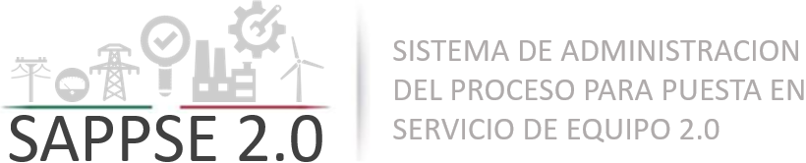

Manual de Usuario

Índex
1. Glosario 4
2. Introducción 5
3. Requisitos Técnicos 6
4. Acceso 7
5. Administración de Catálogos 8
5.1 Sitios 8
5.2 Subestaciones, Centrales Eléctricas y Centros de Carga 19
5.3 Usuarios y Roles de Acceso 27
5.4 Formato de Base de Datos Definido por CENACE 37
6. Flujo de Información para la puesta en servicio de Nuevo Equipo 45
6.1 Alta de Nuevo Enlace de Comunicaciones 45
6.2 Alta de Nuevo Dispositivo Remoto 55
6.2.1 Dispositivos Remotos en General 55
6.2.1.1 Agregar Dispositivo Remoto 55
6.2.1.2 Complementar Características y Pruebas de Conectividad del Dispositivo Remoto 62
6.2.1.3 Pruebas de Perfil de Protocolo 69
6.2.2 Dispositivo Remoto Tipo Medidor de Energía 74
6.2.2.1 Administrar Puntos de Entrega Recepción y Puntos de Medición 75
6.2.2.2 Alta de Medidor de Energía 79
6.3 Agregar Información de Nuevo Equipo 94
6.4 Crear Trabajos para Puesta en Servicio 105
6.5 Revisión de Operación 113
6.6 Edición de Puntos para la Puesta en Servicio 125
6.7 Direccionamiento de los Puntos hacia los Centros de Control 137
6.8 Integración de la Información de Maestras SCADA para Puesta en Servicio 140
6.9 Pruebas Operativas de Puesta en Servicio 144
6.10 Visto Bueno para Puesta en Servicio 150
6.11 Base de Datos Oficial de Control Operativo y Mercado 155
7. Flujo de Información para el Mantenimiento de la Información Oficial 158
7.1 Modificar Características de los Puntos de la Base de Datos Oficial 158
7.2 Modificar Direccionamiento Oficial de los Puntos Hacia los Centros de Control 163
7.3 Crear Trabajos de Mantenimiento 166
7.4 Actualización de Información en Maestra SCADA por Mantenimiento 169
7.5 Pruebas Operativas por Mantenimiento 172
7.6 Visto Bueno al mantenimiento de la Base de Datos Oficial 177
8. Consultas, Bitácoras y Reportes 181
8.1 Consultar Estado Actual de los Puntos 181
8.2 Consultar Enlace de Comunicaciones 183
8.3 Consulta Dispositivos Remotos 185
8.4 Consultar Medidores de Energía 188
8.5 Bitácora de Enlaces de Comunicaciones 191
8.6 Bitácora de Dispositivos Remotos 192
8.7 Bitácora de Medidores de Energía 192
8.8 Bitácora de Base de Datos de Control Operativo y Mercado 192
8.9 Reporte de Pruebas Operativas de Puesta en Servicio y Mantenimiento 196
9. Referencias 197
10. Anexo 198

Glosario

SAPPSE. Sistema de Administración del Proceso para Puesta en Servicio de Equipo
SEP. Sistema Eléctrico de Potencia
MEM. Mercado Eléctrico Mayorista
PM. Participante de Mercado

Introducción

El presente manual ilustra el proceso de puesta en servicio y mantenimiento de la información de control operativo y de mercado a través de del SAPPSE 2.0.
El personal de CENACE, Transportista, Distribuidor y Central Eléctrica, podrán ingresar a SAPPSE 2.0 para capturar y dar seguimiento a la información analógica, digital y variables de medición relacionados con el SEN.

Requisitos Técnicos

Los requisitos para la navegación y el correcto funcionamiento en el SAPPSE son los siguientes:
- Contar con conexión a internet
- Únicamente utilizar alguno de los siguientes Exploradores.
  - Firefox, todas las versiones
  - Google Chrome, todas las versiones

Acceso

SAPPSE maneja credenciales y roles de usuario para controlar el acceso a la información y los cambios que se realicen en la misma.
En la siguiente imagen se puede observar la página de inicio donde SAPPSE solicita que el usuario se identifique con los campos “Usuario” y “Contraseña”
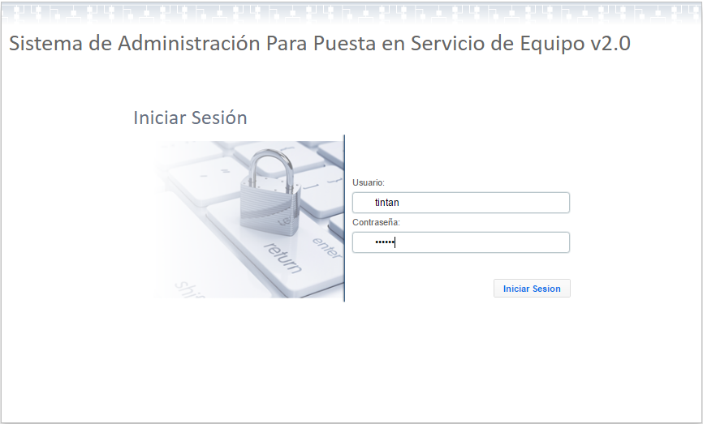

Al oprimir el botón de “Iniciar Sesión”, SAPPSE mostrara los roles de acceso que el usuario tiene disponibles
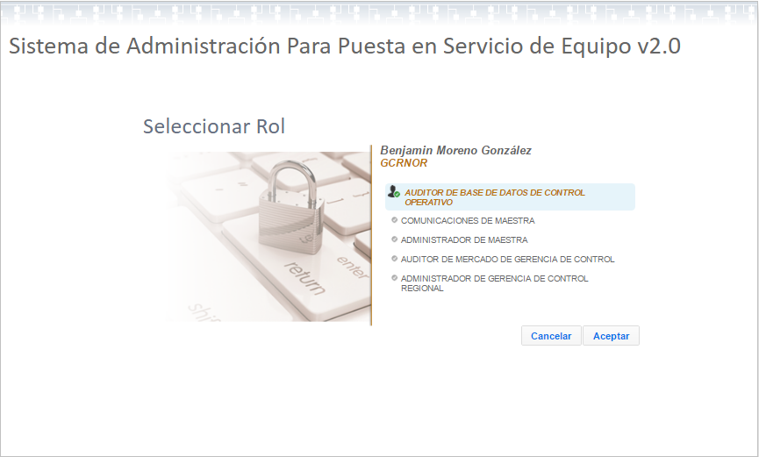
El usuario deberá seleccionar uno de ellos para trabajar con los privilegios que le otorga el rol seleccionado.
A lo largo del documento se detallarán las funciones de cada rol de usuario, quien los otorga, y quien los administra.

5. Administración de Catálogos

En la sección de “Administración de Catálogos”, ubicada en el menú principal, encontramos 3 opciones, las cuales, se encargan de crear y relacionar la estructura jerárquica y organizacional de cada región:
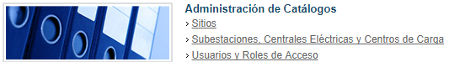
El Rol que se encarga de administrar los 3 catálogos mencionados, es el de “Administrador de Gerencia de Control Regional”.
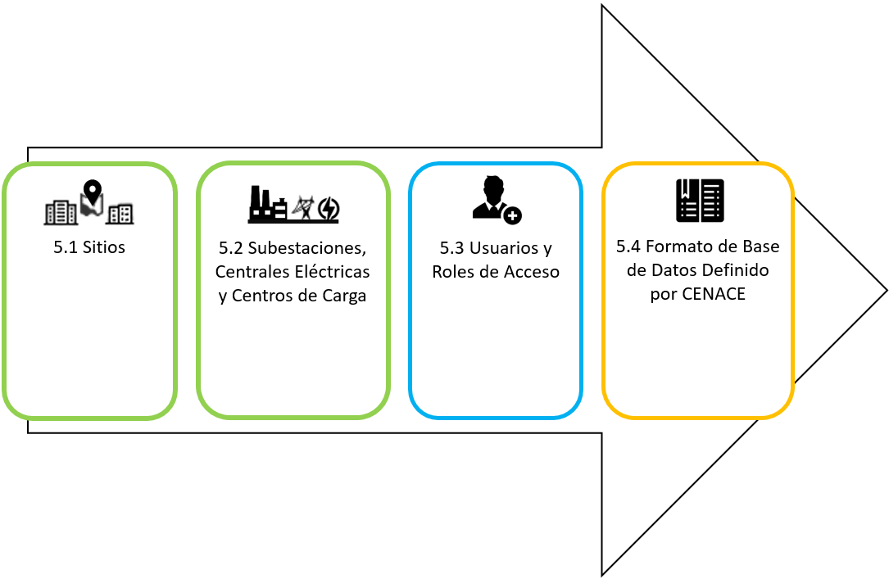
A continuación, veremos a detalle cada una de las opciones

Sitios
Los sitios que se dan de alta en este catálogo son; Gerencia o Empresa, Zonas de Operación del Transportista y Zona Geográfica. Dichos sitios están acotados a la Región a la que pertenece el usuario con rol de “Administrador de Gerencia de Control Regional”, es decir, si el rol mencionado pertenece a la Región Noroeste, únicamente podrá agregar y administrar sitios correspondientes a esa región.

Al seleccionar el catálogo de Sitios, tenemos 3 botones disponibles; “Agregar Sitio”, “Ver Mapa” y “Ver Listado” como se muestra en la siguiente imagen:

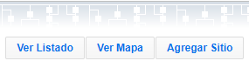
Comenzaremos por el botón de “Agregar Sitio”, para dar de alta el nuevo sitio
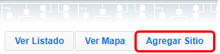
Al oprimir el botón se abrirá la ventana que vemos a continuación
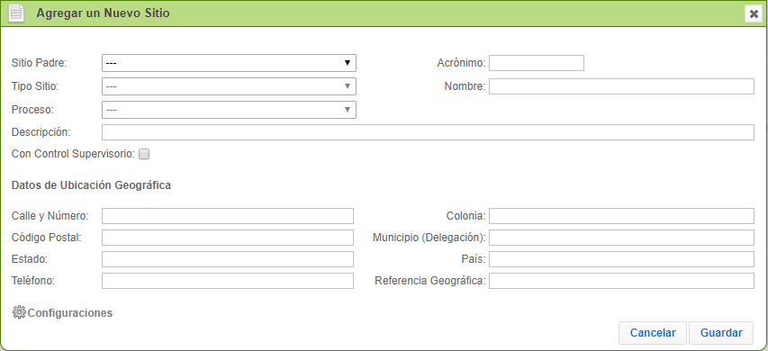
Los campos a llenar son los siguientes:
Sitio Padre. Este campo es el primero que debemos definir, el cual, se refiere a la entidad que esta como cabeza o de nivel jerárquico inmediato superior del sitio que quiero agregar. Las opciones a las que este campo está sujeto son; Región, Gerencia o Empresa, Zona de Operación de Transmisión, como ejemplo y siguiendo el orden están; Región Noroeste, Gerencia Regional de Transmisión Noroeste, Zona de Operación de Transmisión Hermosillo, etc.

Tipo Sitio. Existen 3 tipos de sitios; Gerencia o Empresa, Zona de Operación de Transmisión y Zona Geográfica, las opciones para este campo están definidas en función del “Sitio Padre” seleccionado. En este campo se tienen las siguientes formas de configuración definidas:
- Si en el “Sitio Padre” se seleccionó “Región”, la única opción para el “Tipo Sitio” será Gerencia o Empresa.
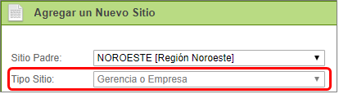
- Si en el “Sitio Padre” se seleccionó “Gerencia o Empresa” de un Transportista, entonces el “Tipo Sitio” tendrá disponibles 2 opciones; “Zona de Operación de Transmisión” y “Zona Geográfica”.
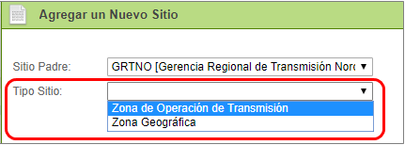
- Si en el “Sitio Padre” se seleccionó “Gerencia o Empresa” de un Distribuidor o del Generador, entonces la única opción para el “Tipo Sitio” será “Zona Geográfica”
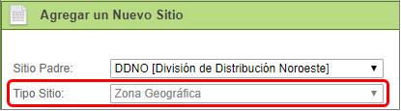
En las tablas 5.1A y 5.1B se detallan los tipos de sitios.

Proceso. Según el “Tipo de Sitio” se presentan las opciones del giro del sitio; Transportista, Distribuidor o Generador, como podemos observar en la siguiente imagen de ejemplo:
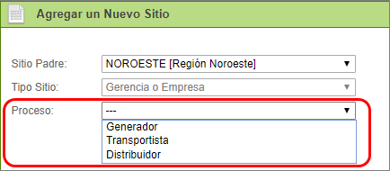

Acrónimo. Se refiere al Acrónimo que representa al sitio que se está agregando, por ejemplo, para la Gerencia de Control Regional Noroeste el acrónimo es GCRNO, si estoy agregando el sitio Gerencia Regional de Transmisión Noroeste, el acrónimo seria GRTNO.

Nombre. Es el Nombre que se le da al sitio, por ejemplo, Gerencia de Control Regional Noroeste.

Descripción. Descripción libre del Sitio que se está agregando

Con Control Supervisorio. Indicar si el sitio tiene un control supervisorio de SCADA para el monitoreo del SEP y MEM; Las opciones del campo son RANGER, SIEMENS, CCL, CEMODAT, Otros. Es muy importante seleccionar una de las opciones mencionadas ya que SAPPSE la toma en cuenta para la integración y pruebas operativas con el sitio. Al activar la casilla se habilita el campo “Configuraciones”.

Clave de quien recibe o entrega la energía. Es requerida para la identificación del sitio en la configuración de la base de datos del MEM, esta clave está definida en el documento “Nomenclatura de Señales de Mercado Requeridas por CENACE.docx”.

Datos de Ubicación Geográfica. Datos generales de la ubicación del sitio y Contacto

Configuraciones. Depende del campo “Con Control Supervisorio”, si esté esta seleccionado, las secciones de “Criterios de Reintegración de Puntos” y “Plantillas para la Integración en RANGER” se pondrían disponibles, a continuación, veremos cómo funcionan:

Criterios de Reintegración de Puntos. En esta sección, por tipo de señal, a criterio del “Administrador de Maestra”, se eligen los campos que requieren de una reintegración en SCADA si su valor es modificado por el “Administrador del Dispositivo Remoto” en el proceso de puesta en servicio y mantenimiento.
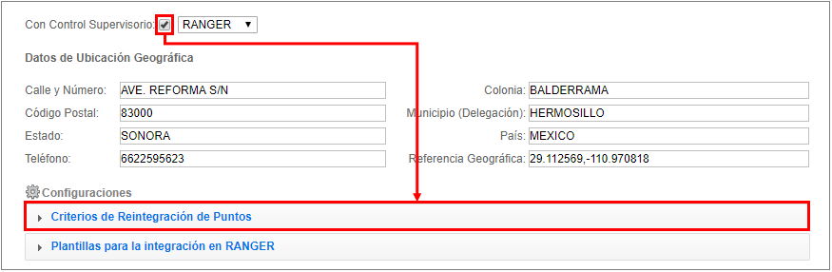
Al dar clic a “Criterios de Reintegración de Puntos” se despliegan los tipos de señales analógicas, digitales y acumuladores, cada una contiene los campos que se capturan en SAPPSE por tipo de señal, esto le indicara a SAPPSE que siempre que se modifique uno o más de los campos seleccionados, SAPPSE le pedirá al Administrador de Maestra que vuelva a integrar la información en la maestra SCADA.
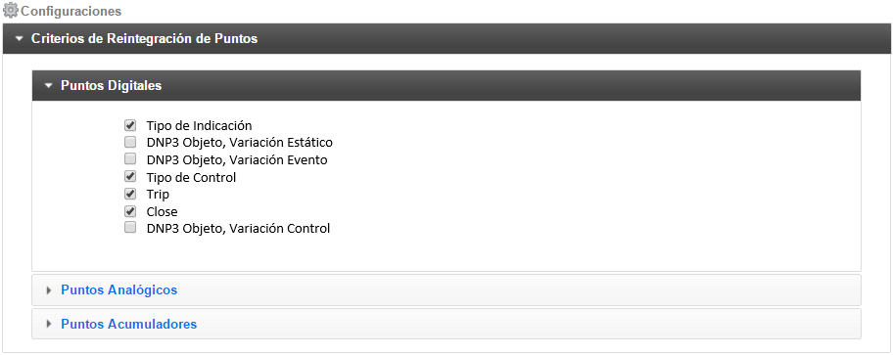

Si las Zonas de Operación de Transmisión tienen control supervisorio también se puede configurar el criterio de reintegración, solo que en este caso se captura en la tipo de sitio Gerencia o Empresa del Transportista para que todas las Zonas de Operación que estén bajo su cargo tengan el mismo criterio de reintegración.

Plantillas para la Integración en RANGER. Únicamente para control supervisorio tipo RANGER, se activa la sección de “Plantillas para la Integración en RANGER”. Estas plantillas nos permitirán definir información por default para los campos de las señales digitales, analógicas y acumuladores que configuramos en SOSTAT, SOANLG y SOACU respectivamente. Con el fin de que al momento de realizar la integración de la base de datos desde SAPPSE a RANGER sea tan cómodo como copiar y pegar
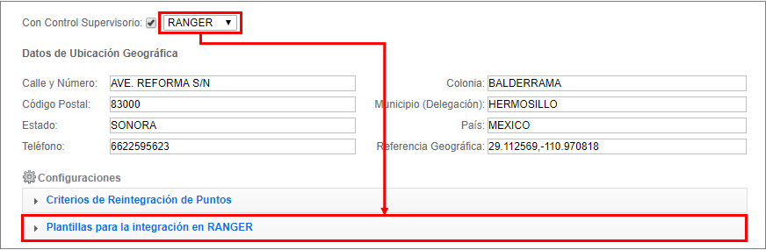
Al dar clic al panel “Plantillas para la integración en RANGER” se abrirá la siguiente opción para la configuración, donde en el primer campo se nos pide escribir el filtro y en el segundo campo se nos pide indicar el tipo de señal a la cual se le aplicará el filtro
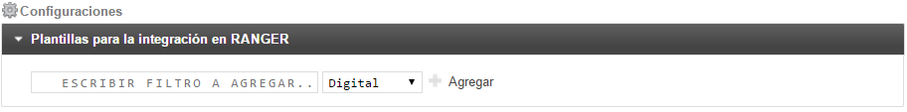
Como ejemplo escribiremos la cadena “IN-9*”, el carácter “*” se utiliza como comodín, y seleccionaremos el tipo de señal digital
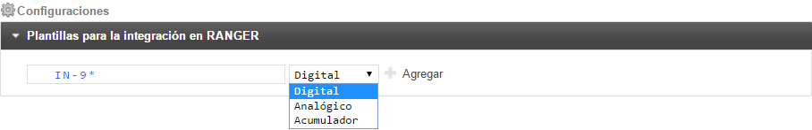
Oprimimos el botón de “Agregar”

Acción siguiente, se crea la plantilla en blanco, para configurarla le damos clic sobre la misma
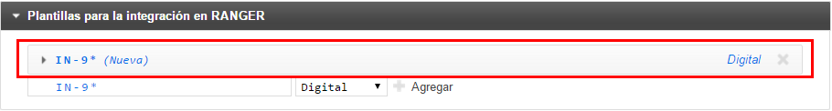
Se abrirá la sección que contiene todos los campos para la configuración de un punto Digital en la tabla SOSTAT
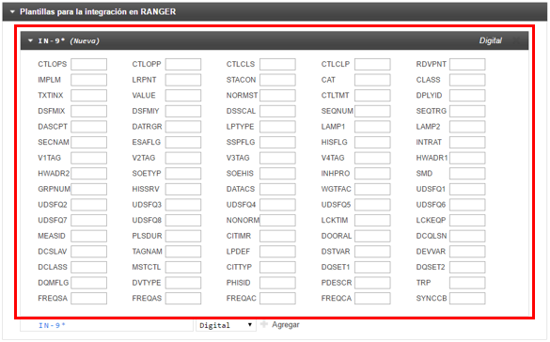
Procedemos a llenar los campos con la información por default para cada uno
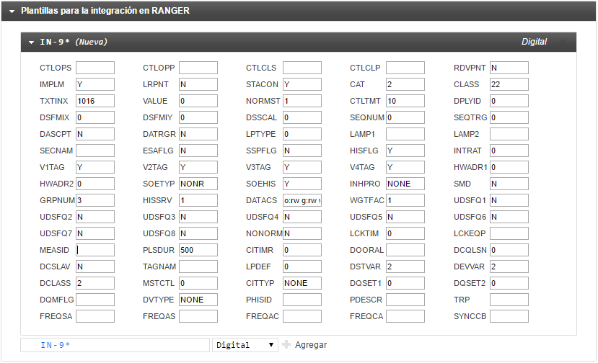

Hemos concluido con la configuración de la plantilla, el funcionamiento de la misma será que al momento de la integración de la información desde SAPPSE a RANGER, que realiza el usuario con rol “Administrador de Maestra”, para todos los interruptores que en el campo PNTNAM de la tabla SOSTAT comiencen con “IN-9”, por default se les aplicara la información configurada en esta plantilla

Repitiendo el mismo ejercicio se pueden configurar plantillas para los puntos analógicos de SOANLG y acumuladores de SOACCU
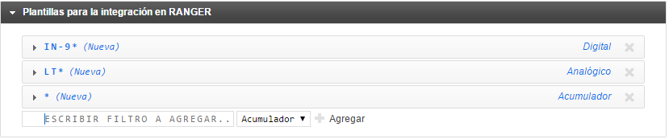
Si se desea eliminar una plantilla solo basta dar clic a la “X”
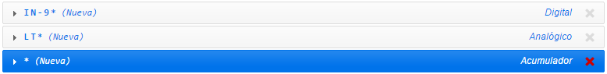

Con el fin de dejar en claro los conceptos de “Sitio Padre”, “Tipo de Sitio” y “Proceso” que hemos desarrollado en este punto, realizaremos un ejemplo, iniciando con la siguiente tabla donde se muestra la relación entre los campos principales
Tabla. 5.1A
Sitio Padre | Tipo de Sitio | Proceso
Región | Gerencia de Control Regional | CENACE
 | Gerencia o Empresa | Transportista
 |  | Distribuidor
 |  | Generador
Gerencia o Empresa (Transportista) | Zona de Operación de Transmisión | Transportista
 | Zona Geográfica | Transportista
Zona de Operación de Transmisión | Zona Geográfica | Transportista
Gerencia o Empresa (Distribuidor) | Zona Geográfica | Distribuidor
Gerencia o Empresa (Generador) | Zona Geográfica | Generador

Ahora vaciaremos la información en la tabla de ejemplo incluyendo el Acrónimo y Nombre del Sitio que se está dando de alta
Tabla 5.1B
Sitio Padre | Tipo Sitio | Acrónimo (Nombre) | Proceso
Región Noroeste | Gerencia de Control Regional | GCRNOR (Gerencia de Control Regional Noroeste) | CENACE
Región Noroeste | Gerencia o Empresa | GRTNO (Gerencia Regional de Transmisión Noroeste) | Transportista
Región Noroeste | Gerencia o Empresa | GDDNO (Gerencia de Distribución Noroeste) | Distribuidor
Región Noroeste | Gerencia o Empresa | EPSIII(Empresa Productiva Subsidiaria III) | Generador
GRTNO (Gerencia Regional de Transmisión Noroeste | Zona de Operación de Transmisión | ZOTH (Zona de Operación de Transmisión Hermosillo) | Transportista
ZOTH (Zona de Operación de Transmisión Hermosillo) | Zona Geográfica | ZTHLO (Zona de Transmisión Hermosillo) | Transportista
GDDNO (Gerencia de Distribución Noroeste) | Zona Geográfica | ZDHLO (Zona de Distribución Hermosillo) | Distribuidor
EPSIII (Empresa Productiva Subsidiaria III) | Zona Geográfica | ZNO (Zona Noroeste) | Generador

Para finalizar la captura del sitio oprimimos el botón “Guardar”

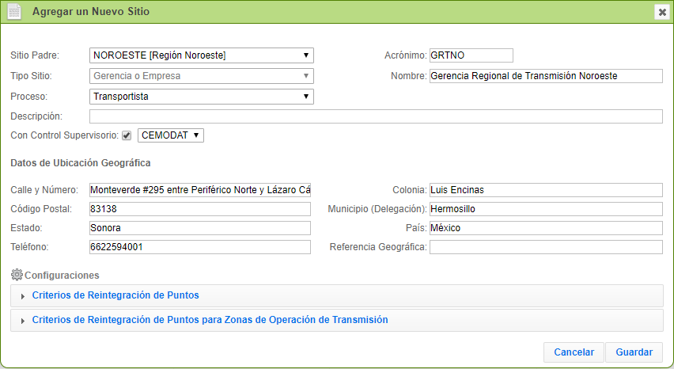

Continuando con los botones disponibles de la Opción de “Catalogo de Sitios” ahora veremos el de “Ver Listado”
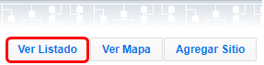
Al oprimir dicho botón aparecerá el listado de los sitios se han dado de alta
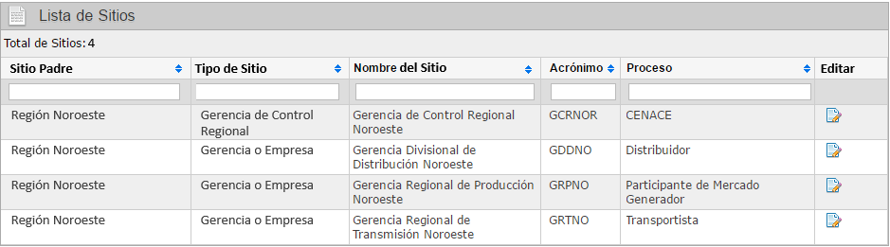
En el listado tenemos las opciones:
Ordenar. Al dar clic sobre el símbolo , se ordena alfabéticamente la tabla por la columna seleccionada.
Filtrar. Al escribir sobre el campo seleccionado, en color rojo, se aplica el filtro y arroja el resultado coincidente, podemos aplicar uno o más filtros y estos se combinarán para ofrecer un resultado más específico.
Editar. Al dar clic sobre el icono seleccionado
Abre el formulario del sitio donde podemos modificarlo
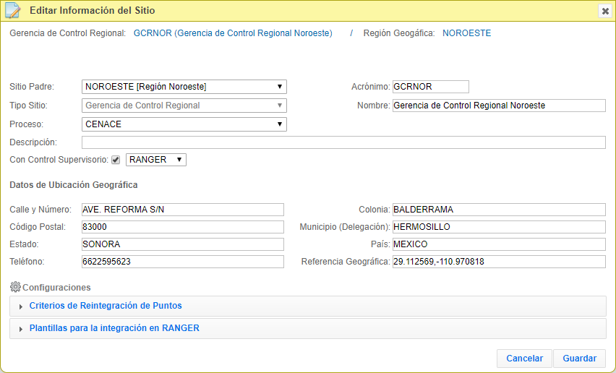
Seguimos con los botones disponibles de la Opción de “Catalogo de Sitios” ahora nos enfocaremos en el de “Ver Mapa”
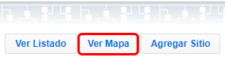
Al dar clic sobre el botón, nos aparece la siguiente vista, en la cual vemos la organización de los sitios que dimos de alta en forma de árbol jerárquico y al seleccionar uno de los sitios, enseguida, una vista previa de la información del mismo, en el ejemplo vemos la selección de la GCRNOR y los datos previos en el panel de enseguida
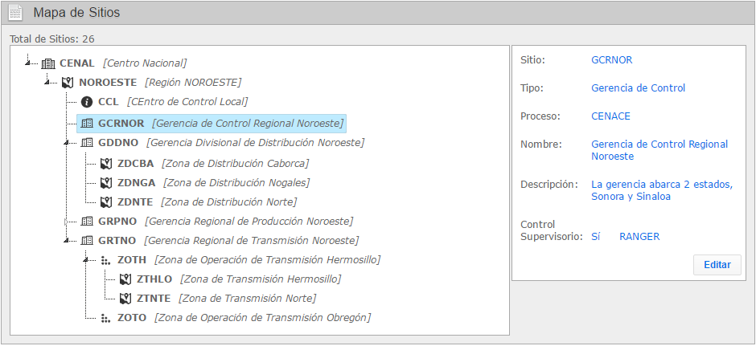
También se encuentra el botón de “Editar”
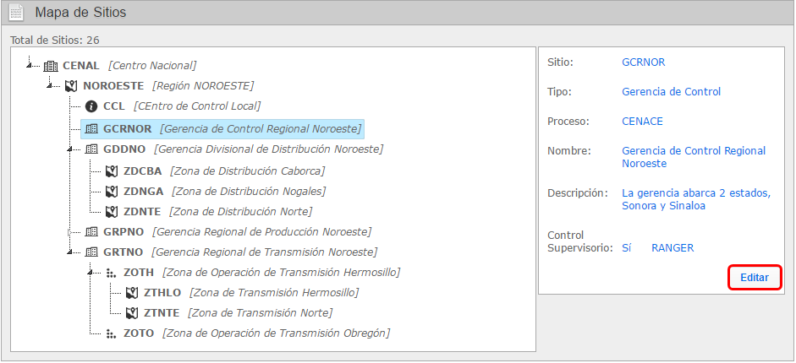
El cual abre el formulario del sitio, para poder editarlo si es necesario
Hasta aquí hemos aprendido a dar de alta los tipos de sitios que se requieren para generar una estructura sólida y confiable en SAPPSE, la cual será la base para los siguientes catálogos de los puntos 5.3 y 5.4 que veremos a continuación.

Subestaciones, Centrales Eléctricas y Centros de Carga

En la sección de “Administración de Catálogos”, ubicada en el menú principal, seleccionamos la opción de “Subestaciones y Centrales Eléctricas”
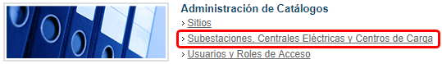
Como se mencionó al inicio de este capítulo 5, el único rol que se encarga de administrar esta opción es el de “Administrador de Gerencia de Control Regional”.
Al dar clic a la liga anterior, aparecerán las siguientes opciones
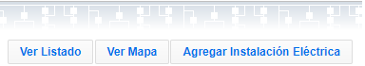
Primeramente, veremos la de “Agregar Instalación Eléctrica”
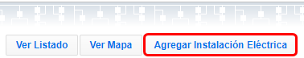
Al hacer clic sobre el botón aparecerá el siguiente formulario de captura
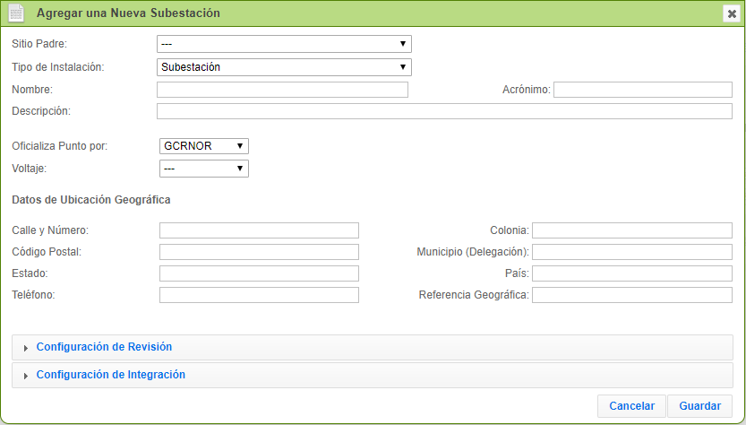
Los campos a llenar son los siguientes:
Sitio Padre. Este campo es el primero que debemos definir, el cual, se refiere a la entidad que esta como cabeza o de nivel jerárquico inmediato superior de la Subestación, Central Eléctrica o Centro de Carga que quiero agregar. Las opciones de este campo son del tipo Zonas Geográficas, como ejemplo; ZTHLO (Zona de Transmisión Hermosillo), ZDHLO (Zona de Distribución Hermosillo), etc.
Tipo de Instalación. Tenemos 3 Opciones, Subestación, Central Eléctrica y Centro de Carga. Las opciones dependen del proceso; si el sitio padre pertenece al Transportista o Distribuidor entonces en el campo “Tipo de Instalación” únicamente permitirá seleccionar Subestación o Centro de Carga; si el proceso del sitio padre es Generador entonces la única opción para “Tipo de Instalación” será Central Electrifica.
Voltaje. Se refiere al nivel de voltaje máximo que maneja la Instalación Eléctrica.
Nombre. Es el nombre de la Subestación o Central Eléctrica.
Acrónimo. Es el acrónimo asignado a la Subestación o Central Eléctrica, como ejemplo, tenemos el nombre de la Subestación “Hermosillo Cuatro” y su acrónimo asignado por CENACE seria “HLC”, etc.
Descripción. Se refiere a una descripción que se desee resaltar sobre la Subestación, Central Eléctrica o Centro de Carga.
Clave de quien recibe o entrega la energía. Es requerida para la identificación del sitio en la configuración de la base de datos del MEM, esta clave está definida en el documento “Nomenclatura de Señales de Mercado Requeridas por CENACE.docx”. esta clave está disponible únicamente para las Centrales Electrices y Centros de Carga.
Oficializa Puntos Por. Dentro de la puesta en servicio o mantenimiento de equipo, existe una entidad que se encarga de dar el visto bueno a la información evaluada en las pruebas operativas, en este campo se define cual será dicha entidad que se encargara de dar el visto bueno para que la información pase a formar parte de la base de datos oficial de SAPPSE, el listado de sitios que aparecen como opción son aquellos que tienen control Supervisorio asignado.
Datos de Ubicación Geográfica. Se refiere a los datos generales de ubicación y contacto de la Subestación, Central Eléctrica o Centro de Carga que estamos dando de alta.
Configuración de Revisión. Cada sitio tiene un rol de “Auditor de Base de Datos” el cual se encarga de revisar la información de la base de datos de control operativo y mercado que se requiere para una puesta en servicio en una subestación, central eléctrica o Centro de Carga, en esta sección se definen el o los sitios que revisaran dicha información. Al dar clic sobre la opción “Configuración de Revisión”
Se abrirá el panel de configuración
Donde contamos con 4 opciones de configuración, seleccionamos la que deseamos
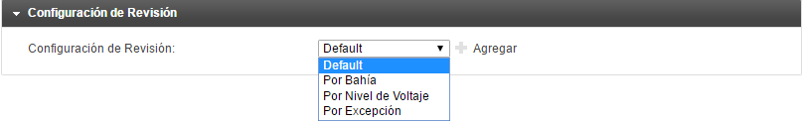
Y oprimimos el botón de “Agregar”
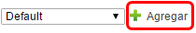
Y se generara la plantilla de configuración deseada
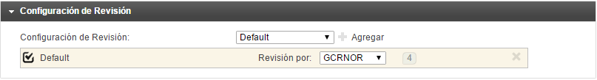
A continuación, la forma en que trabaja cada opción:
Default. Esta indica que toda la información de la subestación o central eléctrica por default será revisada por el sitio seleccionado, que para el ejemplo es la GCRNOR
Por Nivel de Voltaje. Indica que únicamente el voltaje capturado, será revisado por sitio seleccionado, en el ejemplo todo el voltaje de 115 KV de la subestación o central eléctrica será revisado por la ZOTH
Por Bahía. Indica que toda la información de la bahía capturada, será revisada por el sitio seleccionado, en este ejemplo la bahía 93010 será revisada por la ZOTH,
Por Excepción. Indica que la información de la subestación o central eléctrica que coincida en alguna parte del nombre del punto, con la cadena de texto capturada en el campo de la plantilla, será revisado por el sitio seleccionado, en el ejemplo todo lo que coincida con la cadena *IN-93010* será revisado por la GCRNOR

Hemos visto las opciones de configuración para la revisión de los puntos de base de datos, pero ¿qué sucede si todas estas plantillas se combinan? Como se muestra en la siguiente imagen
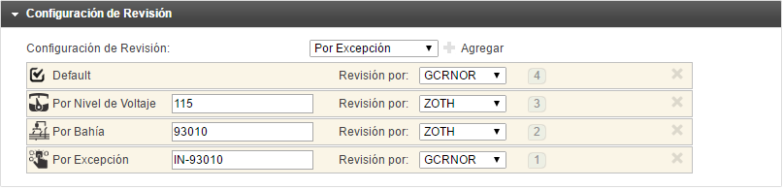
Cada plantilla tiene prioridades como se muestra en el recuadro de color rojo, que van desde la prioridad 1 como la más importante, hasta la 4 que es la que tiene menos peso
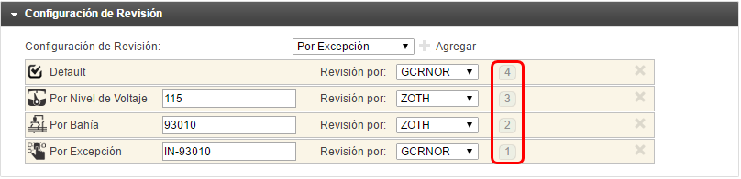
Traduciendo este ejemplo, la GCRNOR revisaría por default (4) toda la base de datos de la subestación o la central eléctrica, excepto la información con nivel de voltaje de 115 KV (3) y toda la información de la bahía 93010 (2) pues de esto último, la ZOTH se encargara de revisarlo, pero, aunque la ZOTH está a cargo de revisar toda la bahía 93010, no podrá revisar el interruptor de esa bahía, porque la última plantilla indica que por nivel de importancia con mayor peso (1) la GCRNOR revisara todo lo que coincida con la cadena *IN-93010*.
Configuración de Integración. En esta sección se configura la información que cada sitio integrara en sus maestras SCADA, es muy importante tener cuidado en esta selección ya que depende de la misma que se generen las pruebas de puesta en servicio y mantenimiento para los sitios involucrados.
Al dar clic sobre la opción “Configuración de Integración”
Se abrirá el siguiente panel de configuración
Donde contamos con las mismas opciones que vimos en la “Configuración de Revisión”, pero aquí la diferencia es que no son excluyentes sino incluyentes
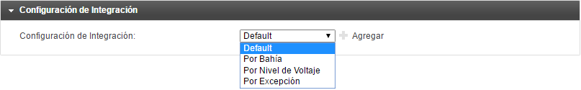
También podemos ver que no tiene numeración de grados de importancia como se muestra en la siguiente ilustración
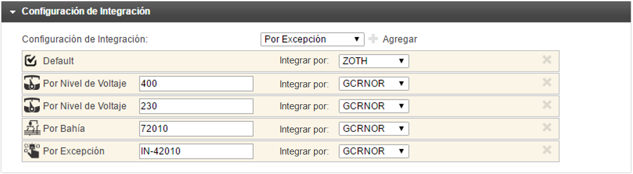
Interpretando las plantillas configuradas, se define que La ZOTH Integrara en su maestra SCADA toda la información de la subestación o central eléctrica sin restricciones, mientras que la GCRNOR integrara toda la información con nivel de voltaje de 400 y 230 KV, adicionalmente la toda la información de la bahía 72010 y únicamente el interruptor IN-42010.

Al terminar de capturar la información de los campos descritos, solo basta con oprimir el botón de “Guardar” para dar de alta la nueva subestación o central eléctrica.
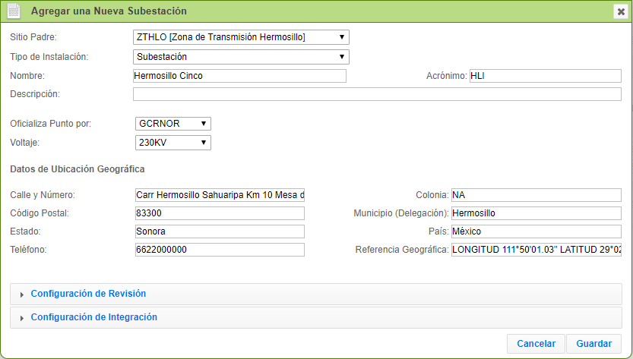

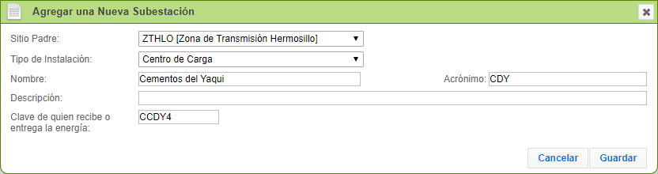

Para ver el listado de las subestaciones y centrales eléctricas que hemos dado de alta, basta solo con oprimir el botón de “Ver Listado” señalado en la imagen de abajo
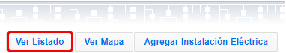

El listado que aparecerá es el siguiente, donde podemos realizar el filtrado de la información, capturando una cadena de texto coincidente en los campos que están debajo del título de cada columna, entre más columnas filtradas más específica será la búsqueda.
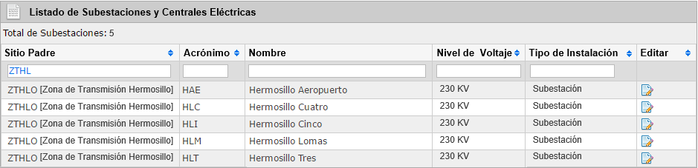
También podemos editar la información de cada subestación o central eléctrica seleccionando el icono señalado en el recuadro rojo, ubicado en la columna “Editar”
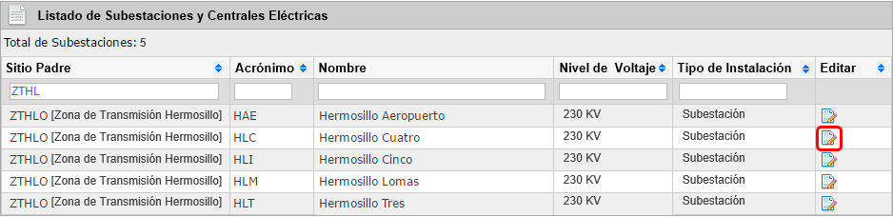
Al oprimir el icono se abrirá el formulario de edición
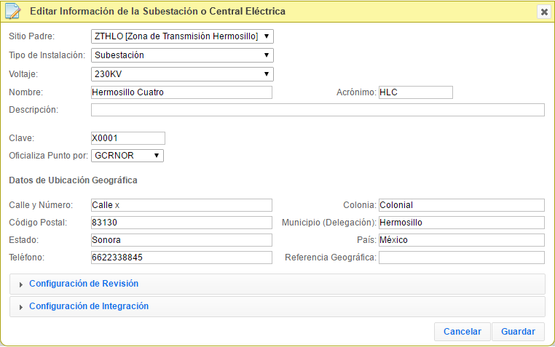

Pasaremos al botón de “Ver Mapa”, señalado en la imagen siguiente
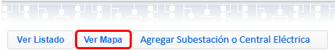
Al oprimir el botón accedemos a la siguiente vista, en la cual, podemos observar el mapa general de los sitios, subestaciones y centrales eléctricas que hemos configurado y su relación
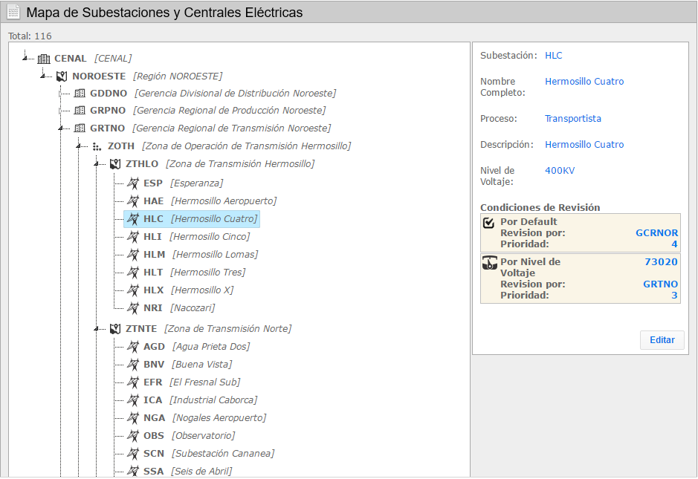
En el panel de la derecha dependiendo de la entidad seleccionada obtenemos la vista previa del mismo con algunos datos relevantes, y solo cuando se trata de la selección de una subestación o central eléctrica aparece el botón de “Editar”, como se señala en la siguiente imagen:
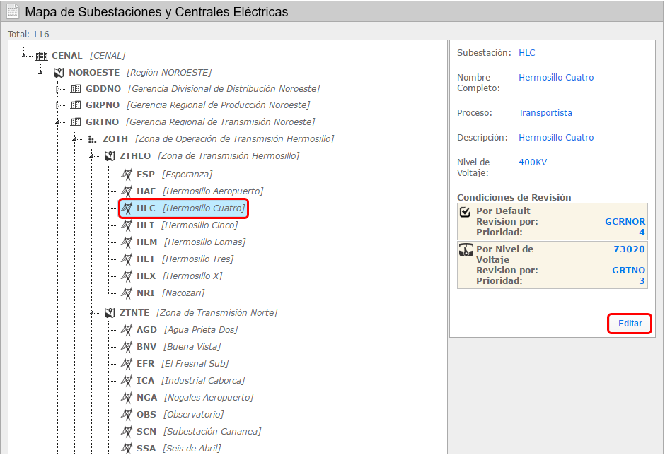
Al oprimir el botón nos lleva al formulario de edición de la entidad seleccionada
Hasta este punto hemos aprendido a dar de alta las subestaciones, centrales eléctricas y centros de carga y a relacionarlos con los sitios padres que se requieren para generar una estructura sólida y confiable en SAPPSE, a continuación, en el punto 5.3, aprenderemos como relacionar los sitios, subestaciones, centrales eléctricas y centros de carga con los usuarios y sus roles de acceso.

Usuarios y Roles de Acceso

SAPPSE cuenta con el catálogo de usuarios para administrar los accesos, roles y campo de acción de los mismos. La opción donde llevamos a cabo dicha administración es “Usuarios y Roles de Acceso”
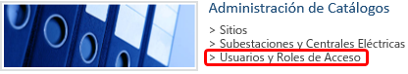
Los roles de usuario que tienen acceso a esta opción son “Administrador de Gerencia de Control” y “Administrador de Gerencia o Empresa”.
Al dar clic a la opción seleccionada en la imagen anterior, aparecerá el listado de usuarios en donde para dar de alta a un nuevo usuario es necesario dar clic al botón “Agregar Usuario”
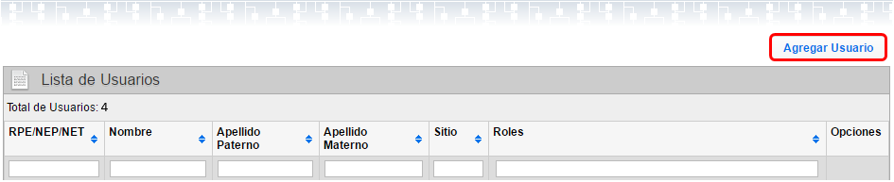
Al oprimir dicho botón se abrirá la siguiente vista para configurar y agregar al nuevo usuario
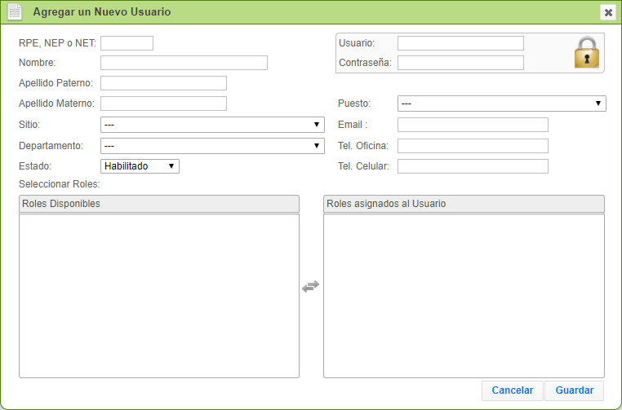
RPE, NEP, NET o ID. Es el identificador del empleado que se está dando de alta.
Nombre. Nombre del empleado
Apellido Paterno. Apellido paterno del empleado
Apellido Materno. Apellido materno del empleado
Sitio. Sitio al cual el usuario está asignado por la gerencia o empresa a la que pertenece, este sitio representa su campo de acción. Este campo esta totalmente ligado al campo de “Selección de Roles”, dependiendo del sitio al que el usuario este asignado, SAPPSE habilitara o deshabilitara los roles que se le pueden asignar al usuario.
Departamento. Departamento al que está asignado el empleado
Puesto. Puesto que ocupa el empleado en la organización dentro del departamento asignado.
Email. Correo electrónico del empleado
Tel. Oficina. Teléfono de la oficina del empleado
Tel. Celular. Teléfono Celular del empleado
Estado. Tiene 2 opciones; Habilitado que significa que el usuario está activo para acceder a SAPPSE y desarrollar sus actividades, la segunda opción es Deshabilitado, lo cual significa que el usuario no puede acceder a SAPPSE derivado de la baja o jubilación en la empresa o institución.
Usuario. Nombre de usuario para el acceso a SAPPSE
Contraseña. Contraseña para el acceso a SAPPSE
Selección de Roles. Se refiere a los roles que se tienen disponibles para que el usuario desempeñe las funciones en las cuales tiene que intervenir en el SAPPSE para contribuir con la puesta en servicio y/o mantenimiento del equipo del SEP y MEM. Dichos roles están sujetos al tipo de sitio al que el usuario está asignado, el cual está relacionado con su campo de acción en la gerencia o empresa.

A continuación, se presenta la tabla de relaciones entre sitios y roles de usuario disponibles en el mismo
Tabla 5.3A
Tipo de Sitio | Roles Disponibles
Gerencia de Control Regional | Administrador de Gerencia de Control Regional
 | Administrador de Maestra
 | Comunicaciones de Maestra
 | Auditor de Base de Datos de Control Operativo
Auditor de Base de Datos de Mercado
Administrador de Base de Datos de Mercado
Gerencia o Empresa | Administrador de Gerencia o Empresa  Administrador de Maestra
 | Comunicaciones de Maestra
Auditor de Base de Datos de Control Operativo
Coordinador de Trabajos
Zona de Operación de Transmisión | Administrador de Maestra
 | Comunicaciones de Maestra
 | Auditor de Base de Datos de Control Operativo
Zona Geográfica | Encargado de Alta de Enlace de Comunicaciones
 | Encargado de Alta de Equipo
 | Administrador de Dispositivo Remoto
El alta de usuarios está acotado a 2 tipos de roles administradores; “Administrador de Gerencia de Control Regional” y “Administrador de Gerencia o Empresa”, la siguiente tabla muestra la relación entre los roles que puede asignar cada uno
Tabla 5.3B
Rol que Administra los Usuarios | Roles Disponibles | Proceso al que Pertenecen los Roles Disponibles
Administrador de Gerencia de Control Regional | Administrador de Gerencia de Control Regional | CENACE
 | Administrador de Maestra | CENACE
 | Comunicaciones de Maestra | CENACE
 | Auditor de Base de Datos de Control Operativo | CENACE
 | Auditor de Base de Datos de Mercado | CENACE
 | Administrador de Base de Datos de Mercado | CENACE
 | Administrador de Gerencia o Empresa | Transportista, Distribuidor y Central Eléctrica
Administrador de Gerencia o Empresa | Administrador de Maestra | Transportista, Distribuidor y Central Eléctrica
 | Comunicaciones de Maestra | Transportista, Distribuidor y Central Eléctrica
 | Auditor de Base de Datos de Control Operativo | Transportista, Distribuidor y Central Eléctrica
 | Encargado de Alta de Enlace de Comunicaciones | Transportista, Distribuidor y Central Eléctrica
 | Encargado de Alta de Equipo | Transportista, Distribuidor y Central Eléctrica
 | Administrador de Dispositivo Remoto | Transportista, Distribuidor y Central Eléctrica
 | Coordinador de Trabajos | Transportista, Distribuidor y Central Eléctrica

Al ver la tabla anterior nos percatamos que el rol de “Administrador de Gerencia de Control Regional” es el encargado de dar de alta al rol “Administrador de Gerencia o Empresa ", esto es porque SAPPSE está diseñado para que cada gerencia administre a sus usuarios y otorgue roles según las funciones de cada uno de sus empleados.

Haremos un ejercicio paso a paso para dar de alta a un usuario con rol de “Administrador de Maestra” del CENACE:

Primero observamos la tabla 5.3B, donde encontramos que el encargado de dar de alta este rol es el “Administrador de Gerencia de Control Regional”, por lo que iniciamos sesión en SAPPSE con dicho rol, estando dentro del formulario de “Agregar un Nuevo Usuario”, procedemos a capturar la información que se pide, quedando de la siguiente forma para el ejemplo, en el cual seleccionamos en el campo “Sitio” la GCRNOR que correspondiente a CENACE y se han activado los roles que le corresponden al sitio, tal como lo vimos en las tablas 5.3A y 5.3B.
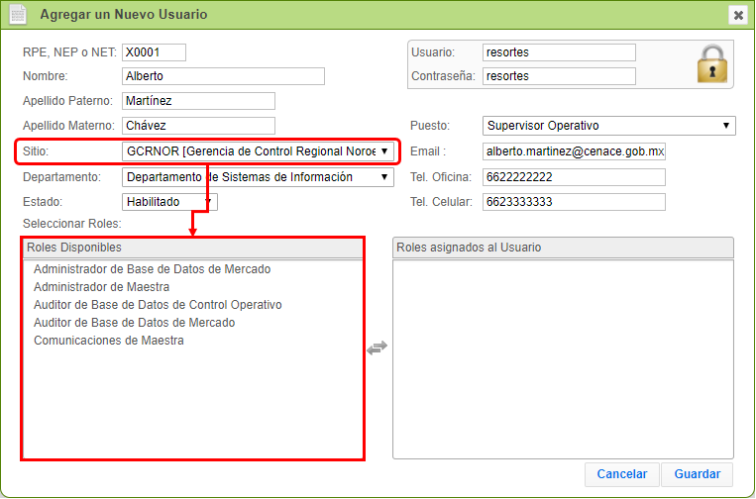
Ahora para asignar al usuario uno de los roles disponibles es necesario seleccionar dar un clic sobre el rol deseado en el campo “Roles Disponibles”
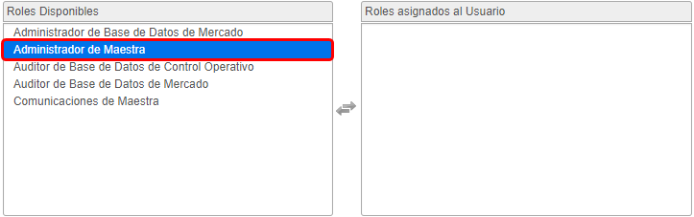
y automáticamente pasara al campo de “Roles asignados al usuario”
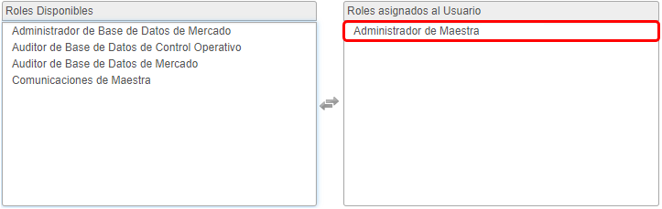
Si deseamos agregar más roles únicamente basta con dar clic sobre el resto de los roles disponibles.
Por último, oprimimos el botón de “Guardar” para que se genere el nuevo usuario.
Por otra parte, vamos a detenernos en los usuarios que dependen del sitio tipo “Zona Geográfica”, es muy importante verlos a detalle, pues tienen opciones adicionales a las que hemos visto hasta el momento, estos usuarios como lo vimos en la tabla 5.3A son:
Zona Geográfica | Encargado de Alta de Enlace de Comunicaciones
 | Encargado de Alta de Equipo
 | Administrador de Dispositivo Remoto

Los cuales trabajan directamente con las subestaciones y centrales eléctricas de la Zona asignada. La asignación de estas subestaciones y centrales eléctricas son configurables y varían de acuerdo a las necesidades de cada gerencia o empresa. Para ilustrar esta asignación, accederemos a SAPPSE con el rol de usuario “Administrador de Gerencia o Empresa”, que como lo vimos en la tabla 5.3B, es el encargado de asignar los roles que trabajan en el tipo de sitio “Zona Geográfica”.
Estando dentro del formulario de “Agregar un Nuevo Usuario”, procedemos a capturar la información que este pide, donde seleccionamos en el campo “Sitio” una Zona Geográfica, la ZTHLO que en este caso le correspondiente al Transportista, que, a diferencia del resto de los tipos de sitios, en esta se activa la sección de “Subestaciones o centrales eléctricas asignadas al usuario”, señalada en el recuadro rojo, en la siguiente imagen
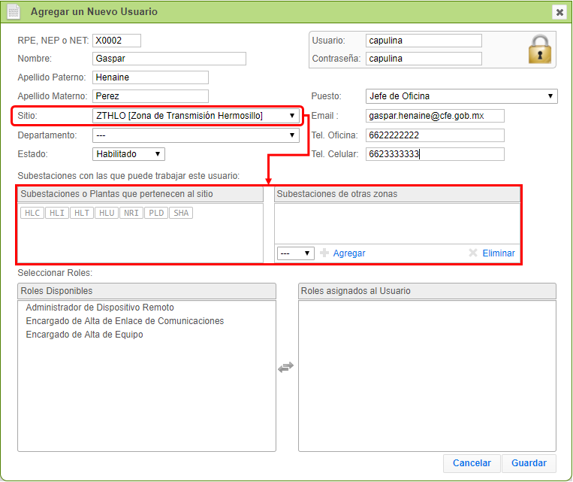
La sección “Subestaciones o centrales eléctricas asignadas al usuario” consta de 2 campos;
Relacionadas con el Sitio seleccionado. Son todas las subestaciones y centrales eléctricas que tengan como sitio padre a la Zona seleccionada en el campo “Sitio”. Esto es derivado de la configuración previa entre los sitios, subestaciones y centrales eléctricas que se vio en los puntos 5.1 y 5.2 del presente manual. Para el ejemplo se muestra el mapa jerárquico, donde se ve claramente la relación
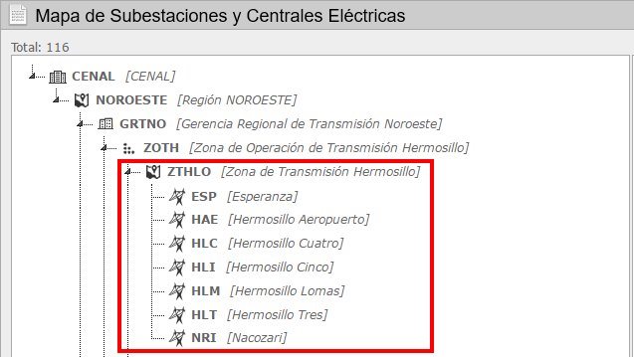
De otras zonas. El campo de acción por default del usuario, está delimitado por la zona a la cual se está asignando, en el campo “Sitio”, donde como vimos en el párrafo anterior, hereda todas las subestaciones y/o centrales eléctricas de la zona, pero también en muchos casos, no en todos, existe la necesidad de que el usuario trabaje con una o más subestaciones y/o centrales eléctricas de otras zonas, es por este motivo que existe este campo, para poder configurar esas entidades adicionales.
¿Cómo las asignamos?, es sencillo, solo basta con seleccionar subestación o central eléctrica
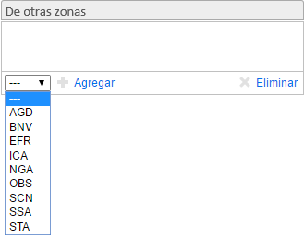
Oprimimos “Agregar”
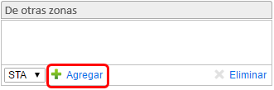
Y la nueva subestación o central eléctrica se agregará
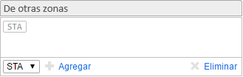
Podemos repetir estos pasos anteriores para agregar mas
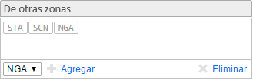

Para eliminar, solo basta con seleccionar las entidades que se desean eliminar y oprimir el “Eliminar”
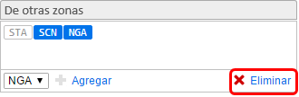
Posteriormente seleccionamos seleccionar uno más de los roles correspondientes y oprimimos el botón de “Guardar” para concluir el alta del nuevo usuario.
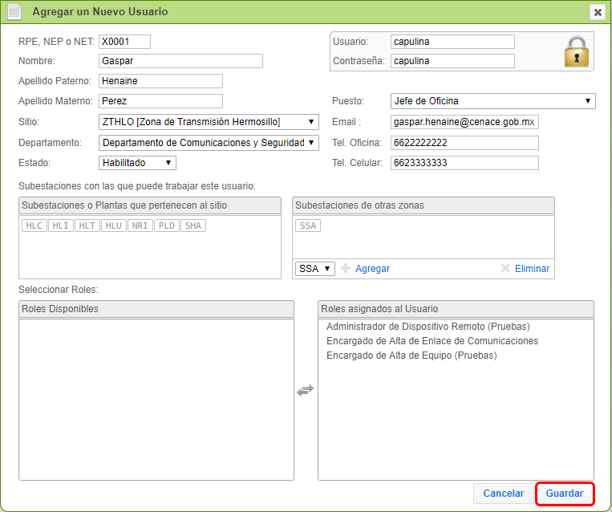
Tenemos disponible la consulta del listado de usuarios que se han dado de alta, señalamos en recuadros rojos algunos aspectos relevantes de la vista
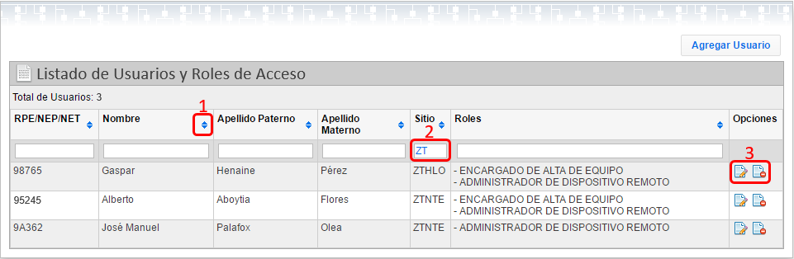
1. Ordenar. Al dar clic sobre el símbolo , se ordena alfabéticamente la tabla por la columna seleccionada.
2. Filtrar. Al escribir sobre el campo seleccionado, se aplica el filtro y arroja el resultado coincidente, podemos aplicar uno o más filtros y estos se combinarán para ofrecer un resultado más específico
3. Opciones. El icono corresponde a la Edición del Usuario y el icono es para eliminar el usuario.
Nota importante. Cabe resaltar que el alta y consulta de usuarios están sujetas a la gerencia o empresa a la que pertenece el rol de “Administrador de Gerencia o Empresa” y “Administrador de Gerencia de Control Regional”.

Formato de Base de Datos Definido por CENACE

En este capítulo conoceremos el formato de las señales del SEP y del MEM definidos por CENACE. todos los usuarios de SAPPSE pueden acceder a dicho formato, solo es necesario tener cuenta de usuario para conocerlo.
Una vez dentro del menú principal, en la sección de “Información Oficial de Base de Datos de Control Operativo y Mercado” seleccionamos la opción de “Formato de Base de Datos Definido por CENACE”
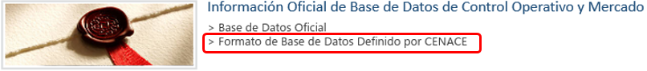
Donde se abrirá la siguiente página, la cual está dividida en 2 secciones; a la izquierda se tiene la sección de filtrado y búsqueda de las señales, y a mano derecha la sección donde se despliegan los resultados de la consulta

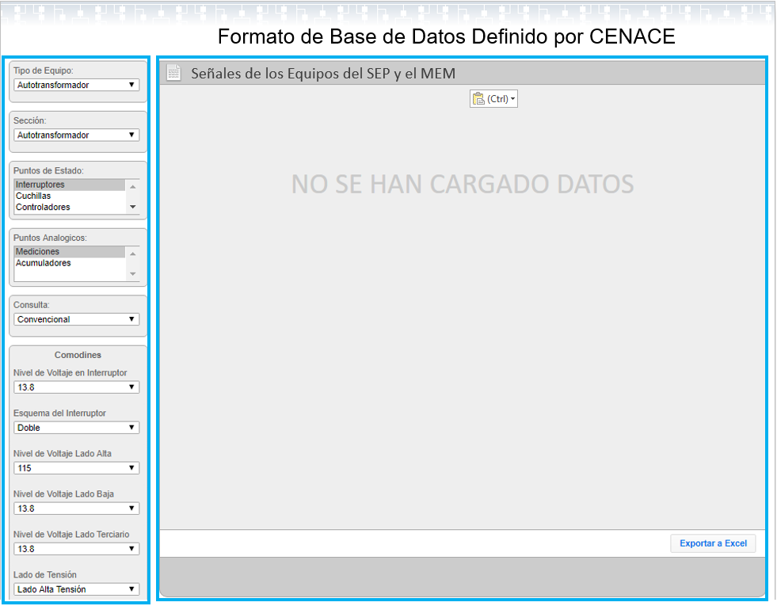
En el panel de la izquierda encontramos 5 secciones importantes que debemos comprender para manejar el formulario de una manera fluida.
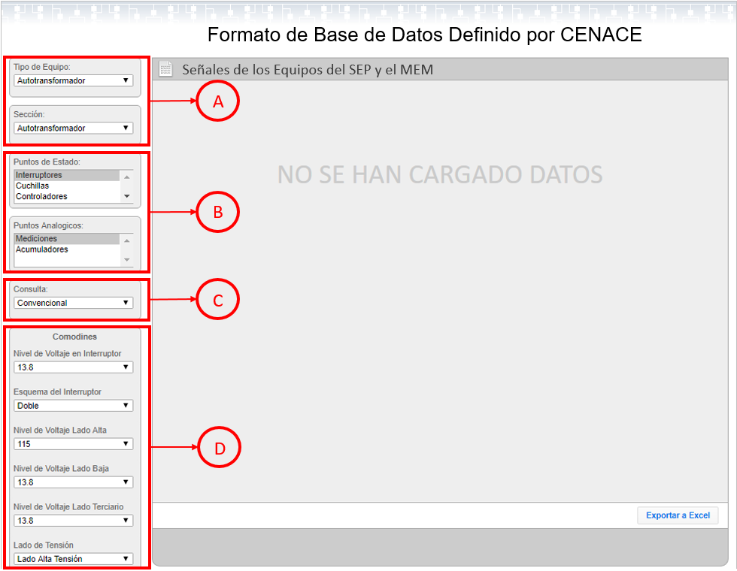
Explicaremos cada una de las seccione:
- Tenemos 2 campos; “Tipo de Equipo” y “Sección”. El campo “Tipo de equipo” contiene todos los tipos de equipos que se configuran el SEP y el MEM
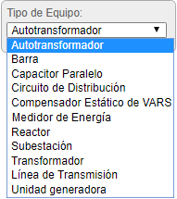
Y el campo de “Sección”, el cual se refiere a las secciones que el tipo de equipo seleccionado tiene configuradas, a continuación, presentamos tres ejemplos:
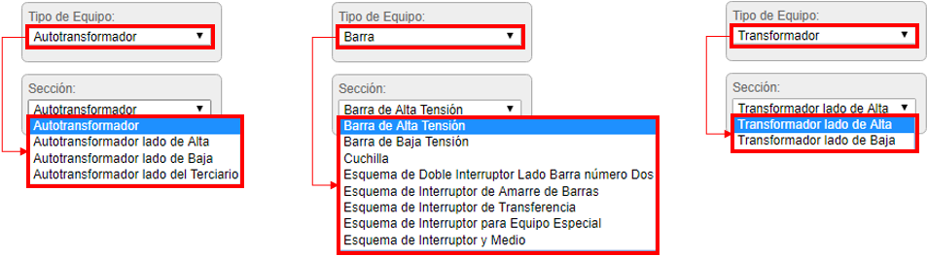

- Son los tipos de señales clasificados por:
  - Puntos de Estados. Para las señales digitales tenemos los Interruptores, Cuchillas, Controladores, Protecciones, Alarmas
  - Puntos Analógicos. Para las señales analógicas tenemos las Mediciones y las Variables de Medición o Acumuladores.
- Tipo de Consulta. Tenemos 2 tipos de consulta;
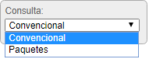
Convencional. Es una consulta normal donde se muestra toda la información que contiene el tipo de equipo seleccionado, la sección y la selección de los tipos de señales.
Paquetes. Los paquetes es un subconjunto pre configurado de señales de acuerdo a una necesidad especifica. En la siguiente imagen tenemos un ejemplo; a mano izquierda observamos una consulta convencional del tipo de equipo autotransformador que arroja una cantidad de 120 puntos, y a mano derecha una consulta por paquetes del mismo tipo de equipo, pero aparece un listado de varios paquetes de accesorios y para el paquete de “ACCE Autotransformador Monofásico” seleccionado en el ejemplo obtenemos un subconjunto de 47 puntos. Y así, cada paquete tiene una cantidad específica de acuerdo a como se configuro por el rol de usuario “Administrador de CENAL”.
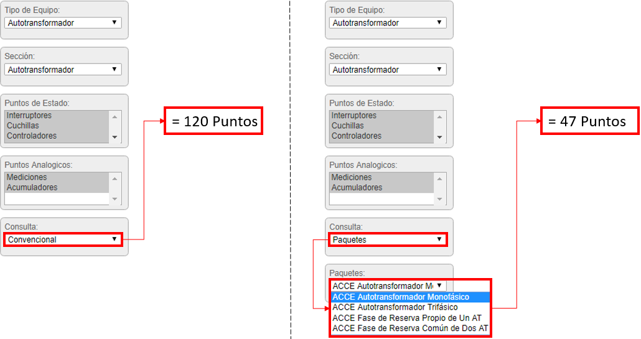
- Comodines. este apartado es dinámico y depende de la selección del tipo de equipo, donde se captura la información de cada comodín para darle sentido a cada tipo de punto o señal analógica, digital que se configura en el tipo de equipo, a continuación, un ejemplo 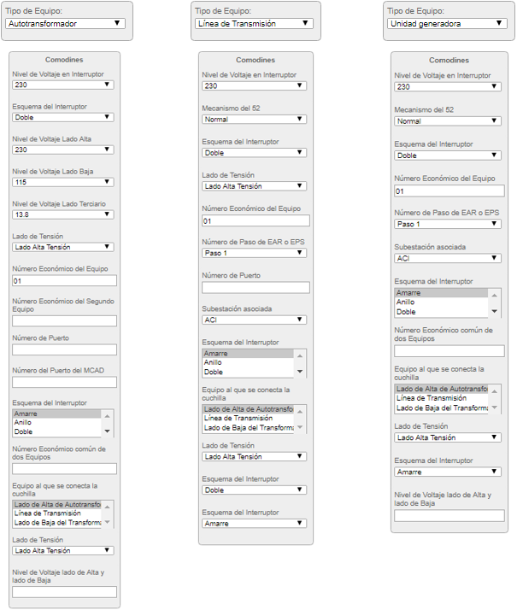

A continuación, hacemos una consulta del tipo de equipo “Línea de Transmisión” donde seleccionamos Todos los puntos de estado y analógicos, de forma convencional y comodines que formen las características para la bahía 93010. Y como podemos observar en el de la derecha en color azul se muestra el resultado.
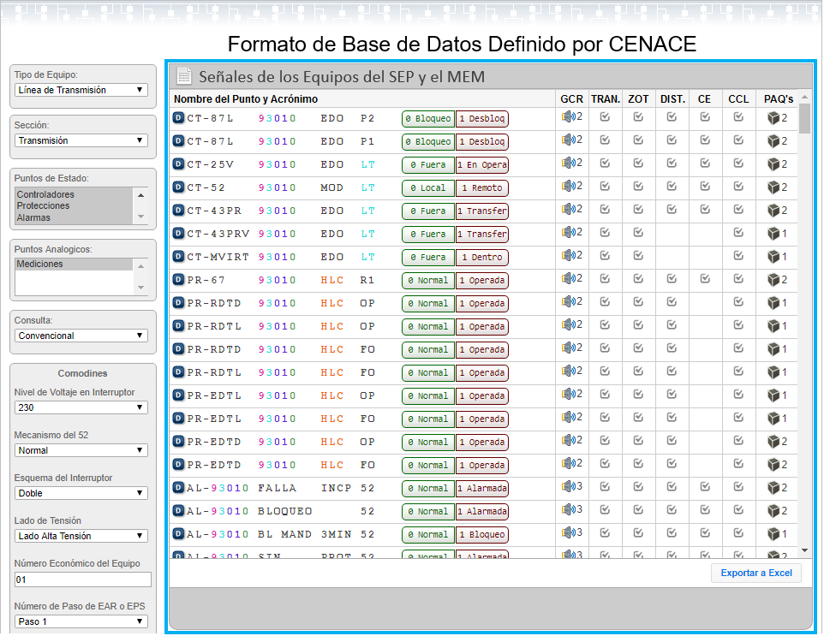

En este panel tenemos algunas características a resaltar:
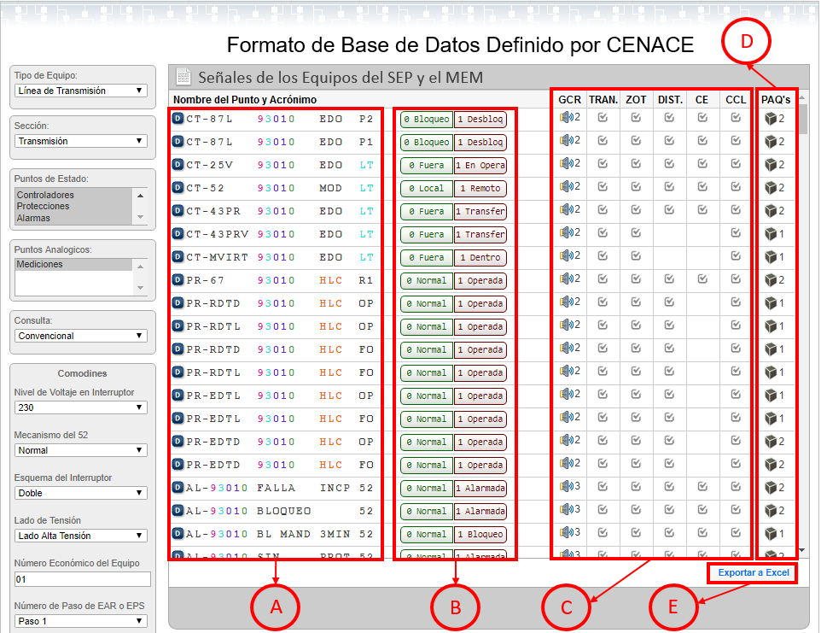
- Nombre del Punto. Listado de señales del equipo eléctrico del SEP y MEM, basadas en el formato de base de datos definido por CENACE para todos los integrantes de la industria eléctrica. Cada uno de los puntos cuenta con una descripción, la cual se muestra al poner el puntero del mouse sobre el punto de interés
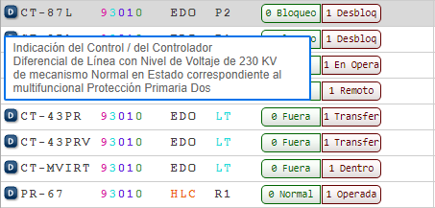
También, en la imagen anterior pudimos observar ciertos colores que resaltan en algunos caracteres del nombre del punto; los colores son el resultado de un comodín y el color negro significa que es un carácter fijo. Como ejemplo veamos la siguiente protección en relación con algunos de los comodines
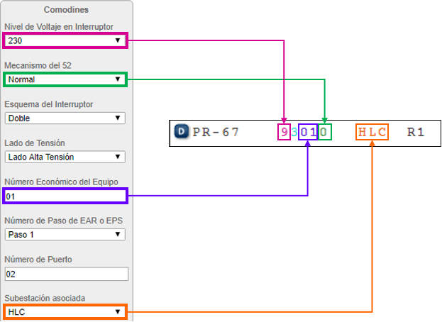
- Acrónimos. Con el fin de que tanto CENACE como el Transportista, Distribuidor y el Participante de Mercado configuremos de igual forma la retroalimentación de los puntos digitales, en el formato de B.D. definido por CENACE, están relacionados los acrónimos y con los puntos digitales correspondientes, cada punto recibe la retroalimentación en el “0” y en “1”, por lo tanto, cuando recibimos un cero de la remota aplica el acrónimo que esté relacionado con el cero y cuando recibimos un uno aplica el acrónimo relacionado con el uno, como se muestra en la siguiente imagen
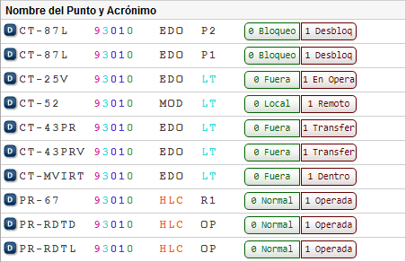
- Asignación de Información por Tipo de Sitio. Esta sección esta configura por el Administrador de CENACE, el cual administra el “Formato de Base de Datos Definido por CENACE” y asigna los puntos que cada sitio puede integrar.
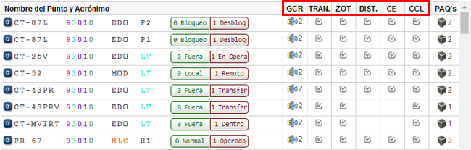
Cada columna representa un tipo de sitio, las cuales veremos a continuación más a detalle
GCR. Esta columna representa la información de interés para todas las Gerencias de Control Regional del CENACE
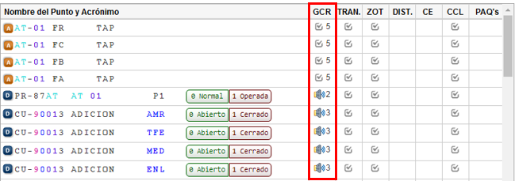
Como podemos observar en la imagen anterior, tenemos 2 tipos de icono en la columna y distintos números:
  - Este icono significa que el punto es de interés para la Gerencia de Control Regional y que se puede integrar en la base de datos de la maestra si así lo requiere.
  - Este icono no solo significa que el punto es de interés para la Gerencia de Control Regional, sino que, además, cuando se integre en la base de datos debe de configurarlo con alarma auditiva.
  - Prioridad. El numero enseguida de los iconos anteriores, es la prioridad en que se configurara en el SCADA. si la prioridad es de la 1 a la 4 tendrá alarma auditiva, si la prioridad es de la 5 a la 8 no tendrá alarma auditiva.

TRAN. Columna para el Transportista. Todos los puntos que estén señalados con el icono , los tendrá disponibles para agregarlos a sus subestaciones.
ZOT. Son las Zonas de Operación del Transportista, los puntos que tengan el icono significa que son de interés para todas las ZOT y que se puede integrar en la base de datos de su maestra si así lo requiere.
DIST. Es la columna para el Distribuidor, todos los puntos que estén señalados con el icono , el Distribuidor los tendrá disponibles para agregarlos a sus subestaciones.
CE. Es la columna para la Central Eléctrica, todos los puntos que estén señalados con el icono , la Central Eléctrica los tendrá disponibles para agregarlos a sus centrales.
CCL. es la Computadora de Control Local que se encuentra en la subestación o central eléctrica, los puntos con icono , están disponibles para ser integrados en la instalación eléctrica que corresponda.
- Paquetes. Un punto puede pertenecer a uno o más paquetes, el icono indica que pertenece al menos a un paquete, enseguida de este icono tenemos el número de paquetes a los que pertenece el punto, si no tiene el icono mostrado, no pertenece a ningún paquete. Al dar hacer clic sobre el icono aparecerán los nombres de los paquetes a los que el punto está asignado
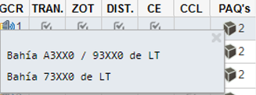
- Reporte de Excel. Oprimiendo el botón obtendremos un reporte en formato Excel de los puntos que están en pantalla.

Flujo de Información para la puesta en servicio de Nuevo Equipo

SAPPSE administra el flujo de la información requerida para la puesta en servicio del nuevo equipo del SEP y MEM, coordinando a los procesos que intervienen en el alta, revisión, integración y pruebas operativas, desde que la información nace en la subestación o central eléctrica, hasta que se marca como información de carácter oficial.

En este capítulo nos enfocaremos en desarrollar cada una de las etapas del proceso de puesta en servicio, donde intervienen distintos roles de usuarios para lograr que la información sea consistente y confiable.
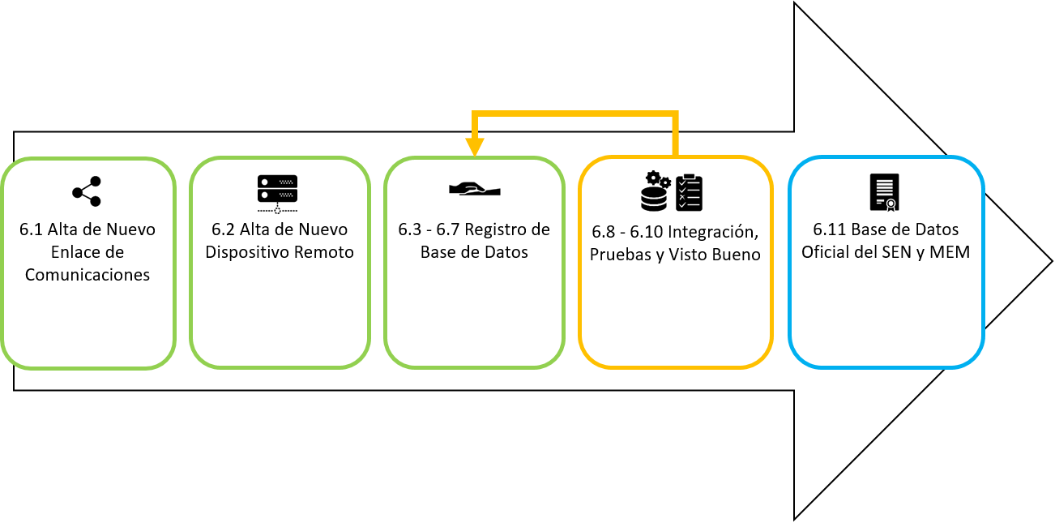

Alta de Nuevo Enlace de Comunicaciones

El enlace de comunicaciones es un elemento indispensable para la comunicación entre el Dispositivo Remoto con la Maestra del sitio con el que se intercambia la información de SCADA.
Ilustraremos el registro del nuevo enlace de comunicaciones en forma detallada:
Iniciaremos firmándonos en SAPPSE con el usuario que tiene rol de “Encargado de Alta del Enlace de Comunicaciones”, el cual es el único que puede acceder a la opción “Agregar Nuevo Enlace de Comunicaciones”
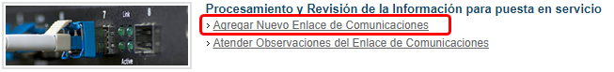
Al darle clic, se abrirá el formulario de captura del nuevo Enlace de Comunicaciones, como se muestra a continuación
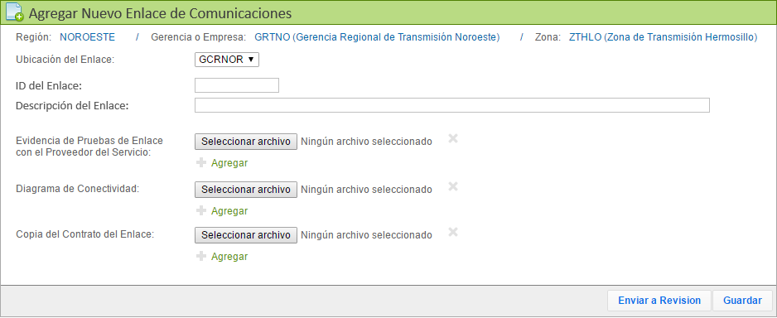
Veremos la descripción de cada campo:
Región, Gerencia o Empresa y Zona se toman de la configuración del usuario, es el nivel jerárquico al que pertenece, delimitándolo a ese campo de acción, es decir, el usuario solo puede agregar enlaces de comunicaciones de la zona ZTHLO (Zona de Transmisión Hermosillo).
Ubicación del Enlace. Es el sitio con el que se conectará la subestación o central eléctrica, el cual recibirá la información de los dispositivos remotos de una o más instalaciones eléctricas de la zona, que para el ejemplo es la ZTHLO.
Descripción del Enlace. Campo abierto que
Evidencia de Pruebas de Enlace con el Proveedor del Servicio. Documentación que evidencie que se realizaron las pruebas del enlace de comunicaciones entre el transportista, distribuidor o central eléctrica, según corresponda, con el proveedor del servicio.
Diagrama de Conectividad. Subir documento del diagrama de conectividad
Copia del Contrato del Enlace. Subir documento, tal como se estipula en el manual de TIC´s

Para anexar los documentos que se piden en los últimos 3 campos, oprimimos el botón señalado en color rojo
Se abrirá la ventana, donde seleccionaremos el archivo respectivo a cada campo y oprimimos el botón de “Abrir”
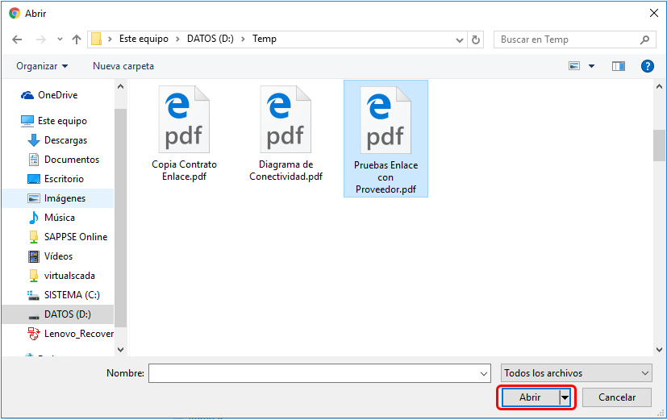
Y se cargara el archivo seleccionado
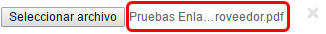

Si deseamos agregar 2 o más documentos en el mismo campo, podemos oprimir el siguiente icono
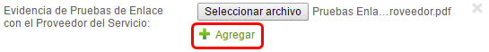

Y agregara un espacio más, para colocar el nuevo archivo, podemos agregar tantos como sean necesarios repitiendo el paso anterior
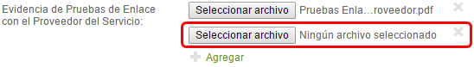

Se puede eliminar los archivos anexos oprimiendo la cruz señalada
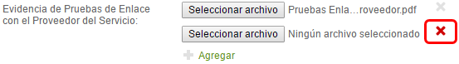

Una vez que la información ha sido llenada satisfactoriamente, el “Encargado de Alta de Enlace de Comunicaciones” debe enviarla al usuario con rol de “Comunicaciones de Maestra”, del sitio que selecciono en el campo “Ubicación del Enlace”, para ello debe presionar el botón de “Enviar a Revisión”
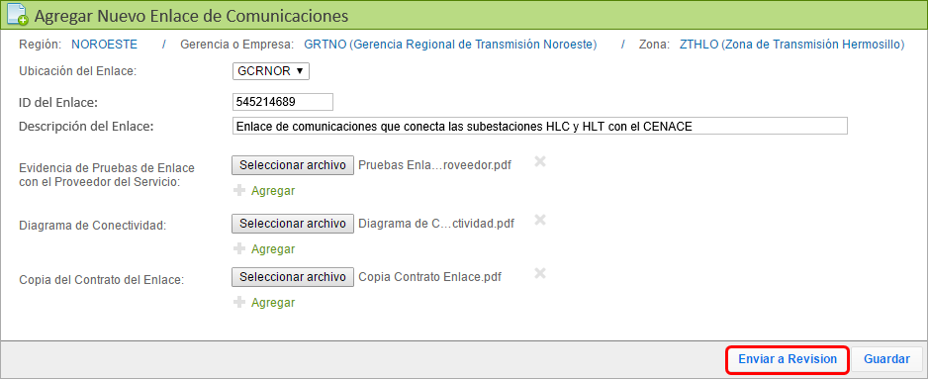

Al oprimir el botón, SAPPSE confirmara la acción realizada

Con esta acción, SAPPSE envía automáticamente un correo electrónico al usuario con rol de “Comunicaciones de Maestra” informándole del nuevo enlace de comunicaciones, para que continúe con el trámite revisando el enlace y complementando las características del mismo.
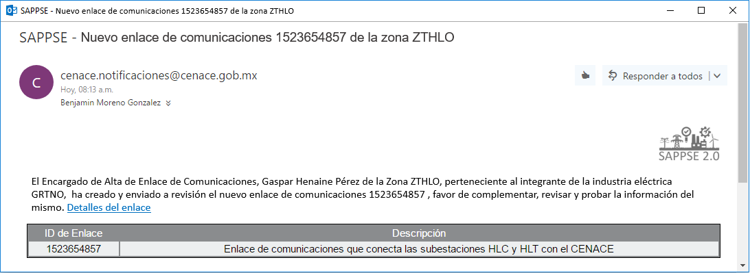

El usuario con rol de “Comunicaciones de Maestra” se deberá firmar en SAPPSE para continuar con el trámite del nuevo enlace
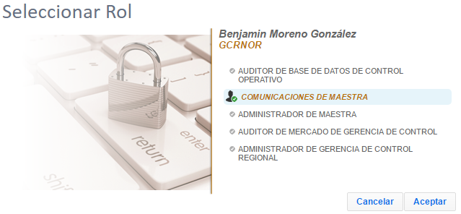
Y seleccionar la opción de “Complementar Información del Enlace de Comunicaciones”
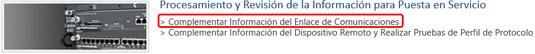

Se abrirá la siguiente vista, donde encontramos las columnas de datos generales del enlace y además la columna de estado, indicando que el enlace se encuentra en estado de “Revisión”, en este momento el único que puede editar el enlace es el usuario de “Comunicaciones de Maestra”.
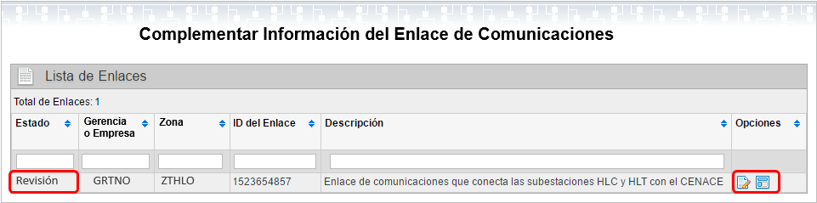

También tenemos la columna de “Opciones”, donde el icono de “Consultar enlace ” nos lleva a la siguiente vista. En la cual podemos consultar la información y descargar los archivos
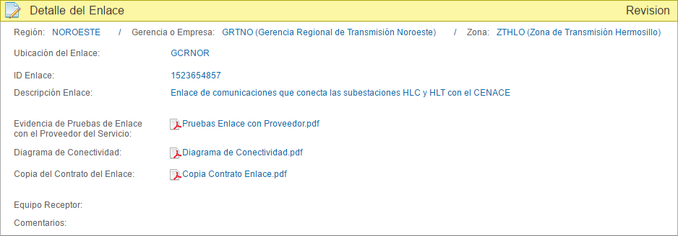
Y el icono de “Editar enlace ”, el cual nos permite dar seguimiento al trámite del alta del nuevo enlace revisando y complementando las características del mismo como se muestra en la siguiente imagen
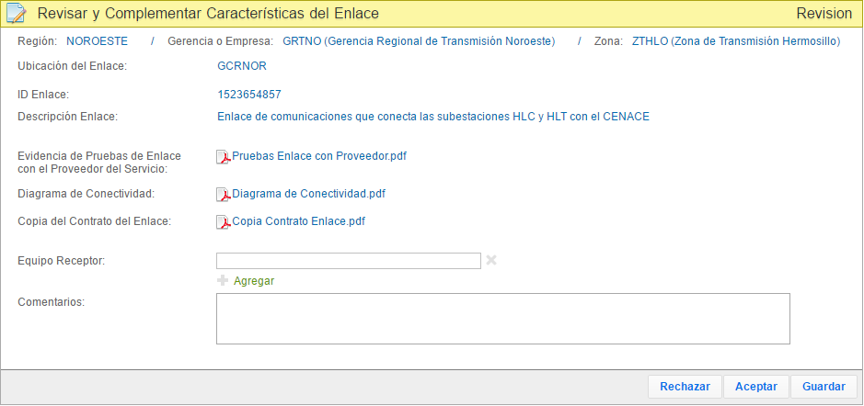
En este formulario aparecen 2 campos adicionales;
Equipo Receptor. Para dar seguimiento a la conectividad del enlace en el sitio, se tiene como referencia el poder agregar los equipos receptores a los cuales se conecta el nuevo enlace
Comentarios. Son comentarios de apoyo para el personal de “Comunicaciones de Maestra”.

En el flujo de la información tenemos los botones de “Rechazar”, “Aceptar” y “Guardar”, vamos a explicar cada caso para el ejercicio que estamos llevando a cabo.
Guardar. Para salvar los datos que en usuario “Comunicaciones de Maestra” haya llenado.
Rechazar. Si el usuario con rol “Comunicaciones de Maestra” no está de acuerdo o no comprende la información que el usuario “Encargado de Alta de Enlace de Comunicaciones” registro, entonces oprime el botón rechazar y SAPPSE proporcionara el siguiente panel donde deberá capturar las observaciones que requiere que sean atendidas y finalmente oprimir el botón de “Enviar”
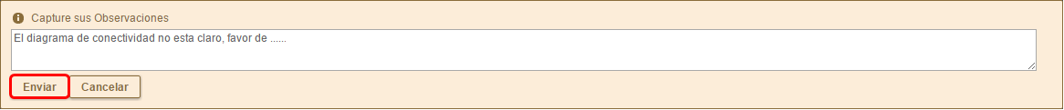

SAPPSE confirma la acción realizada y cambia el estado del enlace a “Rechazado”

También, le envía correo al usuario “Encargado de Alta de Enlace de Comunicaciones”
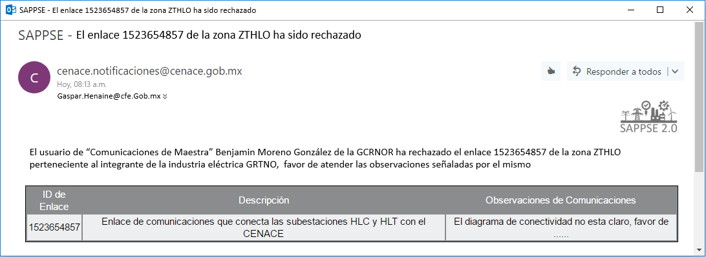

Ahora el “Encargado de Alta de Enlace de Comunicaciones” debe firmarse en SAPPSE y seleccionar la opción de “Atender Observaciones del Enlace de Comunicaciones”
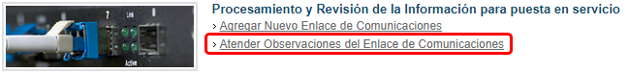

Donde se cargará la siguiente vista, en la que se contempla el cambio de estado a “Rechazado”. Para atender las observaciones que el usuario de “Comunicaciones de Maestra” le hizo, deberá dar clic al icono de editar enlace, señalado en la columna de “Opciones”
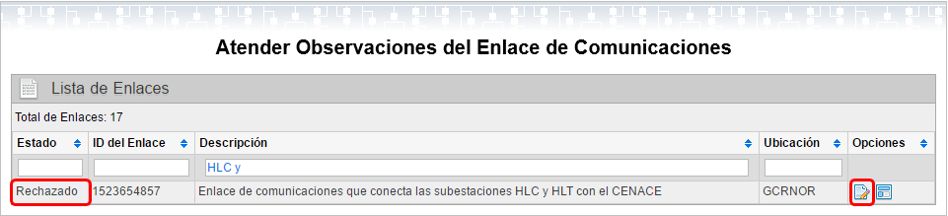

A lo cual se abrirá el formulario de edición del enlace, para modificar la información requerida
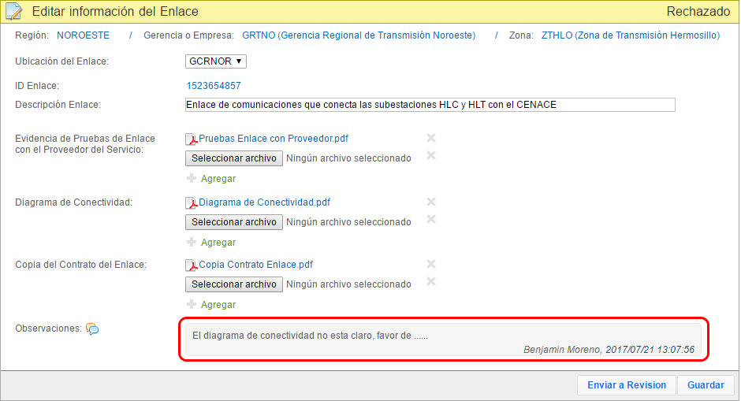

En el campo “Observaciones”, además de la observación, contiene el nombre del usuario de “Comunicaciones de Maestra” que realizo el requerimiento y la fecha en que fue capturado.
En este formulario se tienen 2 botones;
Guardar. Salva los cambios que se le realizan al enlace en esta etapa.
Enviar a Revisión. Una vez que el usuario “Encargado de Alta de Enlace de Comunicaciones” termino de atender las observaciones, oprime este botón para envía nuevamente a revisión el enlace de comunicaciones, al ejecutar esta acción, SAPPSE pedirá que capture comentarios de respuesta como se muestra en el siguiente panel y por último el usuario debe oprimir el botón de “Enviar”
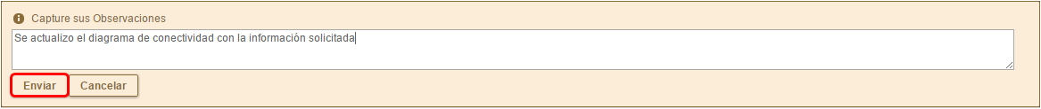
SAPPSE confirma la acción realizada y cambia el estado del enlace a “Revisión”

También se envía automáticamente un correo a usuario de “Comunicaciones de Maestra”
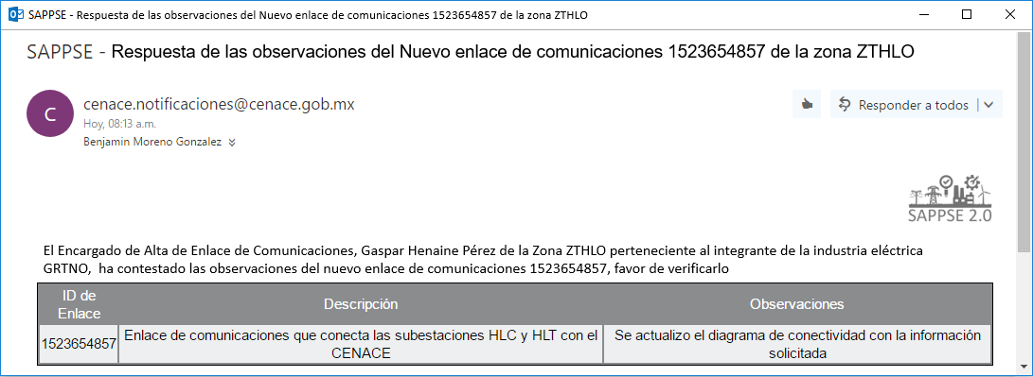

El usuario con rol de “Comunicaciones de Maestra” deberá firmarse en SAPPSE y seleccionar la opción de “Complementar Información del Enlace de Comunicaciones” para continuar con el trámite del enlace

Se abrirá la vista correspondiente, y la columna “Estado”, nuevamente indica que el enlace se encuentra en “Revisión”. Oprimimos el icono de “Edición de Enlace” ubicado en la columna “Opciones”
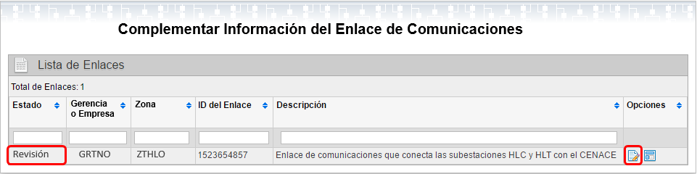

Se abrirá la consulta, verifica la respuesta del Encargado de Alta de Enlace de Comunicaciones, si no está de acuerdo puede volver a iniciar el ciclo de revisión oprimiendo nuevamente el botón de “Rechazar”, en caso de estar de acuerdo con la información deberá oprimir el botón de “Aceptar”
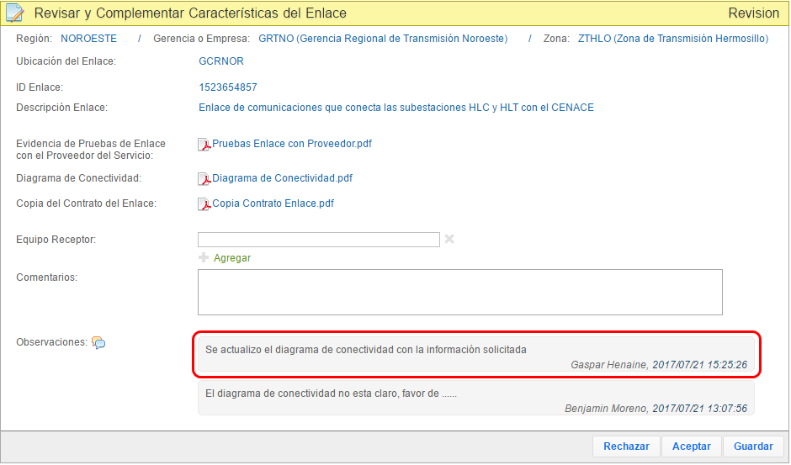
Aceptar. Al oprimir este botón se concluye el alta del enlace de comunicaciones y se manda un correo a los roles de “Encargado de Alta de Enlace de Comunicaciones” y “Comunicaciones de Maestra”.
Si consultamos la vista de enlaces, vemos que el estado cambio a “Aceptado”
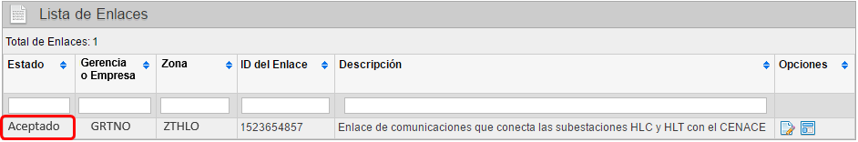
Con esto concluimos el alta del nuevo enlace de comunicaciones.

Alta de Nuevo Dispositivo Remoto

Existen muchos tipos de dispositivos remotos disponibles en el mercado, en SAPPSE, los separamos en 2 tipos para facilitar el manejo de los mismos; Dispositivos Remotos y Medidores de Energía. En esta sección veremos a detalle la puesta en servicio de ambos tipos de dispositivos.

Dispositivos Remotos en General
Los dispositivos remotos generales incluyen a toda la variedad de dispositivos terminales remotos excepto a los de tipo medidor de energía.

6.2.1.1 Agregar Dispositivo Remoto
Para agregar este tipo de dispositivo es necesario entrar con el rol de “Administrador de Dispositivo Remoto”
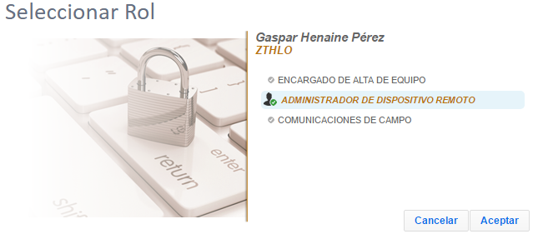
Y acceder a la opción de “Agregar Nuevo Dispositivo Remoto” del menú principal
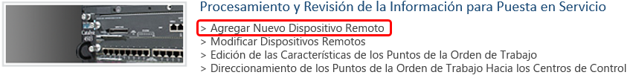
Al dar clic sobre la opción señalada, se abre el formulario de registro
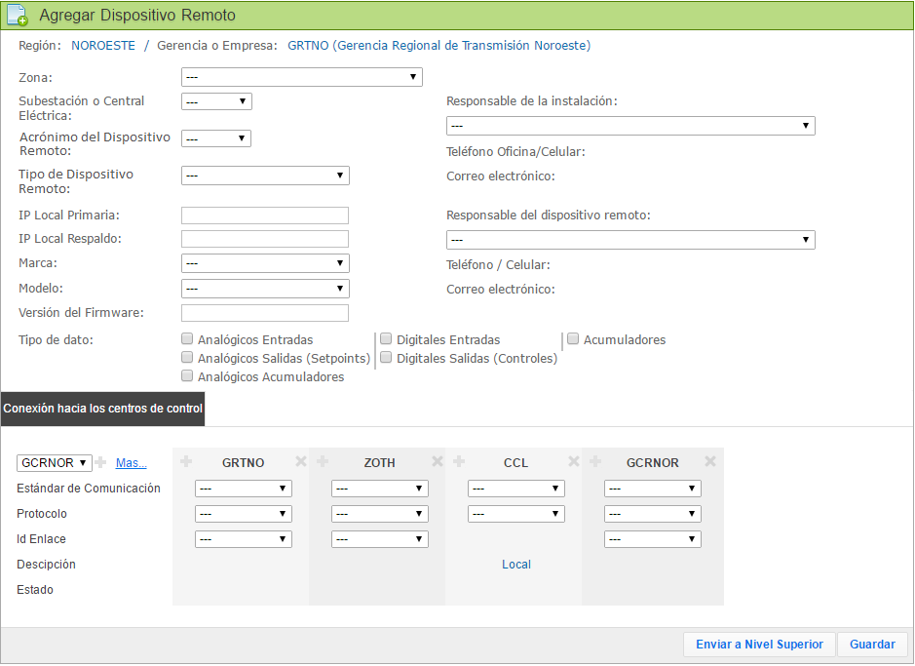
A continuación, la descripción de cada campo:
Información Generales:
Región, Gerencia o Empresa y Zona. Estos campos se llenan automáticamente conforme por la jerarquía a la cual está inscrito el usuario dentro de SAPPSE, la cual, delimita su campo de acción. En el caso del campo Zona, el usuario puede estar asignado a 1, 2 o más, por lo tanto, este campo es de selección.
Subestación o Central Eléctrica. Subestación o central eléctrica a la que pertenece el dispositivo remoto, las cuales, a su vez, son resultado de la relación jerárquica que se menciona en el párrafo anterior
Acrónimo del Dispositivo Remoto. Este acrónimo se forma por el nombre de la subestación o central eléctrica, más un guion y una letra, iniciando en el orden del alfabeto, en el siguiente ejemplo tenemos la subestación o central eléctrica SHL, por lo tanto, el acrónimo del Dispositivo Remoto comienza con SHL- y posteriormente la letra deseada.

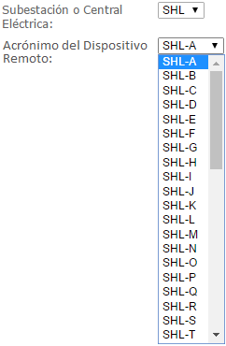
Tipo de Dispositivo Remoto. Es la clasificación que tiene el dispositivo remoto, es decir, el tipo de configuración, estas opciones pueden crecer según la necesidad del SEP y MEM.
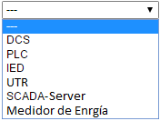
Nota importante. Solo cuando se elige el tipo “Medidor de Energía”, se pondrá disponible otro panel de captura muy específico para el medidor, esta opción la veremos a detalle en el punto “7.2.2 Dispositivo Remoto Tipo Medidor de Energía.”
IP Local Primaria. Dirección IP local real primaria del dispositivo remoto en campo
IP Local Respaldo. Dirección IP local real de respaldo del dispositivo remoto en campo
Marca. Es la marca del dispositivo remoto, este es un catálogo que se estará actualizando por parte de CENACE según la necesidad del SEP y MEM.
Modelo. Es el modelo del dispositivo remoto, este depende del campo anterior, y también es un catálogo que CENACE estará actualizando según la necesidad del SEP y MEM.
Versión de Firmware. Pide que se capture la versión del firmware más actual instalada en el dispositivo remoto.
Responsable de la Instalación. Nombre del responsable que estuvo a cargo de la instalación física del dispositivo remoto en la subestación o central eléctrica. SAPPSE proporciona un campo de lista de selección, en el cual, aparecen todos los usuarios con rol de “Administrador de Dispositivo Remoto”, dados de alta en SAPPSE que correspondan a la zona a la que pertenece el dispositivo remoto.
Responsable del Dispositivo Remoto. Nombre del responsable del dispositivo remoto en la subestación o central eléctrica. SAPPSE proporciona un campo de lista de selección, en el cual, aparecen todos los usuarios de la Gerencia o Empresa dados de alta en SAPPSE que correspondan a la Gerencia o Empresa a la que pertenece el dispositivo remoto.
Tipo de Dato. Se especifica el tipo de señal que se envía a través del dispositivo remoto
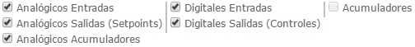
Nota. Solo para el tipo de señal “Acumuladores” no se puede seleccionar aun pues para que esta opción esté disponible, es necesario dar de alta la relación entre el dispositivo remoto tipo acumulador y el dispositivo remoto general. En la sección 7.2.2 Dispositivo Remoto Tipo Acumulador, del presente manual, se explicará a detalle esta funcionalidad.
Conexión hacia los centros de Control
En esta sección se verá cómo se relacionan los dispositivos remotos, el enlace de comunicaciones y las maestras de los centros de control.
En la siguiente imagen tenemos algunos sitios que tienen control supervisorio y que, por orden jerárquico y organizacional, tienen la opción de supervisar al dispositivo remoto
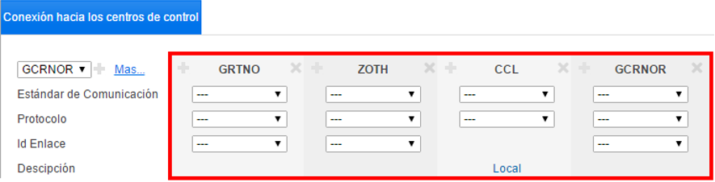
Esto se hace más claro una vez que observamos el mapa de subestaciones y centrales eléctricas, que para el ejemplo de la subestación SHL, señalada en color azul, los sitios de orden jerárquico superior y que además cuentan con control supervisorio, señalados en color rojo, son los que aparecen por default como opción para conectarse con el dispositivo remoto. Por otra parte, vemos el CCL (Computadora de Control Local), siempre disponible para todas las subestaciones y centrales eléctricas, y, por último, aparece la GCR correspondiente a la región.

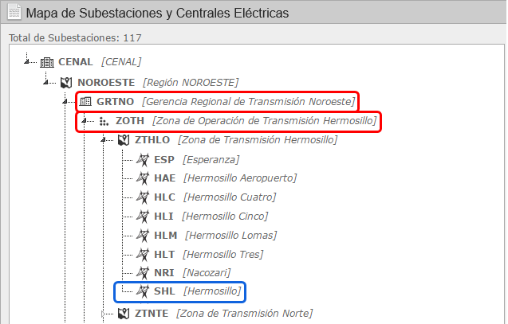

En el campo señalado tenemos la opción de agregar centros de control o sitios adicionales,
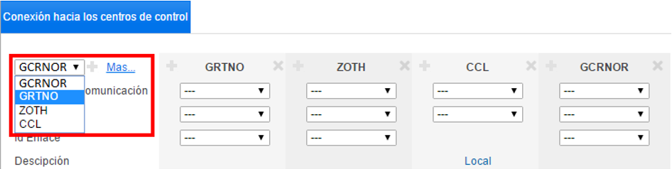

solo basta con elegirlo y oprimir el icono señalado

Si se requiere, podemos agregar doble canalización hacia el sitio o centro de control, como lo vemos en el siguiente ejemplo para la GCRNOR
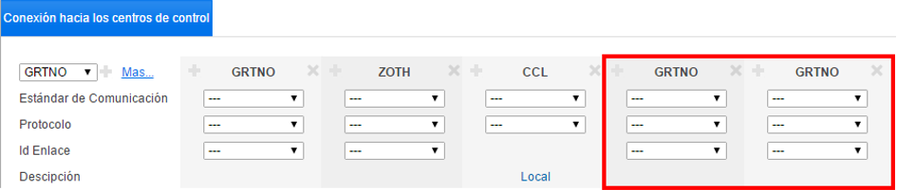

Si deseamos eliminar algunos centros de control solo basta con oprimir la cruz señalada
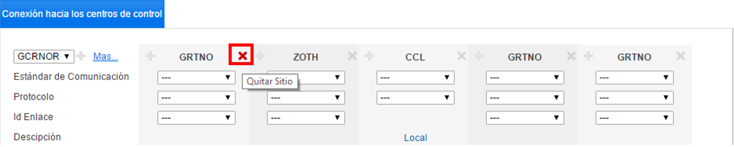

y obtenemos el siguiente resultado
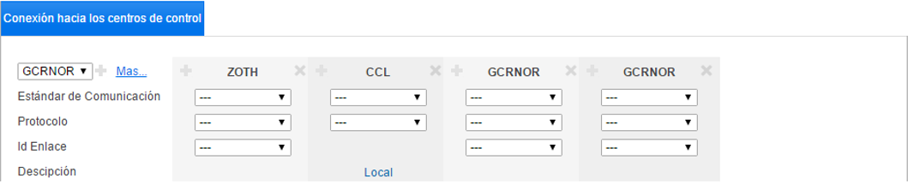

SAPPSE ofrece flexibilidad de configuración, si se requiere realizar una canalización hacia otro centro de control que no pertenezca al orden jerárquico superior, oprimimos la opción de “Mas…”, y al instante se agregara la lista de sitios que tienen control supervisorio
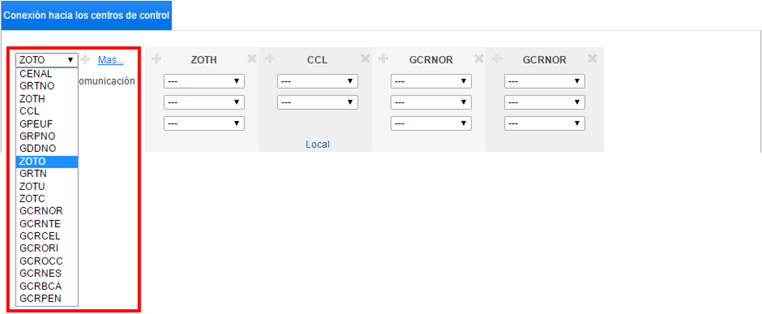

La información requerida para cada canalización hacia un sitio o centro de control, es la siguiente:
Estándar de Comunicaciones. Las opciones disponibles son ETHERNET y SERIAL
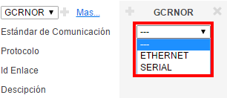

Protocolo. Protocolo de Comunicación entre e dispositivo remoto y la maestra del sitio, SAPPSE maneja el Protocolo DNP 3.0 como se pide en el manual de requerimientos de TIC´s para el SEP y el MEM
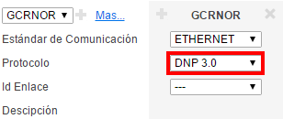
ID de Enlace y Descripción. El ID de Enlace debe haberse dado de alta previamente tal como está descrito en la sección 7.1 Agregar Nuevo Enlace del capítulo 7. Etapas para la Puesta en Servicio de Nuevo Equipo. Todos los enlaces dados de alta para el sitio GCRNOR, estarán como opción en este campo. Cada enlace tiene una descripción que se le asigna cuando se da de alta, la cual, aparece como referencia y se extiende como ventana emergente cuando ponemos el apuntador del mouse sobre ella.
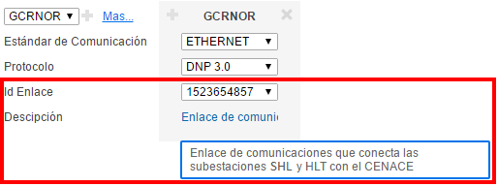
Estado. El dispositivo remoto pasa por varias etapas que lo llevan a completar su alta en SAPPSE, este campo nos ayuda a visualizar su seguimiento.

Una vez capturada la información del dispositivo remoto, tenemos los siguientes botones
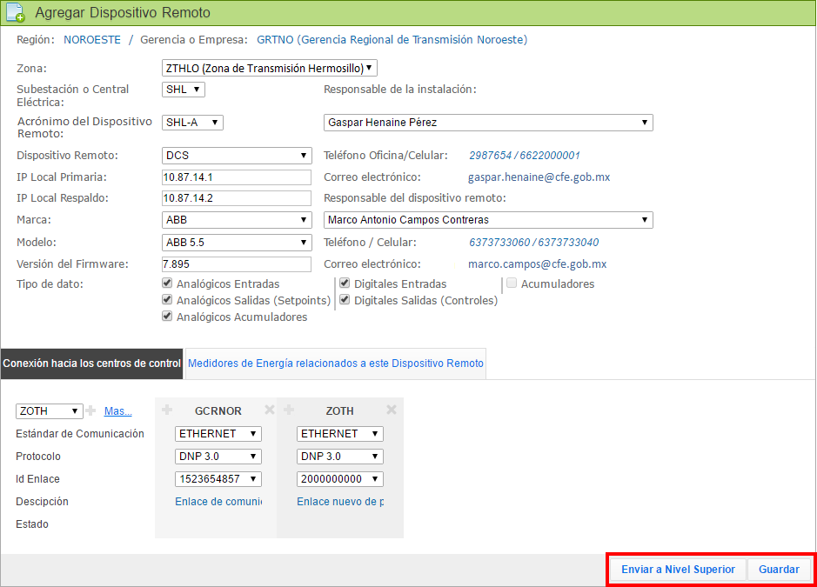
Guardar. Solo guarda la información capturada y el dispositivo remoto toma el estado de “Borrador”
Enviar a Nivel Superior. Al oprimir este botón, guarda la información capturada y en base a la canalización hacia los distintos centros de control configurados en el panel de “Conexión hacia los centros de control”, que, para el ejemplo dado en la imagen anterior, tenemos a GCRNOR y a ZOTH, SAPPSE enviara una notificación por correo electrónico a los usuarios que tengan el rol de “Comunicaciones de Maestra” de cada uno de los centros de control
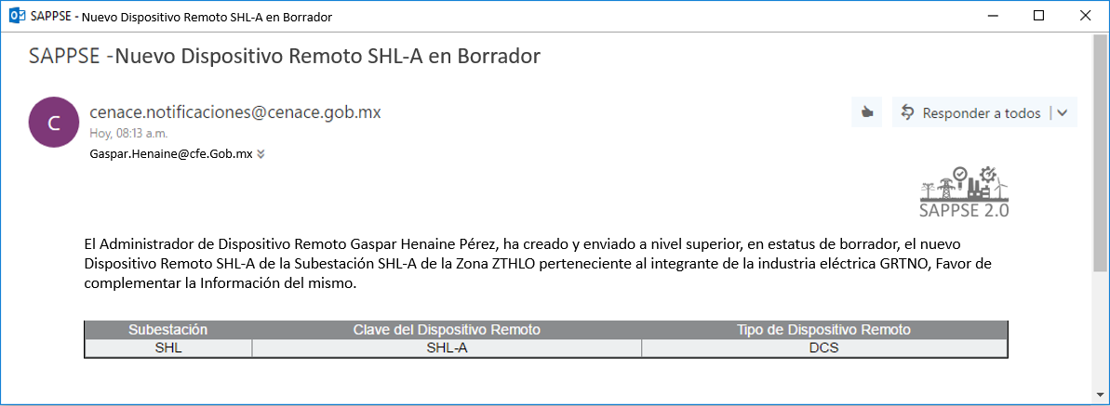
En este correo se les informa que el usuario con rol de “Administrador de Dispositivo Remoto” termino de dar de alta las características del dispositivo remoto y ahora cada centro de control deberá complementar la información.

6.2.1.2 Complementar Características y Pruebas de Conectividad del Dispositivo Remoto
Para complementar la información del dispositivo remoto como se pide en el correo, ingresamos a SAPPSE con el rol de “Comunicaciones de Maestra” de los centros de control configurados, que para el caso del ejemplo anterior iniciaremos con el enlace hacia GCRNOR y posteriormente con el de ZOTH.
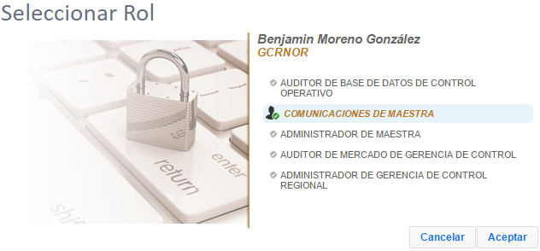

Ingresamos a la opción señalada en la siguiente imagen
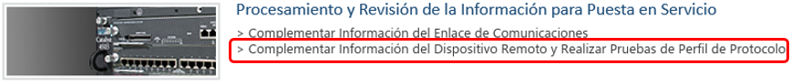

Se abrirá la página de consulta donde observamos en las columnas señaladas en el recuadro rojo, que el dispositivo remoto se encuentra en estado de “Borrador” y “Sin Evaluar”, la evaluación, se refiere a las pruebas de perfil de protocolo que se realizan únicamente cuando el protocolo es DNP 3.0
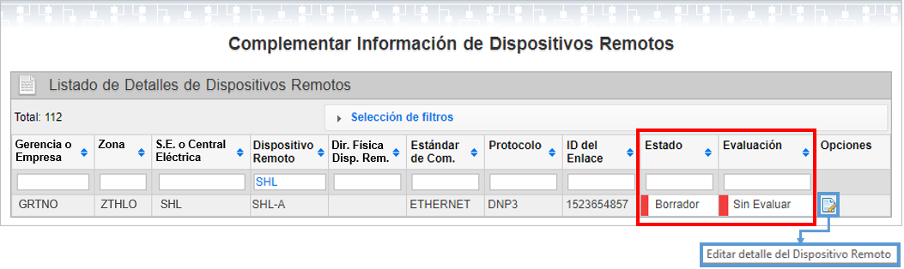
Iremos paso a paso, primero entramos a la opción de “Editar Detalle del Dispositivo Remoto” oprimiendo el icono señalado en color azul la columna de “Opciones” y se abrirá el siguiente panel de configuración, donde complementaremos las características del dispositivo remoto.
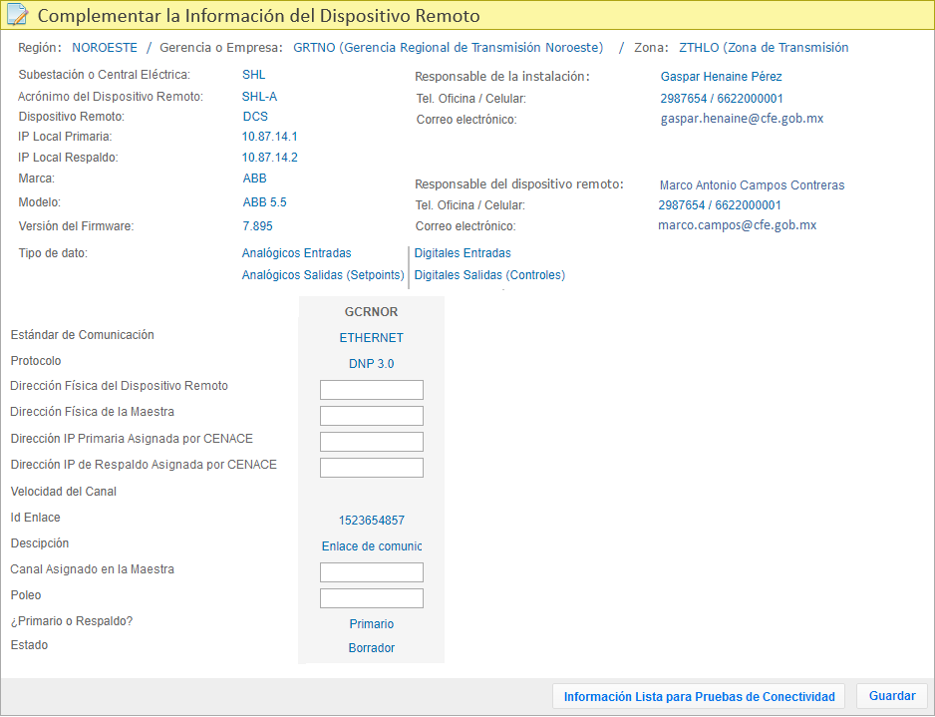
Donde tenemos los siguientes campos a complementar
Dirección Física del Dispositivo Remoto. Dirección con la cual el dispositivo remoto será identificado por la maestra del centro de control
Dirección Física de la Maestra. Dirección con la cual la maestra del centro de control será identificada por el dispositivo remoto.
Dirección IP Primaria Asignada por CENACE. Dirección IP primaria que CENACE le asigna al dispositivo remoto, con la cual, la maestra identificara al dispositivo remoto
Dirección IP de Respaldo Asignada por CENACE. Dirección IP de respaldo que CENACE le asigna al dispositivo remoto, con la cual, la maestra identificara al dispositivo remoto.
Velocidad de Canal. Cuando el valor campo “Estándar de Comunicación” es “SERIAL” se habilita este campo, pidiendo la velocidad que tendrá configurada el canal de tipo serial.
Canal Asignado en la Maestra. Numero lógico que se configura en la maestra, con el cual se identifica al canal de comunicaciones.
Poleo. Se selecciona la configuración del poleo entre la maestra y el dispositivo Remoto, como se observa en la siguiente imagen, al dar clic sobre este campo, aparecen 3 opciones; la primera es la sugerida, la segunda es la recomendada y la tercera está abierta de acuerdo con lo que se requiera
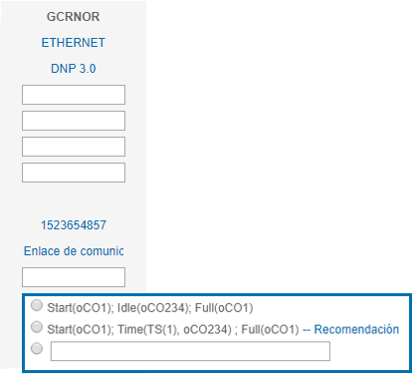
¿Primario o Respaldo? Si se tienen 2 canales o enlaces de comunicaciones, en este campo se elige la prioridad de cada uno, al seleccionar la casilla de verificación de uno de los canales como primario, automáticamente el otro canal se pone como respaldo
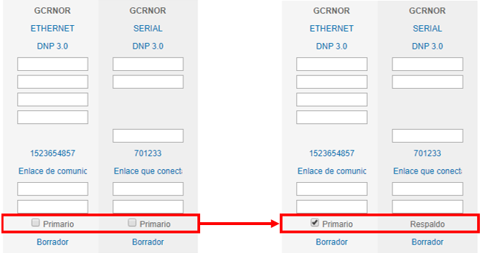

Si se tiene un solo canal, por default se pone como primario
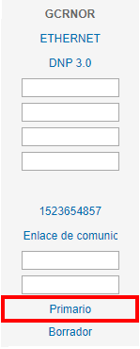
Estado. Indica el estado en el que se encuentra cada canal de comunicaciones

Al concluir con el cargado de la información quedara de la siguiente manera
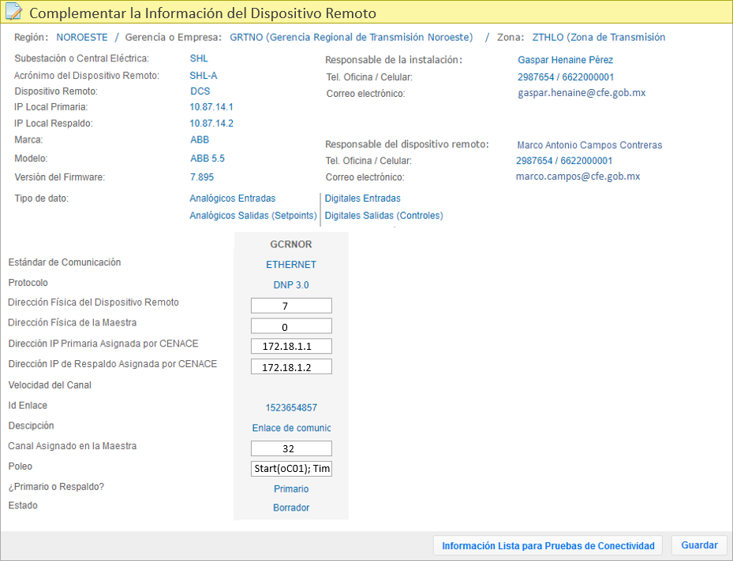
Ahora, tenemos 2 botones:
Guardar. Este botón solo guarda los datos que se capturaron en este formulario
Información Lista para Pruebas de Conectividad. De acuerdo con el flujo del alta de dispositivo remoto, el siguiente paso son las pruebas de conectividad que se realizan entre la maestra y el dispositivo remoto. Cuando concluimos el cargado de la información, procedemos dando clic a este botón, el cual enviara un correo al personal con rol de “Administrador del Dispositivo Remoto” a cargo, informándole que el centro de control está listo para realizar las pruebas de conectividad y proporcionándole la información complementada.
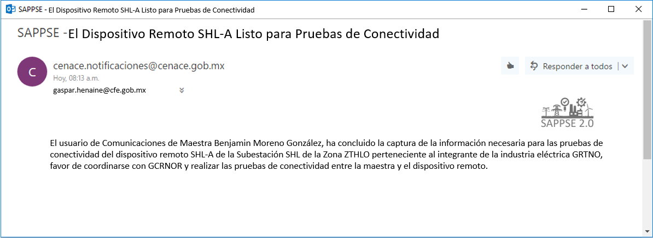

Después se habilitará el campo de “Pruebas de Conectividad”, donde, el usuario con rol de “Comunicaciones de Maestra”, subirá los archivos de las pruebas realizadas
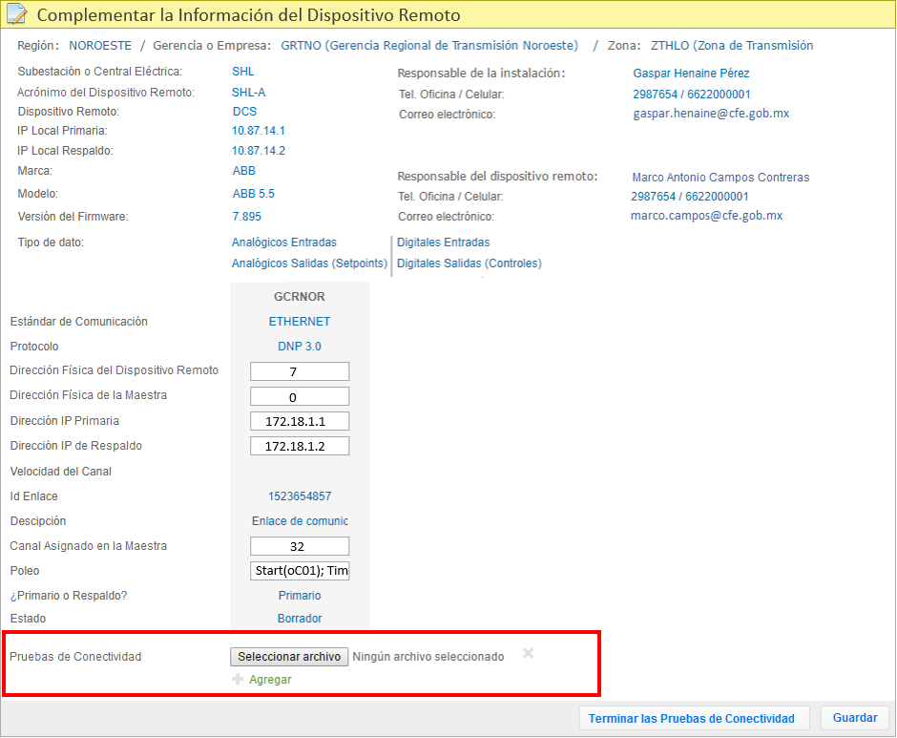
Para anexar el o los documentos que se piden en el campo de pruebas de conectividad, oprimimos el botón señalado en color rojo
Se abrirá la ventana, donde seleccionaremos el archivo respectivo a cada campo y oprimimos el botón de “Abrir”
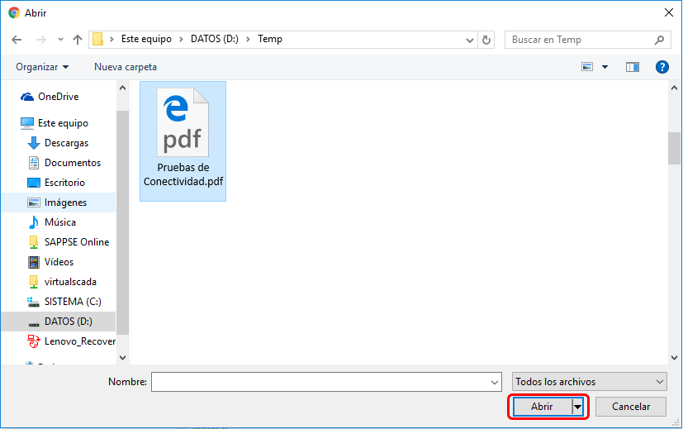
Y se cargara el archivo seleccionado

Si deseamos agregar 2 o más documentos en el mismo campo, podemos oprimir el siguiente icono
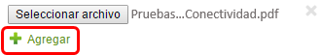

Y agregara un espacio más, para colocar el nuevo archivo, podemos agregar tantos como sean necesarios repitiendo el paso anterior
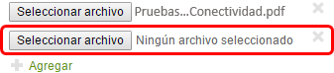

Se puede eliminar los archivos anexos oprimiendo la cruz señalada
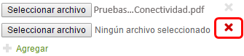

También, en este formulario tenemos 2 botones:
Guardar. Este botón solo guarda los datos que se capturaron en este formulario
Terminar las Pruebas de Conectividad. Cuando finalizaron las pruebas de conectividad entre el centro de control y el dispositivo remoto y se guardó la evidencia documental en el campo de “Pruebas de Conectividad” entonces oprimimos este botón y se enviara un correo a los roles de “Administrador de Dispositivo Remoto” y “Comunicaciones de Maestra” correspondientes. Y en caso de que el valor del campo de “Estándar de Comunicaciones” sea “DNP 3.0” entonces se habilitara la opción para que se realicen las pruebas de protocolo correspondientes.
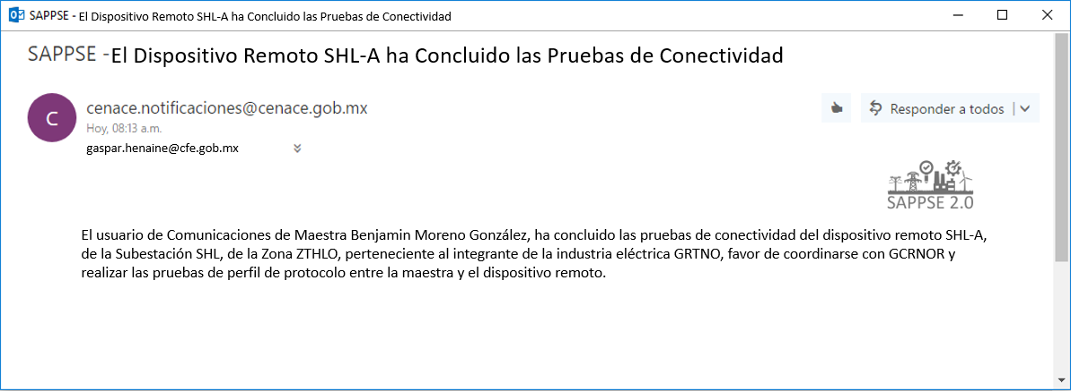

6.2.1.3 Pruebas de Perfil de Protocolo
Después de que se envió el correo informando que las pruebas de conectividad fueron finalizadas, podemos ver que el estado del dispositivo remoto cambio a “En Evaluación”, es decir que está pendiente la evaluación del perfil de protocolo, las cuales, ahora están disponibles en la columna de “Opciones” con el icono “” , la columna “Evaluación” por su parte, queda igual, pues está indicando que aún se requiere que concluyan las pruebas de perfil de protocolo.
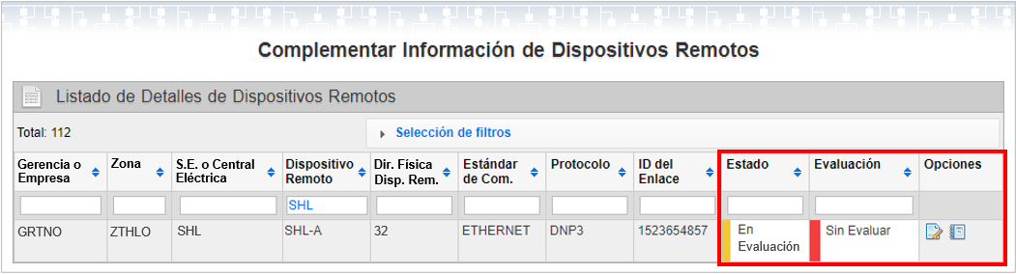

Continuando con las “Pruebas de Perfil de Protocolo”, daremos clic sobre el icono “”
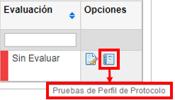

Con ello se abrirá el siguiente formato para la evaluación, donde aparece el mensaje señalado, preguntando si deseamos realizar la evaluación,
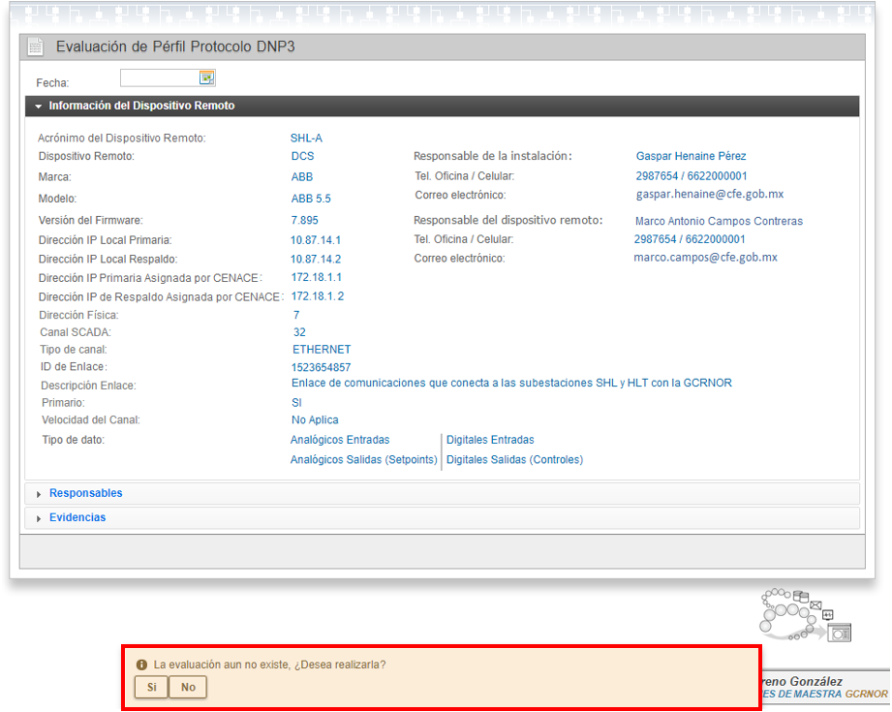

En caso de que hayamos abierto por error la evaluación elegimos “No”, en caso contrario y para continuar con el flujo oprimimos el botón de “Si” y se pondrá disponible una serie de secciones para probar y el botón “Guardar” para registrar cada prueba

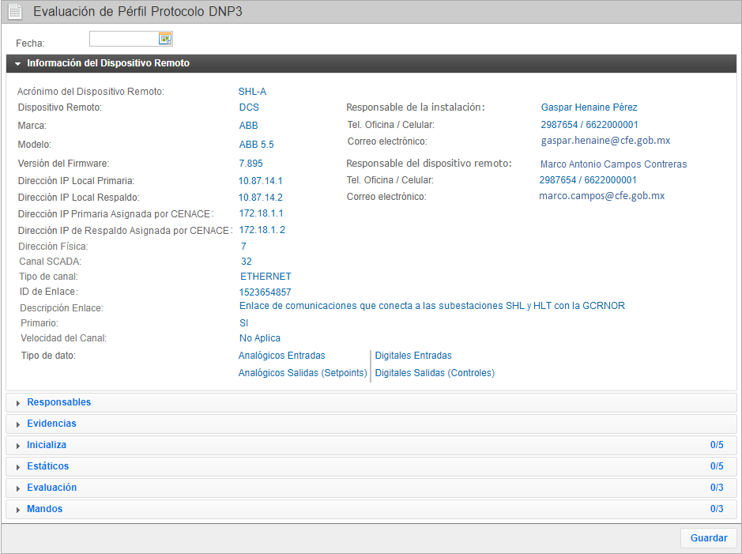
Describiremos cada sección:
Fecha. En este campo debemos elegir la fecha de inicio de la prueba de perfil de protocolo
Oprimimos el icono seleccionado y en el calendario seleccionamos el día de la prueba
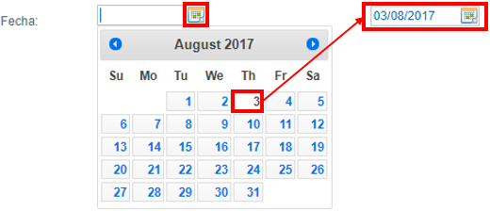
Información del Dispositivo Remoto. Referencia de las características y configuración del dispositivo remoto
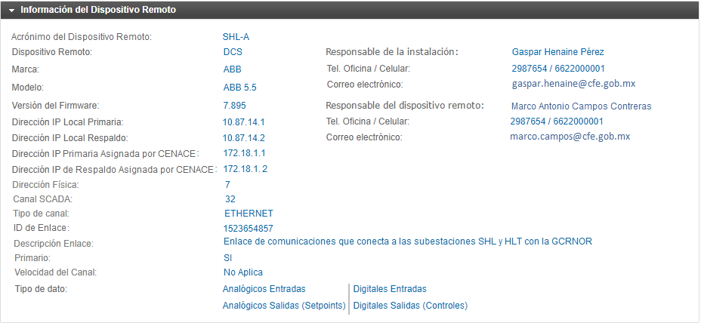
Responsables. Personal involucrado en las pruebas de perfil de protocolo por parte de CENACE y por parte de la subestación o central eléctrica.
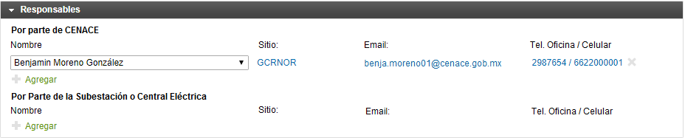
Por default aparece por parte de CENACE el usuario con Rol de “comunicaciones de Maestra” que está firmado, pero como se observa, podemos adicionar más personal, tanto de lado de CENACE como del lado de la subestación o central eléctrica, oprimiendo el icono
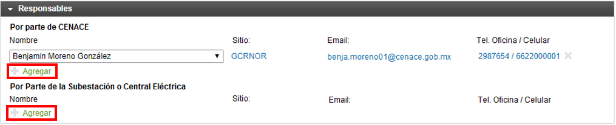
Como ejemplo agregue por parte de la subestación o central eléctrica a Gaspar Henaine Pérez. Si se desea quitar el usuario solo basta con oprimir el icono “”. El contenido de las listas de selección del campo nombre, se carga automáticamente tomando como fuente a los usuarios dados de alta en SAPPSE y que además están configurados para atender el dispositivo remoto.
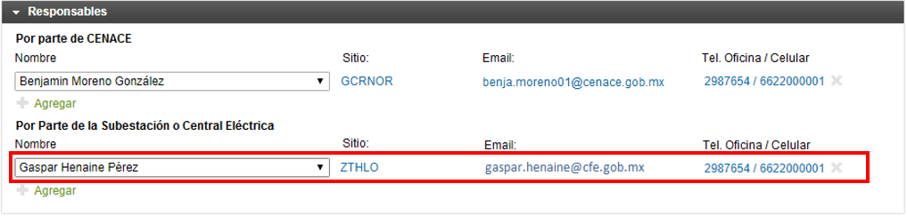
Evidencias. Este campo proporciona el mecanismo para subir a SAPPSE toda la evidencia que se haya generado en archivos durante las pruebas, tales como las tramas y otros que se requieran.
Inicializa.
Estáticos.
Evaluación.
Mandos.

Al concluir la evaluación de cada sección, solo bastara con oprimir el botón de “Terminar” para finalizar las pruebas de perfil de protocolo.
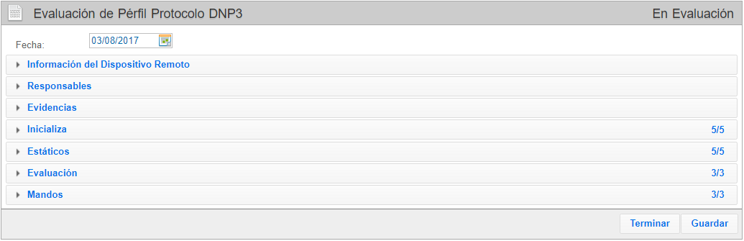

Y se enviara un correo al personal con los roles de “Administrador de Dispositivo Remoto” y “Comunicaciones de Maestra” informando que la prueba de perfil de protocolo termino.
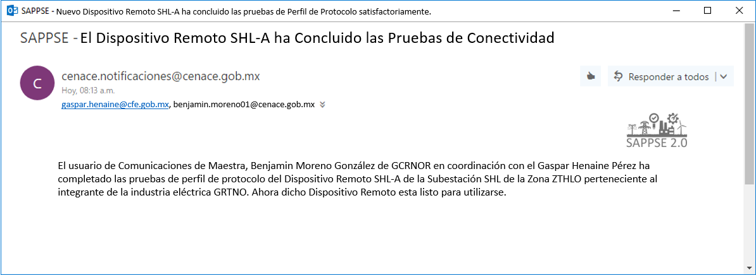
En caso de que el valor del campo “Estándar de Comunicaciones” sea diferente a DNP 3.0 se omiten las pruebas de perfil de protocolo, se envía un correo
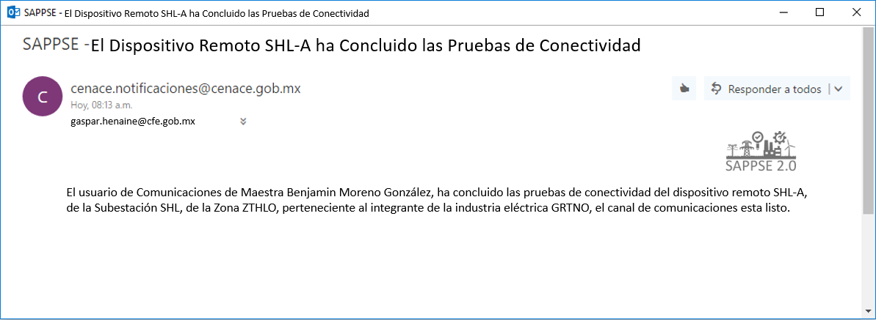

y el estado del dispositivo remoto cambia a “Terminado”.
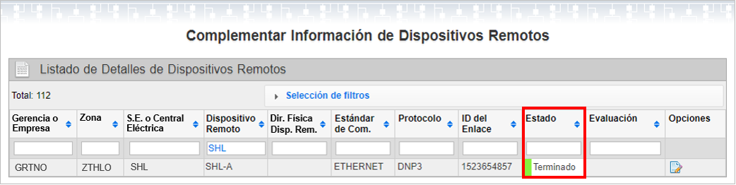

Hemos concluido con la sección 7.2.1 Dispositivos Remotos Generales, para continuar con el flujo de la información para puesta en servicio continuaremos en el punto “7.3 Agregar información de Nuevo Equipo”.

Dispositivo Remoto Tipo Medidor de Energía
El dispositivo remoto tipo medidor de energía, requiere de una configuración especial, pues tiene una estructura adicional a la de los dispositivos remotos generales. En el siguiente esquema se hace la comparación

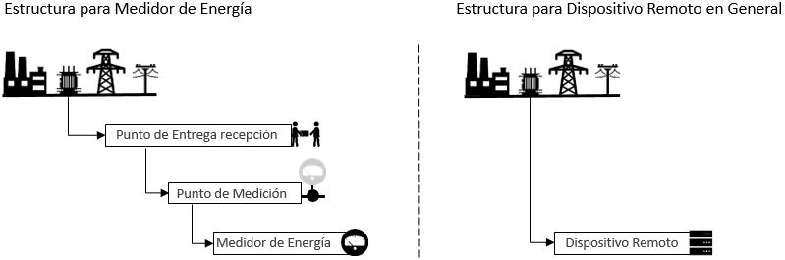

6.2.2.1 Administrar Puntos de Entrega Recepción y Puntos de Medición
En base a la ilustración del punto 6.2.2, comenzaremos con dar de alta la estructura para el medidor de energía. Para ello, tenemos que acceder a SAPPSE con el rol de usuario “Auditor de Mercado de Gerencia de Control Regional”
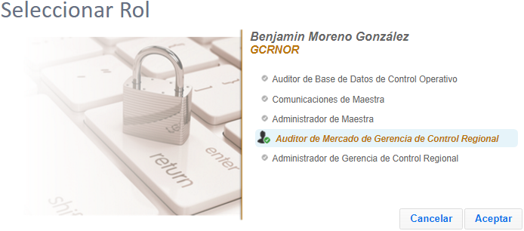

Y seleccionar la liga “Administrar Puntos de Entrega Recepción y Puntos de Medición”
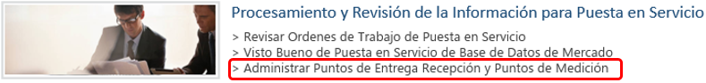

Donde se abrirá la siguiente página, donde iniciaremos agregando el nuevo punto de entrega recepción, dando clic sobre el botón señalado en color rojo
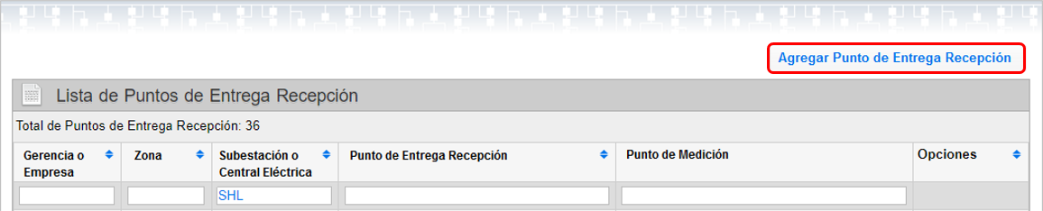

Obtenemos el siguiente formulario, donde debemos de seleccionar en primera instancia la subestación o central eléctrica donde ubicaremos el punto de entrega recepción
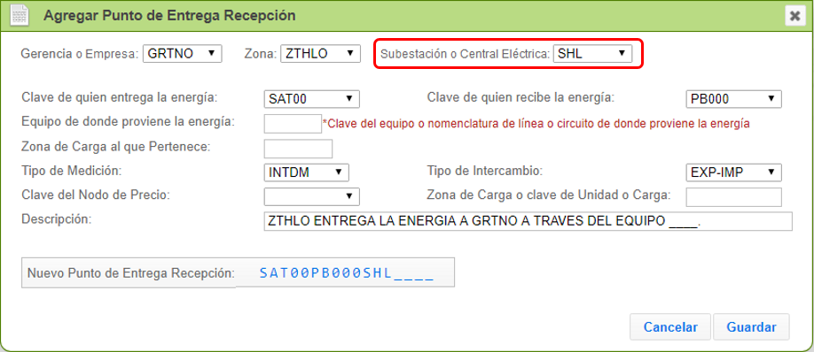
En el formulario encontramos varios campos:
Clave de quien entrega la energía. Clave que se captura al momento de dar de alta el sitio en SAPPSE en la sección “5.1 Sitios” del presente manual y es requerida para la identificación del sitio en la configuración de la base de datos del MEM para conocer qué entidad entrega la energía eléctrica
Clave de quien recibe la energía. Clave del sitio, subestación o central eléctrica que recibe la energía eléctrica.
Equipo de donde proviene la energía. Clave del equipo o nomenclatura de línea o circuito de donde proviene la energía.
Zona de carga al que pertenece.
Tipo de medición.
Tipo de intercambio.
Clave de nodo de precio.
Zona de carga o clave de unidad de carga.
Descripción. Se genera automáticamente en base a la selección de los campos “clave de quien entrega la energía”, “clave de quien recibe la energía” y “equipo de donde proviene la energía”.
Nuevo punto de entrega recepción. Se forma automáticamente, en base a la selección de los campos “clave de quien entrega la energía”, “clave de quien recibe la energía”, “equipo de donde proviene la energía” y “subestación o central eléctrica”

Una vez que hayamos capturado la información de los campos, solo hace falta oprimir el botón de “Guardar” y con ello se creara el nuevo punto de entrega recepción
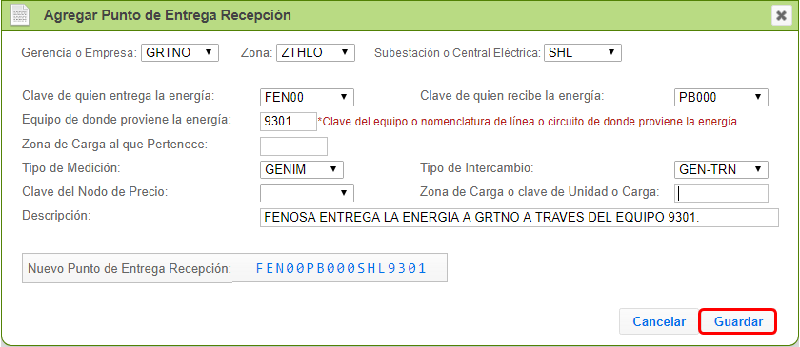

En la página de consulta podemos ver el nuevo punto de entrega recepción que dimos de alta. Cabe mencionar que una subestación o central eléctrica puede tener uno o más puntos de entrega recepción
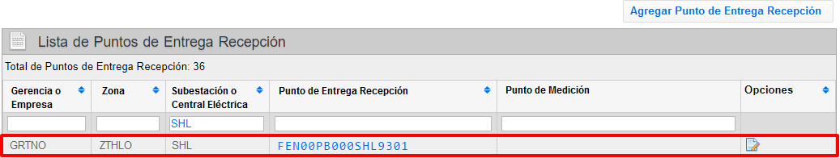

El punto de entrega recepción puede tener uno o mas puntos de medición, para darlos de alta, oprimimos el icono de edición “” y en la sección de “Configuración de puntos de medición” señalada en la siguiente imagen, oprimimos el icono de “Agregar”
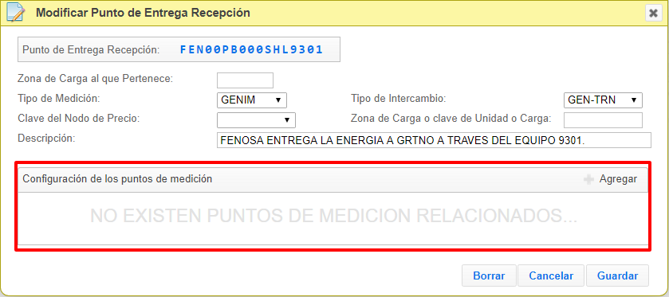

Al oprimir el icono se anexará el nuevo punto de medición listo para ser configurado
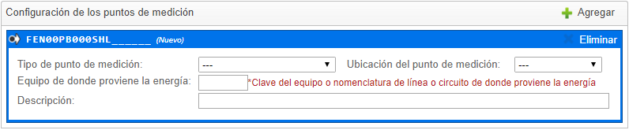
Tipo de punto de medición. Existen 2 tipos, Entrega, representado por la letra “E” y el punto complementario, representado por la letra “C”.
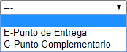
Ubicación del punto de medición. Es la ubicación donde se toma la medición, tenemos las siguientes opciones:
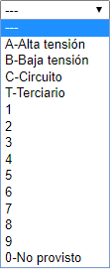
Equipo de donde proviene la energía. Clave del equipo o nomenclatura de línea o circuito de donde proviene la energía.
Descripción. Se genera automáticamente en base a la selección de los campos “Tipo de punto de medición”, “Ubicación del punto de medición” y “equipo de donde proviene la energía”.

Una vez capturada la información, el punto de medición se forma automáticamente en base a la selección de los campos
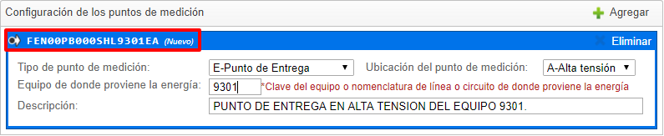
Podemos seguir agregando tantos como se necesiten, y al finalizar, oprimimos el botón de “Guardar”
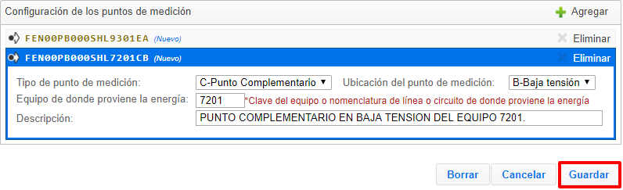

Y los puntos de medición quedan registrados y ligados al punto de entrega recepción
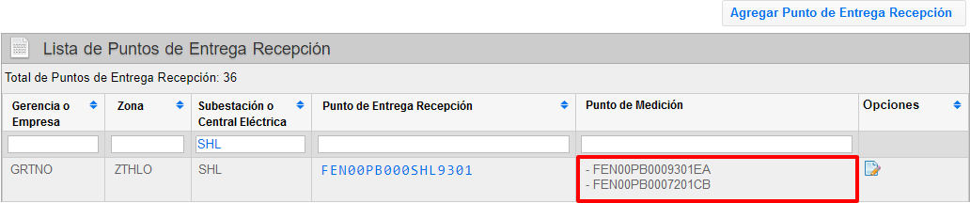
Representando gráficamente la estructura que acabamos de crear, quedaría de la siguiente forma; la subestación SHL tiene un punto de entrega recepción con 2 puntos de medición, uno de entrega en alta tensión y otro complementario en baja tensión:
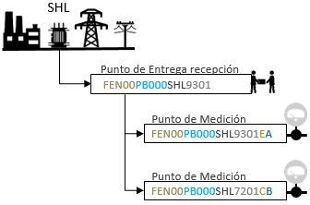

Si retomamos el esquema que vimos al inicio y hacemos un ejemplo de sustitución, quedaría de la siguiente forma, pero como vemos en el recuadro rojo, aun nos hace falta dar de alta el medidor de energía

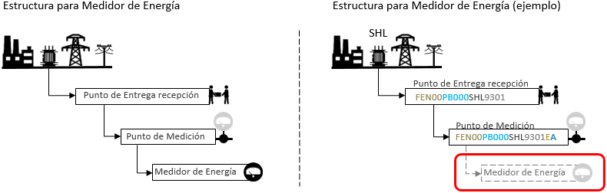

En el siguiente punto daremos seguimiento al alta del Medidor de Energía.

6.2.2.2 Alta de Medidor de Energía
El rol de usuario que puede dar de alta a los dispositivos remotos tipo medidor de energía es el de “Administrador de Dispositivo Remoto”. Accedemos a SAPPSE con dicho rol
Y dar clic sobre la opción de “Agregar Nuevo Dispositivo Remoto” del menú principal
Al dar clic sobre la opción señalada, se abre el formulario de registro
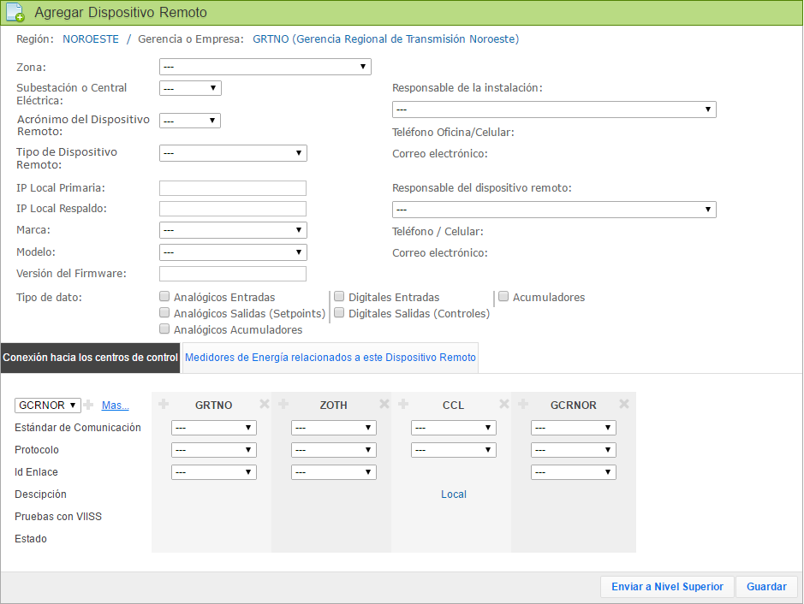
A continuación, la descripción de cada campo:
Información Generales:
Región, Gerencia o Empresa y Zona. Estos campos se llenan automáticamente conforme por la jerarquía a la cual está inscrito el usuario dentro de SAPPSE, la cual, delimita su campo de acción. En el caso del campo Zona, el usuario puede estar asignado a 1, 2 o más, por lo tanto, este campo es de selección.
Subestación o Central Eléctrica. Subestación o central eléctrica a la que pertenece el dispositivo remoto, las cuales, a su vez, son resultado de la relación jerárquica que se menciona en el párrafo anterior
Acrónimo del Dispositivo Remoto. Este acrónimo se forma por el nombre de la subestación o central eléctrica, más un guion y una letra, iniciando en el orden del alfabeto, en el siguiente ejemplo tenemos la subestación o central eléctrica SHL, por lo tanto, el acrónimo del Dispositivo Remoto comienza con SHL- y posteriormente la letra deseada.
Tipo de Dispositivo Remoto. Es la clasificación que tiene el dispositivo remoto, es decir, el tipo de configuración, estas opciones pueden crecer según la necesidad del SEP y MEM, pero elegiremos la opción de “Medidor de energía”, porque lo que buscamos en este capítulo, es dar de alta un dispositivo remoto tipo “Medidor de Energía”
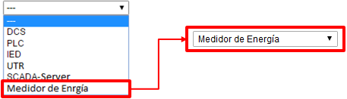

Al realizar dicha selección, se pondrán disponibles las 3 pestañas siguientes, con información muy particular sobre la configuración del medidor de energía, las cuales veremos a detalle mas adelante
IP Local Primaria. Dirección IP local real primaria del dispositivo remoto
IP Local Respaldo. Dirección IP local real de respaldo del dispositivo remoto
Marca. Es la marca del dispositivo remoto, este es un catálogo que se estará actualizando por parte de CENACE según la necesidad del SEP y MEM.
Modelo. Es el modelo del dispositivo remoto, este depende del campo anterior, y también es un catálogo que CENACE estará actualizando según la necesidad del SEP y MEM.
Versión de Firmware. Pide que se capture la versión del firmware más actual instalada en el dispositivo remoto.
Responsable de la Instalación. Nombre del responsable que estuvo a cargo de la instalación física del dispositivo remoto tipo medidor de energía en la subestación o central eléctrica. SAPPSE proporciona un campo de lista de selección, en el cual, aparecen todos los usuarios con rol de “Administrador de Dispositivo Remoto”, dados de alta en SAPPSE que correspondan a la zona a la que pertenece el dispositivo remoto.
Responsable del Dispositivo Remoto. Nombre del responsable del dispositivo remoto tipo medidor de energía en la subestación o central eléctrica. SAPPSE proporciona un campo de lista de selección, en el cual, aparecen todos los usuarios de la Gerencia o Empresa dados de alta en SAPPSE que correspondan a la Gerencia o Empresa a la que pertenece el dispositivo remoto.
Tipo de Dato. Se especifica el tipo de señal que se envía a través del dispositivo remoto tipo medidor de energía en este caso. El único tipo de dato que SAPPSE forzara por default es el de Acumuladores o variables de medición, como se le ha denominado en la jerga del mercado eléctrico mexicano.
Conexión hacia los centros de control. En este panel se configuran las características de y conexiones desde el dispositivo remoto medidor de energía hacia los centros de control.
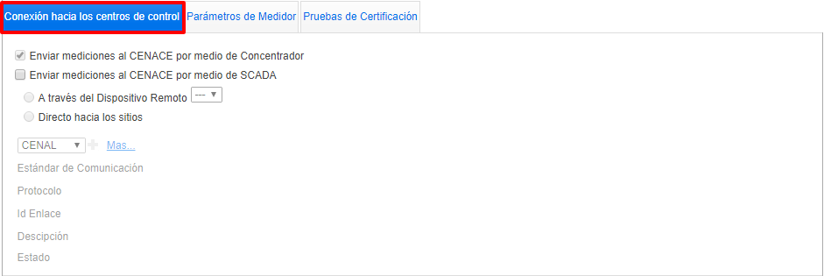
En el siguiente esquema retomamos la estructura para un medidor de energía, incluyendo con líneas punteadas, las 3 formas de envió de la información.
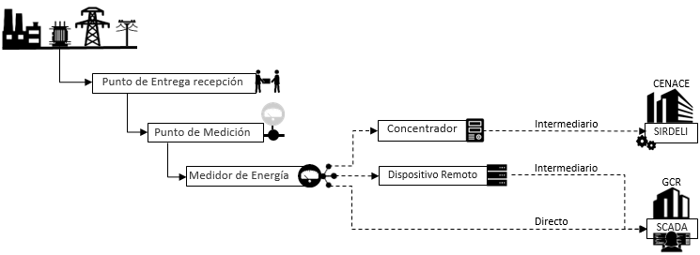
Basándonos el esquema anterior, veremos cada una de las formas de envió, donde tenemos los siguientes cuadros de verificación que nos ayudaran a configurar las conexiones:

Enviar mediciones al CENACE por medio de Concentrador. La forma primaria de envió de los medidores hacia el CENACE es por medio de un equipo Concentrador, este cuadro de verificación no es editable, es solo una forma de indicar el compromiso de enviar las variables de medición o acumuladores por medio de un Concentrador intermediario. Esta forma de envió se representa en el siguiente esquema señalado en color rojo
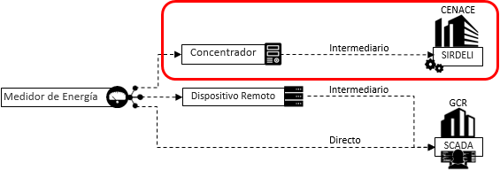
Enviar mediciones al CENACE por medio de SCADA. Opcionalmente al envió por medio del equipo concentrador, se tiene otra forma de envió por medio de SCADA, para la cual tenemos 2 opciones disponibles.
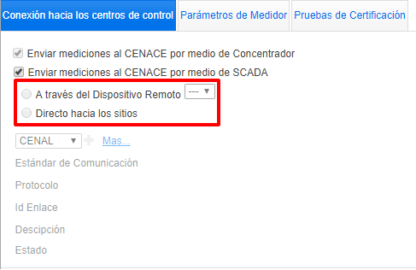
A través del Dispositivo Remoto. Indicamos que el medidor de energía envirara la información de sus acumuladores o variables de medición a la maestra SCADA de la GCR correspondiente, a través de un dispositivo remoto general, como puede ser una UTR, SCADA Server, DCS, IEC, etc., para ello, como se muestra en la siguiente imagen, SAPPSE pondrá a disposición la lista de los dispositivos remotos generales que estén dados de alta con estado de “Terminado”, es decir, que cumplieron todos los pasos satisfactoriamente para su alta, en este caso, para el ejemplo, tenemos únicamente a SHL-H listo para ser utilizado.
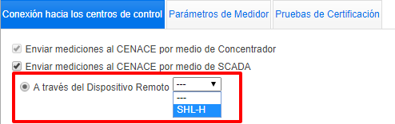
Esta forma de envió, donde el dispositivo remoto funge como intermediario, se representa en el siguiente esquema señalado en color rojo
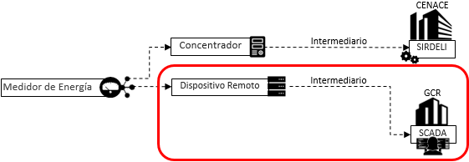

Si nos quedamos con esta configuración, una vez que se haya concluido el alta del medidor de energía, al consultar el dispositivo remoto SHL-H, seleccionado en este ejemplo, aparecerá la pestaña “Medidores de Energía relacionados a este Dispositivo Remoto” donde se muestran los dispositivos remotos tipo medidores de energía que están conectados como periféricos al dispositivo remoto SHL-H
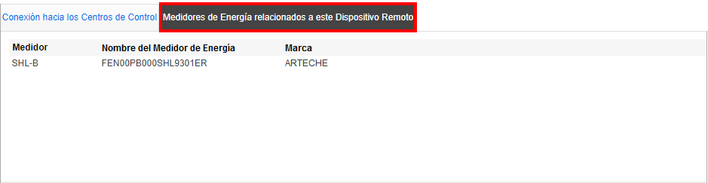

En el campo “Tipo de dato”, del dispositivo remoto general, cuando se tiene uno o mas medidores de energía relacionados, se selecciona la casilla de verificación de “Acumuladores” señalada en el recuadro rojo, mientras no se tenga al menos un medidor de energía relacionado, la casilla permanecerá no seleccionada.
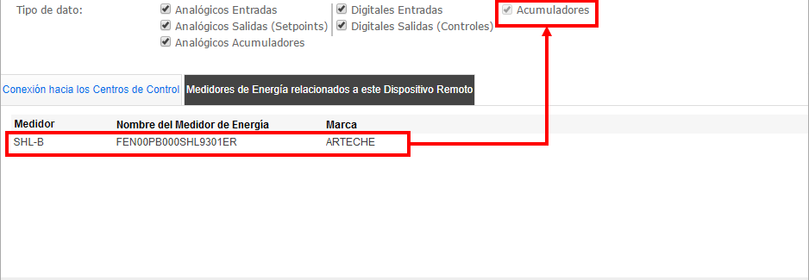

Directo hacia los Sitios. El medidor de energía tiene 3 o más puertos de comunicación por lo que también puede conectar directamente a las maestras SCADA de los sitios, es por ello que existe esta opción, tal y como se configura en las conexiones de un dispositivo remoto general.
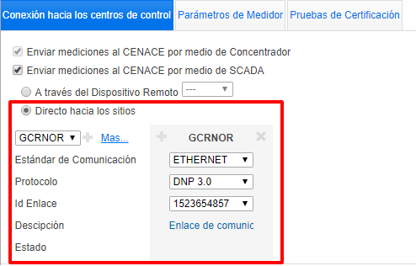
Estándar de Comunicaciones. Las opciones disponibles son ETHERNET y SERIAL

Protocolo. Protocolo de Comunicación entre e dispositivo remoto y la maestra del sitio, SAPPSE maneja el Protocolo DNP 3.0 como se pide en el manual de requerimientos de TIC´s para el SEP y el MEM
ID de Enlace y Descripción. El ID de Enlace debe haberse dado de alta previamente tal como está descrito en la sección 7.1 Agregar Nuevo Enlace del capítulo 7. Etapas para la Puesta en Servicio de Nuevo Equipo. Todos los enlaces dados de alta para el sitio GCRNOR, estarán como opción en este campo. Cada enlace tiene una descripción que se le asigna cuando se da de alta, la cual, aparece como referencia y se extiende como ventana emergente cuando ponemos el apuntador del mouse sobre ella.
Estado. El dispositivo remoto pasa por varias etapas que lo llevan a completar su alta en SAPPSE, este campo nos ayuda a visualizar su seguimiento.

Esta forma directa de envió, donde el medidor no requiere de intermediario para transmitir su información al Sitio, se representa en el siguiente esquema, señalado en color rojo 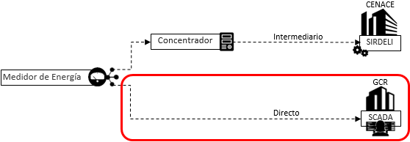

Parámetros del Medidor. En este panel se configura la información del medidor relevante para personal de mercado eléctrico. Donde se capturan los datos técnicos del equipo, así como los parámetros de envió para el SIRDELI
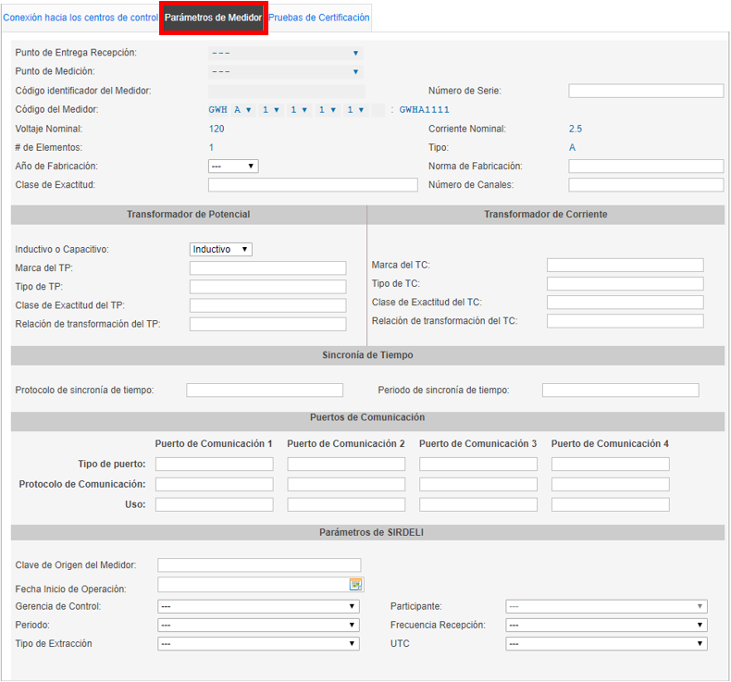
Punto de Entrega Recepción. Este catálogo es configurado previamente por el “Auditor de Mercado de Gerencia de Control Regional” y nos proporcional la lista de puntos de entrega recepción dados de alta para la subestación seleccionada.
Punto de Medición. Este catálogo depende de la selección del campo “Punto de Entrega Recepción”. Al seleccionar el punto de entrega recepción, se cargan los puntos de medición relacionados al mismo como se puede ver en la siguiente imagen:
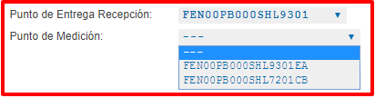
Prioridad. Se refiere a la prioridad que tendrá el medidor, las opciones disponibles según el tipo de punto de medición, son; primario, respaldo, complementario primario, complementario respaldo. La forma de identificar el tipo de punto de medición, según el estándar, es verificando el penúltimo carácter del mismo:
7. Punto de Medición de Entrega. El penúltimo carácter corresponde a la letra “E”. Las opciones de prioridad del medidor de energía serán, “Primario” y “Respaldo” como lo vemos en el siguiente ejemplo:
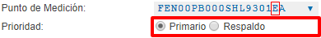
8. Punto de Medición Complementario. El penúltimo carácter corresponde a la letra “C”. Las opciones de prioridad del medidor de energía serán, “Complementario Primario” y “Complementario Respaldo” como lo vemos en el siguiente ejemplo:
Precisión. Únicamente cuando el punto de medición es complementario se activa este campo como se ve en la siguiente ilustración
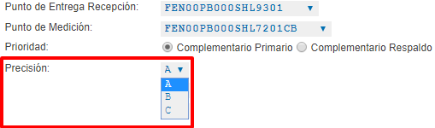

Como ejemplo, en la siguiente imagen hacemos un ejemplo de cómo quedarían la información con la nomenclatura del formato de CENACE
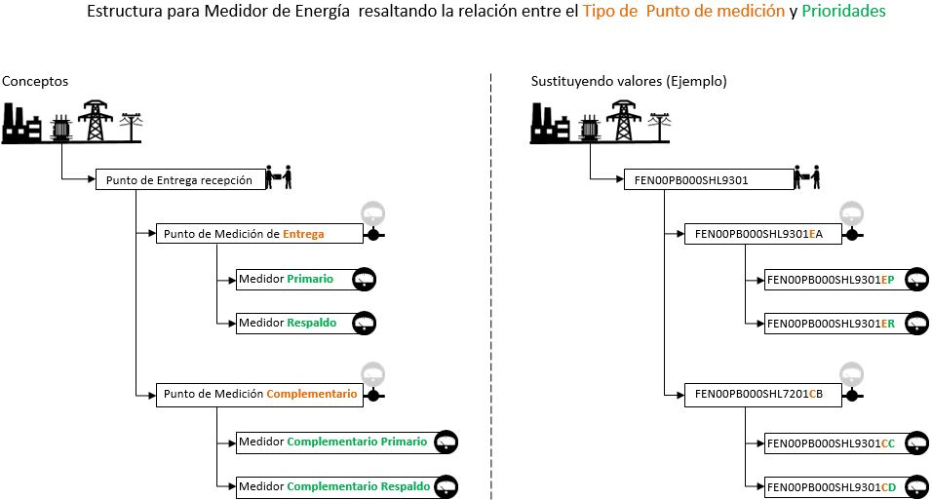

Nombre del Medidor de Energía. Es el nombre estandarizado por CENACE, con el que se identifica al medidor de energía, este campo se va formando automáticamente dependiendo de la selección que se realice de los campos “Punto de Entrega Recepción”, “Punto de Medición”, “Nombre del Medidor de Energía” y “Prioridad”
Código del Medidor. Clasificación utilizada para la identificación de un medidor, atendiendo a sus características técnicas de operación.
Voltaje nominal. Tensión para la cual el medidor es diseñado y sirve de referencia para la realización de pruebas. Se debe indicar que los medidores electrónicos se diseñan con un rango de tensión sin que se vea afectado su precisión.
Corriente Nominal. Corriente para la cual el medidor es diseñado y sirve de referencia para la realización de pruebas. Se debe indicar que los medidores electrónicos se diseñan con un rango de corriente sin que se vea afectado su precisión
Tipo. A, soquet..
Elementos. conformado por una bobina de corriente y una bobina de potencial, entre fase y neutro.
- 9. Monofásico. 1 elemento
- 10. Bifásico. 2 elementos o polifásico
- 11. Trifásico. 3 elementos o polifásico

Año de Fabricación. Año de ensamblaje del medidor.
Norma de fabricación. Dato de placa que del medidor. Capturar bajo cual norma se fabricó.
Clase de Exactitud. El dato que indica, en los medidores multifunción, los límites del porcentaje de error permisible a la lectura, para todos los valores de energía.
Clase de Exactitud del TC. El dato que indica, en transformadores de corriente, los límites del porcentaje de error permisible a la lectura, para todos los valores de corriente.
Clase de Exactitud del TP. El dato que indica, en transformadores de tensión, los límites del porcentaje de error permisible a la lectura, para todos los valores de tensión.
Relación de transformación de TC. La relación de transformación indica el aumento o decremento que sufre el valor de la corriente de salida con respecto a la corriente de entrada, esto quiere decir, la relación entre la corriente de salida y la de entrada.
Relación de transformación de TP. La relación de transformación indica el aumento o decremento que sufre el valor de la tensión de salida con respecto a la tensión de entrada, esto quiere decir, la relación entre la tensión de salida y la de entrada.
Protocolo de Sincronía de Tiempo. Protocolo simple de tiempo de red. Protocolo de internet utilizado para sincronizar los relojes de sistemas informáticos a través de ruteo de paquetes de redes con latencia variable. El SNTP es una adaptación del NTP (Network Time Protocol, por sus palabras en inglés) y se utiliza en dispositivos que no requieren de gran precisión.
Periodo de Sincronía de Tiempo. El reloj interno del medidor multifunción debe poseer un error máximo aceptable de ± 30 ppm por cada 30 días, y capacidad de sincronía de hora y calendario vía panel frontal y software propietario, en los casos en que se indique en la Tabla de estratificación de centrales eléctricas y centros de carga, así como en la Tabla de aplicaciones de funcionalidad del medidor multifunción relacionado con la estratificación, contenidas en el Apéndice C de esta Norma Oficial Mexicana de Emergencia. Debe disponer de funciones de sincronía vía DNP, Modbus IRIG-B y SNTP
Número de Serie. es un código alfanumérico único asignado para identificación.

Parámetros de SIRDELI. Estos son los parámetros que el SIRDELI (Sistema de Recepción de Datos de Energía para Liquidación) requiere para enlazarse con SAPPSE. los campos que pide son los siguientes:
- Clave de Referencia a Otros Sistemas. En CENACE hemos creado un formato especial para el nombre del medidor de energía, pero hablando del Transportista, Distribuidor, Generador, cada uno de ellos maneja su propia clave de medidor, es por ello que este campo se utilizaría para que ellos capturen su clave y realicemos de esta forma una referencia cruzada.
- Fecha de inicio de Operación. Se refiere a la fecha en que el medidor comenzó a trabajar dentro del punto de interconexión.
- Periodo. 2 opciones 5M (Cinco minutos) y 1H (horario).
- Tipo de Extracción. 2 opciones; Automático y Manual
- Participante.
- Frecuencia de Recepción. 2 opciones; Diaria y Mensual
- UTC. Seleccionar el “Tiempo Coordinado Universal” correspondiente a la zona donde se encuentra instalado el medidor.
Pruebas de Certificación. En esta sección se pide que se registren los documentos de certificación, calibración y verificación y Sellado del medidor de energía como lo pide el manual de mediciones para liquidación.
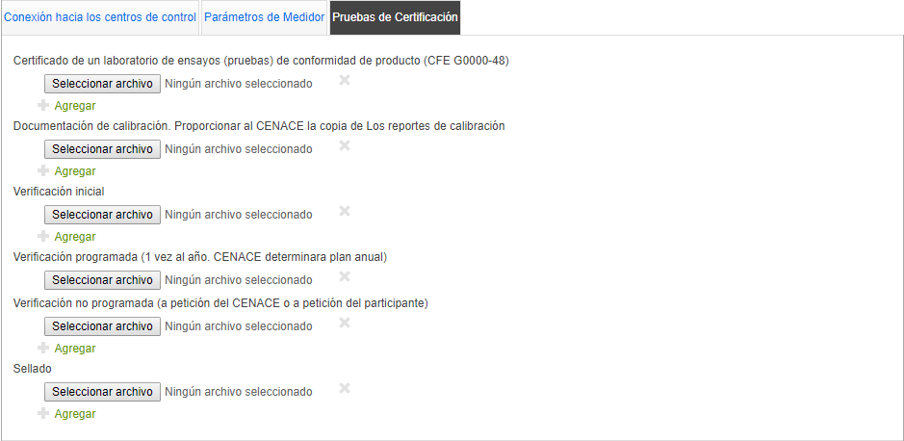
Para subir los documentos, solamente tenemos que dar clic sobre el icono de
Y seleccionar el archivo correspondiente a lo que se pide en cada campo
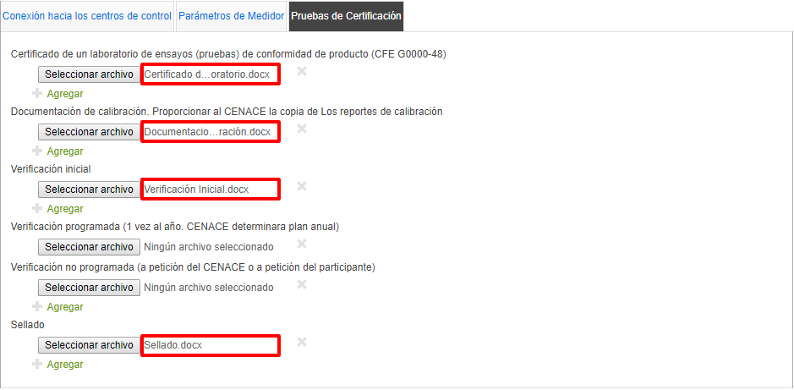

Una vez que hemos configurado las conexiones y capturado toda la información, la vista de nuestro medidor quedaría de la siguiente manera
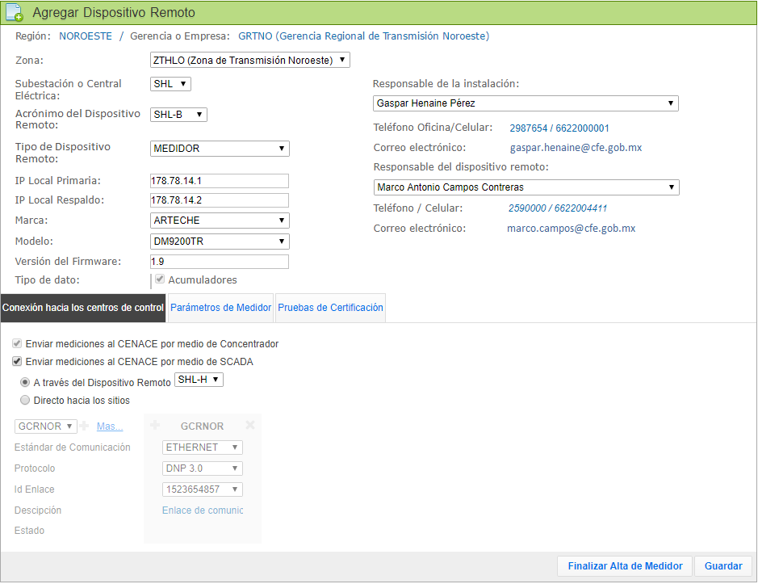
Para continuar con el proceso de alta del medidor tenemos 2 formas de darle seguimiento, estas 2 formas dependen del tipo de configuración que hayamos realizado en la pestaña de “Conexión hacia los centros de control”:
- Si elegimos únicamente la opción “Enviar mediciones al CENACE por medio de Concentrador” o si también elegimos la opción de “Enviar mediciones al CENACE por medio de SCADA” “A través de un Dispositivo Remoto” intermediario, SAPPSE habilitara el botón “Finalizar Alta de Medidor”
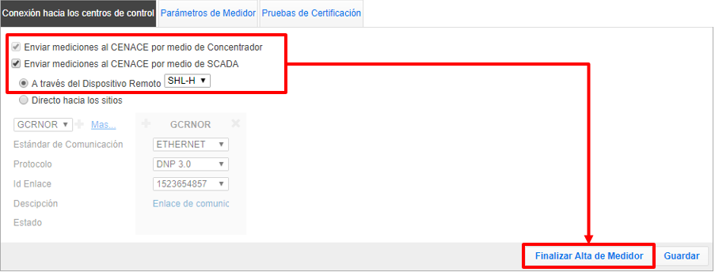
Con ello, al oprimir dicho botón, el medidor estará listo para utilizarse y se enviará un correo al “Administrador del Dispositivo Remoto” y al “Auditor de Base de Datos de Mercado” correspondientes, según corresponda.
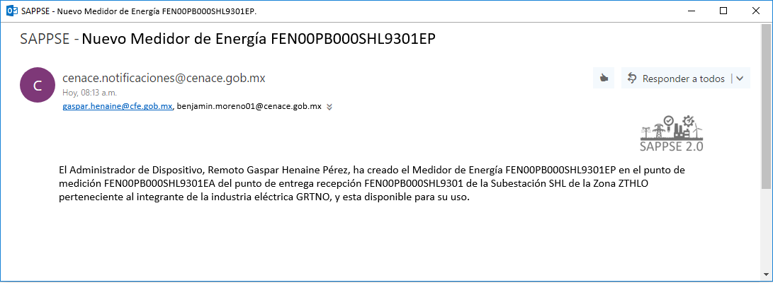
Con esto finalizamos el alta del dispositivo remoto tipo medidor de energía.
- Si elegimos la opción de “Directo hacia los sitios”, se habilitará el botón “Enviar a Nivel Superior” y se enviará un correo al sitio configurado que para este ejemplo escogimos “GCRNOR” para que complemente las características del canal configurado hacia el sitio o centro de control.
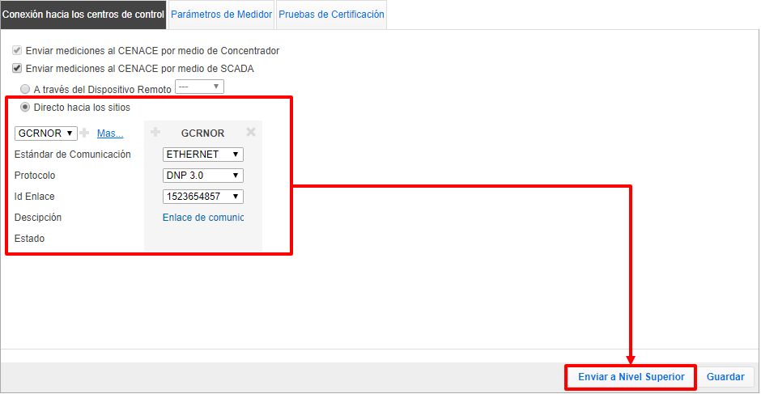
Al oprimir el botón señalado, se enviará el siguiente correo al personal con rol de “Comunicaciones del Maestra” del sitio seleccionado
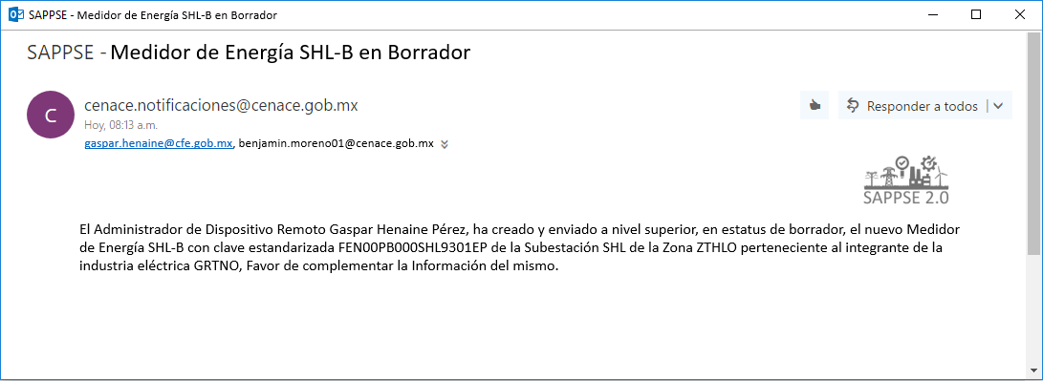
El siguiente paso será complementar las características, realizar pruebas de conectividad y pruebas de perfil de protocolo (Las pruebas de perfil de protocolo se realizarán únicamente si el protocolo es DNP 3.0). para ello se repetirían los mismos pasos que se llevan a cabo con un dispositivo remoto general, en los puntos “7.2.1.2” y “7.2.1.3” del presente manual. Una vez concluidos los pasos que esto conlleva, habremos concluido el alta del dispositivo remoto tipo medidor de energía.
Hasta aquí, hemos concluido con el presente capítulo “7.2 Agregar Nuevo Dispositivo Remoto”. Para dar continuidad al flujo de puesta en servicio, podemos pasar al siguiente punto “7.3 Agregar Información de Nuevo Equipo”

Agregar Información de Nuevo Equipo

Cuando en la subestación o central eléctrica surge la necesidad de agregar la información del nuevo equipo del SEP o del MEM, SAPPSE proporciona la interface de captura de las señales analógicas, digitales, acumuladores o variables de medición que se requieren, en base al formato de base de datos definido por CENACE para todos los integrantes de la industria eléctrica.
Para dar de alta dicha información accedemos a SAPPSE con el rol de “Encargado de Alta de Equipo”

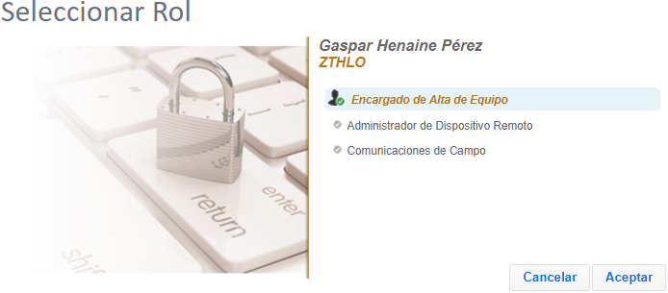

Posteriormente en el menú de procesamiento y revisión de la Información para Puesta en Servicio, damos clic sobre la opción de “Agregar Información de Nuevo Equipo”
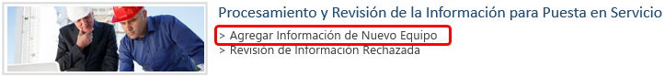

Donde se abrirá la siguiente página, la cual está dividida en 2 secciones; a la izquierda se tiene la sección de filtrado y búsqueda de las señales, y a mano derecha la sección donde se despliegan los resultados de la consulta

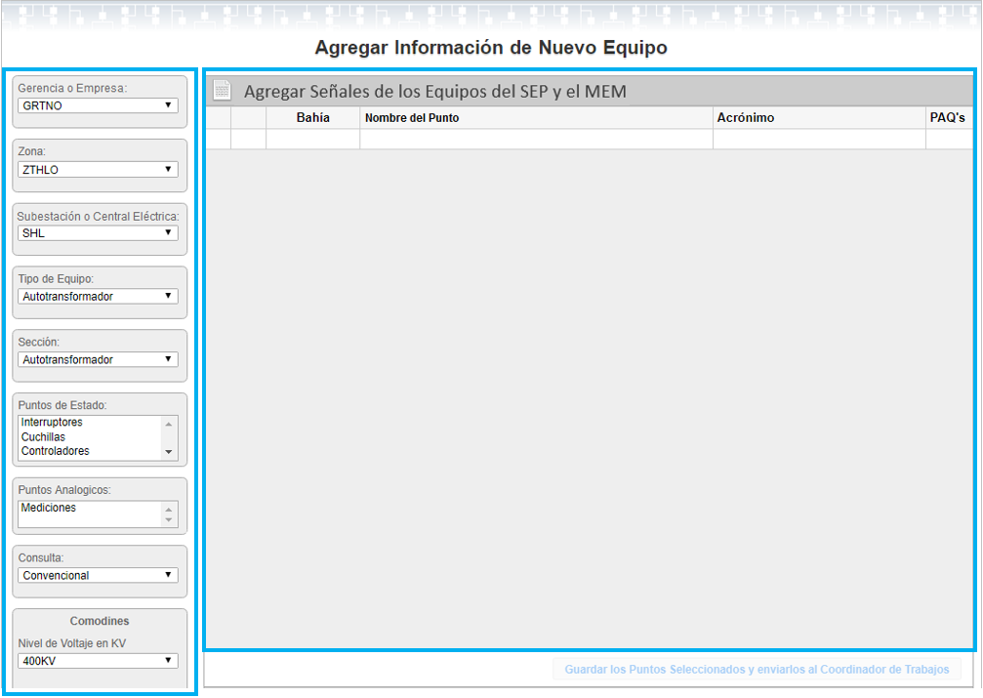

En el panel de la izquierda encontramos 5 secciones importantes que debemos comprender para manejar el formulario de una manera fluida.
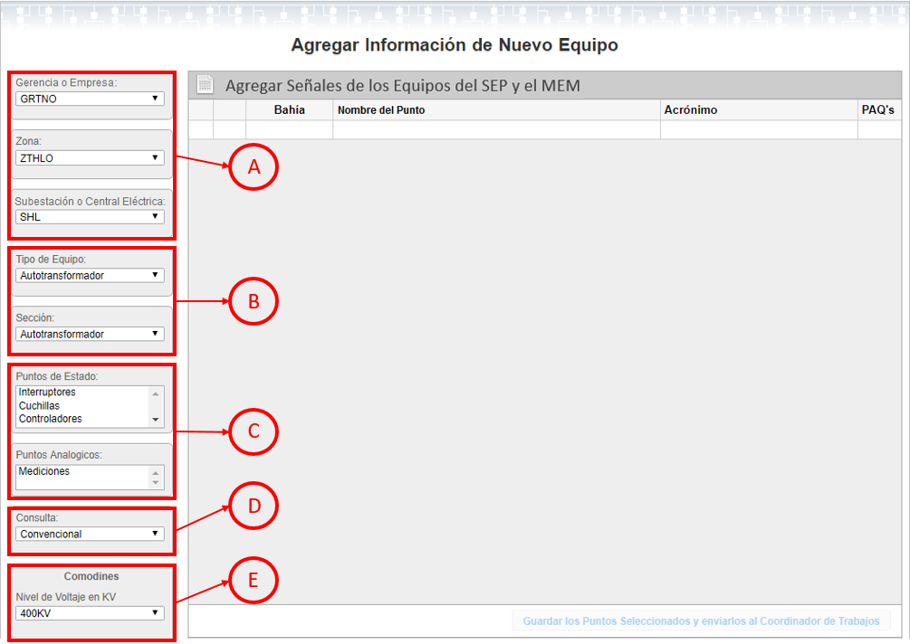

Explicaremos cada una de las seccione:
- Orden jerárquico y campo de acción del usuario en la empresa. Cuando se da de alta al usuario en SAPPSE se le asigna un campo de acción, donde se ubica al usuario en la gerencia o empresa a la que pertenece, la o las zonas en las cuales puede trabajar y las subestaciones o centrales eléctricas en las que puede agregar y gestionar información de nuevo equipo para su puesta en servicio.
- Tenemos 2 campos; “Tipo de Equipo” y “Sección”. El campo “Tipo de equipo” contiene todos los tipos de equipos que se configuran el SEP y el MEM

Y el campo de “Sección”, el cual se refiere a las secciones que el tipo de equipo seleccionado tiene configuradas, a continuación, presentamos tres ejemplos:
- Son los tipos de señales clasificados por:
  - Puntos de Estados. Para las señales digitales tenemos los Interruptores, Cuchillas, Controladores, Protecciones, Alarmas
  - Puntos Analógicos. Para las señales analógicas tenemos las Mediciones y las Variables de Medición o Acumuladores.
- Tipo de Consulta. Tenemos 2 tipos de consulta;
Convencional. Es una consulta normal donde se muestra toda la información que contiene el tipo de equipo seleccionado, la sección y la selección de los tipos de señales.
Paquetes. Los paquetes es un subconjunto pre configurado de señales de acuerdo a una necesidad especifica. En la siguiente imagen tenemos un ejemplo; a mano izquierda observamos una consulta convencional del tipo de equipo autotransformador que arroja una cantidad de 120 puntos, y a mano derecha una consulta por paquetes del mismo tipo de equipo, pero aparece un listado de varios paquetes de accesorios y para el paquete de “ACCE Autotransformador Monofásico” seleccionado en el ejemplo obtenemos un subconjunto de 47 puntos. Y así, cada paquete tiene una cantidad específica de acuerdo a como se configuro por el rol de usuario “Administrador de CENAL”.
- Comodines. este apartado es dinámico y depende de la selección del tipo de equipo, donde se captura la información de cada comodín para darle sentido a cada tipo de punto o señal analógica, digital que se configura en el tipo de equipo, a continuación, un ejemplo
A continuación, hacemos una consulta del tipo de equipo “Línea de Transmisión” donde seleccionamos Todos los puntos de estado y analógicos, de forma convencional y comodines que formen las características para la bahía 93010. Y como podemos observar en el panel de la derecha en color azul se muestra el resultado.
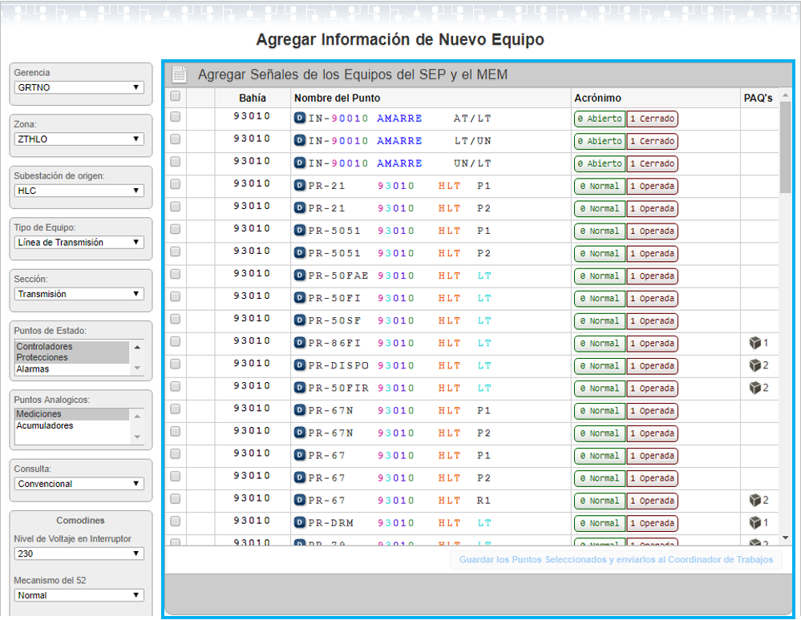
En este panel tenemos algunas características a resaltar:
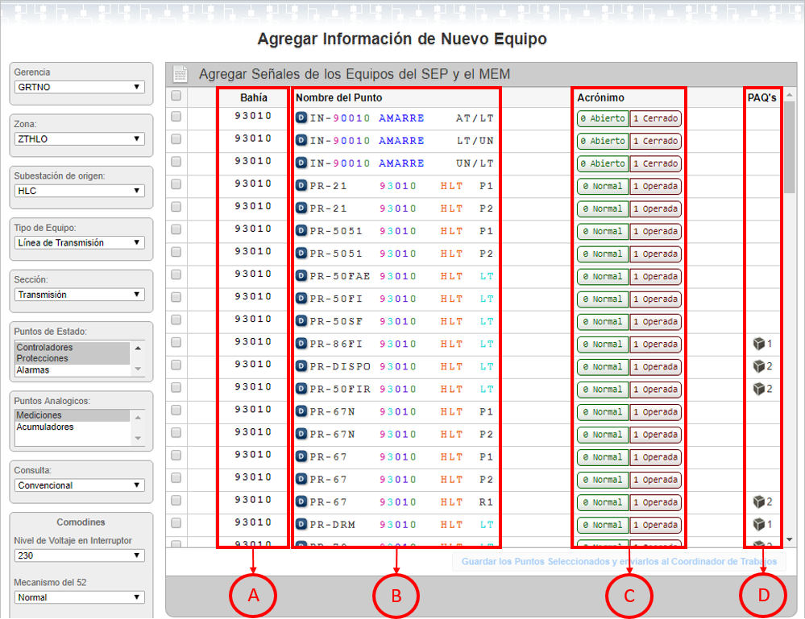
- Bahía. Indica la bahía a la que pertenecen los puntos, que para este ejemplo es la 93010.
- Nombre del Punto. Listado de señales del equipo eléctrico del SEP y MEM, basadas en el formato de base de datos definido por CENACE para todos los integrantes de la industria eléctrica. Cada uno de los puntos cuenta con una descripción, la cual se muestra al poner el puntero del mouse sobre el punto de interés
También, en la imagen anterior pudimos observar ciertos colores que resaltan en algunos caracteres del nombre del punto; los colores son el resultado de un comodín y el color negro significa que es un carácter fijo. Como ejemplo veamos la siguiente protección en relación con algunos de los comodines
- Acrónimos. Con el fin de que tanto CENACE como el Transportista, Distribuidor y el Participante de Mercado configuremos de igual forma la retroalimentación de los puntos digitales, en el formato de B.D. definido por CENACE, están relacionados los acrónimos y con los puntos digitales correspondientes, cada punto recibe la retroalimentación en el “0” y en “1”, por lo tanto, cuando recibimos un cero de la remota aplica el acrónimo que esté relacionado con el cero y cuando recibimos un uno aplica el acrónimo relacionado con el uno, como se muestra en la siguiente imagen
- Paquetes. Un punto puede pertenecer a uno o más paquetes, el icono indica que pertenece al menos a un paquete, enseguida de este icono tenemos el número de paquetes a los que pertenece el punto, si no tiene el icono mostrado, no pertenece a ningún paquete. Al dar hacer clic sobre el icono aparecerán los nombres de los paquetes a los que el punto está asignado

Para dar trámite a la información del nuevo equipo que queremos dar de alta, tenemos que seleccionar los puntos que requerimos, para ello tenemos 2 formas de hacerlo; una es seleccionando los cuadros de verificación que se muestran en color rojo en la siguiente imagen, o bien podemos seleccionar todos los puntos haciendo clic sobre el cuadro de verificación general que se muestra en color naranja. De color azul vemos señalado el botón de “Guardar los Puntos Seleccionados y enviarlos al Coordinador de Trabajos” desactivado, el cual se activa, cuando seleccionamos al menos un cuadro de verificación.
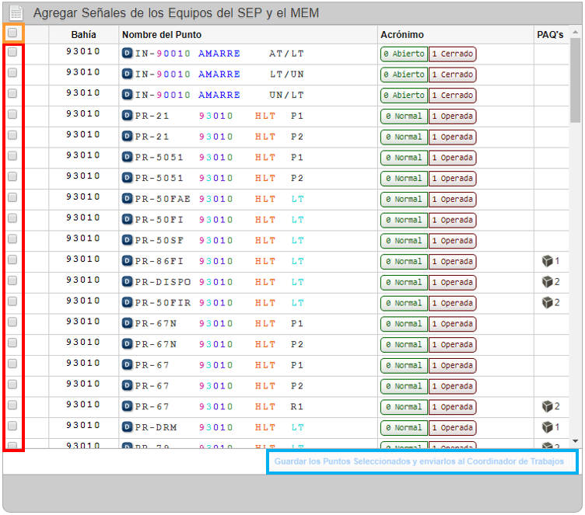
En la siguiente imagen, marcado en color rojo, se aprecia parte de la selección que he realizado y también se ha activado el botón señalado en el recuadro azul
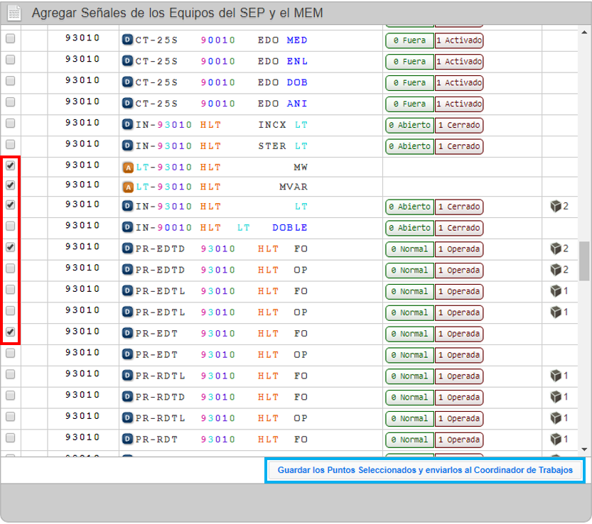
Al oprimir el botón mencionado, nos pedirá la siguiente confirmación
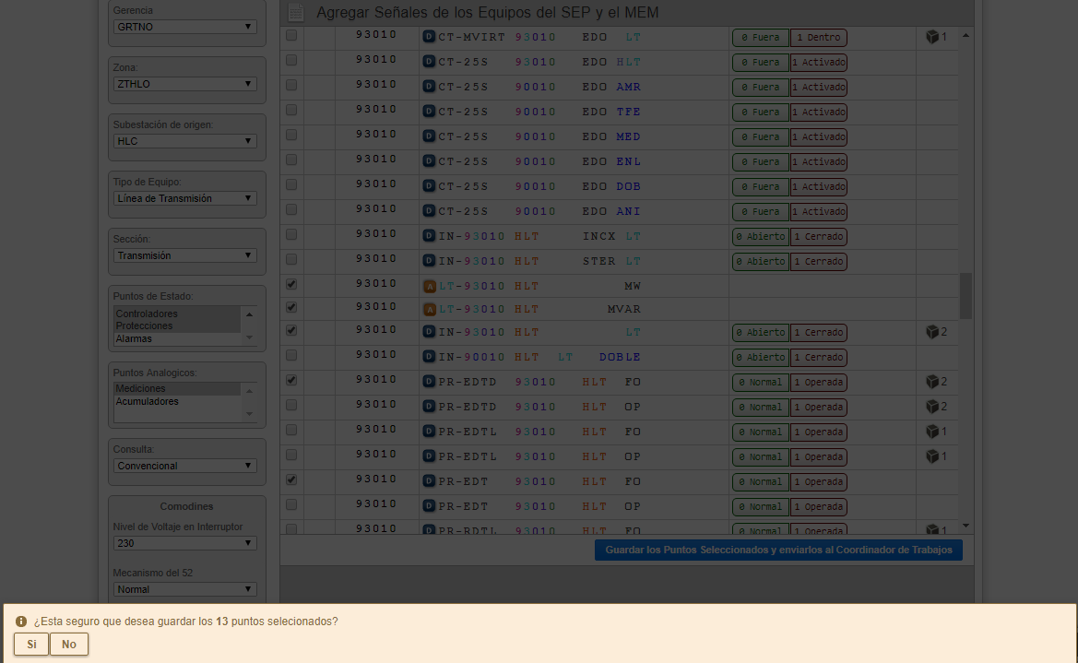
Al oprimir “Si”, se enviara un correo la información seleccionada al usuario con rol de “Coordinador de Trabajos por Gerencia” de la gerencia o empresa de la cual depende la subestación o central eléctrica seleccionada, en este ejemplo se le enviara al coordinador de trabajos de GRTNO.
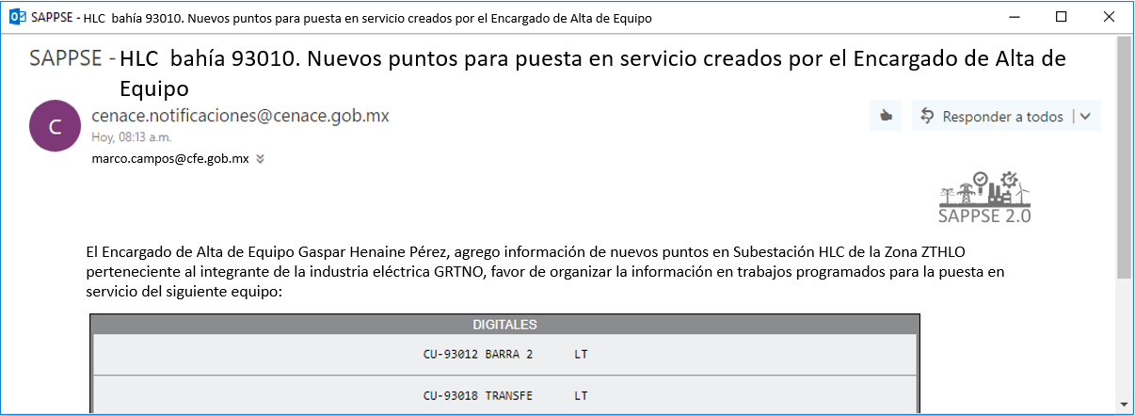
La página se refrescará y marcará con el icono de disco, como se muestra en el recuadro rojo de la siguiente imagen, la información guardada, quitándoles el cuadro de verificación para que no pueda ser seleccionada nuevamente.
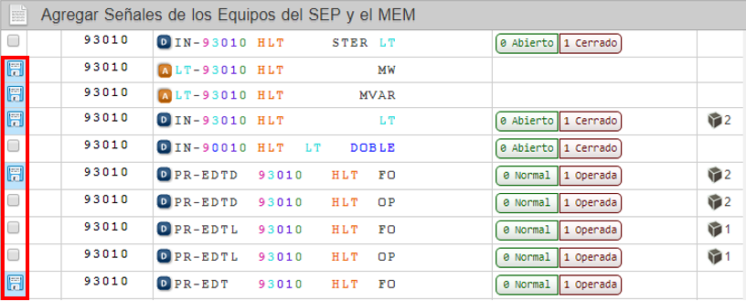
Todos los tipos de equipo relacionados con el SEP se dan de alta como lo hemos visto hasta este punto, pero hay un tipo de equipo relacionado con el MEM que tiene una configuración muy particular, estamos hablando del tipo de equipo “Medidores de Energía”. Al seleccionarlo este equipo aparece la siguiente sección, del catálogo de Puntos de Entrega Recepción y Puntos de Medición, los cuales son dados de alta por el usuario con rol de “Auditor de Base de Datos de Mercado” (Si desea conocer más detalles respecto del alta de estos catálogos puede consultar el punto “7.2.2.1 Administrar Puntos de Entrega Recepción y Puntos de Medición”). Sin estos catálogos no es posible continuar el cargado del tipo de equipo mencionado.
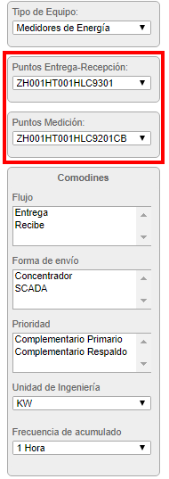
En el tipo de equipo “Medidores de Energía” únicamente se agregan Variables de Medición (Acumuladores), y las Variables de Medición están asociadas a un Punto de Medición, por lo tanto, en esta sección se debe seleccionar el Punto de Medición donde serán asignadas
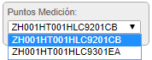
Y posteriormente después de seleccionar los comodines correspondientes, oprimir el botón de “Consultar“, y mostrara las Variables de Medición disponibles para el Punto de Medición seleccionado, como se muestra en el siguiente ejemplo
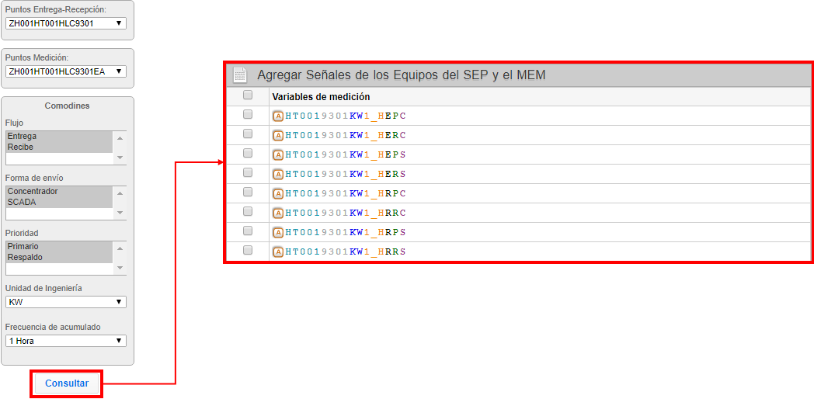

Podemos estar agregando puntos de este o de otros tipos de equipo y guardarlos hasta cumplir con la necesidad del nuevo equipo en la subestación o central eléctrica.
Una vez concluido el cargado de los puntos en la subestación o central eléctrica correspondiente, para dar y habiendo sido enviados al “Coordinador de Trabajos por Gerencia”, para continuar con el flujo de puesta en servicio favor de continuar en el punto 7.4

Crear Trabajos para Puesta en Servicio

En SAPPSE se organiza la información por trabajos para puesta en servicio, el trabajo es una agrupación de puntos pertenecientes a una bahía, el trabajo se etiqueta con una fecha de puesta en servicio programada y también es el hito que marca la fecha del comienzo oficial del proceso de puesta en servicio. El rol de usuario encargado de esta responsabilidad es el de “Coordinador de Trabajos por Gerencia”, en el nombre del rol se destaca la palabra “Gerencia” y es por que trabajara únicamente con la información de la Gerencia a la que este usuario pertenezca.
Una vez que el “Coordinador de Trabajos por Gerencia” recibe el correo donde se le notifica que el usuario con rol de “Encargado de Alta de Equipo” ha agregado nuevos puntos

Accede a SAPPSE firmándose con sus credenciales de acceso
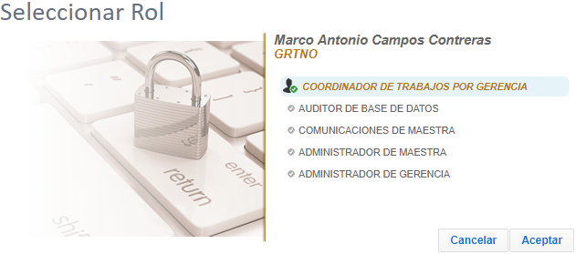

Y en el menú de Procesamiento y Revisión de la Información para Puesta en Servicio, selecciona la opción “Crear Orden de Trabajo para Puesta en Servicio”
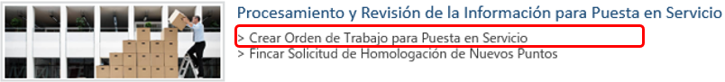

Donde se abrirá la siguiente página, dividida en 2 secciones
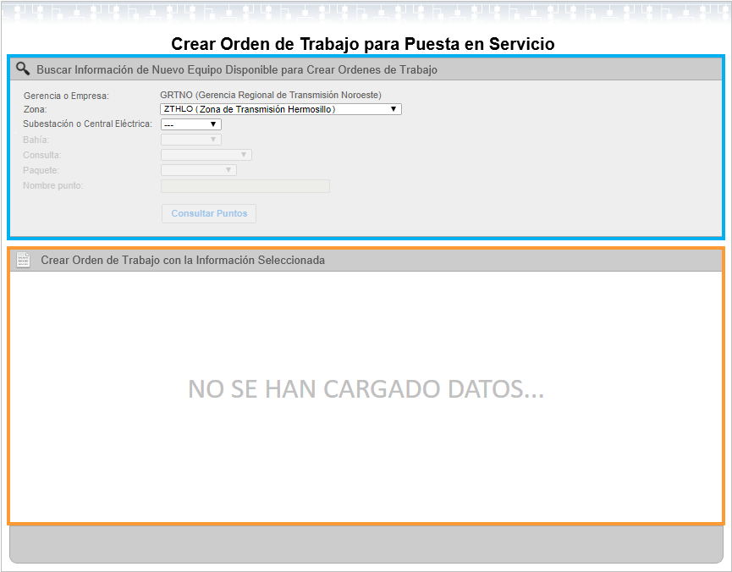
en la sección superior señalada en color azul, nos pide realizar la búsqueda de la información del nuevo equipo que el usuario con rol de “Encargado de Alta de Equipo” agrego en la subestación o central eléctrica. Los niveles de filtrado en esta sección son:
Por Orden jerárquico.
  - Gerencia o Empresa. Seleccionada por default depende de la gerencia o empresa a la que pertenece el usuario con rol de “Coordinador de Trabajos por Gerencia”
  - Zona. El “Coordinador de trabajos por Gerencia” puede filtrar por la información que se encuentre en todas las zonas que tenga la gerencia o empresa a la que pertenece.
  - Subestación o Central Eléctrica. Es el listado de las subestaciones o centrales eléctricas que dependen de la zona seleccionada en el campo anterior.
Al realizar el filtrado con los campos anteriores como se ve en el ejemplo de la siguiente imagen, también se activa el listado de bahías disponibles para esa subestación y el campo del tipo de consulta
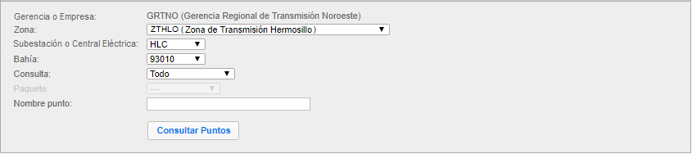
Por Bahía. Listado de bahías disponibles para la subestación o central eléctrica seleccionada
Por Tipo de Consulta. Tenemos 3 opciones disponibles, consultar “Todo”, “Convencional” o por “Paquetes”
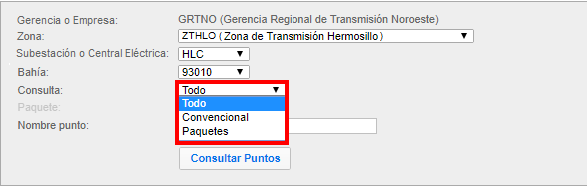
  - Todo. Se refiere a la combinación de la cónsula convencional y de paquetes.
  - Convencional. Información fuera de paquete
  - Paquetes. Cuando seleccionaos esta opción se activa el campo de “Paquete” el cual brinda un listado de los paquetes disponibles para la bahía seleccionada como se ve en el siguiente ejemplo:
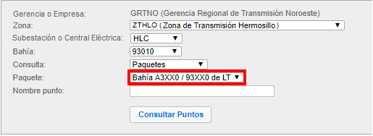
Nombre del Punto. Si deseamos ser más específicos podemos escribir una cadena de texto que deseemos filtrar. Por ejemplo si quiero filtrar únicamente las protecciones, pongo la cadena “PR-“.
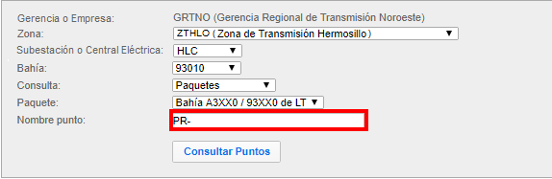
Botón de “Consultar Puntos”. Ejecutamos la consulta según la combinación de filtros seleccionados.

Al oprimir el botón de “Consultar Puntos”, el panel inferior se llena con información seleccionada.
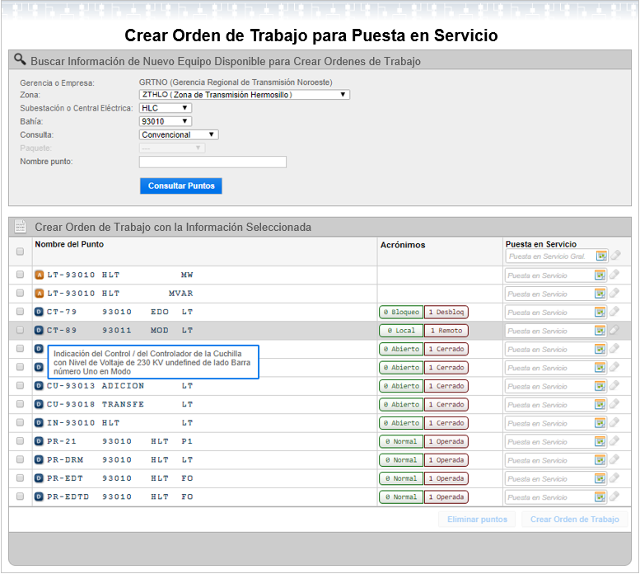
Veremos más a detalle el panel de “Crear Orden de Trabajo con la Información Seleccionada”
Primera columna. Comenzando de izquierda a derecha, en la primera columna tenemos en el encabezado la casilla de verificación general, al darle clic, se activarán todas las casillas de verificación del formulario seccionando todos los puntos y al darle clic nuevamente se quita la verificación de todas las casillas y la selección de todos los puntos. Si deseamos seleccionar específicamente ciertos puntos, debemos de hacerlo en la casilla de cada registro.
Nombre del Punto y Acrónimos. Información seleccionada donde tenemos el nombre los puntos que se anexaran al nuevo trabajo, su descripción y acrónimo.
Puesta en Servicio. Fecha oficial de puesta en servicio del equipo seleccionado. En el encabezado de la columna tenemos un control general para todos los puntos
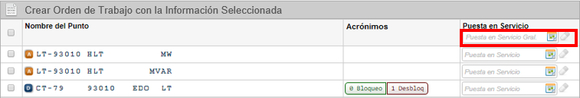
Si selecciono una fecha en dicho control, a todos los puntos se les aplicara la misma fecha
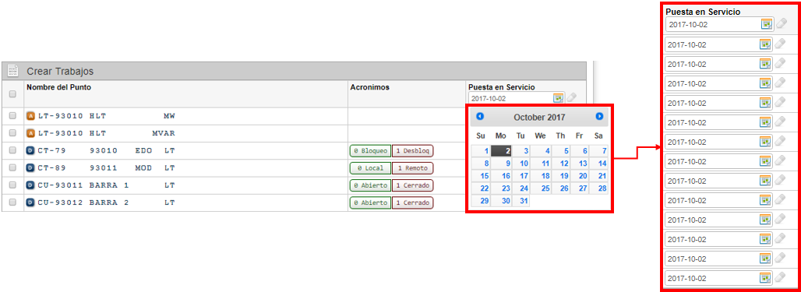
Si queremos borrar la fecha seleccionada, solo basta con hacer clic en el icono de borrador seleccionado
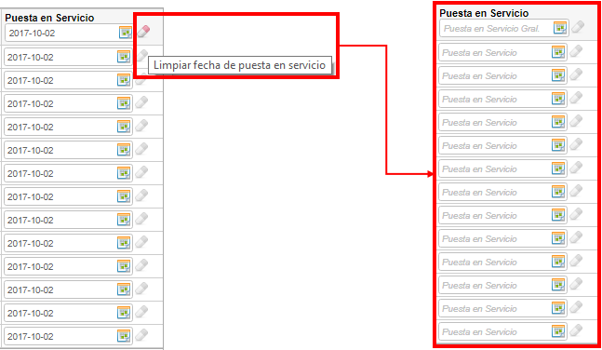

Para crear una nueva orden de trabajo requerimos hacer la selección de la bahía, elegir el grupo de puntos que se ligaran al trabajo y lo etiquetaremos con una fecha de puesta en servicio. Como resultado la siguiente imagen
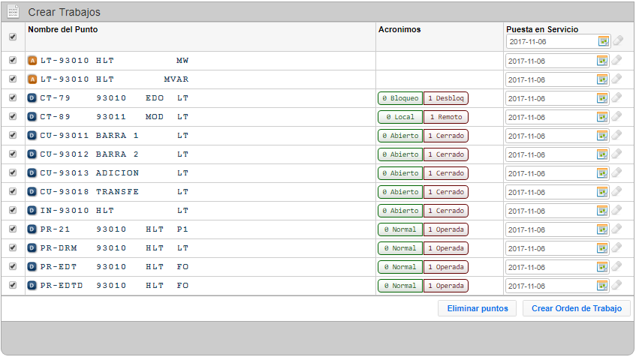
Ahora Tenemos 2 botones;
Eliminar Puntos. Si requerimos eliminar algún punto que se dio de alta por error, al oprimir este botón se eliminara y enviara un correo al “Encargado de Alta de Equipo” informándole.
Crear Orden de Trabajo. Si estamos listos con la información deseada, solo necesitamos oprimir este botón y SAPPSE pedirá confirmación
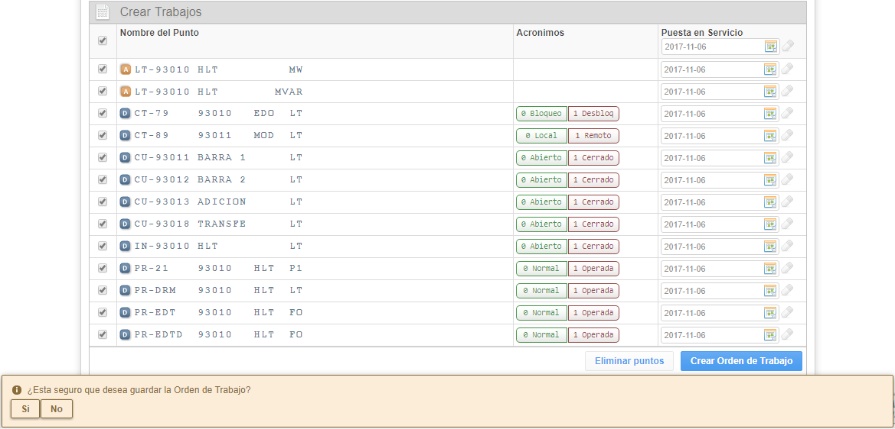
Y al confirmar que “Si”, entonces SAPPSE confirmara que la orden de trabajo de puesta en servicio ha sido creada con éxito y que fue enviada para su revisión al sitio determinado según la se haya asignado en la configuración de las revisiones de la subestación o central eléctrica (el detalle de configuración de revisión se encuentra en el punto 5.2 Subestaciones y Centrales Eléctricas, del presente manual).
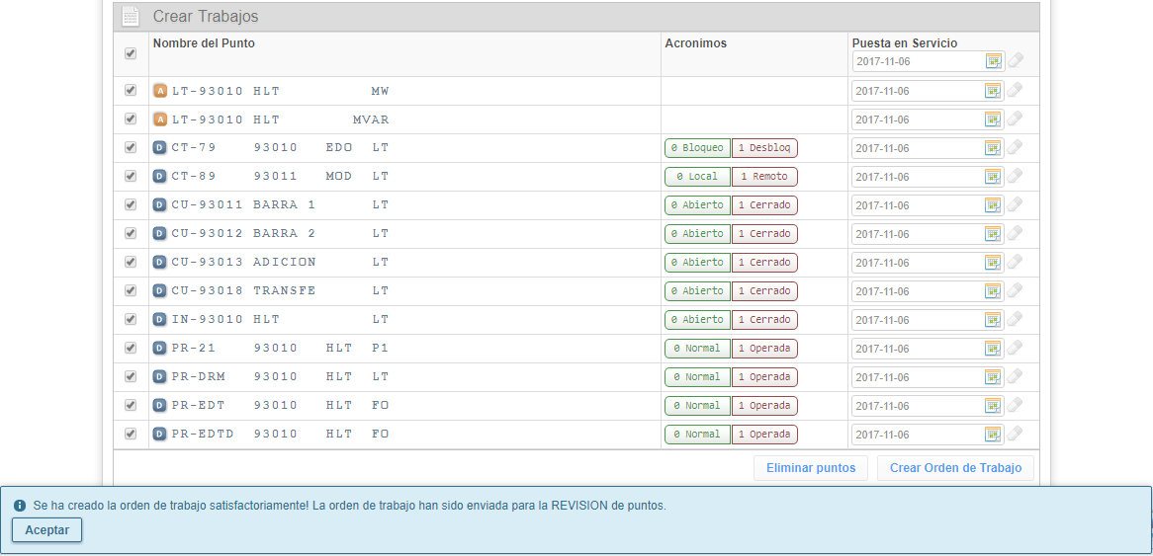

A continuación, un ejemplo del correo enviado.
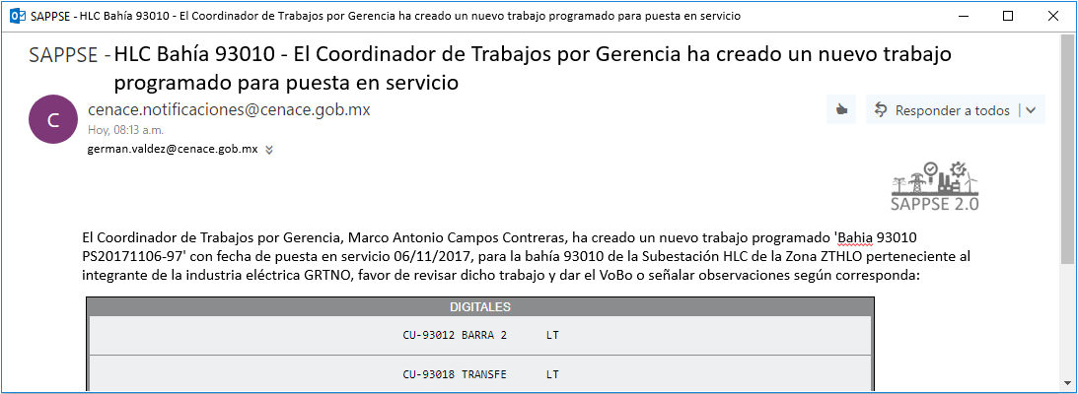

Si se requiere, se pueden hacer uno o más trabajos por bahía, únicamente es cuestión de seleccionar una o más fechas de puesta en servicio. como ejemplo, en la siguiente imagen se marca de color azul una fecha de puesta en servicio y de color rojo otra fecha de puesta en servicio para la misma bahía
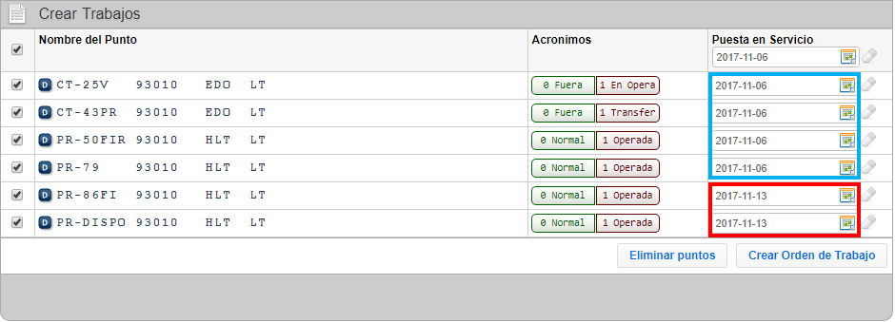
Cuando oprimimos el botón de “Crear Orden de Trabajo”, SAPPSE nos enviara la siguiente alerta informando que se crearan 2 trabajos distintos para la misma bahía y nos dará la opción de continuar o desistir
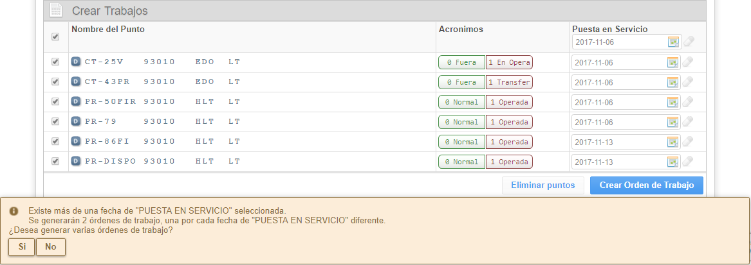

Por último, nos confinara que los 2 trabajos se crearon con éxito y enviara 2 correos, cada uno con su respectivo trabajo.
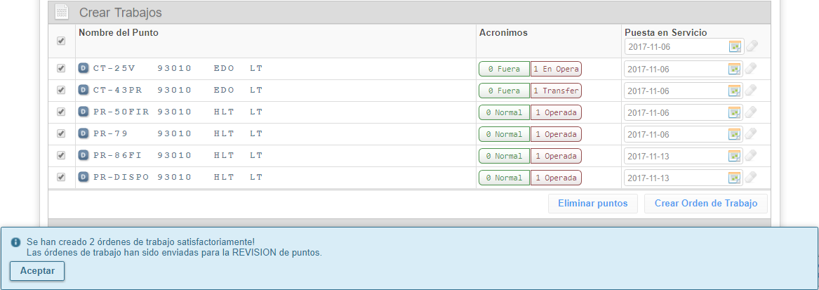

Regla Importante
En cuanto a la revisión de las nuevas órdenes de trabajo, existe una regla que esta como prioridad más alta sobre las reglas de que se configuran en las subestaciones o central eléctrica. La regla es que, los puntos que sean de control operativo del SEP se enviaran al usuario con “auditor de Base de Datos de Control Operativo” del sitio correspondiente y los puntos de mercado eléctrico, variables de medición o acumuladores que pertenecen al MEM, se enviaran al usuario con rol de “Auditor de Mercado de Gerencia de Control Regional”

En la siguiente imagen un ejemplo del envió de una nueva orden de trabajo de puesta en servicio con información de Variables de Medición para el MEM.
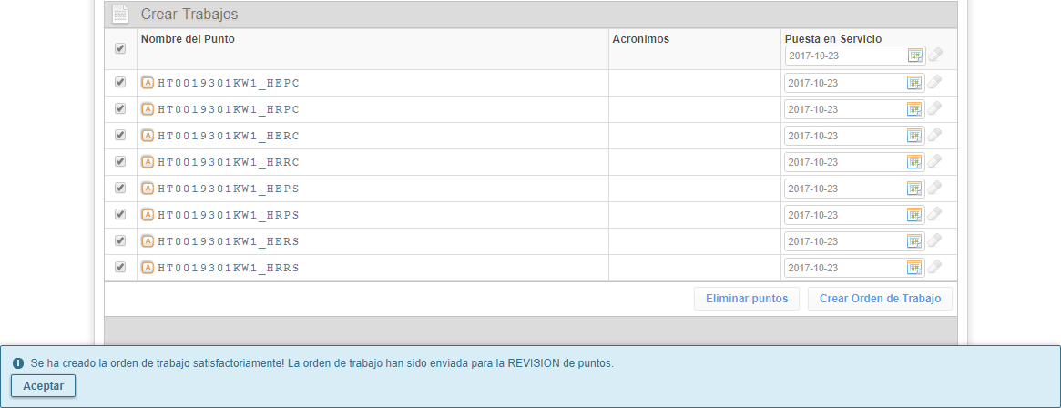

Con esto concluimos esta sección, para continuar con el flujo de la información para puesta en servicio, debemos pasar al siguiente punto 7.5 “Revisión de Ordenes de Trabajo para Puesta en Servicio”.

Revisión de Operación

En esta sección nos enfocamos en la revisión de las ordenes de trabajo que crea el usuario con rol de “Coordinador de Trabajos por Gerencia”.
Como aprendimos en la sección 7.4, existen dos tipos de órdenes de trabajo; las ordenes de trabajo con información de control operativo del SEP, las cuales, van dirigidas al usuario con rol de “Auditor de Base de Datos de Control Operativo” y las ordenes de trabajo con información de variables de medición del MEM, que van dirigidas al “Auditor de Mercado de Gerencia de Control Regional”.

Para iniciar la revisión de las nuevas órdenes de trabajo accederemos a SAPPSE con el usuario con rol de “Auditor de Base de Datos de Control Operativo” o “Auditor de Base de Datos de Mercado”, según el tipo de punto a revisar.
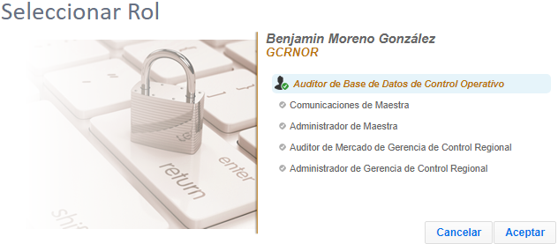

Y seleccionamos la opción de “Revisar Ordenes de Trabajo de Puesta en Servicio” en el menú de Procesamiento y Revisión de la Información para Puesta en Servicio.
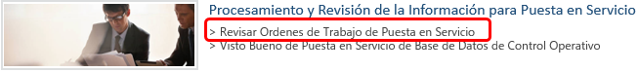

Al oprimir la opción, se abrirá la siguiente página, donde iniciaremos seleccionando la Gerencia o Empresa, Zona, Subestación o Central Eléctrica
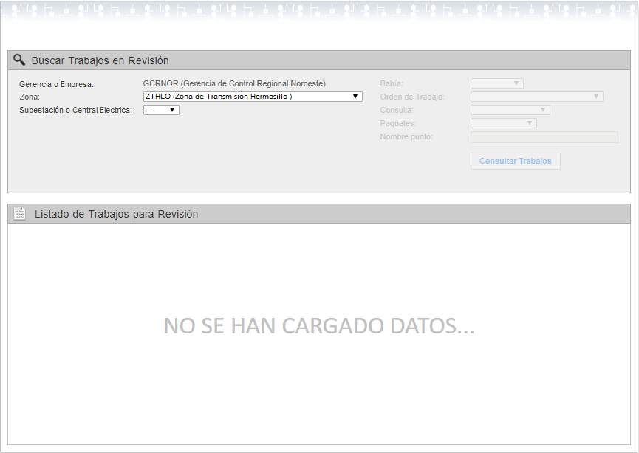

Una vez que seleccionamos hasta la subestación o central eléctrica, se activan los siguientes campos marcados en el recuadro rojo, para realizar la búsqueda de los trabajos pertenecientes a la bahía seccionada, y además, por el tipo de consulta, paquetes y nombre de punto.
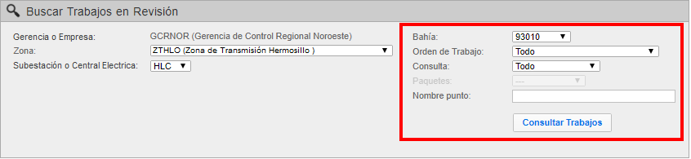

De inicio, como se mostró en la imagen anterior, podemos consultar todas las ordenes de trabajo y todo tipo de consulta en las que estén relacionados, o bien afinar la búsqueda y filtrar por alguna de las ordenes de trabajo
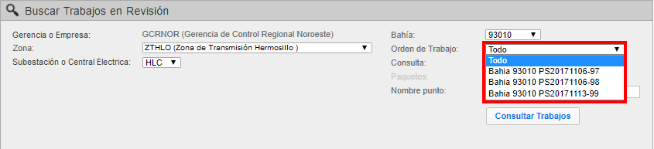

O bien buscar en todas las ordenes de trabajo de la bahía por alguna de las consultas disponibles seleccionadas en el recuadro rojo de la siguiente imagen
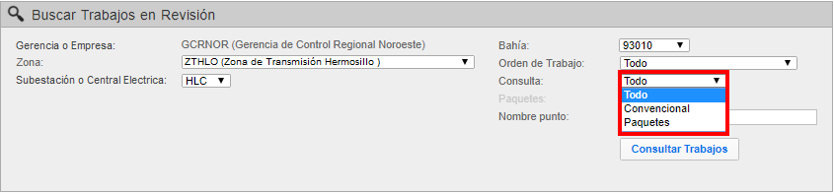

Si se elige el filtrado por un paquete en específico, elegimos la forma de consulta por paquete y seleccionamos el paquete de la lista
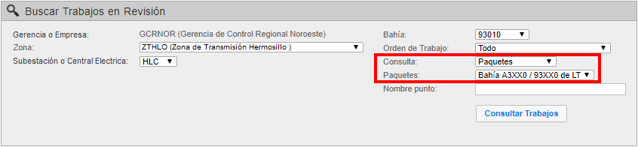

O bien, en combinación de las anteriores opciones, si decidimos filtrar por una cadena de texto también lo podemos hacer.
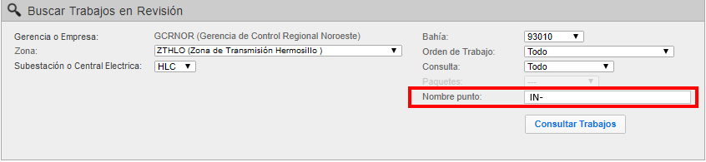

Como ejemplo al oprimir el botón “Consultar Trabajos” aparecerá la siguiente información de la orden de trabajo seleccionada
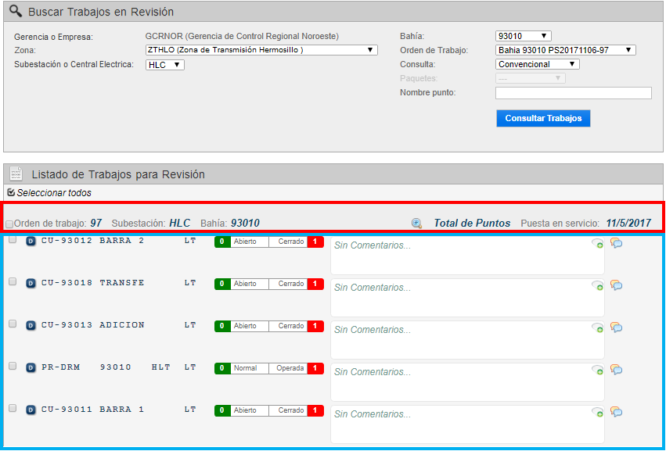
Donde tenemos un encabezado por cada orden de trabajo, el cual se marca en color rojo, y comenzando de izquierda a derecha, tenemos la casilla de verificación general para seleccionar o quitar la selección de todos los puntos de la orden de trabajo, enseguida tenemos el número de orden de trabajo, posteriormente tenemos la bahía, enseguida se muestra el icono de la opción “Total de Puntos” y la fecha de puesta en servicio para ese trabajo.
En el panel del recuadro azul, el que contiene la información de los puntos a los que se refiere el encabezado en color rojo, en este panel tenemos los puntos con su respectivo acrónimo y campo de comentarios.
También en la forma contamos con 2 botones se acción, los cuales se activan al momento de seleccionar uno o más puntos
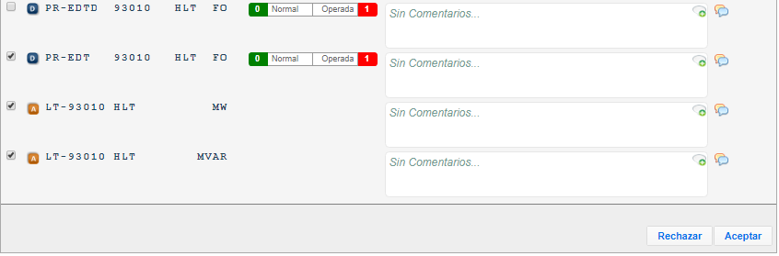
Veremos cada botón:
Rechazar. Si el usuario con rol de “Auditor de Base de Datos de Control Operativo” no está de acuerdo o necesita aclaraciones sobre un punto de la orden de trabajo, entonces lo selecciona y le agrega observaciones
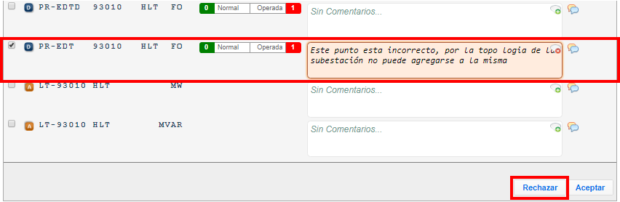

Al oprimir el botón de rechazar, SAPPSE pide confirmar la acción
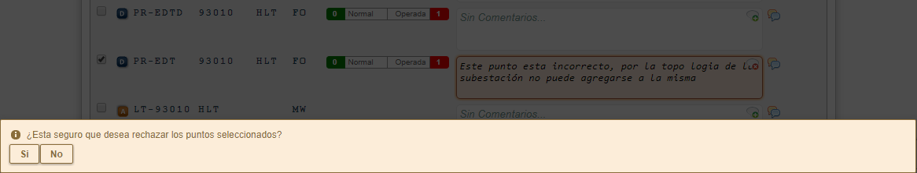

Al oprimir “Si”, SAPPSE enviara un correo a los usuarios con rol de “Encargado de Alta de Equipo” correspondiente
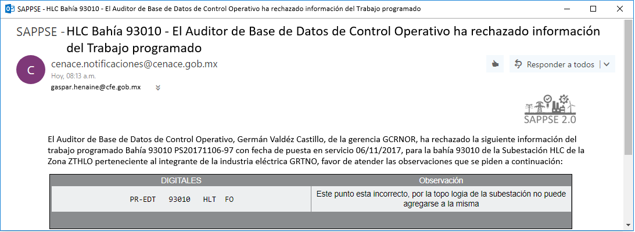

Ahora es necesario que el usuario de “Encargado de Alta de Equipo”, acceda a SAPPSE para que atender las observaciones del punto que realizo el “Auditor de Base de Datos de Control Operativo”

y deberá seleccionar la opción de “Revisión de Información Rechazada”
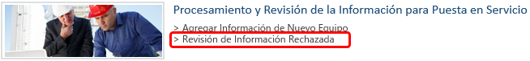

Donde se abrirá el siguiente formulario, y aplicará los filtros correspondientes para verificar la información rechazada, en el panel resultante, podrá ver las observaciones, marcadas en el recuadro rojo, que realizo el “Auditor de Base de Datos de Control Operativo” o el “Auditor de Base de Datos de Mercado”, según corresponda, dependiendo del tipo de información rechazada
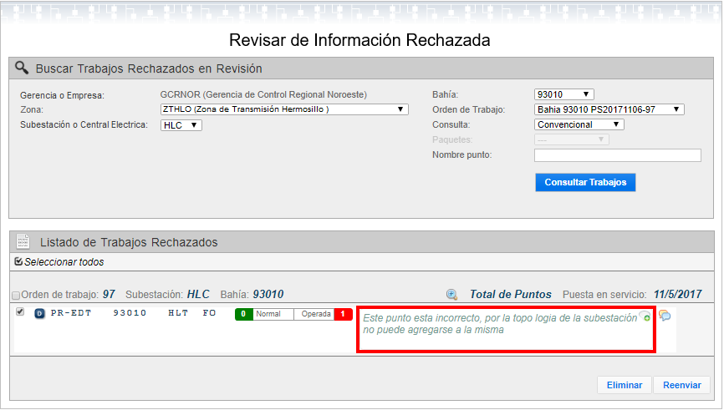

El Encargado de alta de equipo tiene 2 opciones; eliminar o reenviar el punto.
Eliminar. Al seleccionar el punto y oprimir este botón, SAPPSE pide confirmar la acción
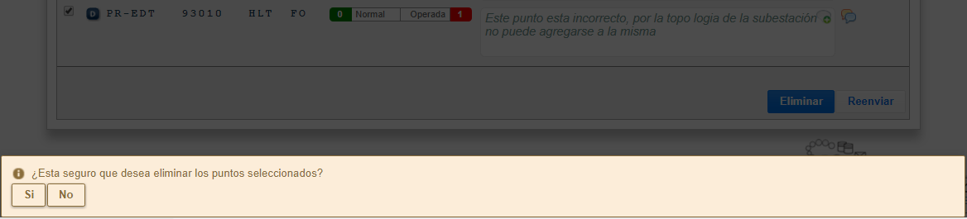

Al confirmar que “Si”, SAPPSE informa que se eliminó satisfactoriamente
Y se enviara un correo al “Auditor de Base de Datos de Control Operativo” o “Auditor de Base de Datos de Mercado” según corresponda y a todos los usuarios con rol de “Encargados de Alta de Equipo”
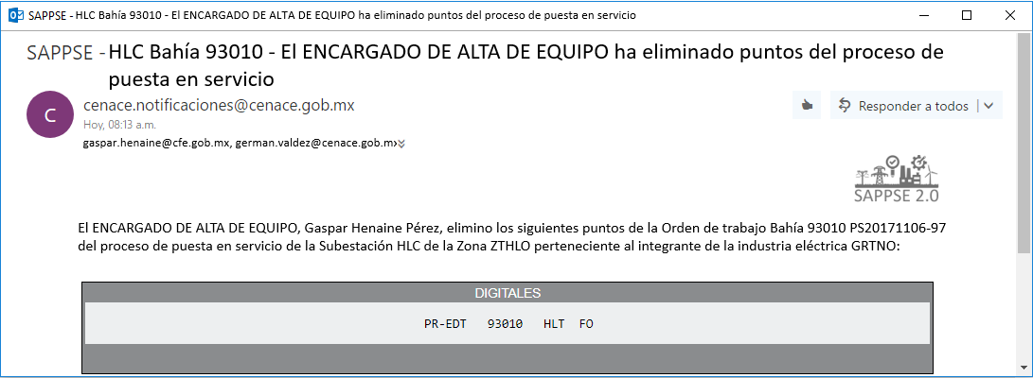

Reenviar. Para contestar el comentario y enviar nuevamente a revisión un punto, al oprimir este botón, SAPPSE le pedirá al usuario con rol de “Encargado de Alta de Equipo”, que llene los comentarios de respuesta, como lo podemos ver en el cuadro enmarcado en rojo
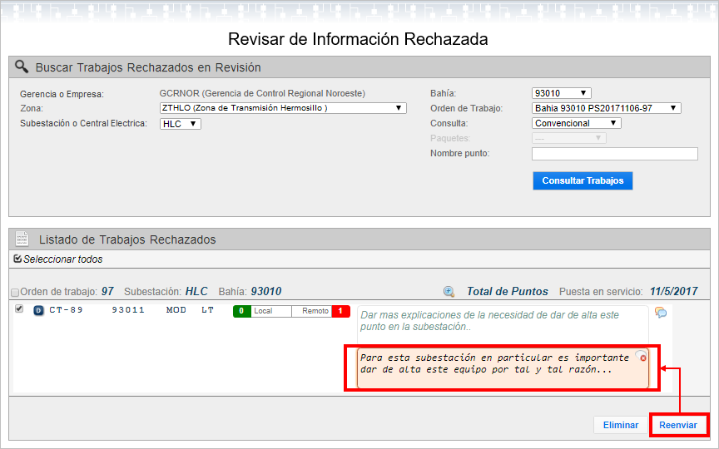

SAPPSE pedirá confirmar la acción
Y al oprimir que “Si”, se enviara un correo al “Auditor de Base de Datos…” informándole esta acción
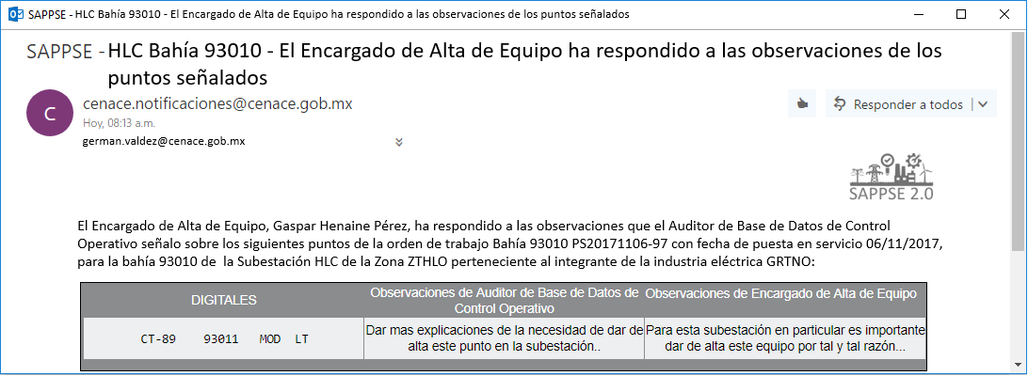

Cuando el “Auditor de Base de Datos de Control Operativo” o “Auditor de Base de Datos de Mercado” recibe el correo, accede a SAPPSE para atender el caso

Y selecciona la opción de “Revisar Ordenes de Trabajo de Puesta en Servicio” en el menú de Procesamiento y Revisión de la Información para Puesta en Servicio.

Y al realizar la búsqueda correspondiente al punto que reenvió el usuario con rol de “Encargado de Alta de Equipo”, puede ver la respuesta en el campo de comentarios como se señala en la siguiente imagen en el recuadro rojo
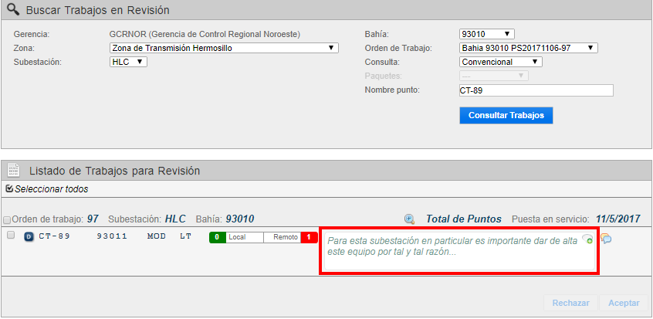

Si quiere revisar el historial de comentarios, oprime el icono
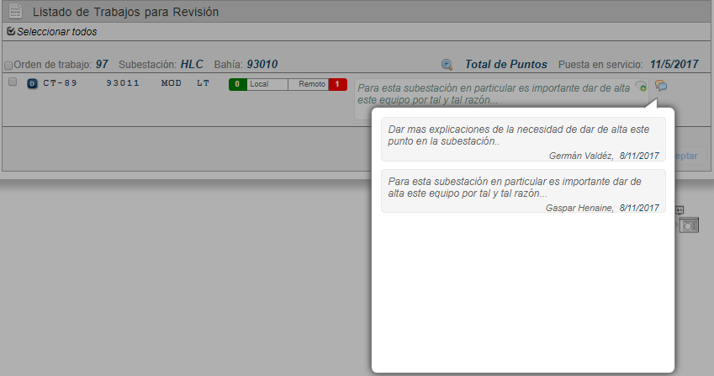
Si el “Auditor de Base de Datos de Control Operativo” o el “Auditor de Base de Datos de Mercado”, quiere realizar una nueva observación sobre el punto y enviarlo a revisar nuevamente, lo puede hacer cuantas veces sea necesario y el “Encargado de Alta de Equipo” le puede contestar las veces que requiera, hasta que ambos roles lleguen a un acuerdo.

Además del botón de Rechazar, el cual hemos visto con detenimiento, también tenemos el Botón de Aceptar, cuando el “Auditor de Base de Datos…” está de acuerdo con la información y los comentarios recibidos, entonces oprime el botón de aceptar
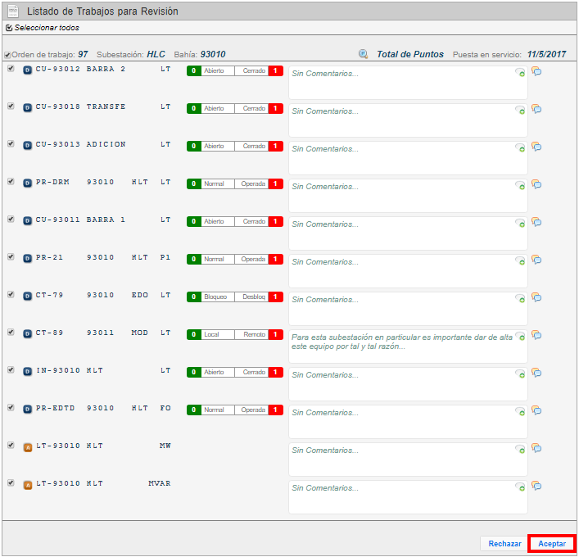

Al oprimir este botón, SAPPSE pedirá confirmación

Y al oprimir “Si”, se enviara un correo al personal con rol de “Administrador de Dispositivo Remoto”, información que los puntos han sido aceptados y puede trabajar con ellos
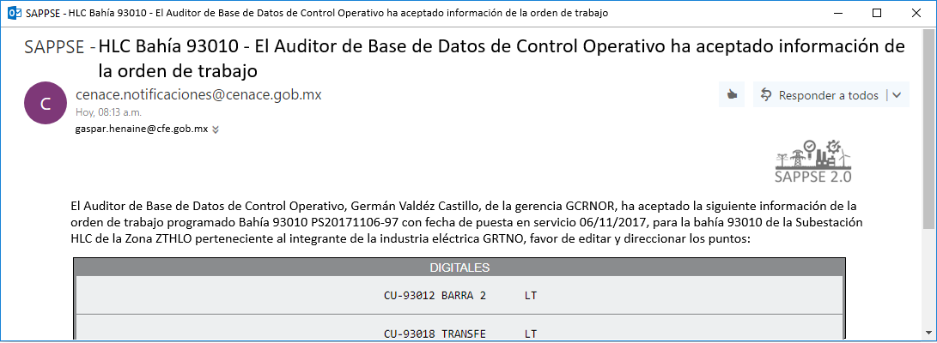

Por último, enfocándonos en el “Auditor de Base de Datos de Mercado”, tiene exactamente las mismas opciones y formularios que el “Auditor de Base de Datos de Control Operativo”, solo que está enfocado únicamente en el tipo de punto variables de medición (acumuladores), como lo vemos en el siguiente ejemplo
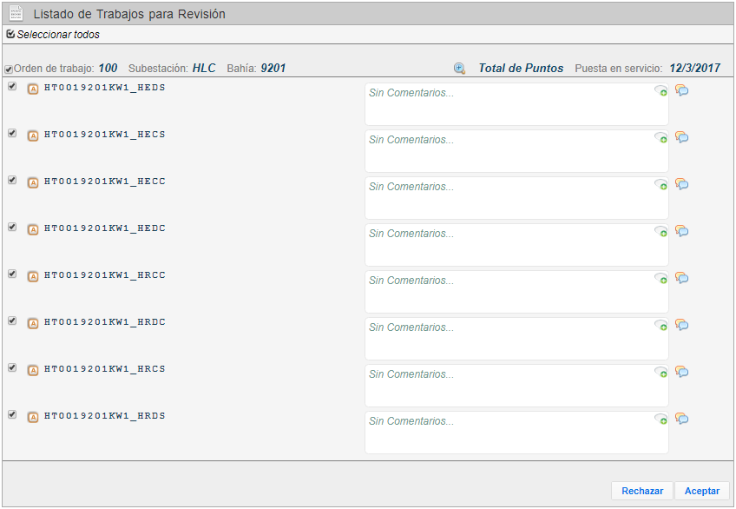

Y como observamos en la siguiente imagen, una vez firmado en SAPPSE, deberá acceder a la misma opción
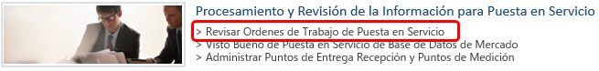

Con esto concluimos esta sección sobre la revisión de órdenes de trabajo para puesta en servicio. Para continuar con el Flujo de puesta en servicio favor de consultar la siguiente sección 7.6 Edición de Puntos para la Puesta en Servicio.

Edición de Puntos para la Puesta en Servicio

En esta sección se describe la edición de la información de configuración de cada tipo de señal; analógica, digital y variables de medición, de las cuales hemos estado hablando a lo largo de este manual. El rol de usuario que tiene asignada esta tarea es el de “Administrador de Dispositivo Remoto”, como podemos notar en la siguiente imagen
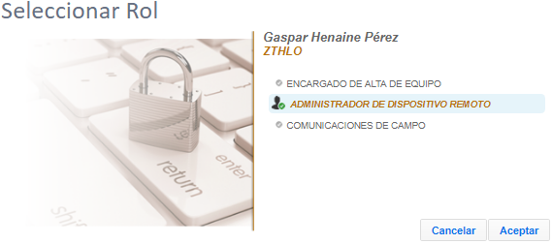
Después accede a la opción “Edición de las Características de los Puntos de la Orden de Trabajo”
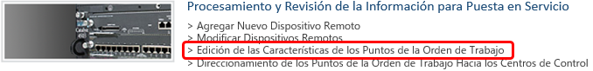

Y se abrirá la siguiente página, en la cual tenemos 2 paneles, el de color rojo para filtrar la información y el panel azul donde se mostrarán los resultados de la búsqueda
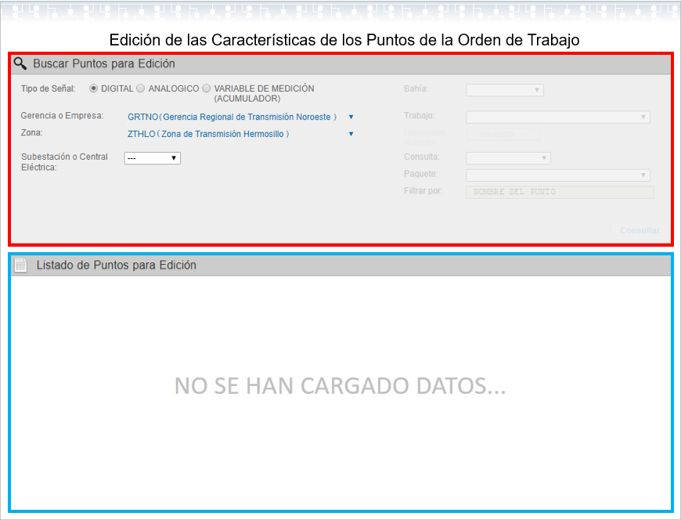
Entre las opciones de filtrado de información señalado en rojo, encontramos las siguientes:
Tipo de Señal. En este formulario comienzan a separarse los tipos de señal para editar la configuración especifica que tiene cada una de ellas. Y solo se debe seleccionar entre las opciones de Digital, Analógico y Variable de Medición (Acumulador)
Por Orden jerárquico.
  - Gerencia o Empresa. Seleccionada por default, depende de la gerencia o empresa a la que pertenece el usuario con rol de “Administrador de Dispositivo Remoto”
  - Zona. El “Administrador de Gerencia de Control” puede filtrar por la información que se encuentre en la o las zonas a las que haya sido asignado, según su campo de acción, esto se define en la configuración del usuario por el rol de “Administrador de la Gerencia o Empresa”.
  - Subestación o Central Eléctrica. Es el listado de las subestaciones o centrales eléctricas que dependen de la zona y que se le dio permiso al usuario según su campo de acción, esto también se define en la configuración del usuario por el rol de “Administrador de la Gerencia o Empresa”.
Bahía. Listado de bahías disponibles para la subestación o central eléctrica seleccionada
Trabajo. Listado de Ordenes de Trabajo que dependen de la bahía seleccionada
Dispositivo Remoto. Dispositivo Remoto al que pertenecen los puntos
Consulta. Tenemos 3 opciones disponibles, consultar “Todo”, “Convencional” o por “Paquetes”.
  - Todo. Se refiere a la combinación de la cónsula convencional y de paquetes.
  - Convencional. Información fuera de un paquete
  - Paquetes. Cuando seleccionaos esta opción se activa el campo de “Paquete”.
Paquete. Listado de los paquetes disponibles para el trabajo seleccionado
Nombre del Punto. Si deseamos ser más específicos podemos escribir una cadena de texto que deseemos filtrar. Por ejemplo si quiero filtrar únicamente las protecciones, pongo la cadena “PR-“. Este filtrado es combinable con las opciones de filtrado anteriores
Consultar. Si oprimimos el botón y la Subestación o Central Eléctrica seleccionada, no tiene asignado al menos un Dispositivo Remoto, SAPPSE enviara el siguiente mensaje y nos presentara 2 opciones; “Ir a Dispositivos Remotos” para dar de alta uno, o bien “Cancelar”. Si decide dar de alta un nuevo Dispositivo Remoto favor de ir la sección “7.2 Agregar Nuevo Dispositivo Remoto” del presente Capitulo
En caso de contar con al menos un dispositivo remoto, entonces este botón ejecuta la consulta y llena el panel marcado en color azul, que vimos en la imagen anterior, con el resultado de la consulta.

A continuación, un ejemplo en la consulta de la información, donde se encuentran los registros filtrados
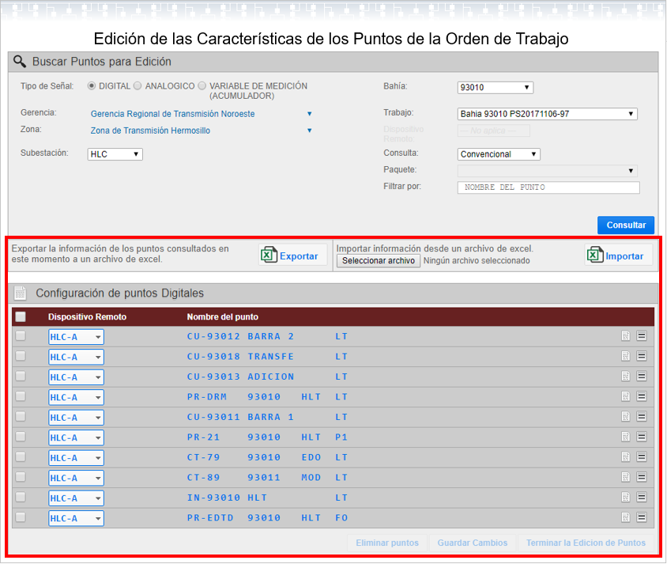
Cada punto tiene el icono , al darle clic, se despliega la ventana de captura de la información del punto, donde cada campo deberá ser capturado
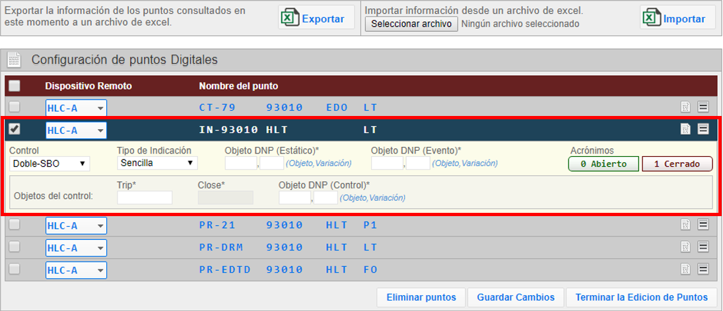
A continuación, veremos la descripción de los campos que se configuran en los tres tipos de señales que maneja SAPPSE:
- Señal Digital.
Control. Es el control configurado en la indicación seleccionada, en el ejemplo señalado en color rojo de la imagen anterior, correspondería al control del Interruptor 93010. Para este campo se tienen las opciones;
- No. Sin Control
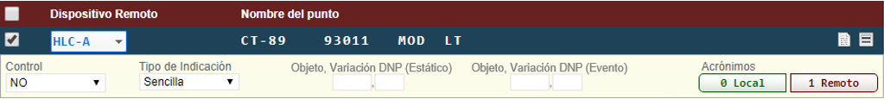
- Doble-SBO (Doble Select Before Operate). Esta opción de SAPPSE, se refiere a la señal de salida digital en protocolo DNP 3.0 que se compone de los 2 siguientes aspectos:
  - Modelo de dos salidas complementarias. En este modelo se utilizan un par de salidas digitales dirigidas a un mismo número de índex para realizar funciones complementarias, ejemplo: raise-lower, trip-close, etc. En este modelo solamente una función a la vez puede estar activa temporalmente, dependiendo del comando que haya recibido la UTR por parte de la UTM.
  - Códigos de Función para el Select Before Operate. Se compone de los códigos de función: 3 (Select)/4 (Operate)
En el formulario, la opción Doble-SBO activa los campos “Trip”, “Close” y “Objeto, Variación DNP (Control)” de SAPPSE
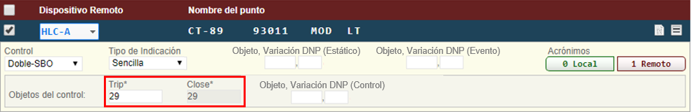
- Sencillo-SBO (Sencillo Select Before Operate). Esta opción de SAPPSE, se refiere a la señal de salida digital en protocolo DNP 3.0 que se compone de los 2 siguientes aspectos:
  - Modelo de Activación. Consiste en una salida digital hacia un solo índex con el propósito de realizar una única acción, ya sea abrir (trip) o cerrar (close). Basados en el modelo de activación se pueden usar como un par para desempeñar funciones complementarias –on-off, trip, close, raise-lower, etc.
  - Códigos de Función para el Select Before Operate. Se compone de los códigos de función: 3 (Select)/4 (Operate).
La opción Sencillo-SBO de SAPPSE activa los campos “Trip”, “Close” y “Objeto, Variación DNP (Control)”
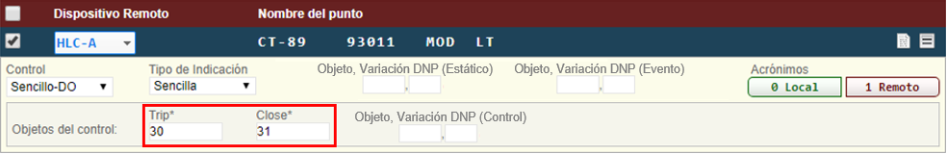
- Doble-DO (Doble Direct Operate). Esta opción de SAPPSE, se refiere a la señal de salida digital en protocolo DNP 3.0 que se compone de los 2 siguientes aspectos:
  - Modelo de dos salidas complementarias. En este modelo se utilizan un par de salidas digitales dirigidas a un mismo número de índex para realizar funciones complementarias, ejemplo: raise-lower, trip-close, etc. En este modelo solamente una función a la vez puede estar activa temporalmente, dependiendo del comando que haya recibido la UTR por parte de la UTM.
  - Códigos de Función para el Direct Operate. Corresponde únicamente al número 5
La opción Doble-DO activa los campos “Trip”, “Close” y “Objeto, Variación DNP (Control)” de SAPPSE
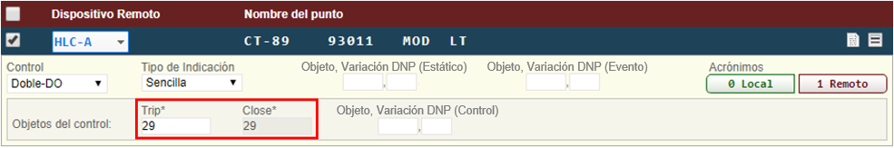
- Sencillo-DO (Sencillo Direct Operate). Esta opción de SAPPSE, se refiere a la señal de salida digital en protocolo DNP 3.0 que se compone de los 2 siguientes aspectos:
  - Modelo de Activación. Consiste en una salida digital hacia un solo índex con el propósito de realizar una única acción, ya sea abrir (trip) o cerrar (close). Basados en el modelo de activación se pueden usar como un par para desempeñar funciones complementarias –on-off, trip, close, raise-lower, etc.
  - Códigos de Función para el Direct Operate. Corresponde únicamente al número 5
La opción Sencillo-DO de SAPPSE activa los campos “Trip”, “Close” y “Objeto, Variación DNP (Control)”
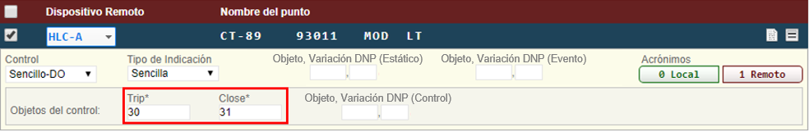

Tipo de Indicación. Las opciones para este campo son Sencilla y Doble
Objeto, Variación DNP (Estático). Se compone de los siguientes 2 campos:
  - Objeto. Número de objeto DNP3 con el que se dio de alta el punto digital en la UTR. Ejemplo: 1: Entrada Digital
  - Variación. Número de variación DNP3 con el que se dio de alta el punto digital en la UTR. Ejemplo: 2: Entrada digital con bandera de estado.
Objeto, Variación DNP (Evento) Se compone de los siguientes 2 campos:
  - Objeto. Número de objeto DNP3 con el que se dio de alta la entrada digital por evento en la UTR. Ejemplo: 2: Entrada Digital por evento.
  - Variación. Número de variación DNP3 con el que se dio de alta la entrada digital por evento en la UTR. Ejemplo: 2: Entrada digital por evento con bandera de estado y estampa de tiempo.
Acrónimos. Acrónimos para la señal digital determinados por el formato de base de datos definido por CENACE y relacionados con la lógica binaria del 0 y el 1 cuando la indicación es sencilla (2 Ways) y con 01 y 10 cuando la indicación es doble (4 Ways).
Trip. Campo donde se captura el índice de control para un trip en DNP. Este campo depende de la configuración del campo “Control”
Close. Campo donde se captura el índice de control para un close en DNP. Este campo depende de la configuración del campo “Control”
Objeto, Variación (Control). Si el valor seleccionado en el campo “Control” es igual a “No” entonces se habilita este campo, el cual se compone de los siguientes 2 campos:
- Objeto. Número de Objeto DNP3 que debe soportar la UTR, cuando la UTM le envía un control.
- Variación. Número de variación DNP3 que debe soportar la UTR, cuando la UTM le envía un control.

- Señal Analógica
La siguiente imagen muestra el panel de configuración para cada una de las señales analógicas

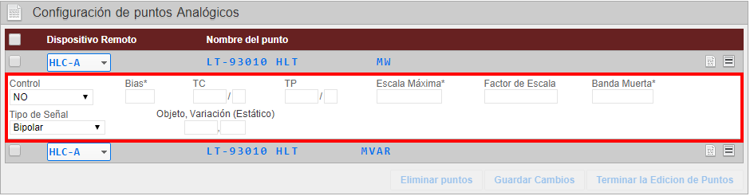
Describiremos los campos a continuación
Control. Es el control configurado en la medición seleccionada, para este campo se tienen las opciones;
- No. Sin Control
- Rele Doble (Relevador Doble). Esta opción de SAPPSE, se refiere a la señal de salida digital en protocolo DNP 3.0 que se compone de los 2 siguientes aspectos:
  - Modelo de dos salidas complementarias. En este modelo se utilizan un par de salidas digitales dirigidas a un mismo número de índex para realizar funciones complementarias, ejemplo: raise-lower, trip-close, etc. En este modelo solamente una función a la vez puede estar activa temporalmente, dependiendo del comando que haya recibido la UTR por parte de la UTM.
  - Códigos de Función para el Select Before Operate. Se compone de los códigos de función: 3 (Select)/4 (Operate)
La opción Rele Doble activa los campos “Trip”, “Close” y “Objeto DNP (Control)” de SAPPSE
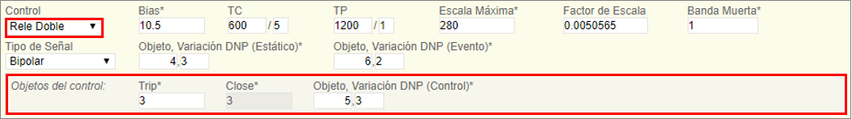
- Rele Sencillo (Relevador Sencillo). Esta opción de SAPPSE, se refiere a la señal de salida digital en protocolo DNP 3.0 que se compone de los 2 siguientes aspectos:
  - Modelo de Activación. Consiste en una salida digital hacia un solo índex con el propósito de realizar una única acción, ya sea abrir (trip) o cerrar (close). Basados en el modelo de activación se pueden usar como un par para desempeñar funciones complementarias –on-off, trip, close, raise-lower, etc.
  - Códigos de Función para el Select Before Operate. Se compone de los códigos de función: 3 (Select)/4 (Operate).
La opción Rele Sencillo de SAPPSE activa los campos “Trip”, “Close” y “Objeto DNP (Control)”
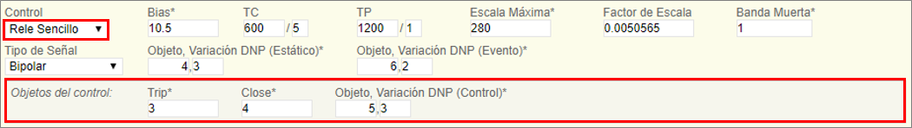
- Setpoint. Esta opción de SAPPSE, se refiere a la señal de salida analógica en protocolo DNP 3.0 que se compone de los siguientes aspectos:
  - Setpoint. Modelo de Activación que consiste en una salida analógica hacia un solo índex con el propósito de realizar una única acción.
  - Bias(SP). Valor inicial de la medición del Setpoint
  - Escala Máxima (SP). Máxima escala en valor de ingeniería del Setpoint
  - Tipo de Señal (SP). Indica si la medición del Setpoint es unipolar o bipolar
  - Objeto, Variación DNP (Control). Se compone de los siguientes 2 campos:
  - Objeto. Número de Objeto DNP3 que debe soportar la UTR, cuando la UTM le envía un control Analógico
  - Variación. Número de variación DNP3 que debe soportar la UTR, cuando la UTM le envía un control Analógico
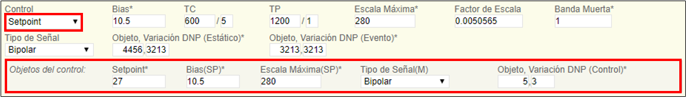
Bias. Valor inicial de la medición.
TC. Valor del transformador de corriente con el dato primario. Ejemplo 600/5
TP. Valor del transformador de potencial con el dato primario. Ejemplo 1200/1
Escala Máxima. Máxima escala en valor de ingeniería
Factor de Escala. Factor de multiplicación resultante del valor del TP y TC o propio del rele
Banda Muerta. Rango en el cual las cuentas de una medición no tienen movimiento
Tipo de Señal. Indica si la medición es unipolar o bipolar
Objeto, Variación DNP (Estático). Se compone de los siguientes 2 campos:
- Objeto. Número de objeto DNP3 con el que se dio de alta el punto digital en la UTR. Ejemplo: 1: Entrada Digital
- Variación. Número de variación DNP3 con el que se dio de alta el punto digital en la UTR. Ejemplo: 2: Entrada digital con bandera de estado.

- Variable de Medición (Acumulador)

Como está señalado en la siguiente imagen, tenemos disponible el módulo de exportación e importación, el cual consiste en exportar a Excel la información que desplego la consulta de puntos, y posteriormente una vez que se halla editado cada campo con las facilidades que proporciona Excel, podemos importar dicho archivo a SAPPSE
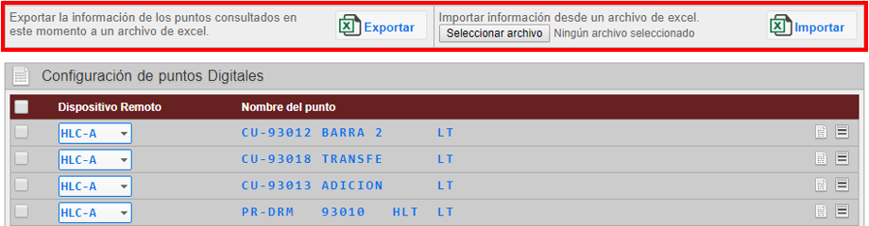

A continuación, un ejemplo de este modulo
Primero oprimimos el botón de “Exportar” como se señala en la siguiente imagen
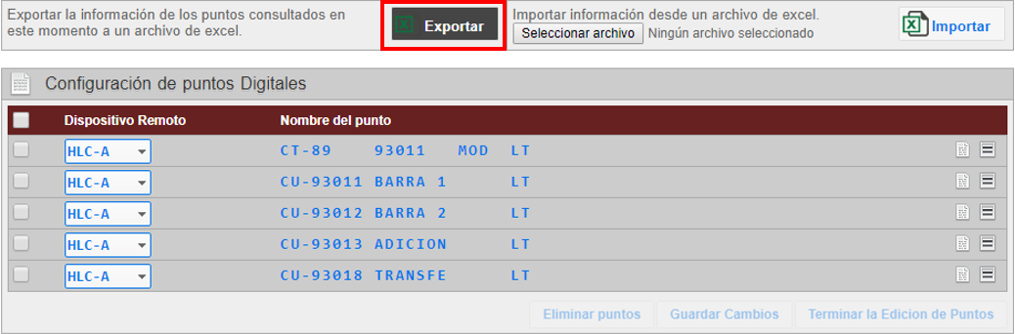

Y se descargara el archivo de Excel que contiene el formato de captura del detalle de los puntos.
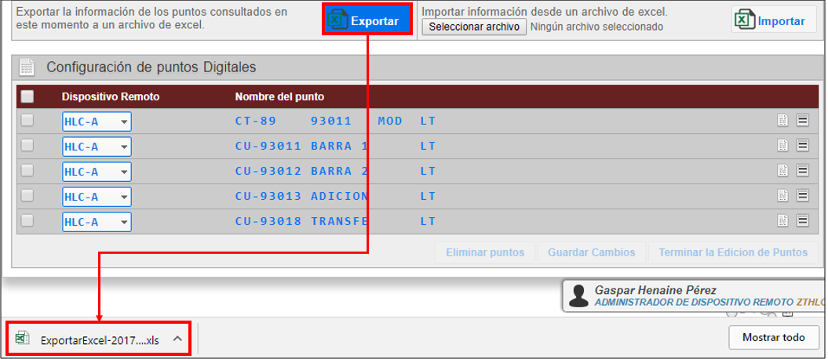

Abrimos el archivo de Excel
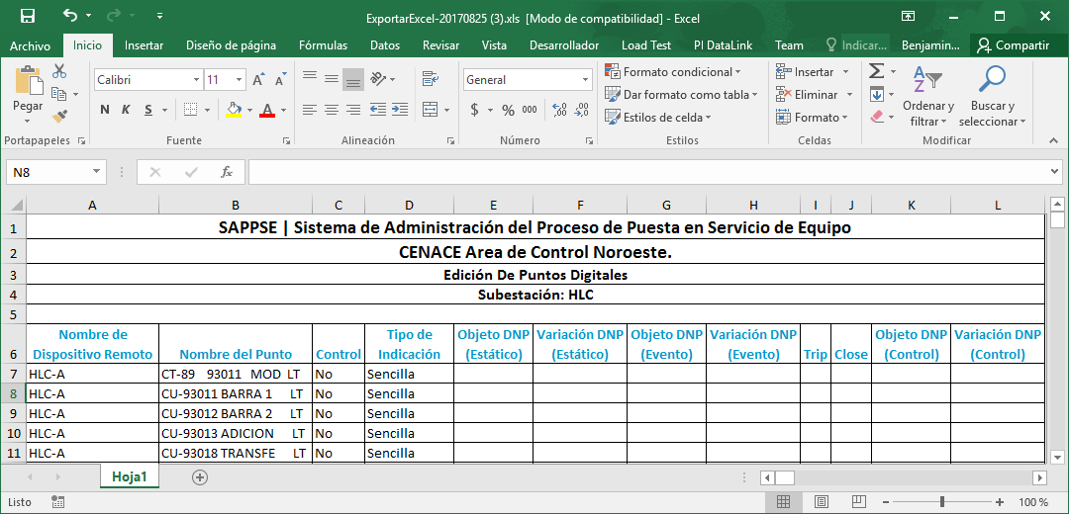

Llenamos la información y guardamos el archivo
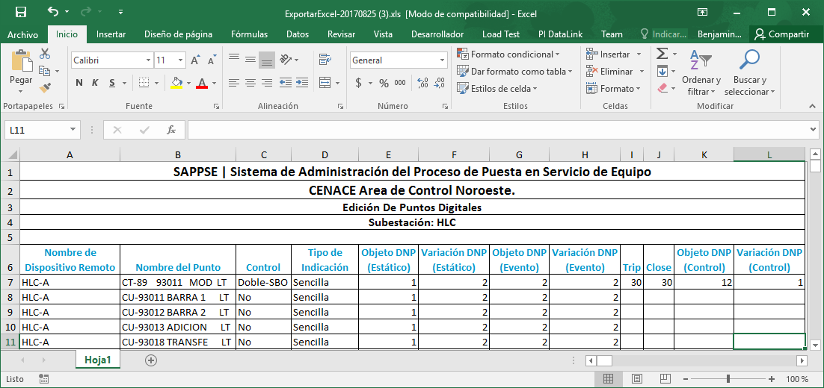

Oprimimos el botón “Seleccionar Archivo”
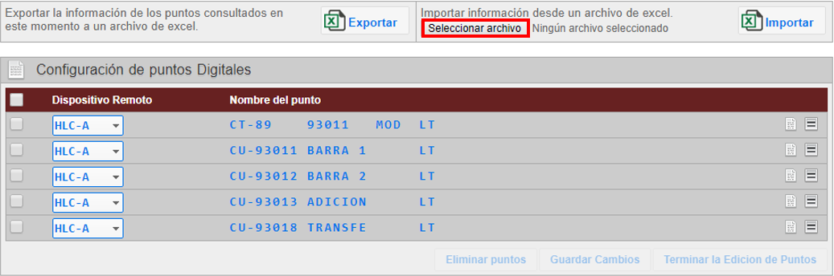

Se abrirá la navegación de Windows donde ubicaremos el archivo guardado
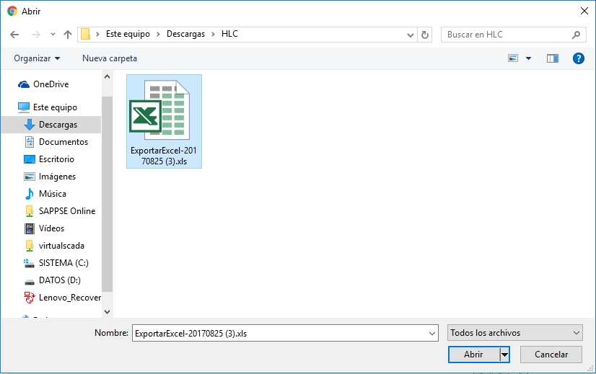
Enseguida del botón de “Seleccionar Archivo” aparecerá el nombre del archivo seleccionado

Ahora solo basta con oprimir el botón de “Importar” para completar el proceso

Aparecerá el icono de Excel señalado en cada uno de los registros importados
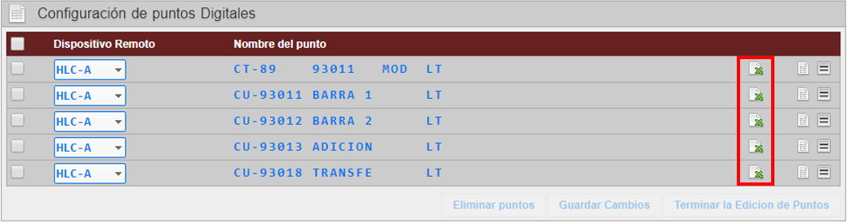

Y como se observa en el siguiente ejemplo la información se importó como fue capturada en el archivo de Excel
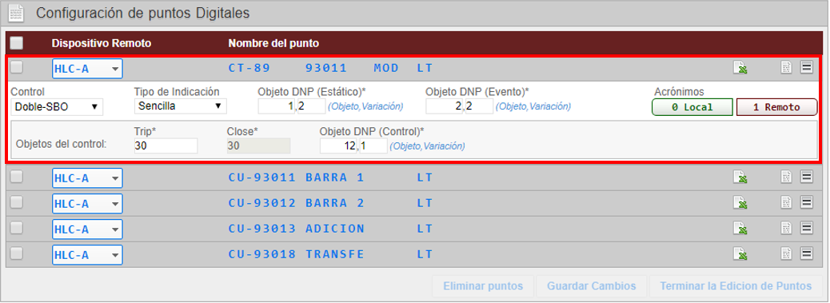

Al seleccionar la casilla de verificación de al menos uno de los puntos, se habilitarán los botones señalados
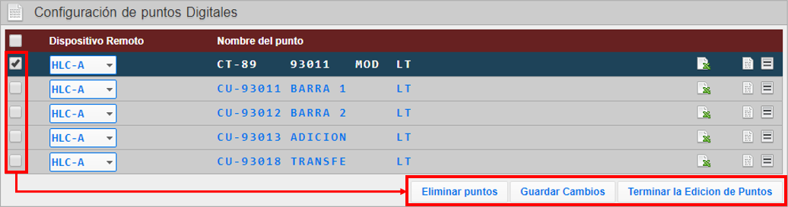

A continuación, se explica el funcionamiento de cada uno
Eliminar Puntos. Este botón eliminará el o los puntos que tengan la casilla de verificación activada y enviará un correo al usuario con rol de al “Coordinador de Trabajos por Gerencia o Empresa” y si el punto es de control operativo le enviara un correo al usuario con rol de “Auditor de Base de Datos de Control Operativo”, si el punto es de mercado enviara el correo al usuario con rol de “Auditor de Base de Datos de Mercado”
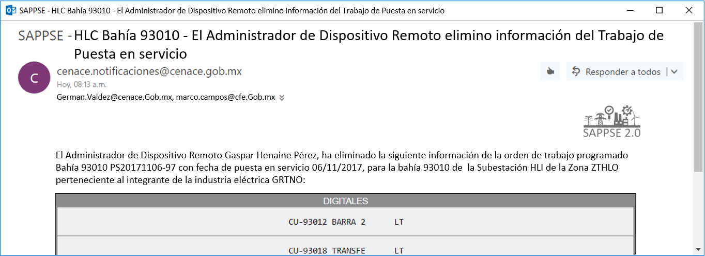
Guardar Cambios. Guarda las modificaciones que se hayan realizado en los campos de los puntos seleccionados y los puntos quedarían disponibles en esta página. No se envía correo
Terminar la Edición de los Puntos. Al oprimir este botón, se concluye la edición de las características de los puntos seleccionados, los cuales pasaran al área de Direccionamiento de los Puntos de la Orden de Trabajo hacia los Centros de Control. Para darle tramite a esta orden de trabajo favor de pasar a siguiente sección 7.7 Direccionamiento de los Puntos hacia los Centros de Control.

Direccionamiento de los Puntos hacia los Centros de Control

La presente sección veremos el direccionamiento de las señales hacia los centros de control con los que el Dispositivo Remoto tiene un enlace de comunicaciones.
El usuario que se encarga de esta configuración es el “Administrador de Dispositivo Remoto”, el cual se firma en SAPPSE y selecciona dicho rol
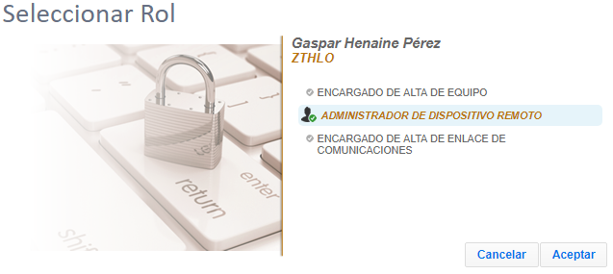
Posteriormente selecciona la opción “Direccionamiento de los Puntos de la Orden de Trabajo Hacia los Centros de Control”
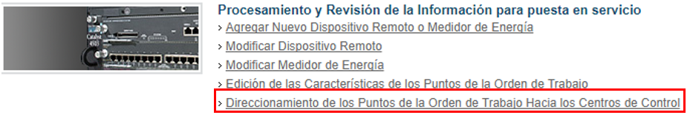

Se abrirá la siguiente página, en la primera sección “Buscar Puntos para Direccionamiento” se filtra la información (ver Anexo) y en la parte de abajo “Listado de Puntos para Pruebas” se mostrarán los resultados de la búsqueda.

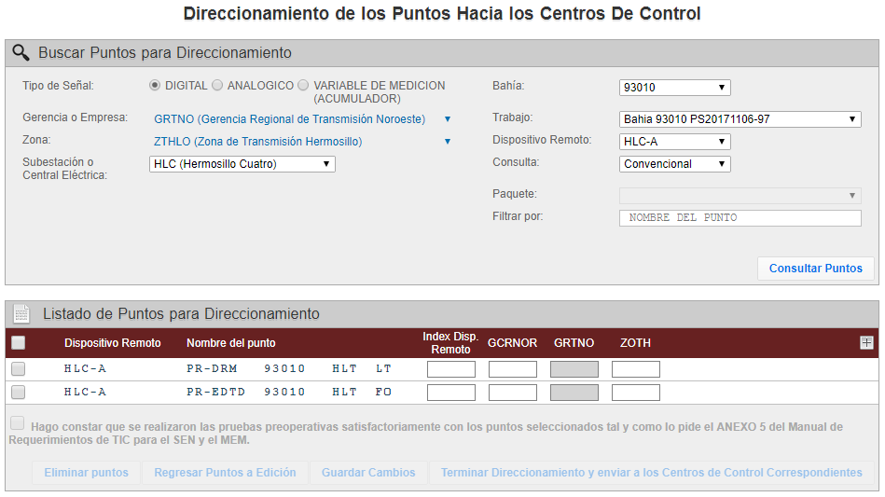
En el panel del resultado de la búsqueda, dar click en el icono para seleccionar los puntos que vamos a dar direccionamiento. Se coloca el índex del dispositivo Remoto, en caso de que sea un numero consecutivo para los demás puntos pasamos el cursor por encima del índex en que inicia el consecutivo, aparece una ventana 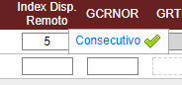, oprimimos la flecha verde y se crean los consecutivos automáticamente.
Si para los demás centros de trabajo, los índex son iguales a los del Dispositivo Remoto, nos situamos sobre el título de cada centro de trabajo, aparece esta ventana 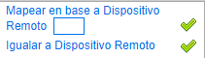 y seleccionamos la segunda flecha verde. O si los índex del centro de trabajo los vamos a mapear en base a los índex del Dispositivo Remoto, entonces seleccionamos la primera opción, tecleamos el valor a aumentar y oprimimos la primera flecha verde. Esto significa que el valor que tiene el índex del Dispositivo Remoto le vamos aumentar un número fijo.
Cuando se selecciona al menos uno de los puntos, se habilitarán los botones de la parte de baja.

A continuación, se explica el funcionamiento de cada botón:
Eliminar puntos. Elimina el o los puntos que estén seleccionados y enviará un correo al usuario con rol de “Coordinador de Trabajos por Gerencia o Empresa” y si el punto es de control operativo le enviara un correo al usuario con rol de “Auditor de Base de Datos de Control Operativo”, sino el punto es de mercado y enviara el correo al usuario con rol de “Auditor de Base de Datos de Mercado”.
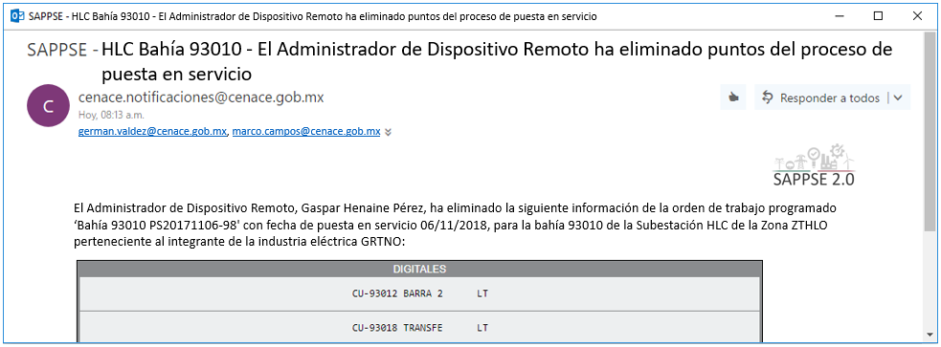

Regresar Puntos a Edición. Envía los puntos seleccionados a la sección “Edición de las Características de los Puntos de la Orden de Trabajo”.

Guardar Cambios. Guarda las modificaciones que se hayan realizado en los campos de los puntos seleccionados y los puntos quedan disponibles en esta página, mostrando el icono en el o los puntos que guardaron cambios.

Terminar Direccionamiento y enviar a los Centros de Control Correspondientes. Este botón concluye el direccionamiento de los puntos seleccionados, los cuales pasaran a la sección “Integración de la Información de Maestras SCADA para Puesta de Servicio” de los centros que están configurados. Para poder finalizar el Direccionamiento y enviar a los centros de control Correspondientes es necesario activar la siguiente opción, siempre y cuando hayan cumplido con las pruebas preoperativas.

Se enviará un correo al usuario con rol de “Administrador de Maestra” de cada centro de trabajo notificando que puede integrar los puntos a su maestra.
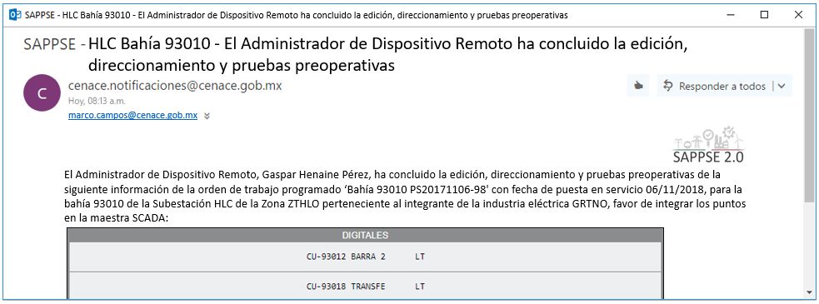

Después de seleccionar cualquier botón de la parte baja pedirá confirmar la acción con el siguiente mensaje.
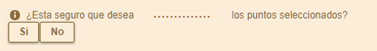
El mensaje está adaptado a la acción que se realiza.
En la parte superior derecha del panel de resultado de la búsqueda se encuentra un icono con el cual podemos observar los centros de trabajo y en qué nivel están configurados.
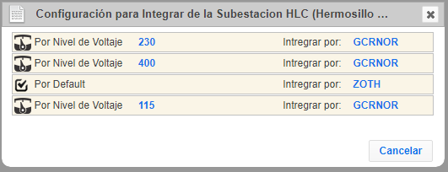
En este ejemplo, el centro de trabajo GCRNOR está configurado para información de los niveles de voltaje de 400, 230 y 115. El centro de trabajo ZOTH está configurado para información de todos los niveles.

Integración de la Información de Maestras SCADA para Puesta en Servicio

SAPPSE proporciona un módulo de integración de información automatizado para una fácil administración de la base de datos en la maestra SCADA. SAPPSE recaba las configuraciones y captura de la información que cada rol de usuario efectuó en el proceso de puesta en servicio y proporciona una integración más sencilla y completa.
El rol de usuario que integra la información en la maestra es el de “Administrador de Maestra” y para llevar a cabo esta actividad se firma en SAPPSE
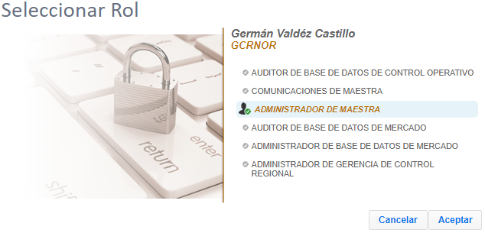

Entra a la opción de “Integración de la Información en Maestra SCADA para Puesta en Servicio” como se ve en la siguiente imagen
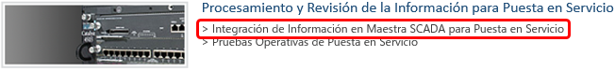

Se abrirá la siguiente página, en la primera sección “Buscar Puntos para Integrar” se filtra la información (ver Anexo) y en la parte de abajo “Listado de Puntos para Integrar” se mostrarán los resultados de la búsqueda.

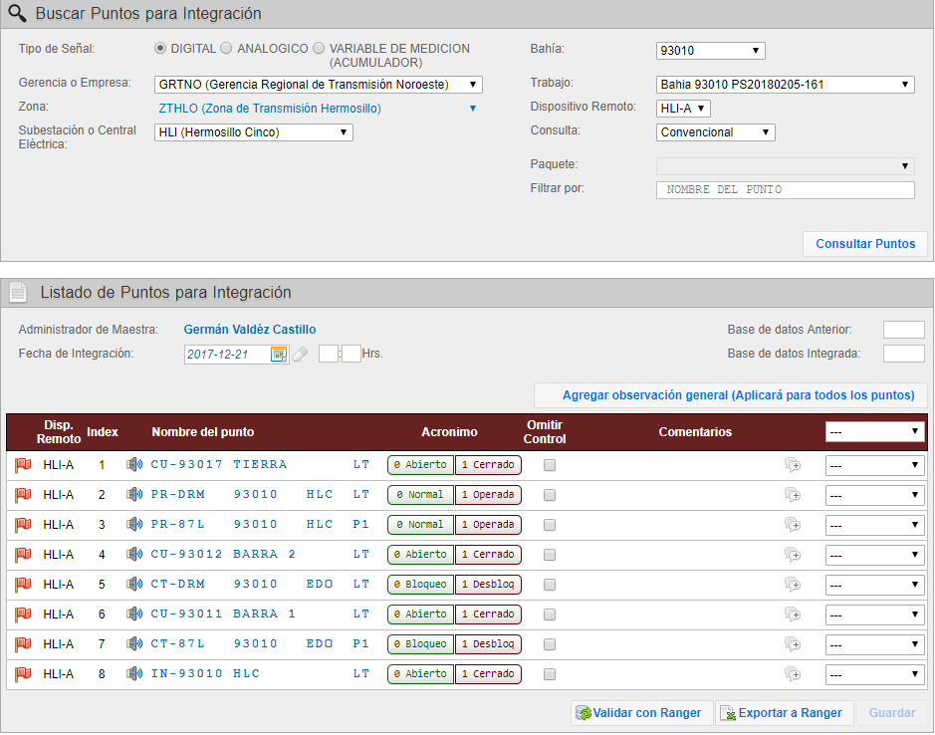
En el panel del resultado de la búsqueda, se coloca la fecha y hora en que se integran los puntos, el número de la base de datos anterior y la base de datos en que habilitamos estos puntos en el sistema SCADA.
Si aparecen puntos inhibidos en SAPPSE, significa que estos puntos están pendientes en alguna sección en el SAPPSE, al final del punto indica en que sección.
El punto puede aparecer con una bandera de color, a continuación, describimos cada color:
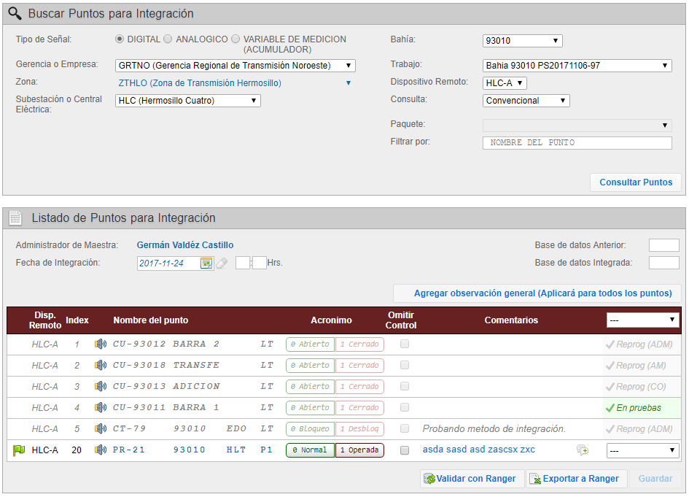 el punto coincide con la información de la base de datos de SCADA.
el punto no se encuentra en la base de datos de SCADA.
el punto tiene diferente información en la base de datos SCADA. El punto que tiene esta bandera muestra en el siguiente renglón la configuración del punto en SCADA y muestra de color rojo las diferencias.
Si aparece una bocina en el punto, significa que es un punto audible y si colocamos el mouse encima de esta, aparece en la prioridad en que está configurado.
Al colocar el mouse encima del nombre del punto, despliega información de este.
Al seleccionar en un punto, omitir el control 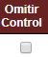 se está configurando que este punto no tenga activado control para la base de datos de SCADA, aunque en el SAPPSE se haya activado.
Se puede poner comentario a cada punto al acceder el icono , si aparece un “+” dentro del icono se debe a que ya existe un comentario.
Para cambiar el estatus del punto, hay que seleccionarlo en la parte final del renglón.
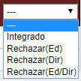
- Integrado: Se enviará el punto a la sección “Pruebas Operativas de Puesta en Servicio” y le llegará un correo al usuario con rol de “Administrador de Maestra” y al usuario con rol de “Administrador de Dispositivo Remoto”.
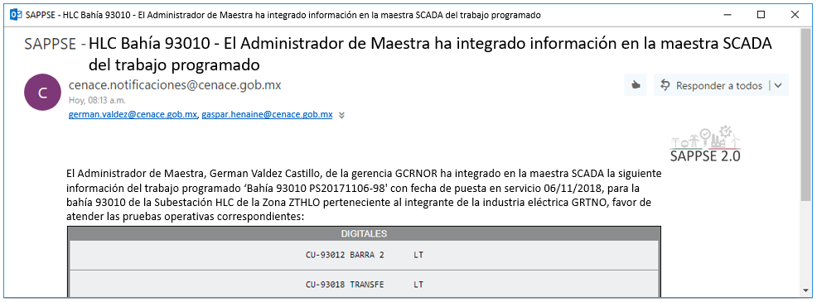
El punto se puede poner en estado integrado hasta que este habilitado en SCADA.

- Rechazar (Ed): Se enviará el punto a la sección “Edición de las Características de los Puntos de la Orden de Trabajo” y le llegará un correo al usuario con rol de “Administrador de Dispositivo Remoto”.
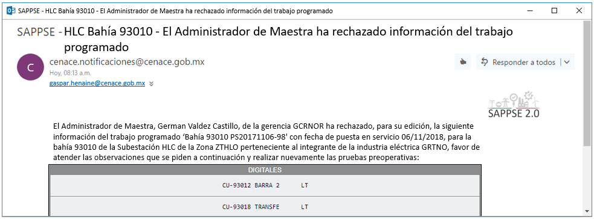

- Rechazar (Dir): Se enviará el punto a la sección “Direccionamiento de los Puntos de la Orden de Trabajo Hacia los Centros de Control” y le llegará un correo al usuario con rol de “Administrador de Dispositivo Remoto”.
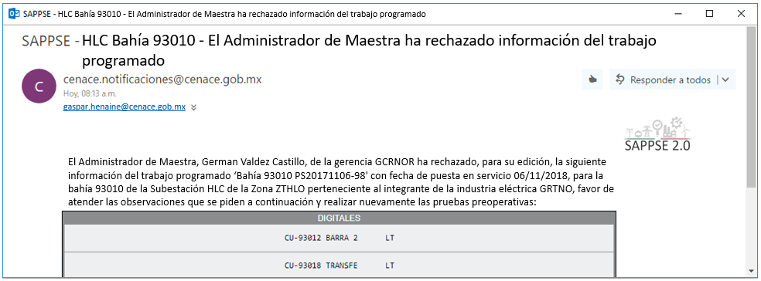

- Rechazar (Ed/Dir): Se enviará el punto a la sección “Edición de las Características de los Puntos de la Orden de Trabajo” y le llegará un correo al usuario con rol de
“Administrador de Dispositivo Remoto”.
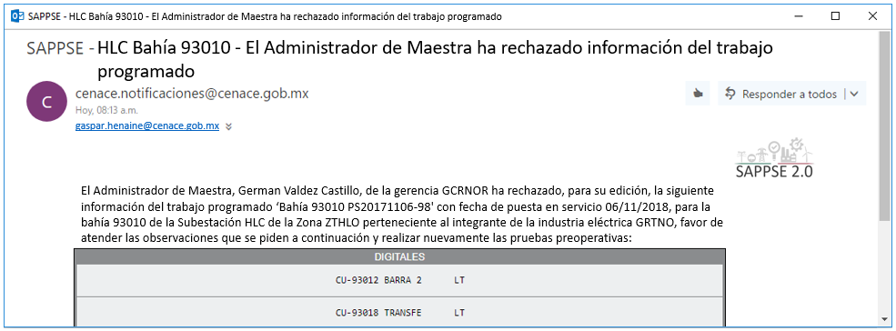
Al seleccionar este estatus después de la sección edición, pasa a la sección de direccionamiento.
Al terminar de seleccionar la opción del estatus del o los puntos, debe de finalizar con oprimir el botón Guardar el cual se encuentra en la parte inferior.
Mostrará la siguiente pantalla en la que pedirá confirmar la acción
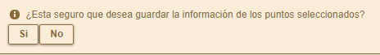
El botón Validar con Ranger compara los puntos con la base de datos de SCADA y coloca la bandera correspondiente a cada punto en el SAPPSE.
El botón Exportar a Ranger exporta a un archivo Excel los puntos. Se puede filtrar por los puntos diferentes, iguales o los que no existen en Ranger, también se pueden combinar los filtros.
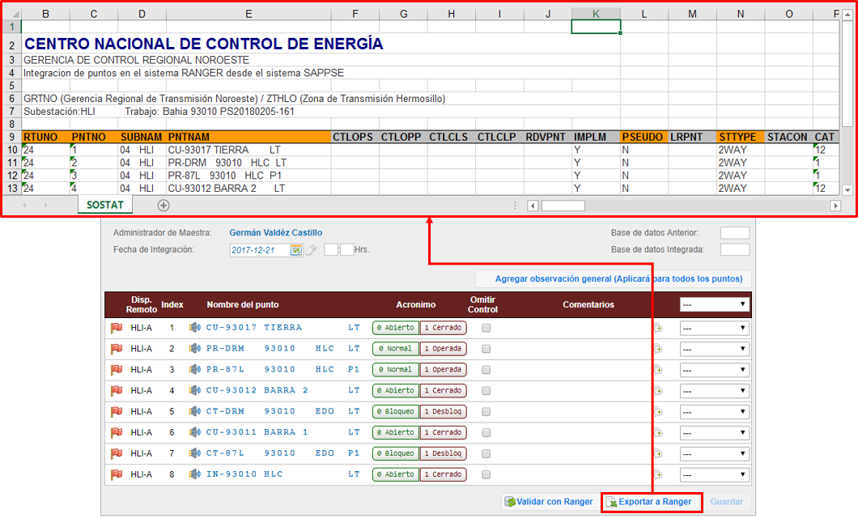

Pruebas Operativas de Puesta en Servicio

Para evaluar la información para puesta en servicio se deben llevar a cabo las pruebas operativas, donde el personal con rol de “Administrador de Maestra” en coordinación con personal con rol “Administrador de Dispositivo Remoto” prueban la información configurada.
El rol de usuario que puede registrar pruebas operativas es el de “Administrador de Maestra”. Accedemos a SAPPSE con dicho rol

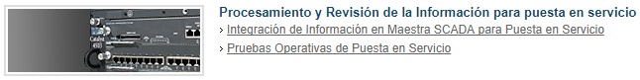
Oprimir la opción de “Pruebas Operativas en Puesta en Servicio” como se ve en la siguiente imagen

Se abrirá la siguiente página, en la primera sección “Buscar Puntos para Pruebas” se filtra la información (ver Anexo) y en la parte de abajo “Listado de Puntos para Pruebas” se mostrarán los resultados de la búsqueda.
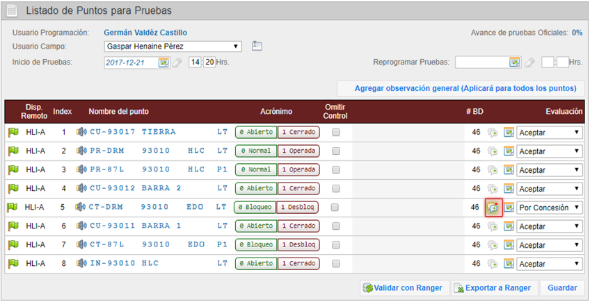

En el panel de Listado de Puntos para Pruebas, se selecciona o se captura el nombre de la persona de campo que esta como responsable de las pruebas y se introduce la fecha y hora del inicio de las pruebas. En la parte derecha de esta sección se va mostrando los Avances de las pruebas previas y el Avance de pruebas Oficiales.
Si se desean reprogramar las pruebas de todos los puntos en el lado derecho se coloca la fecha y hora. Se puede poner un comentario para todos los puntos en el botón “Agregar observación general (Aplicará para todos los puntos)”.
Si aparecen puntos inhibidos en el listado, significa que estos puntos están pendientes en alguna sección en el SAPPSE, al final del punto indica en que sección.
Al inicio del punto puede aparecer una bandera de color, a continuación, describimos cada color:
el punto coincide con la información de la base de datos de SCADA.
el punto no se encuentra en la base de datos de SCADA.
el punto tiene diferente información en la base de datos SCADA.
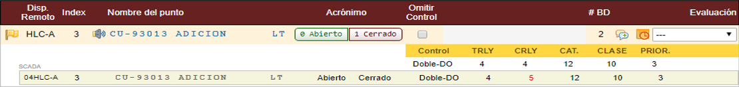
Si aparece una bocina en el punto, significa que es un punto audible y si colocamos el mouse encima de esta, aparece en la prioridad en que está configurado.
Al posicionar el mouse encima del nombre del punto, despliega información de este.
Al seleccionar en un punto, omitir el control se está configurando que este punto no tenga activado control para la base de datos de SCADA, aunque en el SAPPSE se haya activado.
Se puede poner comentario a cada punto al acceder el icono , si aparece un + dentro del icono se debe a que ya existe un comentario.
Podemos observar la fecha de puesta en servicio y la fecha de inicio de pruebas de cada punto en el icono . O podemos ver otro icono en el que muestra la fecha de puesta en servicio y la fecha de reprogramación de pruebas.
Para cambiar el estatus del punto, hay que seleccionarlo en la parte final del renglón
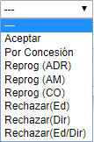

- Aceptar: Se acepta la prueba del punto. Se enviará el punto a la sección “Visto Bueno de puesta en servicio de Base de Datos de Control Operativo” y le llegará un correo al usuario con rol de “Administrador de Maestra”, al usuario con rol “Administrador de Dispositivo Remoto”, si son puntos de mediciones de energía, le llega un correo al usuario con rol de “Auditor de Base de Datos de Mercado” si no, el correo le llega al usuario con rol de “Auditor de Base de Datos de Control Operativo”.
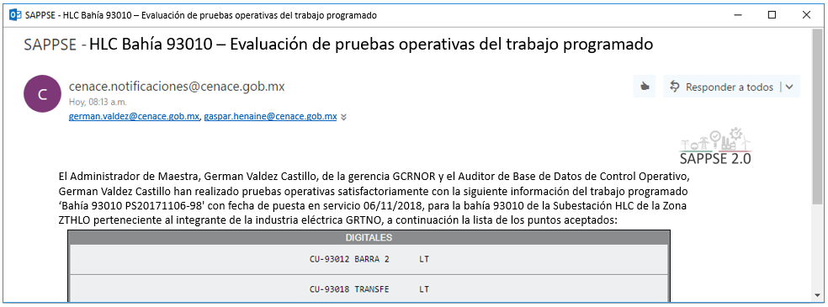

- Por concesión: Se acepta la prueba del punto bajo observaciones y/o compromisos. Se enviará el punto a la sección “Visto Bueno de puesta en servicio de Base de Datos de Control Operativo” y le llegará un correo al usuario con rol de “Administrador de Maestra”, al usuario con rol de “Administrador de Dispositivo Remoto”, si son puntos de mediciones de energía, le llega un correo al usuario con rol de “Auditor de Base de Datos de Mercado” si no, el correo le llega al usuario con rol de “Auditor de Base de Datos de Control Operativo”.
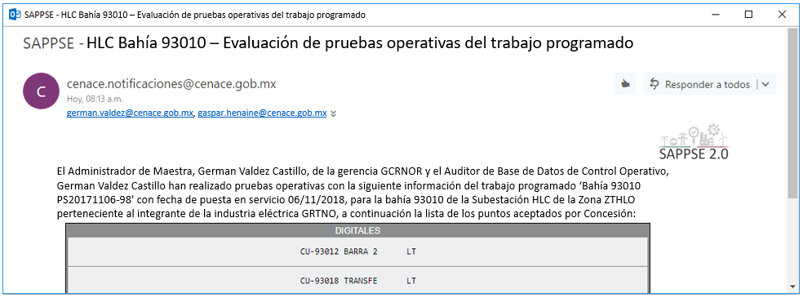

- Reprog (ADR): Se reprograma la fecha de prueba por parte del Administrador del Dispositivo Remoto y le llegará un correo al usuario con rol de “Administrador de Maestra” y al usuario con el rol de “Administrador de Dispositivo Remoto”.
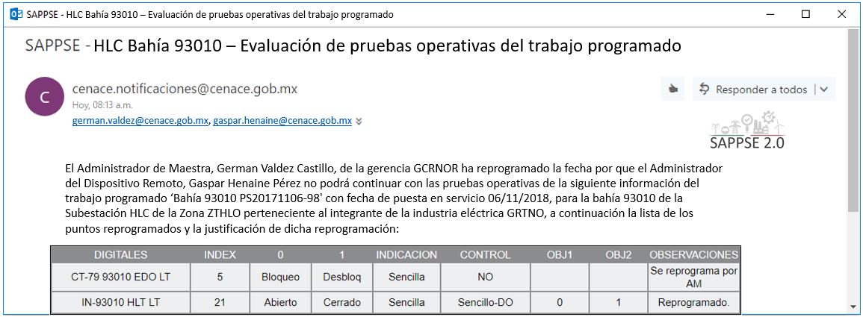

- Reprog (AM): Se reprograma la fecha de prueba por parte del Administrador de Maestra y le llegará un correo al usuario con rol de “Administrador de Maestra”.
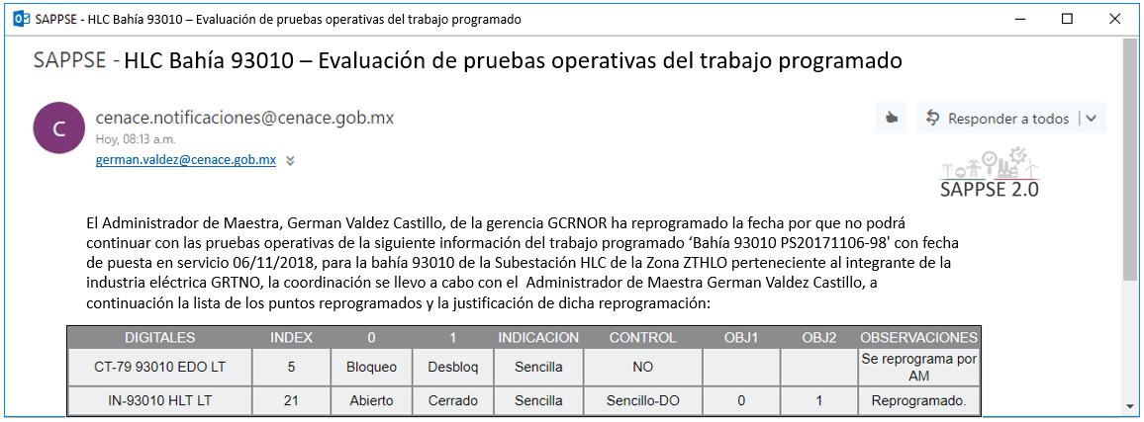

- Reprog (CO): Se reprograma la fecha de prueba por parte Control Operativo debido a restricciones derivadas de la operación del SEN y le llegará un correo al usuario con rol de “Administrador de Maestra” y al usuario con rol de “Auditor de Base de Datos de Control Operativo”.
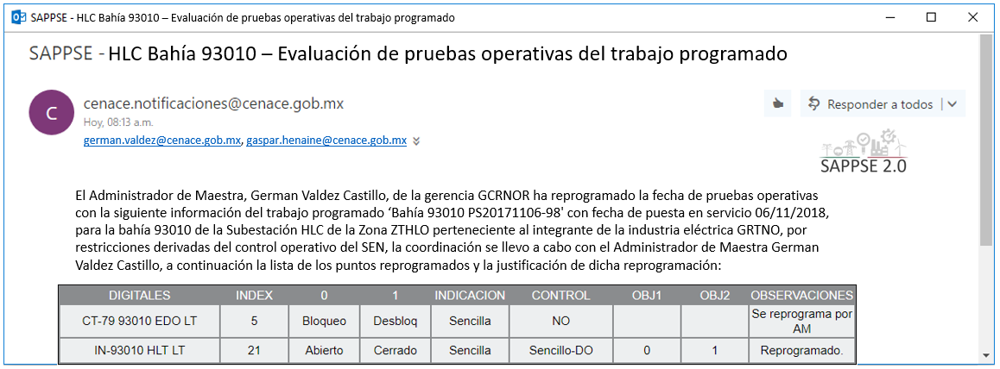

- Rechazar (Ed): Se enviará el punto a la sección “Edición de las Características de los Puntos de la Orden de Trabajo” y le llegará un correo al usuario con rol de “Administrador de Dispositivo Remoto”.
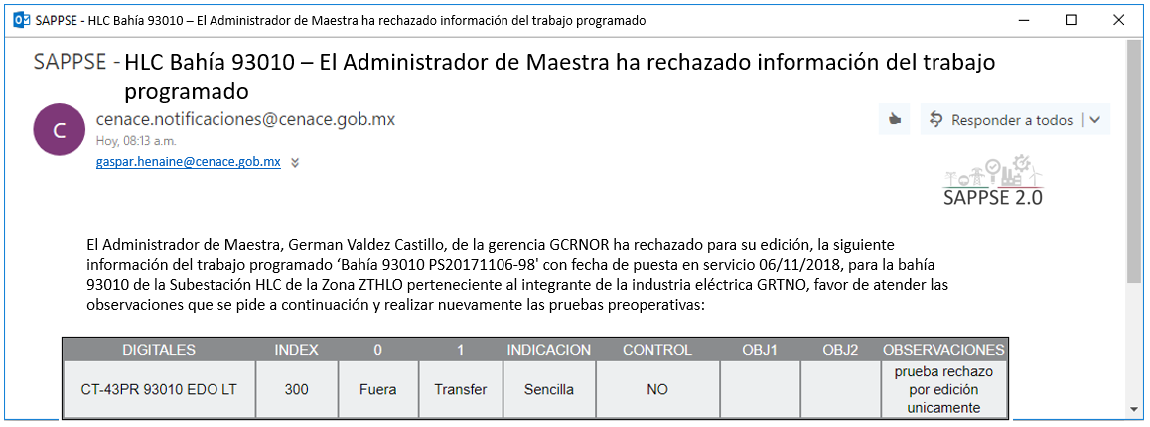

- Rechazar (Dir): Se enviará el punto a la sección “Direccionamiento de los Puntos de la Orden de Trabajo Hacia los Centros de Control” y le llegará un correo al usuario con rol de “Administrador de Dispositivo Remoto”.
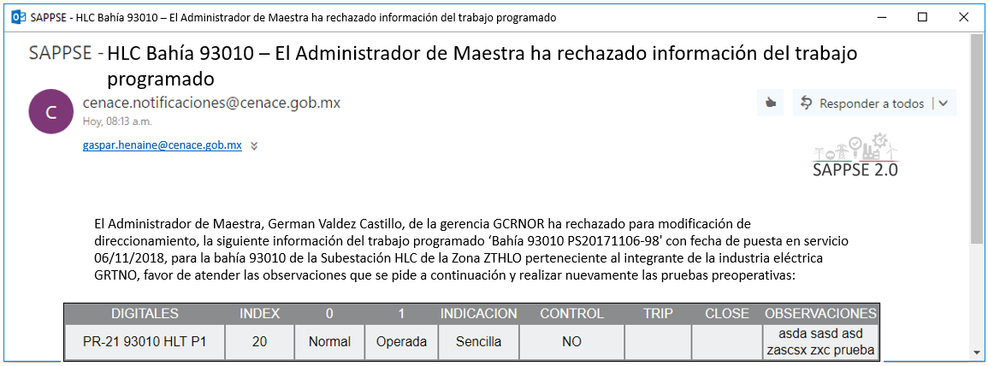

- Rechazar (Ed/Dir): Se enviará el punto a la sección “Edición de las Características de los Puntos de la Orden de Trabajo” y le llegará un correo al usuario con rol de “Administrador de Dispositivo Remoto”.
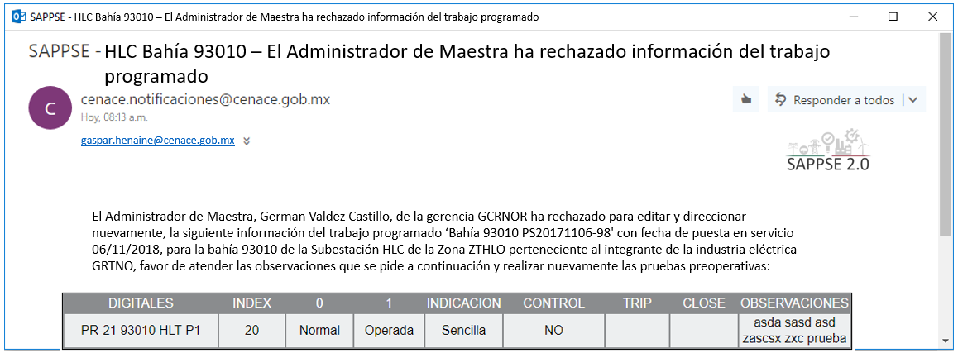
Al seleccionar este estatus, después de la sección edición, pasa a la sección de direccionamiento.

Al terminar de seleccionar la opción del estatus del o los puntos, debe de finalizar con oprimir el botón Guardar el cual se encuentra en la parte inferior.
Mostrará la siguiente pantalla en la que pedirá confirmar la acción
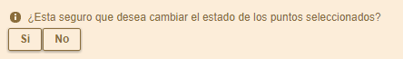
El botón Reporte de pruebas descarga en el explorador, en una pestaña adicional, un reporte del avance de las pruebas operativas en formato PDF.
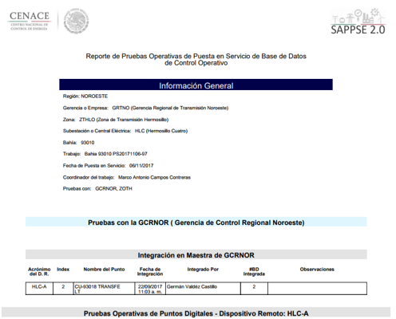

El botón Validar con Ranger compara los puntos con la base de datos de SCADA y coloca la bandera correspondiente a cada punto en el SAPPSE.
El botón Exportar a Ranger exporta a un archivo Excel los puntos. Se puede filtrar por los puntos diferentes, iguales o los que no existen en Ranger, también se pueden combinar los filtros.
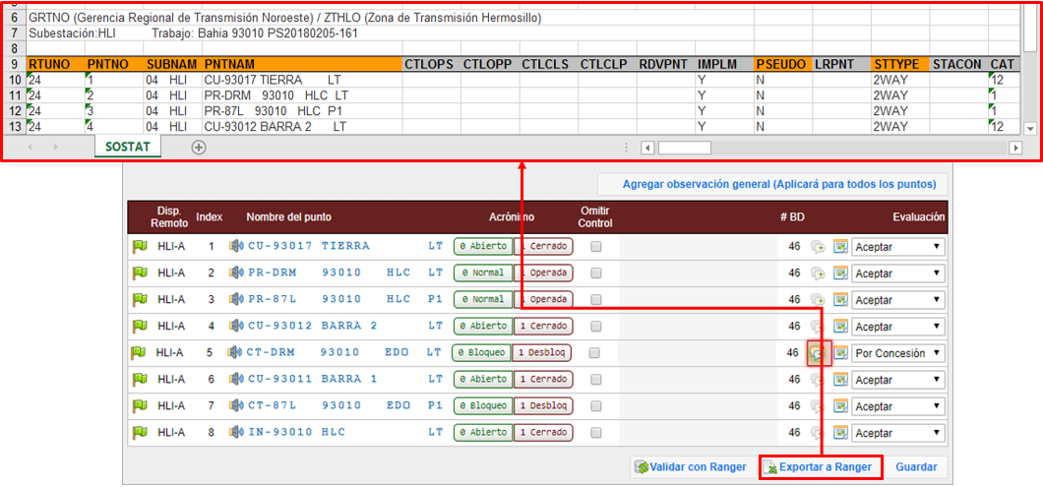

Visto Bueno para Puesta en Servicio

Para que la información pueda ponerse en servicio es necesario que se oficialice por parte del Auditor de Base de Datos.
Si los puntos que vamos a verificar para darle el Visto Bueno son de Control Operativo, accedemos al SAPPSE con el rol de “Auditor de Base de Datos de Control Operativo”
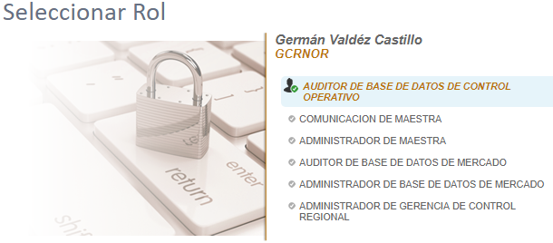

Oprimir la opción de “Visto Bueno de Puesta en Servicio de Base de Datos de Control Operativo” como se ve en la siguiente imagen
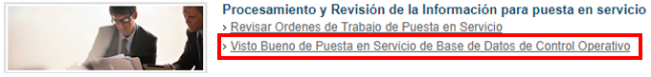

Por el contrario, si los puntos que vamos a verificar para darle el Visto Bueno son de Mercado entonces vamos acceder con el rol de “Auditor de Base de Datos de Mercado”

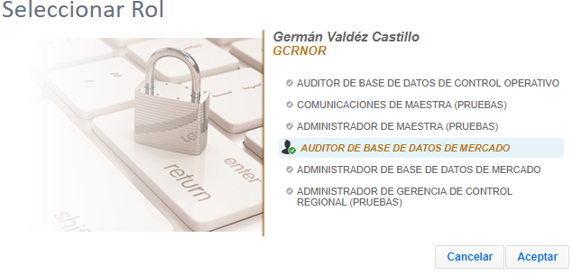
Después Oprimir la opción de “Visto Bueno de Puesta en Servicio de Base de Datos de Mercado” como se ve en la siguiente imagen
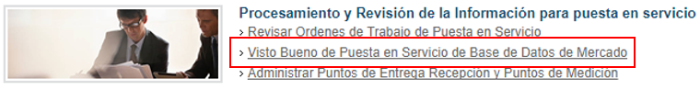

Al seleccionar cualquier de las dos opciones de acceso al Visto Bueno para los puntos, se abrirá la siguiente página, pero solo activará los puntos correspondientes a cada rol (digitales y analógicos para el rol de Control Operativo y variables de Medición para el rol de Mercado). En la primera sección “Buscar Puntos para Visto Bueno” se filtra la información (ver Anexo) y en la parte de abajo “Listado de Puntos para Visto Bueno” se mostrarán los resultados de la búsqueda.
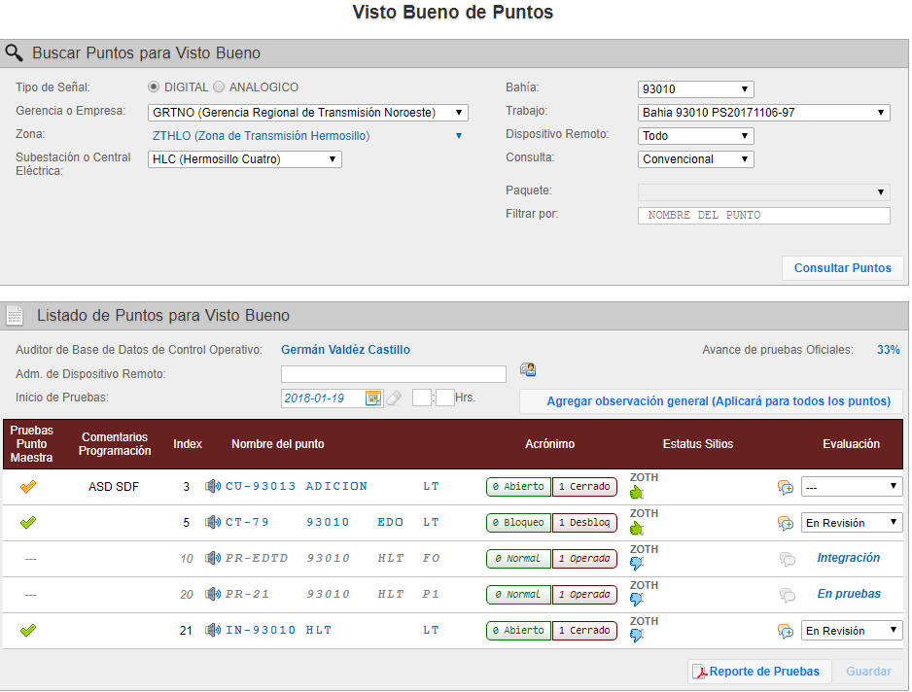
En el panel del “Listado de Puntos para Visto Bueno”, se selecciona o se captura el nombre de del Administrador del Dispositivo Remoto responsable de esta información y se introduce la fecha y hora en que se da el Visto Bueno. En la parte derecha de esta sección se va mostrando el porcentaje de avance de pruebas.
Se puede poner un comentario para todos los puntos en el botón “Agregar observación general (Aplicará para todos los puntos)”.
Al inicio del punto puede aparecer una marca de verificación o guiones:
El punto se aceptó concesionado en la sección de pruebas operativas.
El punto se aceptó satisfactoriamente en la sección de pruebas operativas.
El punto está pendiente en la sección que se indica al final del renglón.
Si aparece una bocina en el punto, significa que es un punto audible y si colocamos el mouse encima de esta, aparece en la prioridad en que está configurado.
Al posicionar el mouse encima del nombre del punto, despliega información de este.
Si el Dispositivo Remoto fue configurado para ser supervisado por otros centros de control, en el punto se va a mostrar el siguiente icono y el nombre de cada Centro de Control configurado. Al pasar el mouse por encima del icono, muestra el estatus en que se encuentra en el centro de control. El icono aparece de color, a continuación, describimos cada color:
El punto fue aceptado.
El punto está pendiente en determinada sección del SAPPSE.
El punto fue aceptado bajo concesión.
Se puede poner comentario a cada punto al acceder el icono , si aparece un + dentro del icono se debe a que ya existe un comentario.
Para cambiar el estatus del punto, hay que seleccionarlo en la parte final del renglón
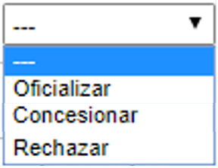

- Oficializar: Se enviará el punto a la sección “Base de Datos Oficial” y le llegará un correo al usuario con rol de “Administrador de Maestra”, al usuario con rol de “Administrador de Dispositivo Remoto” y si son puntos de mediciones de energía, le llega un correo al usuario con rol de “Auditor de Base de Datos de Mercado” si no, el correo le llega al usuario con rol de “Auditor de Base de Datos de Control Operativo”.
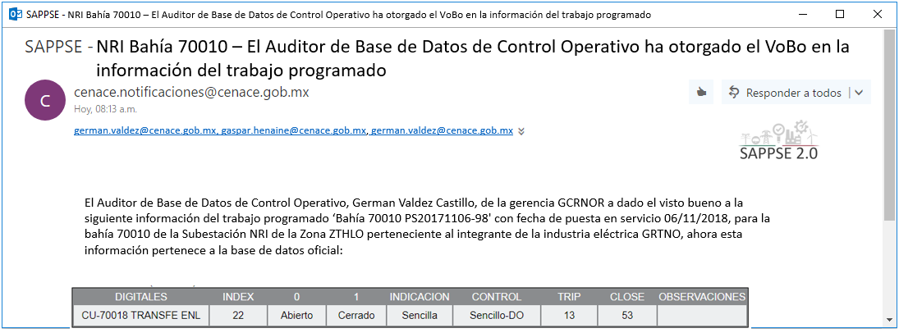

- Concesionar: Se enviará el punto concesionado a la sección “Base de Datos Oficial” y le llegará un correo al usuario con rol de “Administrador de Maestra”, al usuario con rol de “Administrador de Dispositivo Remoto” y al usuario con rol de “Auditor de Base de Datos de Control Operativo”.
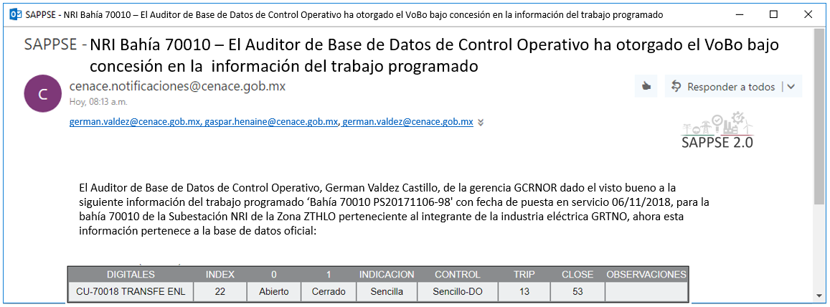

- Rechazar: Se enviará el punto a la sección “Pruebas Operativas de Puesta en Servicio” y le llegará un correo al usuario con rol de “Administrador de Maestra”.
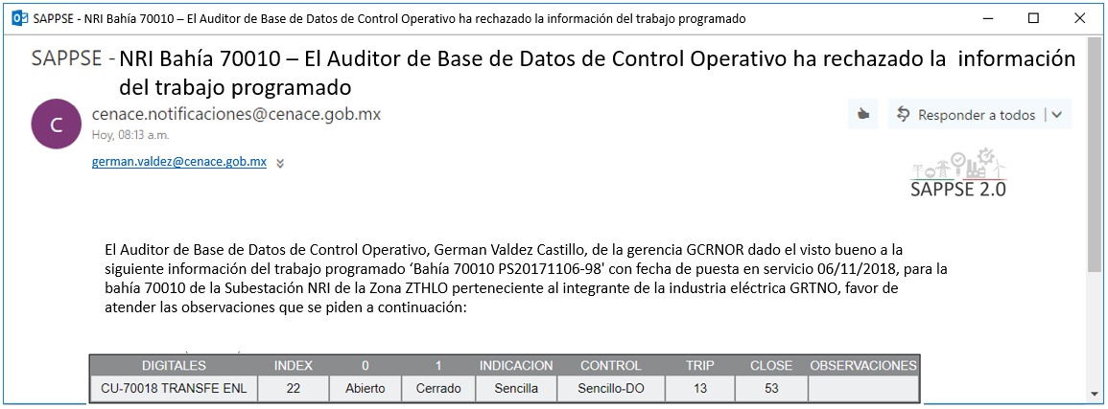

Después de seleccionar cualquier opción del estatus del o los puntos, debe de finalizar con oprimir el botón Guardar el cual se encuentra en la parte inferior.
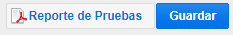

Mostrará la siguiente pantalla en la que pedirá confirmar la acción
El botón Reporte de Pruebas descarga en el explorador, en una pestaña adicional, un reporte de avance de las pruebas en formato PDF.

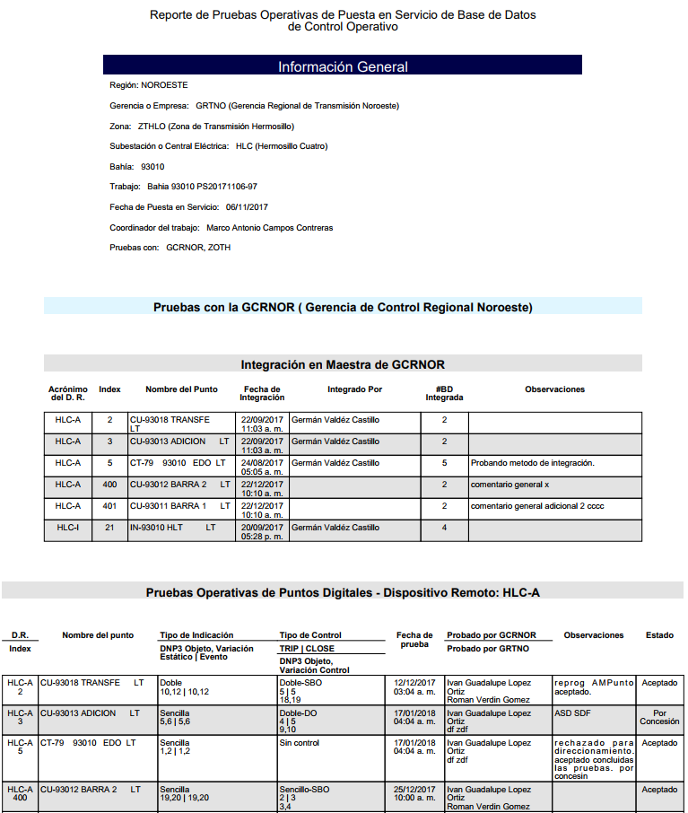

Base de Datos Oficial de Control Operativo y Mercado

La Base de Datos Oficial contiene los puntos de todos los centros de Control que han pasado por el proceso completo de puesta en servicio.
En el SAPPSE cualquier rol pueden consultar la Base de Datos Oficial, pero dependiendo del proceso al que pertenezca, le mostrara la información relacionada a este.
Después de acceder al SAPPSE con su rol, se entra a la opción de “Base de Datos Oficial” como se observa en la siguiente imagen
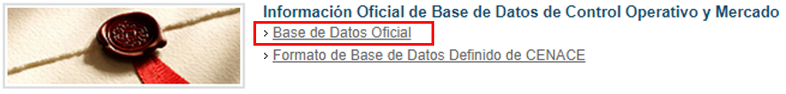

Se abrirá la siguiente página, en la primera sección “Buscar Puntos en la Base de Datos Oficial” se filtra la información (ver Anexo) y en la parte de abajo “Listado de Puntos Oficiales” se mostrarán los resultados de la búsqueda.
En el Anexo aparece un filtro “Trabajo” el cual no se utiliza en esta consulta.
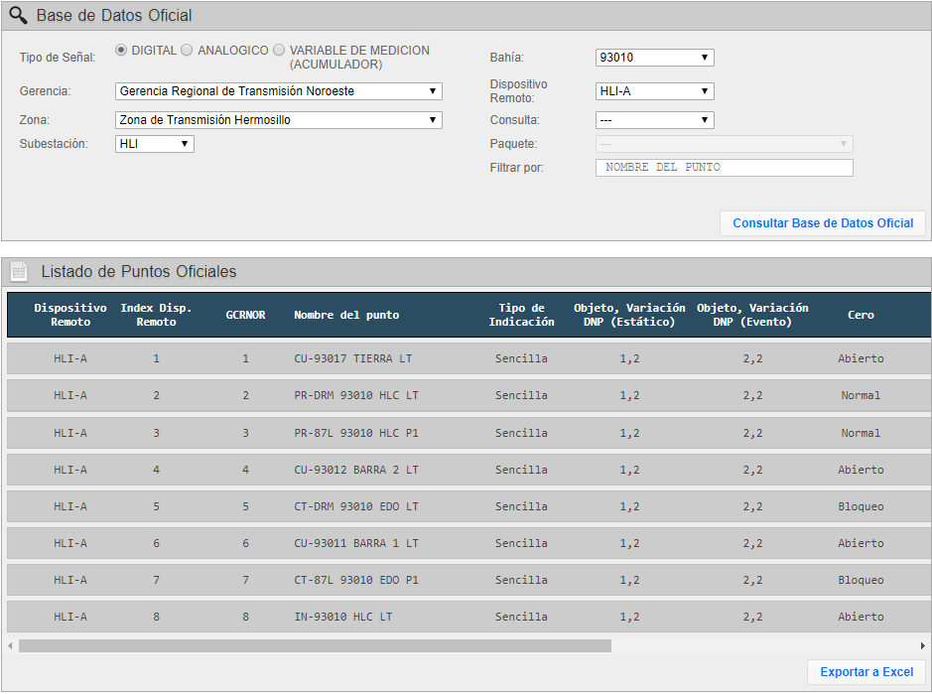

Si al inicio de un punto aparece una , como se señala en la siguiente imagen, significa que el punto está en mantenimiento y en el siguiente renglón aparecerán las modificaciones que se han realizado.
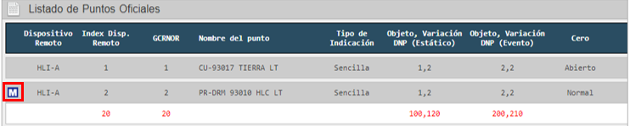

A l oprimir el botón Exportar a Excel se descargará en un archivo el listado de Puntos Oficiales que se muestra. 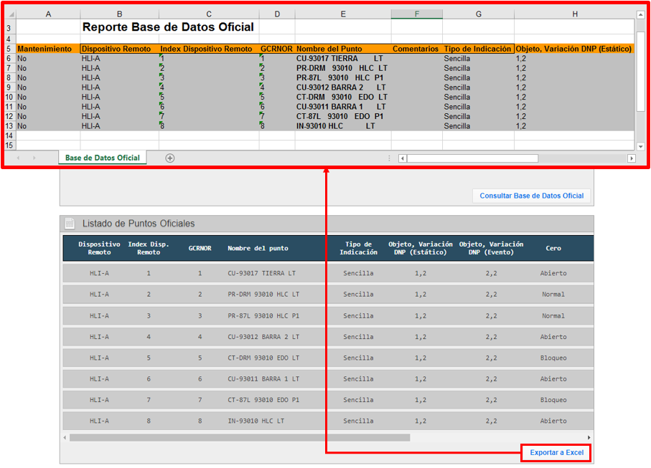

Flujo de Información para el Mantenimiento de la Información Oficial

Después de que se encuentran los puntos en la Base de Datos Oficial en SAPPSE, es necesario realizar modificaciones a estos debido a que existen actualizaciones de la información en las subestaciones o centrales eléctricas.

SAPPSE administra el flujo de la información requerida para el mantenimiento de los puntos oficiales, coordinando a los procesos que intervienen en la modificación de información, actualización de maestras y pruebas operativas.

En esta sección se explicará cada una de las etapas del proceso de mantenimiento de información oficial.
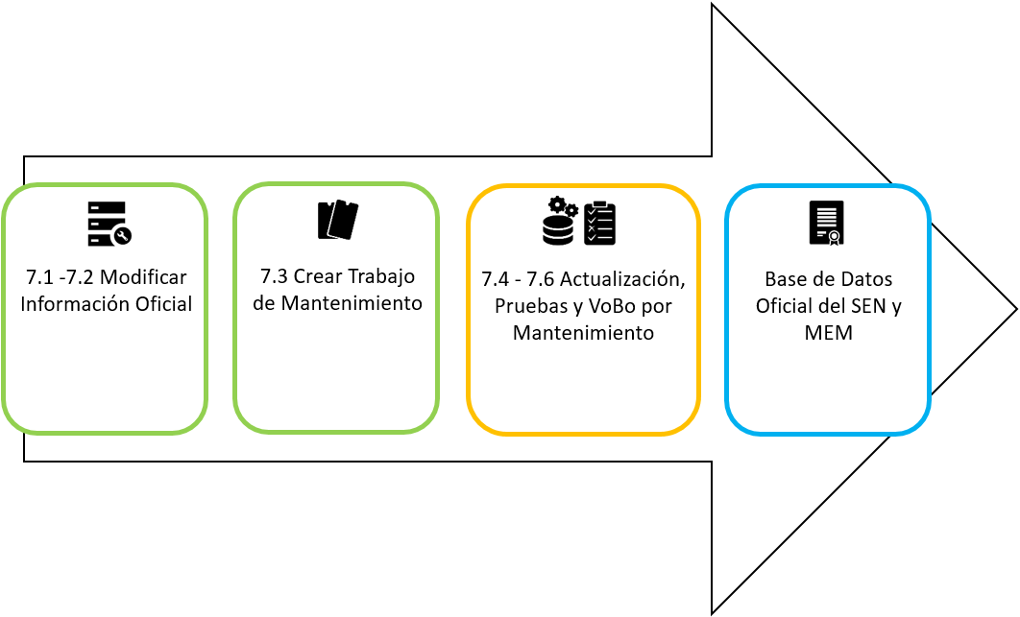

Modificar Características de los Puntos de la Base de Datos Oficial

Al actualizar la información en la subestación o central del dispositivo remoto al que pertenece o referente a datos de control (tipo de control, tipo de indicación, objetos y variaciones), entrar al SAPPSE a modificar la información de la Base de Datos Oficial.
El usuario que se encarga de las modificaciones es el “Administrador de Dispositivo Remoto”, el cual se firma en SAPPSE y selecciona dicho rol

Posteriormente seleccionar la opción “Modificar Características de los Puntos de la Base de Datos Oficial”
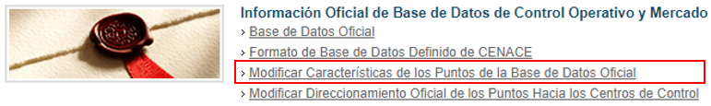

Se abrirá la siguiente página, en la primera sección “Buscar Puntos para Edición” se filtra la información (ver Anexo) y en la parte de abajo “Configuración de Puntos” se mostrarán los resultados de la búsqueda.
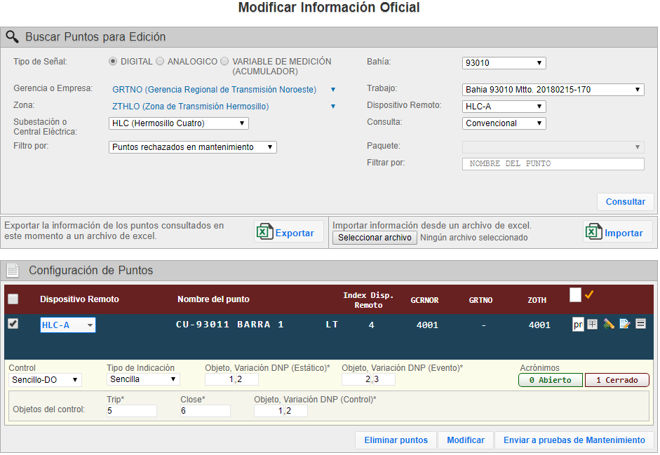

El Anexo no incluye el siguiente filtro

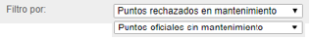
- Puntos rechazados en mantenimiento nos mostrara los puntos que se modificaron y se mandaron a la sección pruebas por mantenimiento, en esa sección fueron rechazados y se devolvieron a la sección de modificación.
- Puntos oficiales en mantenimiento aparecen los puntos oficiales que se les va a dar mantenimiento.

En el panel del resultado de la búsqueda, dar clic en el icono para seleccionar las casillas de los puntos que va a actualizar. Colocar la justificación de la modificación de cada punto al oprimir el icono o si se va usar una sola justificación para todos los puntos colocar el mouse sobre el cuadro blanco y aparece una ventana en la que hay que escribir la justificación se da OK y se oprime la flecha amarilla para copiarla a todos los puntos.
Este icono aparece cuando el punto ya había pasado por la sección de modificación, ya sea de características o direccionamiento y había sido enviado a pruebas, pero en esta sección lo rechazan por algún motivo y volvió a modificación.
Aparecerá el icono si no se ha realizado ninguna modificación al punto, de lo contrario si ya se guardó una modificación aparece este icono .
Oprimir el icono de cada punto seleccionado para realizar las modificaciones necesarias.

Tenemos disponible el módulo de exportación e importación, el cual consiste en exportar a Excel la información que desplego la consulta de puntos, y posteriormente una vez que se halla editado cada campo con las facilidades que proporciona Excel, podemos importar dicho archivo a SAPPSE

Al oprimir el botón de Exportar se descarga los puntos de la consulta en el archivo de Excel que contiene el formato de captura del detalle de los puntos.

Llenamos la información y guardamos el archivo.
Para importar la información a SAPPSE, oprimir el botón Seleccionar Archivo y ubicar el archivo guardado.

Posteriormente oprimir el botón de Importar para completar el proceso.
Aparecerá el icono de Excel señalado en cada uno de los registros importados.

Al terminar de realizar las modificaciones o de importar los puntos, debe de finalizar con oprimir el botón Modificar para guardar estos cambios. Este botón se encuentra en la parte inferior.
El o los puntos que se modificaron se marcaran con este icono en esta ventana.
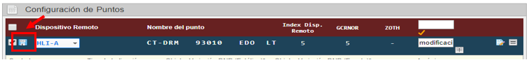
Al realizar una consulta de la base de datos oficial, los puntos actualizados los marca con el siguiente símbolo

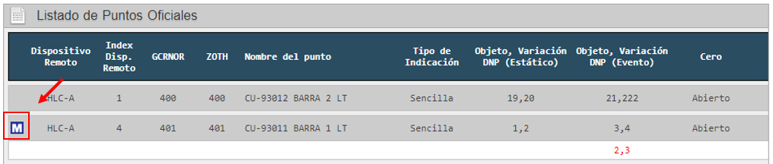

Si desea borrar de la Base de Datos Oficial los puntos seleccionados, oprimir el boton Eliminar puntos. Es necesario escribir justificación a estos puntos. Le llegará un correo al usuario con rol de “Administrador de Maestra”, al usuario con rol de “Administrador de Dispositivo Remoto” y si son puntos de mediciones de energía, le llega un correo al usuario con rol de “Auditor de Base de Datos de Mercado” si no, el correo le llega al usuario con rol de “Auditor de Base de Datos de Control Operativo”.
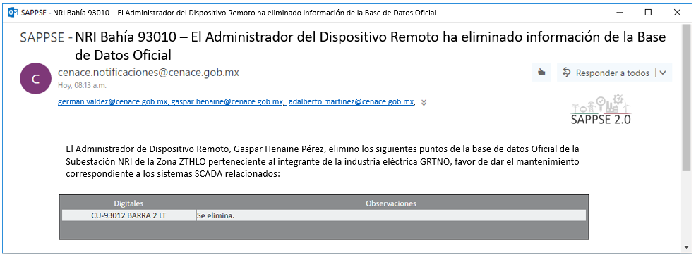

El botón Enviar a pruebas de Mantenimiento manda los puntos seleccionados a la sección “Crear Orden de Trabajo para Mantenimiento de Información Oficial”. Para poder enviar los puntos es necesario activar la siguiente opción

Se enviará un correo al usuario con rol de “Coordinador de Trabajos por Gerencia o Empresa”.
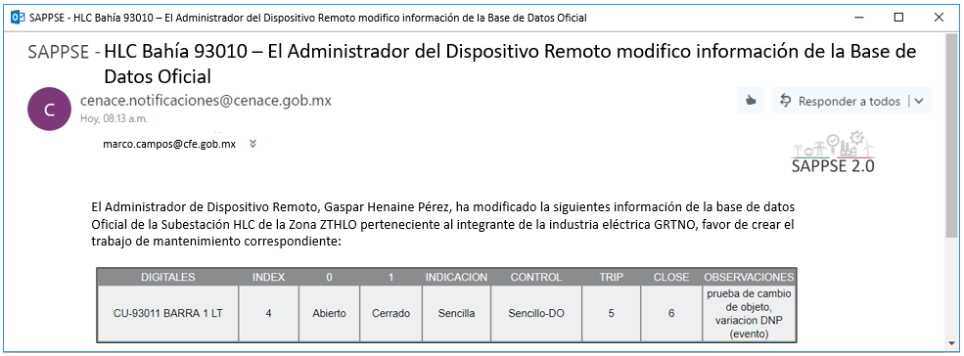

Si desea modificar los índex de un punto que se actualizaron las características solo hay que entrar a la sección “Modificar Direccionamiento Oficial de los Puntos Hacia los Centros de Control”.

Después de seleccionar cualquier botón de la parte baja pedirá confirmar la acción con el siguiente mensaje
El mensaje está adaptado a la acción que se realiza.

Modificar Direccionamiento Oficial de los Puntos Hacia los Centros de Control

La información que se va actualizar en la subestación o central es referente a los índex de los centros de control configurados, entonces entrar al SAPPSE a modificar la información de la Base de Datos Oficial.
El usuario que se encarga de las modificaciones es el “Administrador de Dispositivo Remoto”, el cual se firma en SAPPSE y selecciona dicho rol

Posteriormente seleccionar la opción “Modificar Direccionamiento de los Puntos Oficiales Hacia los Centros de Control”
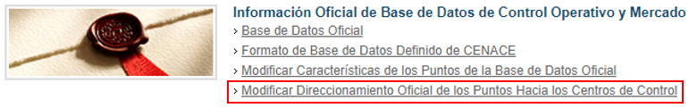

Se abrirá la siguiente página, en la primera sección “Buscar Puntos para Direccionamiento” se filtra la información (ver Anexo) y en la parte de abajo “Listado de Puntos para Direccionamiento” se mostrarán los resultados de la búsqueda.

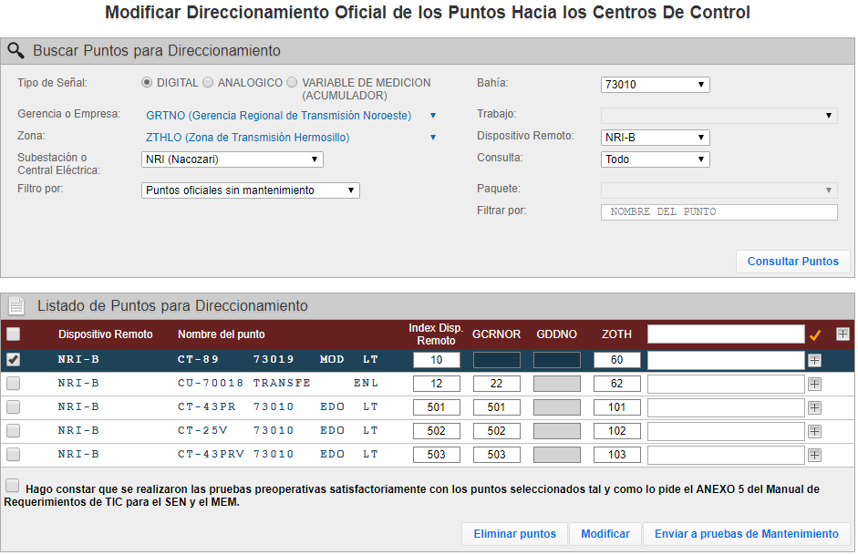
El Anexo no incluye el siguiente filtro

- Puntos rechazados en mantenimiento nos mostrara los puntos que se modificaron y se mandaron a la sección pruebas por mantenimiento, en esa sección fueron rechazados y se devolvieron a la sección de modificación.
- Puntos oficiales en mantenimiento aparecen los puntos oficiales que se les va a dar mantenimiento.

En el panel del resultado de la búsqueda, dar click en el icono para seleccionar las casillas de los puntos que se van a dar direccionamiento. Colocar el índex del dispositivo Remoto, en caso de que sea un numero consecutivo para los demás puntos pasamos el cursor por encima del índex en que inicia el consecutivo, aparece una ventana , oprimir la flecha y se crean los consecutivos automáticamente.
Si para los demás centros de trabajo, los índex son iguales a los del Dispositivo Remoto, situarse sobre el título de cada centro de trabajo, aparece esta ventana y seleccionar la segunda flecha. O si los índex del centro de trabajo se van a mapear en base a los índex del Dispositivo Remoto, entonces seleccionar la primera opción, teclear el valor a aumentar y oprimir la primera flecha. Esto significa que el valor que tiene el índex del Dispositivo Remoto se le va a aumentar un número fijo.
Colocar la justificación de la modificación de cada punto al oprimir el icono o si se va usar una sola justificación para todos los puntos colocar el mouse sobre el cuadro blanco y

aparece una ventana en la que hay que escribir la justificación se da aceptar y se oprime la flecha amarilla para copiarla a todos los puntos.
Este icono aparece cuando el punto ya había pasado por la sección de modificación, ya sea de características o direccionamiento y había sido enviado a pruebas, pero en esta sección lo rechazan por algún motivo y volvió a modificación.
En la parte superior derecha del panel de resultado de la búsqueda se encuentra un icono con el cual podemos observar los centros de trabajo y en qué nivel están configurados.

Al seleccionar un punto en el panel del resultado de la búsqueda se activan los botones de la parte de abajo

Eliminar puntos. Borra los puntos seleccionados de la Base de Datos Oficial. Es necesario escribir justificación a estos puntos. Le llegará un correo al usuario con rol de “Administrador de Maestra”, al usuario con rol de “Administrador de Dispositivo Remoto” y si son puntos de mediciones de energía, le llega un correo al usuario con rol de “Auditor de Base de Datos de Mercado” si no, el correo le llega al usuario con rol de “Auditor de Base de Datos de Control Operativo”.

Modificar. Guarda las actualizaciones realizadas a los puntos seleccionados y marca con el icono a estos puntos.

Al realizar una consulta de la base de datos oficial, los puntos actualizados los marca con el siguiente símbolo

Enviar a pruebas de Mantenimiento. Envía los puntos seleccionados a la sección “Crear Orden de Trabajo para Mantenimiento de Información Oficial”. Para poder enviar los puntos es necesario activar la siguiente opción

Se enviará un correo al usuario con rol de “Coordinador de Trabajos por Gerencia o Empresa”.

Después de seleccionar cualquier botón de la parte baja pedirá confirmar la acción con el siguiente mensaje
El mensaje está adaptado a la acción que se realiza.

Crear Trabajos de Mantenimiento

Después de realizar las actualizaciones de mantenimientos de los puntos oficiales, es necesario organizar los trabajos, el SAPPSE proporciona un módulo para Crear Ordenes de Trabajos para Mantenimiento.
El usuario que se encarga de crear las ordenes de trabajo es el “Coordinador de trabajos por Gerencia o Empresa”, el cual se firma en SAPPSE y selecciona dicho rol
El rol de usuario encargado de crear las ordenes de trabajo es el “Coordinador de trabajos por Gerencia o Empresa” y accede a SAPPSE firmándose con sus credenciales de acceso

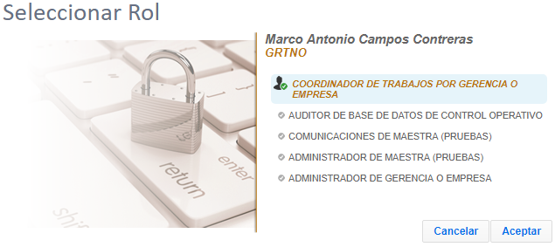

Posteriormente seleccionar la opción “Crear Orden de Trabajo para Mantenimiento de Información Oficial”
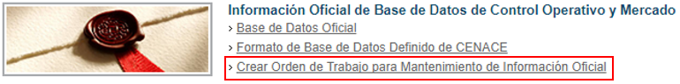

Se abrirá la siguiente página, en la primera sección “Buscar puntos agrupados por Bahía” se filtra la información y en la parte de abajo “Crear Trabajos” se mostrarán los resultados de la búsqueda.
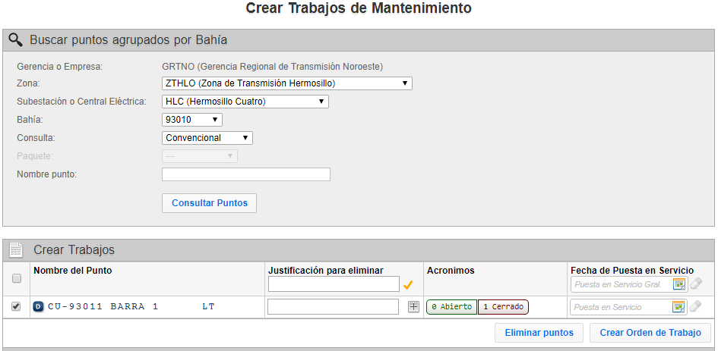
Las opciones de filtrado en la sección “Buscar puntos agrupados por Bahía” son las siguientes:
- Zona. El “Administrador de Gerencia de Control” puede filtrar por la información que se encuentre en la o las zonas a las que haya sido asignado, según su campo de acción, esto se define en la configuración del usuario por el rol de “Administrador de la Gerencia o Empresa”.
- Subestación o Central Eléctrica. Es el listado de las subestaciones o centrales eléctricas que dependen de la zona y que se le dio permiso al usuario según su campo de acción, esto también se define en la configuración del usuario por el rol de “Administrador de la Gerencia o Empresa”.
- Bahía. Listado de bahías disponibles para la subestación o central eléctrica seleccionada.
- Consulta. Tenemos 3 opciones disponibles, consultar “Todo”, “Convencional” o por “Paquetes”.
  - Todo. Se refiere a la combinación de la consulta convencional y de paquetes.
  - Convencional. Información fuera de un paquete.
  - Paquetes. Cuando seleccionaos esta opción se activa el campo de “Paquete”.
  - Paquete. Listado de los paquetes disponibles para el trabajo seleccionado.
- Nombre del Punto. Si deseamos ser más específicos podemos escribir una cadena de texto que deseemos filtrar. Por ejemplo si quiero filtrar únicamente las protecciones, pongo la cadena “PR-“. Este filtrado es combinable con las opciones de filtrado anteriores
- Consultar. Si oprimimos el botón y la Subestación o Central Eléctrica seleccionada, no tiene asignado al menos un Dispositivo Remoto, SAPPSE enviara el siguiente mensaje y nos presentara 2 opciones; “Ir a Dispositivos Remotos” para dar de alta uno, o bien “Cancelar”. Si decide dar de alta un nuevo Dispositivo Remoto favor de ir la sección “7.2 Agregar Nuevo Dispositivo Remoto” del presente Manual.

En el resultado de la búsqueda, seleccionar los puntos que deseamos que integren la orden de trabajo y elegir la Fecha de Puesta en Servicio a través del icono .
Si desea eliminar la Fecha de Puesta en Servicio oprimir el icono .
A continuación, oprimir el botón Crear Orden de Trabajo y los puntos se envían a la sección de “Actualización de Información en Maestra SCADA por Mantenimiento”. Le llegará un correo al usuario con rol de “Administrador de Maestra”.
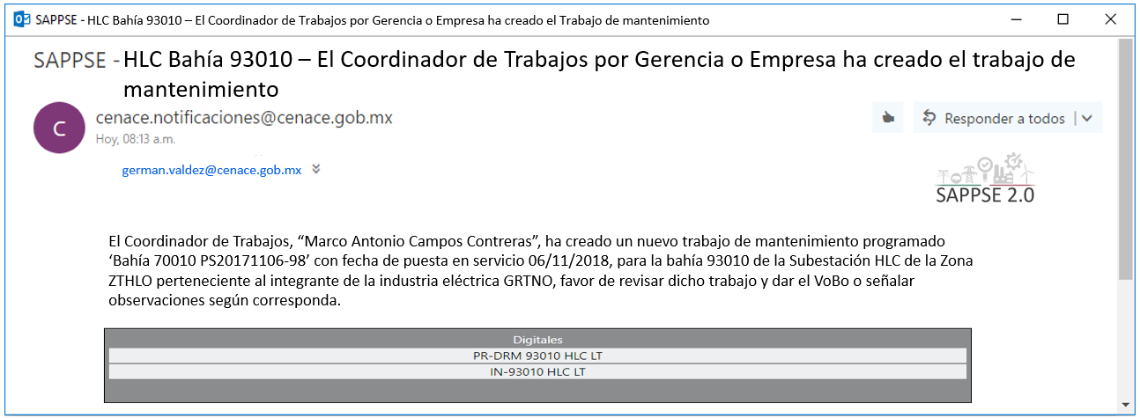

El botón Eliminar puntos borra de la base de datos oficial los puntos seleccionados. Le llegará un correo al usuario con rol de “Administrador de Maestra”, al usuario con rol de “Administrador de Dispositivo Remoto” y si son puntos de mediciones de energía, le llega un correo al usuario con rol de “Auditor de Base de Datos de Mercado” si no, el correo le llega al usuario con rol de “Auditor de Base de Datos de Control Operativo”.
Después de seleccionar cualquier botón de la parte baja pedirá confirmar la acción con el siguiente mensaje
El mensaje está adaptado a la acción que se realiza.

Actualización de Información en Maestra SCADA por Mantenimiento

SAPPSE recaba las modificaciones realizadas y las aúna con las ya almacenadas para proporcionar un archivo para facilitar la actualización de puntos en la maestra SCADA.

El rol de usuario que actualiza la información en la maestra es el “Administrador de Maestra” y para llevar a cabo esta actividad se firma en SAPPSE
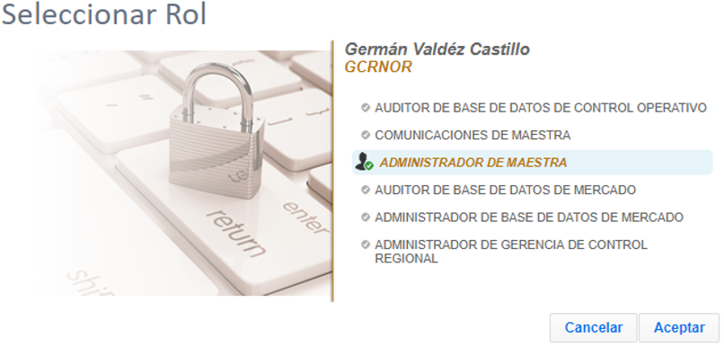

Entra a la opción de “Actualización de Información en Maestra SCADA para Mantenimiento” como se ve en la siguiente imagen
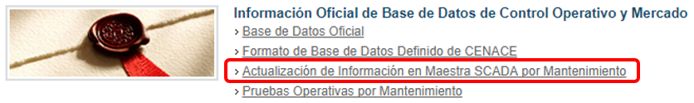

Se abrirá la siguiente página, en la primera sección “Buscar Puntos para Integrar” se filtra la información (ver Anexo) y en la parte de abajo “Listado de Puntos para Integración” se mostrarán los resultados de la búsqueda.

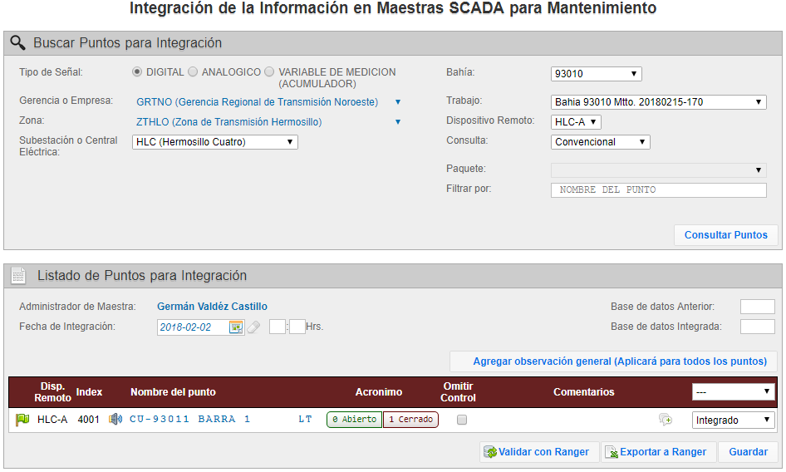
En el panel del resultado de la búsqueda, se coloca la fecha y hora en que se integran los puntos, el numero de la base de datos anterior y la base de datos en que habilitamos estos puntos en el sistema SCADA.
Se puede poner un comentario para todos los puntos en el botón “Agregar observación general (Aplicará para todos los puntos)”.
El punto puede aparecer con una bandera de color, a continuación, describimos cada color:
el punto coincide con la información de la base de datos de SCADA.
el punto no se encuentra en la base de datos de SCADA.
el punto tiene diferente información en la base de datos SCADA.
Si aparece una bocina en el punto, significa que es un punto audible y si colocamos el mouse encima de esta, aparece en la prioridad en que está configurado.
Al colocar el mouse encima del nombre del punto, despliega información de este.
Al seleccionar en un punto, omitir el control se está configurando que este punto no tenga activado control para la base de datos de SCADA, aunque en el SAPPSE se haya activado.
Se puede poner comentario a cada punto al acceder el icono .
Para cambiar el estatus del punto, hay que seleccionarlo en la parte final del renglón.
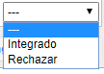
- Integrado: Se enviará el punto a la sección “Pruebas Operativas por Mantenimiento” y le llegará un correo al usuario con rol de “Administrador de Maestra” y al usuario con rol de “Administrador de Dispositivo Remoto”.
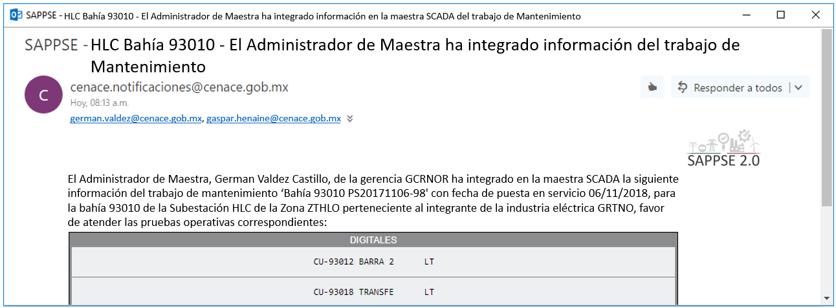
El punto se puede poner en estado integrado hasta que este habilitado en SCADA.

- Rechazar: Se enviará el punto a la sección “Modificar características de los Puntos de la Base de Datos Oficial” y a la sección “Modificar Direccionamiento de los Puntos Oficiales Hacia los Centros de Control”. Le llegará un correo al usuario con rol de “Administrador de Dispositivo Remoto”.
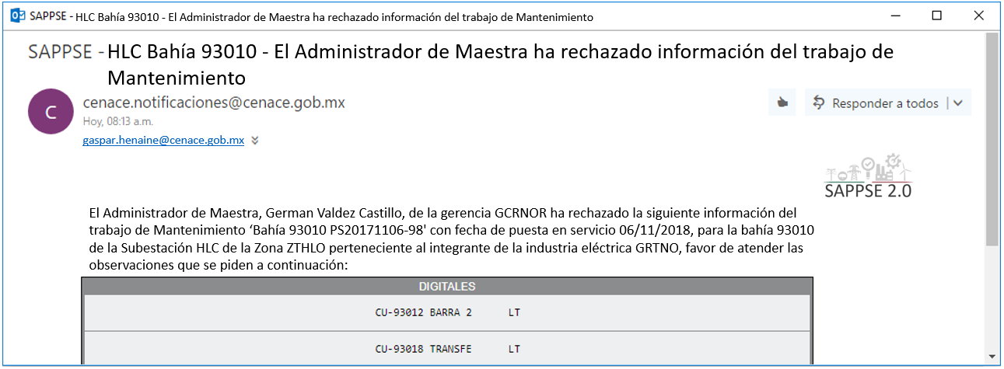
Cuando se rechaza un punto es necesario escribir un comentario.
Después de seleccionar cualquier opción del estatus del o los puntos, debe de finalizar con oprimir el botón Guardar el cual se encuentra en la parte inferior.
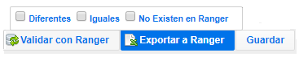
Mostrará la siguiente pantalla en la que pedirá confirmar la acción

El botón Validar con Ranger compara los puntos con la base de datos de SCADA y coloca la bandera correspondiente a cada punto en el SAPPSE.
El botón Exportar a Ranger exporta a un archivo Excel los puntos. Se puede filtrar por los puntos diferentes, iguales o los que no existen en Ranger, también se pueden combinar los filtros.

Pruebas Operativas por Mantenimiento

Para evaluar las actualizaciones que se realizaron a la información se deben llevar a cabo las pruebas operativas, donde el personal con rol de “Administrador de Maestra” en coordinación con personal con rol “Administrador de Dispositivo Remoto” prueban la información configurada.
El rol de usuario que puede registrar pruebas operativas es el de “Administrador de Maestra”. Accedemos a SAPPSE con dicho rol

Oprimir la opción de “Pruebas Operativas por Mantenimiento” como se ve en la siguiente imagen
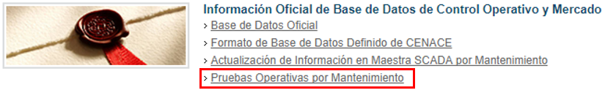
Se abrirá la siguiente página, en la primera sección “Buscar Puntos para Pruebas” se filtra la información (ver Anexo) y en la parte de abajo “Listado de Puntos para Pruebas” se mostrarán los resultados de la búsqueda.
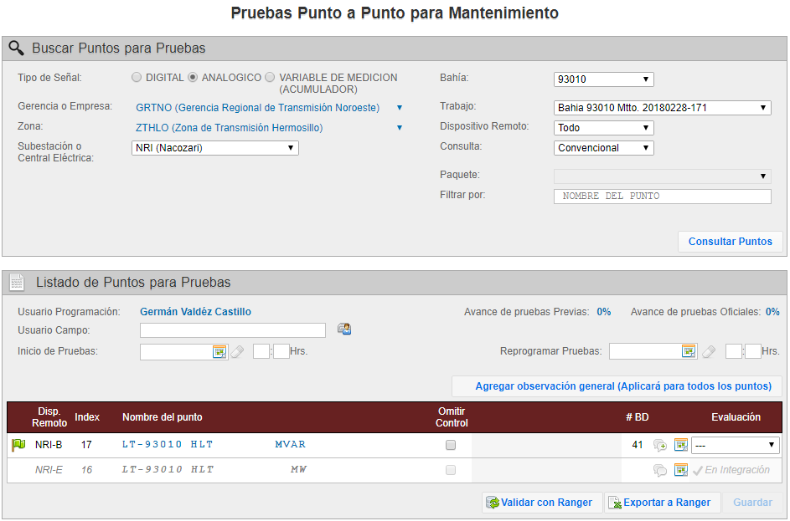
En la sección del Listado de Puntos para Pruebas, se selecciona o se captura el nombre de la persona de campo que esta como responsable de las pruebas y se introduce la fecha y hora del inicio de las pruebas. En la parte derecha de esta sección se va mostrando los Avances de las pruebas previas y el Avance de pruebas Oficiales.
Si se desean reprogramar las pruebas de los puntos en el lado derecho se coloca la fecha y hora. Se puede poner un comentario para todos los puntos en el botón “Agregar observación general (Aplicará para todos los puntos)”.
Si aparecen puntos inhibidos en el listado, significa que estos puntos están pendientes en alguna sección en el SAPPSE, al final del punto indica en que sección.
Al inicio del punto puede aparecer una bandera de color, a continuación, describimos cada color:
el punto coincide con la información de la base de datos de SCADA.
el punto no se encuentra en la base de datos de SCADA.
el punto tiene diferente información en la base de datos SCADA.
Si aparece una bocina en el punto, significa que es un punto audible y si colocamos el mouse encima de esta, aparece en la prioridad en que está configurado.
Al posicionar el mouse encima del nombre del punto, despliega información de este.
Al seleccionar en un punto, omitir el control se está configurando que este punto no tenga activado control para la base de datos de SCADA, aunque en el SAPPSE se haya activado.
Se puede poner comentario a cada punto al acceder el icono , si aparece un + dentro del icono se debe a que ya existe un comentario.
Podemos observar la fecha de puesta en servicio y la fecha de inicio de pruebas de cada punto en el icono .
Para cambiar el estatus del punto, hay que seleccionarlo en la parte final del renglón
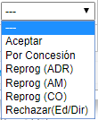
- Aceptar: Se acepta la prueba del punto. Se enviará el punto a la sección “Visto Bueno al mantenimiento de Base de Datos oficial de Control Operativo” y le llegará un correo al usuario con rol de “Administrador de Maestra”, al usuario con rol “Administrador de Dispositivo Remoto”, si son puntos de mediciones de energía, le llega un correo al usuario con rol de “Auditor de Base de Datos de Mercado” si no, el correo le llega al usuario con rol de “Auditor de Base de Datos de Control Operativo”.
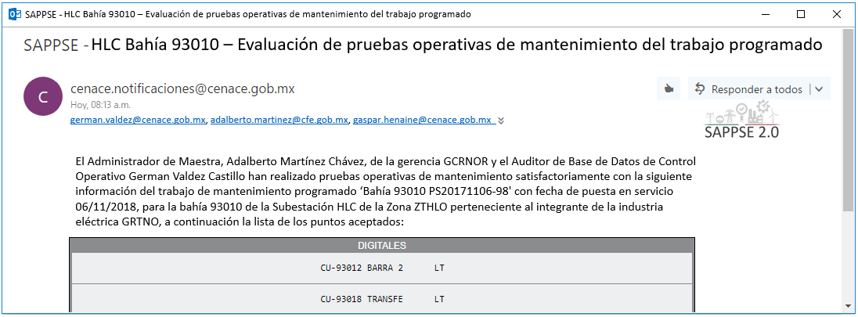

- Por concesión: Se acepta la prueba del punto bajo observaciones y/o compromisos. Se enviará el punto a la sección “Visto Bueno al mantenimiento de Base de Datos oficial de Control Operativo” y le llegará un correo al usuario con rol de “Administrador de Maestra”, al usuario con rol de “Administrador de Dispositivo Remoto”, si son puntos de mediciones de energía, le llega un correo al usuario con rol de “Auditor de Base de Datos de Mercado” si no, el correo le llega al usuario con rol de “Auditor de Base de Datos de Control Operativo”.
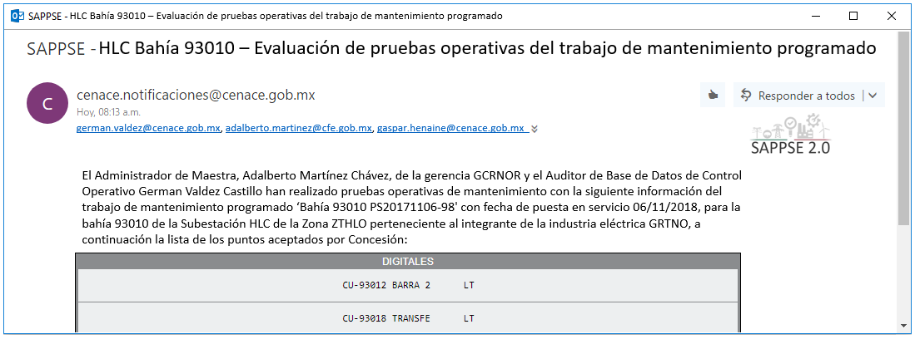
- Reprog (ADR): Se reprograma la fecha de prueba por parte del Administrador del Dispositivo Remoto y le llegará un correo al usuario con rol de “Administrador de Maestra” y al usuario con el rol de “Administrador de Dispositivo Remoto”.
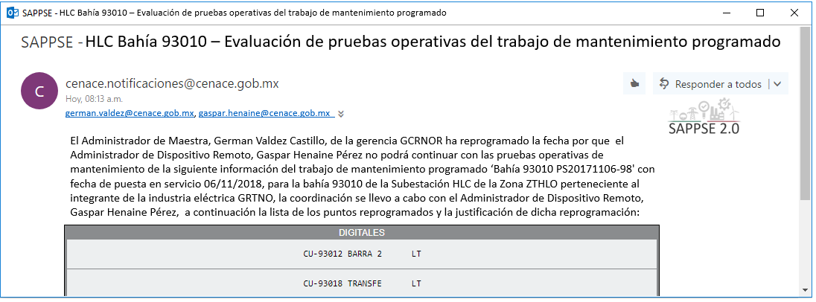

- Reprog (AM): Se reprograma la fecha de prueba por parte del Administrador de Maestra y le llegará un correo al usuario con rol de “Administrador de Maestra”.
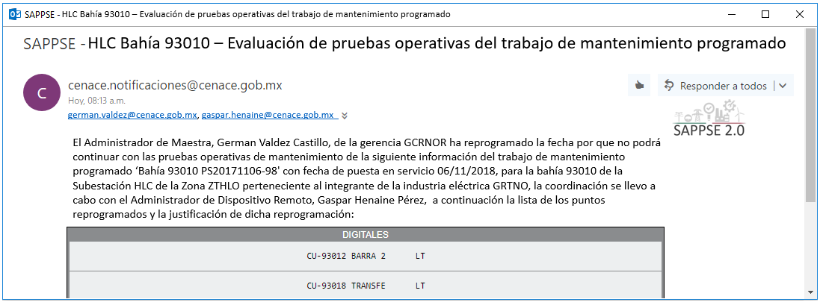

- Reprog (CO): Se reprograma la fecha de prueba por parte Control Operativo debido a restricciones derivadas de la operación del SEN y le llegará un correo al usuario con rol de “Administrador de Maestra” y al usuario con rol de “Auditor de Base de Datos de Control Operativo”.
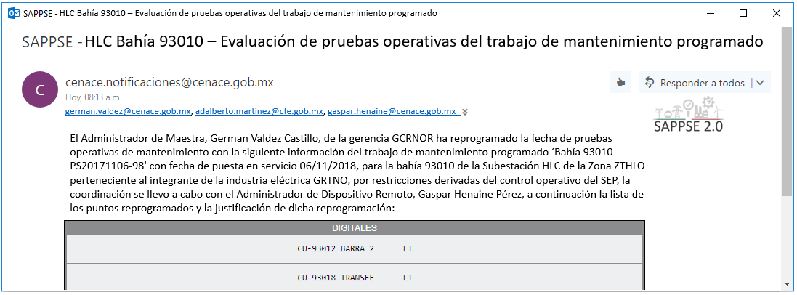

- Rechazar (Ed/Dir): Se enviará el punto a la sección “Edición de las Características de los Puntos de la Orden de Trabajo” y a la sección “Direccionamiento de los Puntos de la Orden de Trabajo Hacia los Centros de Control” y le llegará un correo al usuario con rol de “Administrador de Dispositivo Remoto”.
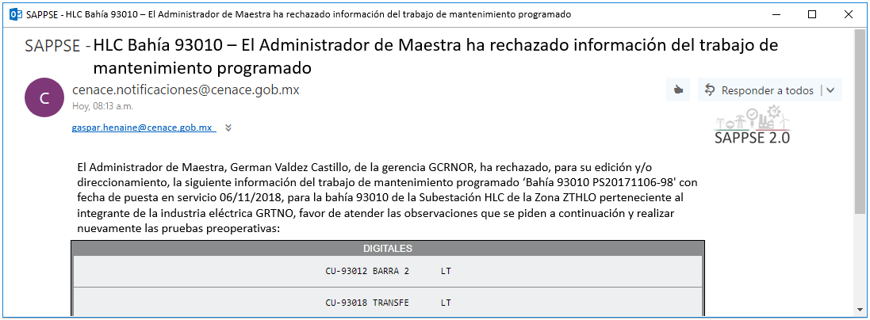

Después de seleccionar cualquier opción del estatus del o los puntos, debe de finalizar con oprimir el botón Guardar el cual se encuentra en la parte inferior.
Mostrará la siguiente pantalla en la que pedirá confirmar la acción

El botón Validar con Ranger compara los puntos con la base de datos de SCADA y coloca la bandera correspondiente a cada punto en el SAPPSE.
El botón Exportar a Ranger exporta a un archivo Excel los puntos. Se puede filtrar por los puntos diferentes, iguales o los que no existen en Ranger, también se pueden combinar los filtros.

Visto Bueno al mantenimiento de la Base de Datos Oficial

Para poder oficializar la información actualizada es necesario que después de que se aceptan las pruebas, se les dé el Visto Bueno por parte del Auditor de Base de Datos.
Si los puntos que vamos a verificar para darle el Visto Bueno son de Control Operativo, accedemos al SAPPSE con el rol de “Auditor de Base de Datos de Control Operativo”

Oprimir la opción de “Visto Bueno al mantenimiento de Base de Datos oficial de Control Operativo” como se ve en la siguiente imagen
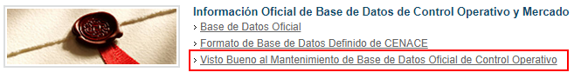

Por el contrario, si los puntos que vamos a verificar para darle el Visto Bueno son de Mercado entonces vamos acceder con el rol de “Auditor de Base de Datos de Mercado”
Después Oprimir la opción de “Visto Bueno al mantenimiento de Base de Datos Oficial” como se ve en la siguiente imagen
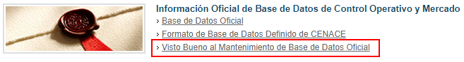

Al seleccionar cualquier de las dos opciones de acceso al Visto Bueno para los puntos, se abrirá la siguiente página, pero solo activará los puntos correspondientes a cada rol (digitales y analógicos para el rol de Control Operativo y variables de Medición para el rol de Mercado). En la primera sección “Buscar Puntos en la Base de Datos Oficial” se filtra la información (ver Anexo) y en la parte de abajo “Listado de Puntos Oficiales” se mostrarán los resultados de la búsqueda.
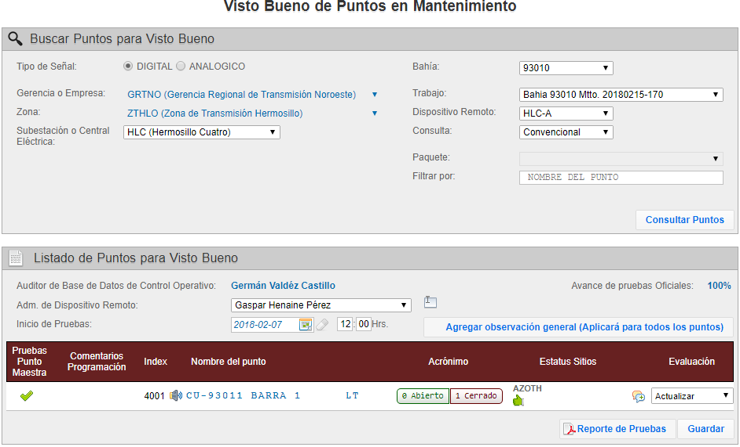
En la sección del Listado de Puntos para Visto Bueno, se selecciona o se captura el nombre del Administrador de Dispositivo Remoto responsable de esta información y se introduce la fecha y hora en que se da el Visto Bueno. En la parte derecha de esta sección se va mostrando el Avance de pruebas Oficiales.
Se puede poner un comentario para todos los puntos en el botón “Agregar observación general (Aplicará para todos los puntos)”.
Al inicio del punto puede aparecer una marca de verificación o guiones:
El punto se aceptó concesionado en la sección de pruebas operativas.
El punto se aceptó satisfactoriamente en la sección de pruebas operativas.
El punto está pendiente en la sección que se indica al final del renglón.
Si aparece una bocina en el punto, significa que es un punto audible y si colocamos el mouse encima de esta, aparece en la prioridad en que está configurado.
Al posicionar el mouse encima del nombre del punto, despliega información de este.
Si el Dispositivo Remoto fue configurado para ser supervisado por otros centros de control, en el punto se va a mostrar el siguiente icono y el nombre de cada Centro de Control configurado. Al pasar el mouse por encima del icono, muestra el estatus en que se encuentra en el centro de control. El icono aparece de color, a continuación, describimos cada color:
El punto fue aceptado.
El punto está pendiente en determinada sección del SAPPSE.
El punto fue aceptado bajo concesión.
Se puede poner comentario a cada punto al acceder el icono , si aparece un + dentro del icono se debe a que ya existe un comentario.
Para cambiar el estatus del punto, hay que seleccionarlo en la parte final del renglón
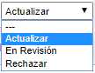
- Actualizar: Se enviará el punto a la sección “Base de Datos Oficial” y le llegará un correo al usuario con rol de “Administrador de Maestra”, al usuario con rol de “Administrador de Dispositivo Remoto” y si el punto es medición de energía, le llega un correo al usuario con rol de “Auditor de Base de Datos de Mercado” si no, el correo le llega al usuario con rol de “Auditor de Base de Datos de Control Operativo”.
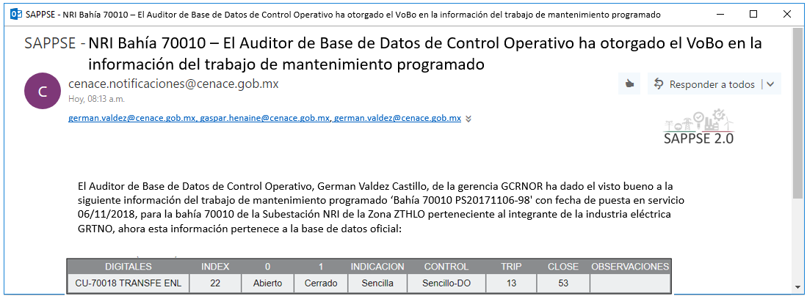

- En Revisión: El Auditor de Base de Datos evalúa el punto.

- Rechazar: Se enviará el punto a la sección “Pruebas Operativas por Mantenimiento” y le llegará un correo al usuario con rol de “Administrador de Maestra”.
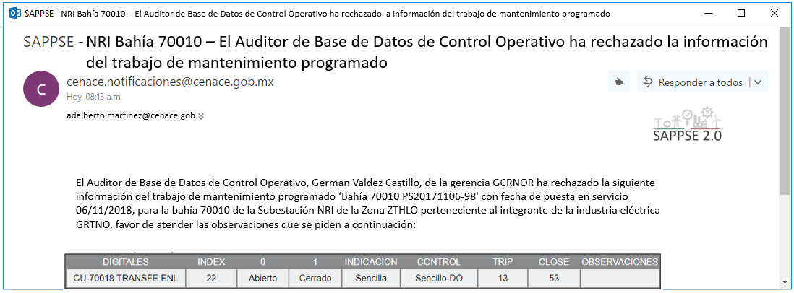

Después de seleccionar cualquier opción del estatus del o los puntos, debe de finalizar con oprimir el botón Guardar el cual se encuentra en la parte inferior.
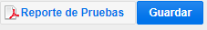
Mostrará la siguiente pantalla en la que pedirá confirmar la acción
El botón Reporte de Pruebas descarga en el explorador, en una pestaña adicional, un reporte de las pruebas en formato PDF.
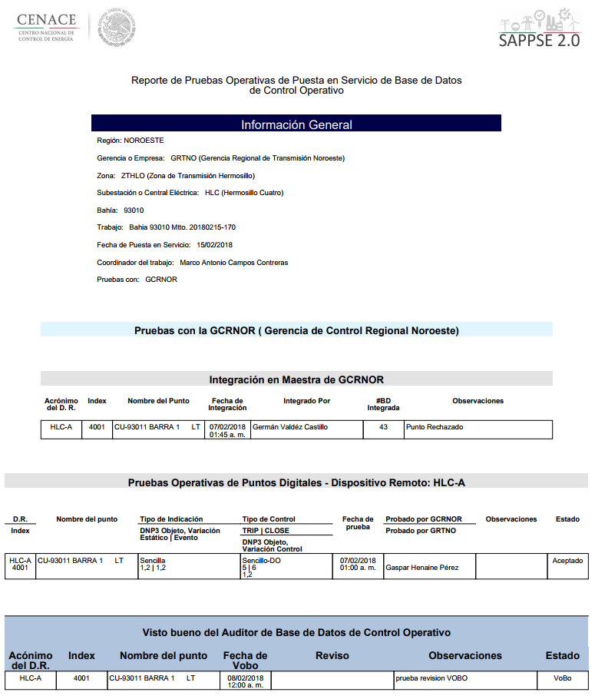

Consultas, Bitácoras y Reportes

En SAPPSE se cuenta con una sección de Consultas, Bitácoras y Reportes para visualizar la información con la que se cuenta, dar seguimiento a esta y ver el historial de los puntos.
Cualquier rol puede acceder a esta sección, dependiendo del rol y del proceso al que pertenezca, le mostrara las opciones relacionada a este.
Después de acceder al SAPPSE con su rol se muestran las consultas, bitácoras y reportes como se observa en la siguiente imagen y selecciona la opción que necesite.
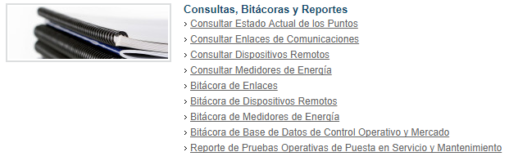

Consultar Estado Actual de los Puntos
En esta consulta nos muestra la última acción que se realizó a el punto y la próxima acción que se debe ejecutar de todos los centros de control donde está configurado que se integre el punto.

Al seleccionar esta opción se abrirá la siguiente página, en la primera sección “Buscar Puntos” se filtra la información (ver Anexo) y en la parte de abajo “Listado de Puntos Encontrados” se mostrarán los resultados de la búsqueda.
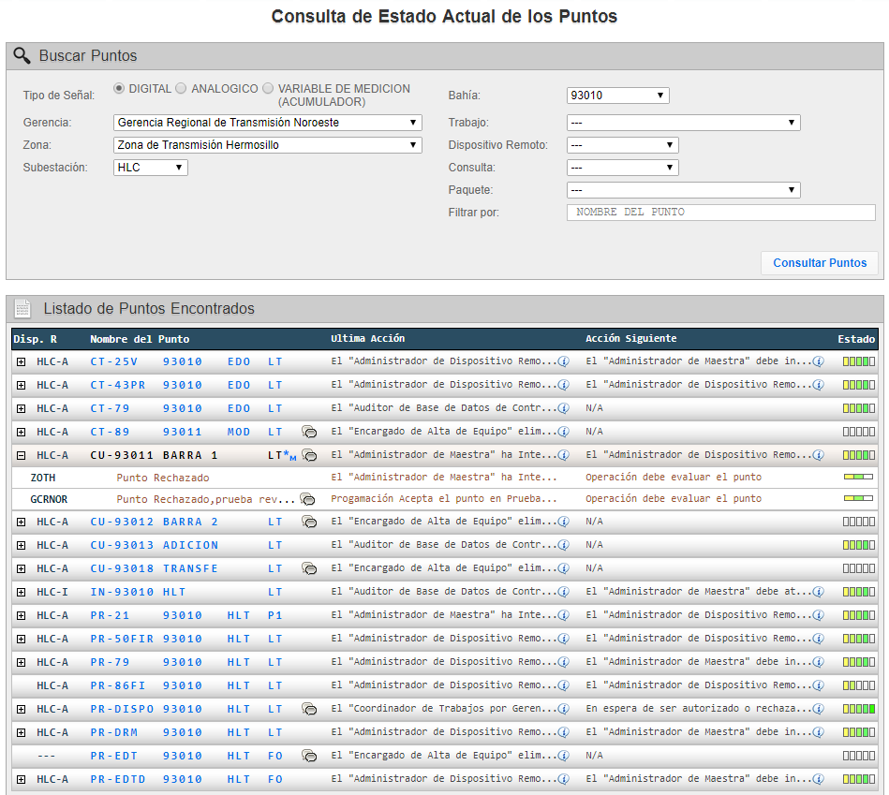
En la sección del Listado de Puntos Encontrados se encuentran los siguientes campos:
Disp. R: Nombre del Dispositivo Remoto. Si aparecen en este campo 3 guiones --- significa que aún no se le ha asignado el dispositivo remoto a este punto.
Nombre del Punto: Nombre estandarizado del punto. Si después del nombre del punto tiene un quiere decir que este punto está en el área de mantenimiento.
Al posicionarte encima del icono muestra el comentario del punto de la última acción que se ejecutó.
Ultima Acción: Ultima acción que se realizó sobre el punto y el rol de usuario q la ejecuto.
Acción Siguiente: Acción que necesita realizar para continuar con el proceso y rol de usuario que debe ejecutarla.
Estado: Es un conjunto de cuadros que al pasar el mouse por encima muestra el texto de la próxima acción a seguir, explicaremos el significado:

Nuevo Estandarizado: Cuando no está coloreado ningún cuadro significa que el punto es nuevo y no ha pasado por ninguna sección.
Revisión: pendiente el punto de Revisar en la sección “Revisión de Orden de Trabajo”.
Edición: pendiente el punto de Editar en la sección “Edición de las Características de los Puntos de la Orden de Trabajo” si es un punto de Puesta en Servicio o en la sección de “Modificar Características de los puntos de la Base de Datos Oficial” si es un punto de Mantenimiento.
Direccionamiento: pendiente el punto de direccionar en la sección “Direccionamiento de los Puntos de la Orden de Trabajo Hacia los Centros de Control” si es un punto de Puesta en Servicio o en la sección “Modificar Direccionamiento Oficial de los puntos hacia los centros de control” si es un punto de Mantenimiento.
Integración: pendiente el punto de integrar en la sección “Integración de Información en Maestra SCADA para Puesta en Servicio” si es un punto de Puesta en Servicio o en la sección “Actualización de Información en Maestra SCADA por Mantenimiento” si es un punto de Mantenimiento.
Oficial: Cuando se le da el Visto Bueno a el punto pasa a ser un punto oficial, esto se realiza en la sección “Visto Bueno de Puesta en Servicio de Base de Datos de Control Operativo” si es un punto de Puesta en Servicio o en la sección “Visto Bueno al mantenimiento de la Base de Datos Oficial de Control Operativo” si es un punto de Mantenimiento.
Si el punto al inicio tiene un , al oprimirlo muestra los centros de control que van a integrar el punto, así como comentarios de la última acción, la última acción, la acción siguiente y el estado de cada centro de control.
La columna Estado en los centros de control muestra tres cuadros que al pasar el mouse por encima muestra el texto de la próxima acción a seguir, explicaremos el significado:
Integración: el punto está pendiente de integrar en ese centro de control.
Pruebas: el punto está pendiente de realizar pruebas Operativas en ese centro de control.
VoBo: el punto está pendiente de que se le dé el Visto Bueno en ese centro de control.
Oficial: el punto fue aceptado en Visto Bueno y es un punto oficial.

Consultar Enlace de Comunicaciones
En esta consulta nos muestra la información referente a los enlaces de comunicaciones, así como los archivos de evidencias de pruebas, diagramas y contratos de cada enlace.

Al acceder a la consulta muestra la siguiente ventana:
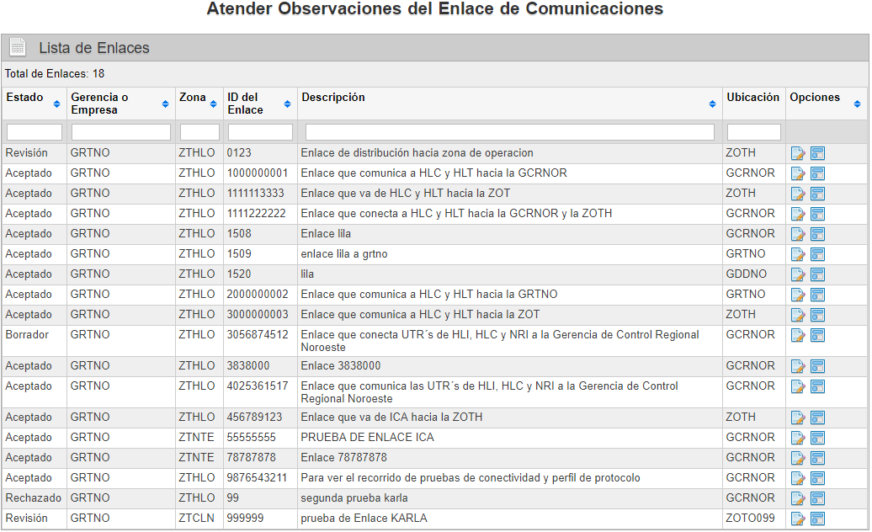
En la parte superior izquierda muestra el total de enlaces que tenemos capturados.
La consulta muestra las siguientes columnas:
- Estado. Estado en el que se encuentra el enlace y puede ser:
– Borrador: Se captura el enlace y se guarda la información.
– Revisión: Enlace en revisión con el usuario con rol de “Comunicaciones de Maestra”.
– Rechazado: El usuario con rol “Comunicaciones de Maestra” rechaza el enlace y se regresa con el Encargado de “Alta de Enlace de Comunicaciones”.
– Aceptado: El usuario con rol de “Comunicaciones de Maestra” acepta el enlace y queda dado de alta.
- Gerencia o Empresa. Gerencia o Empresa a la que pertenece el enlace.
- Zona. Zona a la que pertenece el enlace.
- ID del Enlace. Es una clave con el cual se identifica al enlace.
- Descripción: Es la descripción que le dio a enlace, es un campo abierto.
- Ubicación: Es el sitio con el que se conectará la subestación o central eléctrica.
- Opciones: Contiene el icono para editar la información del enlace. Este icono aparece solo si el usuario con que accedamos al sistema tiene privilegios de modificar la información de enlace de comunicaciones. El icono muestra el detalle del enlace.

Al oprimir una de las flechas azules que se encuentran en las columnas, ordena de manera ascendente o descendente la información de esa columna.
Se pueden realizar filtrados de información utilizando los cuadros blancos que se encuentran debajo del nombre de las columnas. Ejemplo: si queremos filtrar los enlaces de comunicaciones de la Zona Norte utilizamos el filtro por Zona como se muestra en la imagen
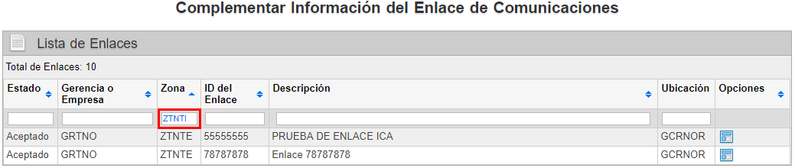
Para quitar el filtro, oprimir el icono que se encuentra dentro del campo de filtrado que desea quitar.
Al oprimir cualquiera de los dos iconos que se encuentra en la columna de Opciones, se muestra la información que está en la siguiente ventana, pero solo la opción de Editar enlace permite modificar los campos.
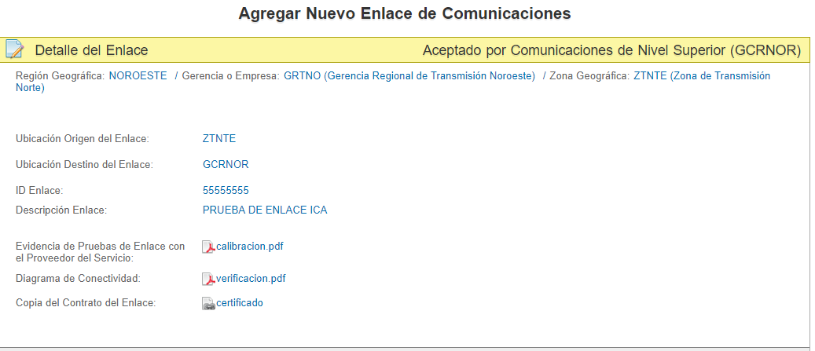
En esta ventana tenemos la información referente al enlace de comunicaciones, el archivo de evidencias de pruebas de enlace con el proveedor, el archivo del diagrama de conectividad y un archivo con la copia del Contrato del Enlace. Al oprimir el icono que esta antes del nombre del archivo, este se descarga y podemos checar la información contenida en el archivo.

Consulta Dispositivos Remotos
En esta consulta nos muestra la información referente a los dispositivos remotos.

Al acceder a la consulta muestra la siguiente ventana:
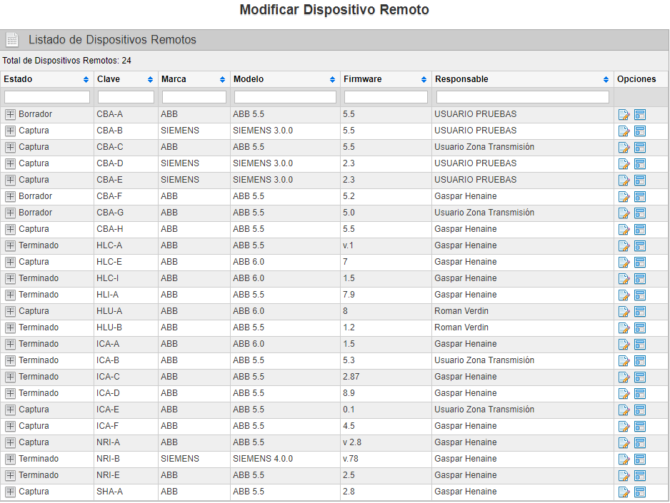
En la parte superior izquierda muestra el total de dispositivos remotos que se han dado de alta.

La consulta muestra las siguientes columnas:
- Estado. Estado en el que se encuentra el dispositivo remoto y puede ser:
– Borrador: Se captura el dispositivo remoto y se guarda la información.
– Captura: Se envía el dispositivo remoto al nivel superior para que complemente la información cada centro de control que tiene configurado canal para este dispositivo.
– En Evaluación: Cuando finalizan las pruebas de conectividad.
– Terminado: Al darle finalizar a las pruebas de perfil de protocolo.
- Clave. Acrónimo del dispositivo remoto.
- Marca. Marca del dispositivo remoto.
- Modelo. Modelo del dispositivo remoto.
- Firmware: Versión del firmware instalada en el dispositivo remoto.
- Responsable: Nombre de la persona responsable del dispositivo remoto.
- Opciones: Contiene el icono para editar la información del dispositivo remoto. Este icono aparece solo si el usuario con que accedamos al sistema tiene privilegios de modificar la información del dispositivo remoto. El icono muestra la información detallada del dispositivo remoto.

Al oprimir una de las flechas azules que se encuentran en las columnas, ordena de manera ascendente o descendente la información de esa columna.
Se pueden realizar filtrados de información utilizando los cuadros blancos que se encuentran debajo del nombre de las columnas.
Ejemplo: si queremos filtrar los dispositivos remotos que son marca ABB, utilizamos el filtro de la columna Marca y le tecleamos “ABB” como se muestra en la imagen

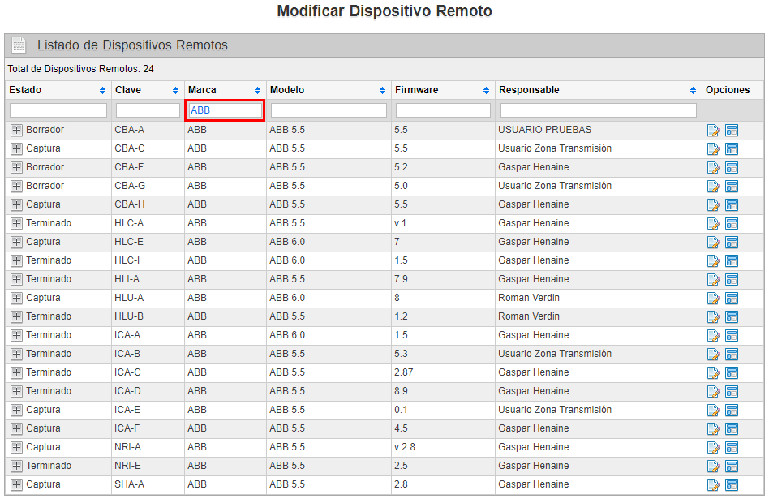

Para quitar el filtro, oprimir el icono que se encuentra dentro del campo de filtrado que desea quitar.
En la columna de Estado, cada dispositivo remoto tiene un icono que, al oprimir, despliega los centros de control con los que tiene un canal de comunicación configurado, como se muestra en la siguiente imagen

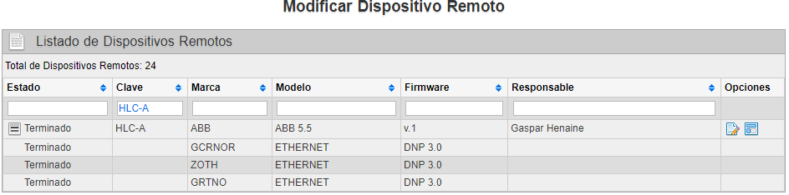

Para ver el detalle de un dispositivo remoto, oprimir el icono que se encuentra al final del registro del dispositivo que nos interesa y aparece la siguiente ventana

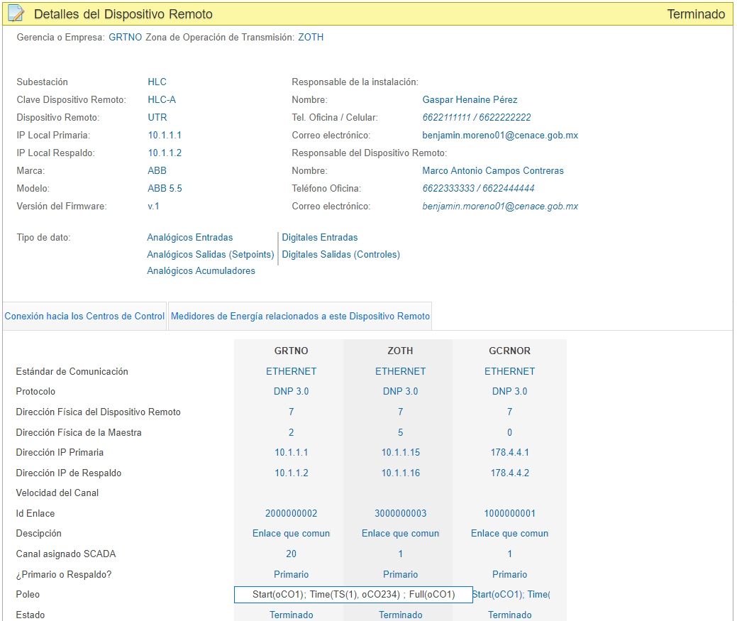

En la parte superior se encuentra el detalle de la configuración del dispositivo remoto y en el centro de la ventana están dos pestañas, en la primera “Conexión hacia los Centros de Control” están definidas cada una de las conexiones que tiene a los Centros de Control, este dispositivo remoto. La segunda pestaña “Medidores de Energía relacionados a este Dispositivo Remoto” están las conexiones que tiene el dispositivo remoto con los medidores de energía.
Una ventana muy similar a la anterior aparece al oprimir el icono pero con la diferencia que en esta se pueden modificar varios campos.

Consultar Medidores de Energía
En esta consulta nos muestra la información referente a los Medidores de Energía.

Al acceder a la consulta muestra la siguiente ventana:
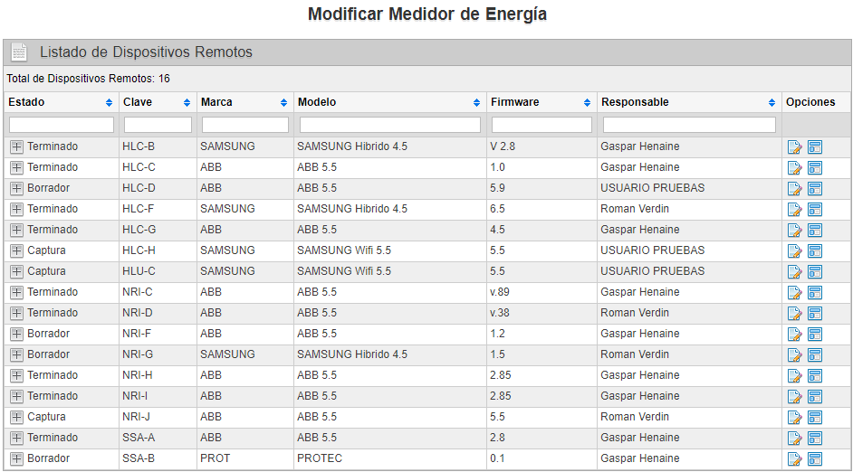
En la parte superior izquierda muestra el total de medidores de energía que se han dado de alta.

La consulta muestra las siguientes columnas:
- Estado. Estado en el que se encuentra el medidor de energía y puede ser:
  - Borrador: Se captura el medidor de energía y se guarda la información.
  - Captura: Se envía el medidor de energía al nivel superior para que complemente la información cada centro de control que tiene configurado canal para este dispositivo.
  - En Evaluación: Cuando finalizan las pruebas de conectividad.
  - Terminado: Al darle finalizar a las pruebas de perfil de protocolo.
Si las mediciones solo se envían al CENACE por medio del concentrador, nomás va a pasar por dos estados:
- Borrador: Se captura el medidor de energía y se guarda la información.
- Terminado: Al oprimir el botón “Finalizar Alta de Medidor”.
- Clave. Acrónimo del medidor de energía.
- Marca. Marca del medidor de energía.
- Modelo. Modelo del medidor de energía.
- Firmware: Versión del firmware instalada en el medidor de energía.
- Responsable: Nombre de la persona responsable del medidor de energía.
- Opciones: Contiene el icono para editar la información del medidor de energía. Este icono aparece solo si el usuario con que accedamos al sistema tiene privilegios de modificar la información de medidor de energía. El icono muestra la información detallada del medidor de energía.

Al oprimir una de las flechas azules que se encuentran en las columnas, ordena de manera ascendente o descendente la información de esa columna.
Se pueden realizar filtrados de información utilizando los cuadros blancos que se encuentran debajo del nombre de las columnas.
Ejemplo: si queremos filtrar los medidores de energía que son responsabilidad de Roman Verdin, utilizamos el filtro de la columna Responsable y le tecleamos “Roman Verdin” como se muestra en la imagen
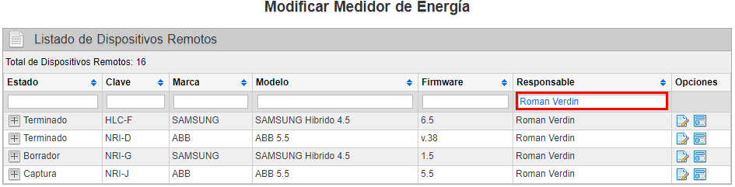
Para quitar el filtro, oprimir el icono que se encuentra dentro del campo de filtrado que desea quitar.
Al oprimir el icono que se encuentra en la columna de Estado, se despliegan los centros de control con los que tiene configurado un canal de comunicación, como se muestra en la siguiente imagen
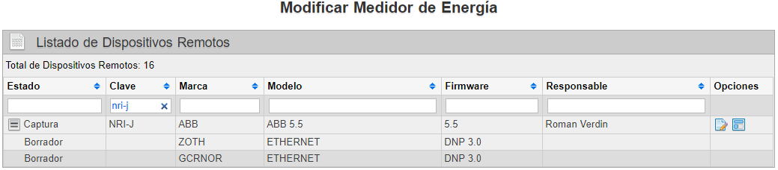

Al oprimir cualquiera de los dos iconos que se encuentra en la columna de Opciones, se muestra la información que está en la siguiente ventana, pero solo la opción de Editar medidor de energía permite modificar los campos.
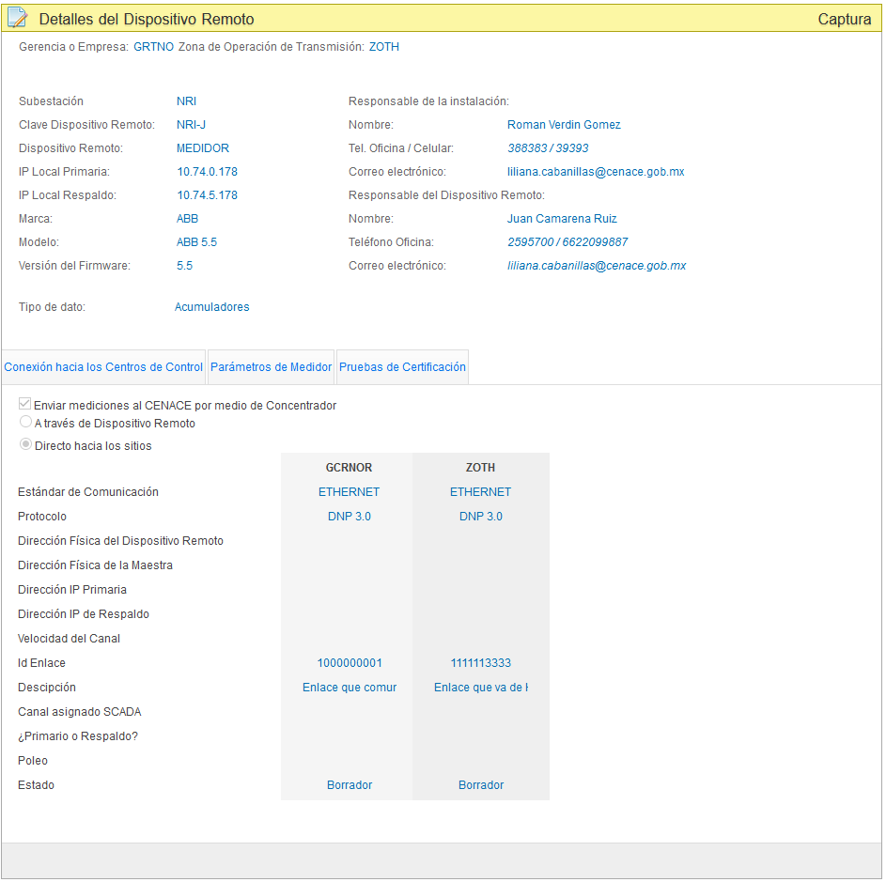

Bitácora de Enlaces de Comunicaciones

Esta bitácora muestra un listado de enlaces de comunicaciones dependiendo del filtro que apliquemos. Podemos observar las acciones por las que ha pasado cada enlace, las capturas, eliminaciones y/o modificaciones de campos que se realizan en cada acción, verificar quienes realizan cada acción y el estatus en que se encuentra el enlace.

Bitácora de Dispositivos Remotos

En esta bitácora podemos observar los dispositivos remotos que se encuentran en el sistema dependiendo del filtro que apliquemos. Muestra cada acción que se realiza por cada centro de control que tienen configurado cada dispositivo remoto, así como quien la realizo y el detalle de los campos que se modificaron.

Bitácora de Medidores de Energía

Al igual que en la bitácora de dispositivos remotos, esta bitácora muestra los medidores de energía dependiendo del filtro que apliquemos. Al observar cada medidor de energía podemos observar las acciones que se realizaron por cada centro de control que tiene configurado, así como quien la realizo y el detalle de los campos que se modificaron.

Bitácora de Base de Datos de Control Operativo y Mercado

En esta bitácora nos muestra las acciones por los que pasa cada punto y las capturas o modificaciones de los campos de cada acción.

Al seleccionar esta opción se abrirá la siguiente página, en la primera sección “Bitácora de Puntos” se filtra la información (ver Anexo) y en la parte de abajo “Listado Eventos de la Bitácora” se mostrarán los resultados de la búsqueda.
El Anexo no incluye el siguiente filtro y sirve para no incluir los puntos eliminados en la búsqueda.

Bitácora de Puntos de Estado:
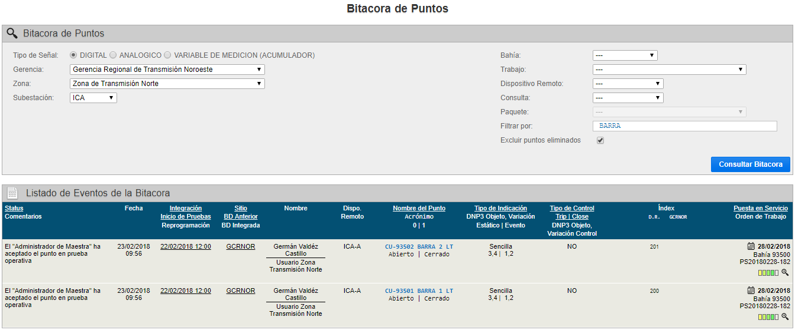
En la sección del Listado de Eventos de la Bitácora se muestra el resultado de la búsqueda, la cual contiene los siguientes campos:
Status: La última acción que se realizó sobre este punto.
Comentarios: Comentarios de la última acción.
Fecha: Fecha en que se realizó la última acción.
Integración: Fecha de integración del Punto.
Inicio de Pruebas: Fecha de inicio de pruebas.
Reprogramación: Fecha de reprogramación de las pruebas.
Sitio: Sitio al que pertenece esa acción.
Base de Datos Anterior: Base de Datos anterior a la que se integró el punto.
Base de Datos Integrada: Base de Datos en que se integró el punto.
Nombre: Nombre de la persona que realizo la última acción y zona a la que pertenece.
Dispositivo Remoto: Nombre del dispositivo remoto.
Nombre del Punto: Nombre estandarizado del punto.
Acrónimo (0|1): Acrónimos que tiene definido ese punto. Al primero se le asigna al cero y el segundo al 1.
Tipo de Indicación: Define el tipo de indicación (sencilla o doble).
DNP3 Objeto, Variación Estático: Numero de objeto y variación DNP3 con que se dio de alta el punto digital en la UTR.
DNP3 Objeto, Variación Evento: Número de objeto y variación DNP3 con el que se dio de alta la entrada digital por evento en la UTR.
Tipo de Control: Tipo de control que tiene definido este punto.
Trip|Close: Índice de control para un trip e índice de control para un close en DNP.
DNP3 Objeto, Variación Control: Número de Objeto y numero de variación DNP3 que debe soportar la UTR, cuando la UTM le envía un control.
Índex D.R. GCRNOR: Muestra los índex del dispositivo remoto y de los centros de control que están configurados.
Puesta en Servicio: Fecha de puesta en servicio.
Orden de Trabajo: Orden de trabajo a la que pertenece el punto.
Al final de cada registro tenemos una indicación en cuadritos, al pasar el mouse por encima muestra el texto de la próxima acción a seguir de explicaremos el significado:
Nuevo Estandarizado: Cuando no está coloreado ningún cuadro significa que el punto es nuevo y no ha pasado por ninguna sección.
Revisión: pendiente el punto de Revisar en la sección de Revisión de Orden de Trabajo.
Edición: pendiente el punto de Editar en la sección “Edición de las Características de los Puntos de la Orden de Trabajo” si es un punto de Puesta en Servicio o en la sección de Modificar Características de los puntos de la Base de Datos Oficial si es un punto de Mantenimiento.
Direccionamiento: pendiente el punto de direccionar en la sección “Direccionamiento de los Puntos de la Orden de Trabajo Hacia los Centros de Control” si es un punto de Puesta en Servicio o en la sección “Modificar Direccionamiento Oficial de los puntos hacia los centros de control” si es un punto de Mantenimiento.
Integración: pendiente el punto de integrar en la sección “Integración de Información en Maestra SCADA para Puesta en Servicio” si es un punto de Puesta en Servicio o en la sección “Actualización de Información en Maestra SCADA por Mantenimiento” si es un punto de Mantenimiento.
Oficial: Cuando se le da el Visto Bueno a el punto en la sección “Visto Bueno de Puesta en Servicio de Base de Datos de Control Operativo” si es un punto de Puesta en Servicio o en la sección “Visto Bueno al mantenimiento de la Base de Datos Oficial de Control Operativo” si es un punto de Mantenimiento.
Al oprimir el icono  se despliegan a detalle todas las acciones por las que ha pasado el punto y los campos que se han llenado o modificado a través de estas acciones, como lo podemos observar en la siguiente ventana
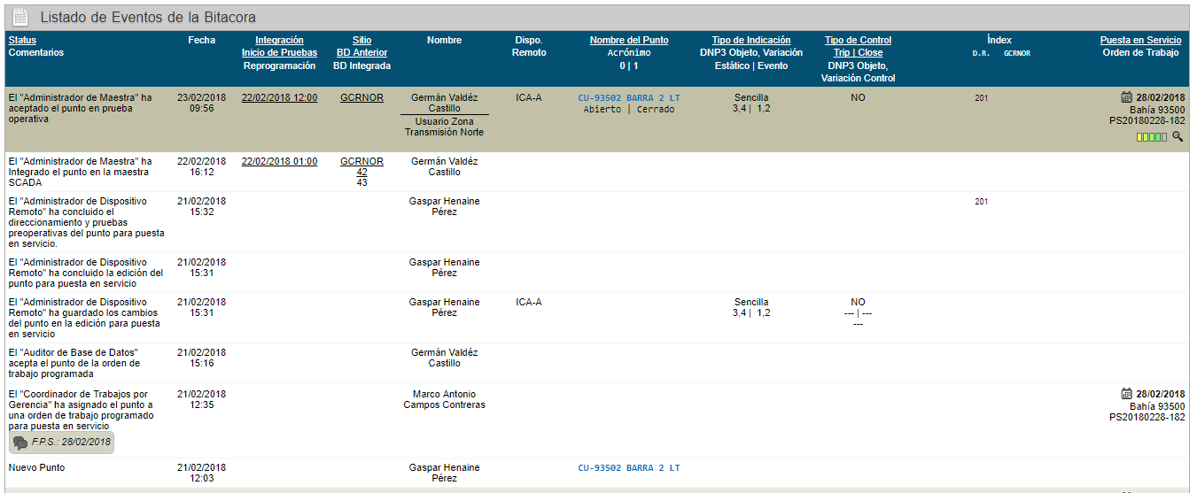

Bitácora de Puntos de Analógicos:
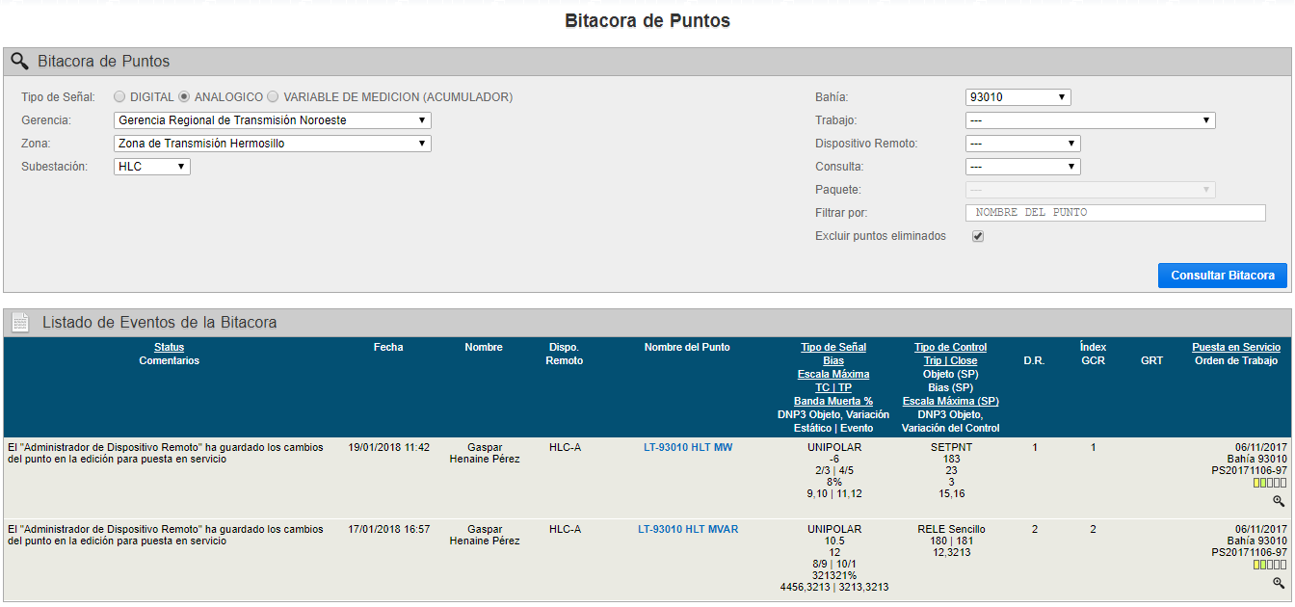
La mayoría de los campos que muestra el reporte son los mismos que están descritos en la bitácora de puntos digitales excepto los siguientes que son los que manejan los puntos analógicos:
Tipo de Señal: Tipo de señal de la medición.
Bias: Valor Inicial para el punto de medición.
Escala Máxima: Máxima escala en valor de ingeniería para el punto de medición.
TC|TP: TC= valor del transformador de corriente y TP= valor del transformador de potencial con el dato primario.
Banda Muerta %: Rango en el cual las cuentas de una medición no tienen movimiento.
DNP3 Objeto, Variación Estático: Número de objeto y número de variación DNP3 con el que se dio de alta el punto de medición en la UTR.
DNP3 Objeto, Variación Evento: Número de objeto y número de variación DNP3 con el que se dio de alta el punto de medición por evento en la UTR.
Tipo de Control: Tipo de control que tiene definido el punto de medición.
Trip|Close: Índice de control para un trip e índice de control para un close en DNP.
Objeto (SP): Numero de objeto para el setpoint.
Bias (SP): valor inicial de la medición para el setpoint.
Escala Máxima (SP): Escala Máxima de setpoint.
DNP3 Objeto, Variación del Control: Número del Objeto y número de variación DNP3 que debe soportar la UTR, cuando la UTM le envía un control Analógico.

Reporte de Pruebas Operativas de Puesta en Servicio y Mantenimiento

El SAPPSE proporciona un reporte para darle seguimiento a las pruebas ya sea de puesta en servicio o mantenimiento. Realizando un filtrado de la información que nos interesa, podemos observar la información referente a la integración de los datos y los resultados de las pruebas.
Si deseamos información más detallada de estas pruebas, se cuenta con un botón que genera un archivo con extensión PDF en el cual deposita la información referente a la integración, pruebas operativas y Visto bueno de cada Centro de Control que tenga configurado esta información.

Referencias

Anexo
Filtrar Información
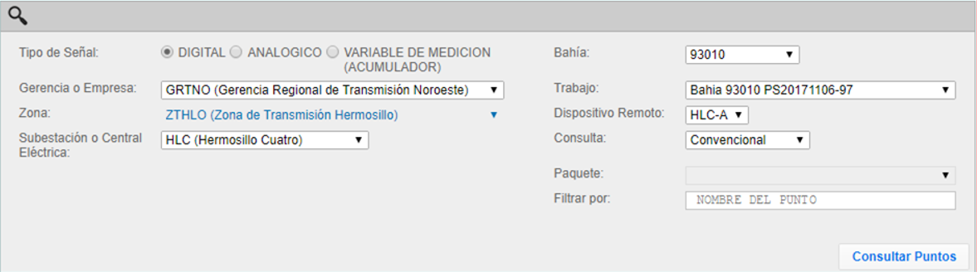
Entre las opciones de filtrado de información, encontramos las siguientes:
Tipo de Señal. En este formulario comienzan a separarse los tipos de señal para editar la configuración especifica que tiene cada una de ellas. Y solo se debe seleccionar entre las opciones de Digital, Analógico y Variable de Medición (Acumulador).
Por Orden jerárquico.
  - Gerencia o Empresa. Seleccionada por default, depende de la gerencia o empresa a la que pertenece el usuario con rol de “Administrador de Dispositivo Remoto”.
  - Zona. El “Administrador de Gerencia de Control” puede filtrar por la información que se encuentre en la o las zonas a las que haya sido asignado, según su campo de acción, esto se define en la configuración del usuario por el rol de “Administrador de la Gerencia o Empresa”.
  - Subestación o Central Eléctrica. Es el listado de las subestaciones o centrales eléctricas que dependen de la zona y que se le dio permiso al usuario según su campo de acción, esto también se define en la configuración del usuario por el rol de “Administrador de la Gerencia o Empresa”.
Bahía. Listado de bahías disponibles para la subestación o central eléctrica seleccionada.
Trabajo. Listado de Ordenes de Trabajo que dependen de la bahía seleccionada.
Dispositivo Remoto. Dispositivo Remoto al que pertenecen los puntos.
Consulta. Tenemos 3 opciones disponibles, consultar “Todo”, “Convencional” o por “Paquetes”.
  - Todo. Se refiere a la combinación de la consulta convencional y de paquetes.
  - Convencional. Información fuera de un paquete.
  - Paquetes. Cuando seleccionaos esta opción se activa el campo de “Paquete”.
Paquete. Listado de los paquetes disponibles para el trabajo seleccionado.
Nombre del Punto. Si deseamos ser más específicos podemos escribir una cadena de texto que deseemos filtrar. Por ejemplo si quiero filtrar únicamente las protecciones, pongo la cadena “PR-“. Este filtrado es combinable con las opciones de filtrado anteriores
Consultar. Si oprimimos el botón y la Subestación o Central Eléctrica seleccionada, no tiene asignado al menos un Dispositivo Remoto, SAPPSE enviara el siguiente mensaje y nos presentara 2 opciones; “Ir a Dispositivos Remotos” para dar de alta uno, o bien “Cancelar”. Si decide dar de alta un nuevo Dispositivo Remoto favor de ir la sección “7.2 Agregar Nuevo Dispositivo Remoto” del presente Capitulo
En caso de contar con al menos un dispositivo remoto, entonces este botón ejecuta la consulta y muestra el resultado de la consulta.

